
S

Schema regional de santé

LIVRET 7 – ACTIVITES DE SOINS

PLANIFIER LES ACTIVITES DE SOINS

SOMMAIRE

7.1. REFORME DU REGIME DES AUTORISATIONS D’ACTIVITES DE SOINS 6
7.1.1. REFORME DU REGIME JURIDIQUE DES AUTORISATIONS 6
7.1.2. MEDECINE 9
7.1.3. CHIRURGIE 24
7.1.4. PSYCHIATRIE 50
7.1.5. SOINS MEDICAUX ET DE READAPTATION 57
7.1.6. MEDECINE NUCLEAIRE 71
7.1.7. CHIRURGIE CARDIAQUE 85
7.1.8. ACTIVITE INTERVENTIONNELLE SOUS IMAGERIE MEDICALE EN CARDIOLOGIE 93
7.1.9. NEUROCHIRURGIE 109
7.1.10. ACTIVITE INTERVENTIONNELLE SOUS IMAGERIE MEDICALE EN NEURORADIOLOGIE 120
7.1.11. SOINS CRITIQUES 133
7.1.12. UNITE DE SURVEILLANCE CONTINUE (HORS SOINS CRITIQUES) 149
7.1.13. TRAITEMENT DU CANCER 152
7.1.14. HOSPITALISATION A DOMICILE 168
7.1.15. RADIOLOGIE DIAGNOSTIQUE 176
7.1.16. RADIOLOGIE INTERVENTIONNELLE 187
7.1.17. EQUIPEMENTS MATERIELS LOURDS 191

7.2. REGIME DES AUTORISATIONS DE SOINS (HORS REFORME) 192
7.2.1. GYNECOLOGIE OBSTETRIQUE, NEONATOLOGIE ET REANIMATION NEONATALE 192
7.2.2. SOINS DE LONGUE DUREE 201
7.2.3. GREFFES 210
7.2.4. TRAITEMENT DES GRANDS BRULES 220
7.2.5. MEDECINE D’URGENCE 223

7.2.6. TRAITEMENT DE L’INSUFFISANCE RENALE CHRONIQUE 239
7.2.7. ASSISTANCE MEDICALE A LA PROCREATION 253
7.2.8. DIAGNOSTIC PRENATAL 265
7.2.9. EXAMEN DES CARACTERISTIQUES GENETIQUES D’UNE PERSONNE OU IDENTIFICATION D’UNE PERSONNE PAR EMPREINTES GENETIQUES A DES FINS MEDICALES 273

7.3. ACTIVITES DE SOINS SOUMISES A AUTORISATION PAR ZONE DE PLANIFICATION SANITAIRE 284
7.3.1. ZONAGE DE PLANIFICATION SANITAIRE 284
7.3.2. ZONAGE DEPARTEMENTAL (activité de psychiatrie) 290
7.3.3. ZONAGE REGIONAL 292
7.3.4 ZONAGE AUTRES ACTIVITES DE SOINS 294

INTRODUCTION

Aux termes des dispositions des articles L. 6122-1 et suivants du code de la santé publique, sont soumis à autorisation de l'ARS, les projets relatifs à la création de tout établissement de santé, la création, la conversion et le regroupement des activités de soins, y compris sous la forme d'alternatives à l'hospitalisation, et l'installation des équipements matériels lourds.

Les articles R. 6122-25 et R. 6122-26 du code de la santé publique fixent la liste des activités et équipements soumis à cette obligation.

L'autorisation est accordée à l'établissement, pour une durée de 7 ans, lorsque le projet :
- répond aux besoins de santé de la population identifiés par le schéma régional de santé ;
- est compatible avec les objectifs fixés par ce schéma ;
- satisfait à des conditions d'implantation et à des conditions techniques de fonctionnement.

Ce livret développe les travaux de planification sanitaire menés en concertation avec les partenaires de l’agence et précise, par activité de soins puis par territoire, les objectifs quantitatifs de l’offre de soins. La première partie présente l’organisation des soins relative aux activités pour lesquelles un changement de réglementation est intervenu, le nouveau régime devenant opposable aux établissements à compter de la date de publication du SRS. La deuxième partie présente les activités de soins pour lesquelles la réglementation est inchangée. Pour ces dernières activités, la publication de nouveaux textes réglementaires pourra cependant conduire à une révision ultérieure du SRS.

Les demandes d'autorisation sont présentées selon des dossiers types et reçues au cours de périodes de dépôt déterminées par voie réglementaire, dites "fenêtres", dès lors que le bilan quantifié de l'offre de soins montre l'existence de besoins non satisfaits, au regard du schéma. Elles sont soumises pour avis à la CSOS, avant la décision du directeur général de l'ARS.

REFORME DU REGIME DES AUTORISATIONS D’ACTIVITES DE SOINS

REFORME DU REGIME JURIDIQUE DES AUTORISATIONS

La période 2018-2023 a été marquée par la publication d’une série de textes impactant fortement l’organisation des soins car revisitant l’ensemble du régime juridique des autorisations d’activités de soins.
Les autorisations sanitaires constituent en effet un des canaux de la régulation de l’offre de soins au même titre que les recommandations et plans nationaux, les modèles de financement et les certifications.

Les travaux relatifs à la réforme des autorisations ont été initiés fin 2019 dans la continuité du plan Ma santé 2022 dans un but premier de simplification mais aussi de combler un flou juridique et d’harmoniser la réglementation sur l’ensemble des activités de soins. Par exemple :
- Absence de conditions d’autorisation : chirurgie (hors chirurgie cardiaque et neurochirurgie), médecine, interventionnel (hors cardiologie et neuroradiologie interventionnelles), médecine nucléaire (approche par équipement).
- Absence de conditions techniques de fonctionnement : imagerie (approche par équipement).

Les travaux ont par la suite également pris en compte des orientations de la loi OTSS et du Ségur de la santé. Ainsi, les grands objectifs de la réforme des autorisations peuvent être présentés de la manière suivante :
- Amélioration de la qualité et de la sécurité des prises en charge des patients :
- Déterminer un socle minimal en termes de normes de structure et des seuils d’activité lorsque pertinent.
- Proposer des règles relatives à la prise en charge et au parcours des patients (prise en compte de l’amont et de l’aval).
- Introduire des dispositions sur la démarche qualité, les registres, indicateurs de vigilance.
- Territorialisation de l’offre en lien avec les mouvements de coopération entre acteurs :
- Encourager le « faire ensemble » (toutes les organisations de coopération entre les structures et professionnels de santé), création de filières de soins.
- Promouvoir une approche territoriale de l’offre (notamment par la gradation), garantissant aux patient l’accès à une offre adaptée à ses besoins.
- Introduction de l’innovation en santé au service des patients :
- Encourager les nouvelles pratiques, notamment dans le cadre de prises en charge ambulatoires.
- Faire une place aux nouvelles techniques, technologies, stratégies thérapeutiques.

A ces objectifs s’ajoute un enjeu de simplification du régime des autorisations, inscrit dans le Ségur de la santé, pour alléger la charge de travail des établissements et des ARS : il se traduit par la dématérialisation des processus et la constitution de dossiers de demande d’autorisation uniques et allégés et une procédure de renouvellement simplifiée, liée au suivi d’indicateurs de vigilance en matière de qualité et de sécurité des soins.

La réglementation relative à chaque activité de soins (décret relatif aux conditions d’implantation, décret relatif conditions techniques de fonctionnement complétés le cas échéant par un arrêté seuils) précise par activité :
- Les conditions d’implantation :
- Description de l’offre : périmètre, modalités.
- Structuration de l’offre : seuils minimum de garantie de qualité, accès aux soins, permanence, environnement.
- Les conditions techniques de fonctionnement :
- Socle minimal : ressources humaines, locaux, équipements.
- Qualité et sécurité : démarche de qualité et de sécurité, prise en charge des patients.
- Innovation : ressources numériques.

Les textes relatifs à la réforme des autorisations ont été publiés de manière progressive depuis fin 2021 :
- Médecine nucléaire : 30/12/2021.
- Neuroradiologie interventionnelle : 10/01/2022.
- Soins médicaux et de réadaptation : 11/01/2022.
- Hospitalisation à domicile : 31/01/2022.
- Cardiologie interventionnelle : 16/03/2022.
- Traitement du cancer : 26/04/2022.
- Soins critiques : 26/04/2022.
- Médecine : 25/07/2022.
- Imagerie diagnostique et interventionnelle : 16/09/2022.
- Psychiatrie : 28/09/2022.
- Chirurgie, chirurgie cardiaque, neurochirurgie : 29/12/2022.

D’autres dispositions sont venues compléter et alimenter la réforme du régime des autorisations :
1. L’ordonnance du 12 mai 2021 modifiée portant modification du régime des autorisations d'activités de soins et des équipements matériels lourds introduit plusieurs évolutions notamment :
- Simplification du renouvellement.
- Création d’indicateurs de vigilance.
- Extension de l’opposabilité des conditions techniques de fonctionnement.
- Transformation de l’HAD en activité de soins.
- Avis simple du comité stratégique de GHT.
L’ordonnance a été suivie d’un premier décret daté du 22 juillet 2021 relatif au régime des autorisations d’activités de soins et des équipements matériels lourds : il fixe la procédure relative aux indicateurs de vigilance et au renouvellement simplifié des autorisations.

Deux arrêtés du 27 juillet 2021 sont venus compléter ce dispositif : l’un reformulant les attendus du dossier de demande d’autorisation, le second le contenu du dossier de demande de confirmation d’autorisation suite à cession.
2. La loi de bioéthique en date du 02 août 2021 a introduit de nombreuses modifications en particulier dans le domaine de l’assistance médicale à la procréation (décret du 30/12/2021 pris en application de la loi de bioéthique).
3. Le décret du 26 avril 2022 relatif aux activités de soins relevant du schéma interrégional de santé modifie le niveau de planification des activités de soins de chirurgie cardiaque, de neurochirurgie, de neuroradiologie interventionnelle, de traitement des grands brûlés et des greffes lesquelles relèvent dorénavant du SRS.

Toutes ces nouvelles dispositions réglementaires entrent en vigueur au 1er juin 2023. Elles sont prises en compte par les ARS dans le cadre de la révision des SRS lesquels doivent être publiés au plus tard le 1er novembre 2023. Dès 2024, les établissements devront par conséquent demander une nouvelle autorisation et se mettre en conformité dans les délais prévus par les textes.

Certaines activités de soins ne sont pas concernées par la réforme des autorisations, soit parce que les textes actuels sont suffisamment précis et n’appellent pas modification, soit parce que les travaux de révision ne sont pas encore aboutis. Dans ce dernier cas et de la même façon que pour les activités de soins précitées, une révision partielle du SRS pourra être nécessaire pour tenir compte des évolutions réglementaires.

Focus sur les nouveaux indicateurs de vigilance

La direction générale de l’offre de soins du ministère de la santé a confié à la Haute autorité de santé HAS), en lien avec l’agence technique de l’information de l’hospitalisation (ATIH), la mission de proposer la définition et la mise en œuvre d’indicateurs de vigilance tels que prévus par l’ordonnance 12 mai 2021 susvisée. Les indicateurs seront affectés d’un seuil d’alerte mettant en évidence des valeurs atypiques.

Ces indicateurs doivent permettre aux opérateurs de santé bénéficiant d’une autorisation d’activité de soins, de disposer d’alertes liées à leur activité et pouvant engager la qualité et la sécurité des soins. A partir de ces alertes, l’ARS pourra engager l’opérateur concerné à participer à une concertation dans un délai qui ne pourra être inférieur à 2 mois après sa notification. Cette participation conditionnera le maintien ou le renouvellement de l’autorisation de l’activité de soins concernée. La concertation permettra une discussion sur l’analyse des situations ayant conduit au dépassement du seuil d’alerte et sur la définition d’actions correctrices

Ces indicateurs s’inscrivent dans la démarche globale d’amélioration de la qualité et de la sécurité de soins et devront être croisés avec les autres indicateurs existants, notamment les indicateurs de qualité et de sécurité des soins (IQSS) et les certifications, les indicateurs de la qualité perçue par le patient (e-satis – en cours de test dans certaines expérimentations nationales : les PROMS et les PREMS.

En juillet 2022, la HAS a publié un premier rapport sur la définition et la mise en œuvre de 77 indicateurs de vigilance en chirurgie à partir desquels seront développés un nombre restreint d’indicateurs. Les modalités techniques de restitution des indicateurs aux établissements et aux ARS restent à définir ainsi que les modalités de leur réévaluation périodique.
Les indicateurs de vigilance retenus seront fixés par arrêté du ministère chargé de la santé après avis de la HAS.

MEDECINE

Contexte et problématique

L’activité de soins de médecine fait l’objet d’une réforme d’autorisation détaillée dans les décrets relatifs aux conditions d’implantation et aux conditions techniques de fonctionnement

Définition et périmètre

L’activité de médecine est désormais définie comme « la prise en charge polyvalente ou spécialisée, à visée diagnostique, thérapeutique ou palliative, des patients dont l’état de santé nécessite des soins ou une surveillance de nature médicale, en hospitalisation à temps complet ou partiel (durée de soins inférieure ou égale à douze heures par vingt-quatre heures, ne nécessitant pas d’hébergement) ».
Cette activité comporte, le cas échéant, la réalisation d’actes techniques à visée diagnostique ou thérapeutique et inclut les actions de prévention et d’éducation à la santé.

Cadre juridique

L’activité de soins de médecine s’exercera selon les modes de prises en charge :
- Adultes.
- Enfants et adolescents.
Cette modalité devra être précisée dans la demande d’autorisation.

Par exception,
- le titulaire d’une autorisation de prise en charge des patients adultes pourra accueillir des patients mineurs de 16 ans et plus. Ceux-ci doivent être accueillis dans une chambre dédiée.
- Le titulaire d’une autorisation de prise en charge des patients enfants et adolescents pourra continuer après leur majorité afin d’assurer la continuité des soins.

Le titulaire de l’autorisation de médecine devra disposer sur son site :
- De moyens d’hospitalisation à temps complet et à temps partiel, adaptés à l’âge et à l’autonomie du patient. Par dérogation, l’établissement ne peut prévoir qu’une seule modalité d’hospitalisation sur son site s’il dispose de l’autre modalité dans un site à proximité ou s’il conventionne avec un autre titulaire proposant la forme d’hospitalisation manquante.
- D’une organisation permettant l’accueil des patients en séjour programmé ou en admission directe. Ainsi que l’accueil, l’information et le soutien des familles et des aidants des patients en lien avec un psychologue. Dans le cadre de la pédiatrie, cette organisation se fait également en lien avec un assistant social.
- Ou par convention, d’un accès aux :
  - Examens d’imagerie médicale (échographie, scanographe, appareil d’imagerie par résonnance magnétique nucléaire).
  - Examens de biologie médicale et d’anatomopathologie.

Exigences relatives à l’environnement

L’unité d’hospitalisation en médecine est constituée :
- D’un secteur d’hospitalisation, adaptée aux pathologies et à l’âge, permettant la surveillance et les soins des patients dans le respect de leur intimité et de la confidentialité.
- Les unités à temps complet et à temps partiel devront être distinctes.
- Un espace d’accueil et de détente à proximité pour les accompagnants

Exigences relatives aux qualifications et compétences du personnel

L’activité accueillant des adultes est assurée par une équipe pluridisciplinaire composée :
- D’au moins un médecin avec une compétence adaptée aux prises en chargées effectuées.
- D’au moins un infirmier diplômé d’Etat.
- D’au moins un aide-soignant.

Les fonctions et tâches de l’équipe pluridisciplinaire dédiée aux prises en charge en hospitalisation à temps partiel font l’objet d’une charte de fonctionnement.
Les équipes de l’unité d’hospitalisation à temps et à temps partiel peuvent être mutualisées si les membres sont formés à la prise en charge à temps partiel.

Permanence et continuité des soins

Le titulaire de l’autorisation participe, autant que besoin, à la permanence des soins. Celle-ci est assurée par un médecin sur site ou par astreinte.

Il doit également organiser :
- La continuité des soins, en garantissant l’intervention d’un médecin. Cette organisation peut être commune à plusieurs sites ou plusieurs établissements de santé à proximité.
- Elle doit être assurée au sein de l’unité d’hospitalisation à temps complet par au moins deux professionnels paramédicaux dont un infirmier diplômé d’Etat.
- Sur site ou par convention, la possibilité d’assurer le transfert de tout patient vers une structure d’hospitalisation adaptée relevant des activités suivantes :
  - Soins critiques.
  - Surveillance continue.
  - Chirurgie.
  - Soins médicaux et de réadaptation.
  - Psychiatrie.
  - Hospitalisation à domicile.
- L’aval des séjours dans le cadre d’un parcours personnalisé en s’appuyant sur l’organisation des filières de soins du territoire.

Le titulaire met en place un dispositif de gestion des lits de médecine ou participe à un dispositif mis en place.

Focus sur la médecine pédiatrique

En plus des secteurs prévus pour les adultes, l’unité d’hospitalisation, à temps complet ou à temps partiel, accueillant des enfants et adolescents est constituée d’un espace de vie réservé avec un environnement adapté à leurs besoins affectifs et permettant la réalisation d’activités éducatives, scolaires et ludiques.
Afin d’éviter toute rupture, l’un des parents ou son substitut peut rester auprès de l’enfant jour et nuit, et des moyens de communication sont mis à disposition afin de faciliter le maintien des relations extérieures, notamment celles liées à la scolarité.

Lorsque sur un même site, sont implantées des urgences pédiatriques et une unité d’hospitalisation en médecine pédiatrique, la prise en charge en hospitalisation en aval des urgences doit être organisée.
En cas de création ou de restructuration d’un secteur d’hospitalisation en médecine pédiatrique, les locaux sont implantés, le cas échéant, dans le même bâtiment ou à proximité des urgences pédiatriques.

L’équipe de médecine pédiatrique est constituée :
- D’au moins un médecin spécialisé en pédiatrie.
- D’au moins un infirmier puériculteur OU un infirmier diplômé d’Etat justifiant d’une expérience en pédiatrie.
- D’au moins un auxiliaire de puériculture OU un aide-soignant justifiant d’une expérience en pédiatrie.
- L’équipe est formée à répondre aux besoins psychologiques de développement de l’enfant et de l’adolescent.

La permanence des soins est assurée, sur site ou par astreinte, par un médecin spécialisé en pédiatrie ou un médecin justifiant d’une expérience en pédiatrie.
La continuité des soins est assurée par la présence dans l’unité à temps complet d’au moins deux professionnels paramédicaux dont un infirmier diplômé d’Etat justifiant d’une expérience en pédiatrie.

Particularités selon la prise en charge

Prise en charge des adultes : le titulaire se doit d’organiser, sur site ou par convention, l’accès à une compétence gériatrique ou de médecine polyvalente.
Prise en charge des enfants et adolescents : le titulaire participe aux filières de soins pédiatriques et soins critiques pédiatriques.

En toute hypothèse, le titulaire de l’autorisation s’assurer du recueil et de l’analyse de données issues des pratiques professionnelles, dans une finalité d’amélioration des pratiques et de gestion des risques.

Offre de soins - Etablissements de santé disposant d’une autorisation de médecine

Autorisations

En avril 2023, 72 établissements de santé en Bourgogne-Franche-Comté sont autorisés à exercer une activité de médecine toutes modalités confondues (hors hospitalisation à domicile), la modalité pédiatrique n’ayant été définie que dans les décrets du 25 juillet 2022.

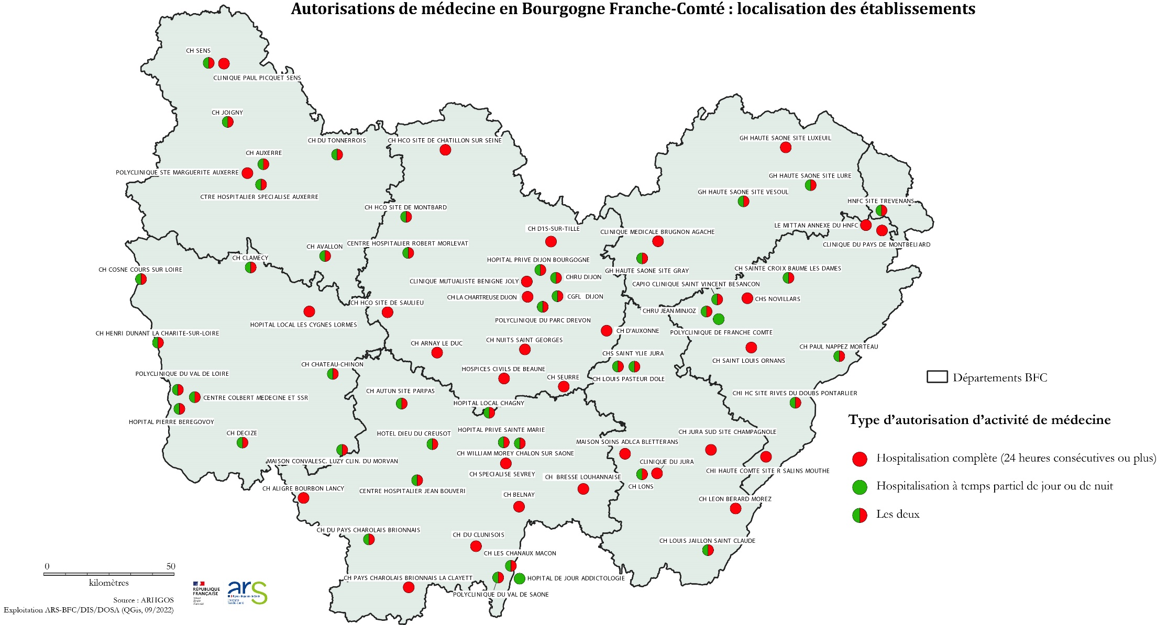

Autorisation de médecine par entité géographique – ARHGOS mai 2023
Département | 21 | 25 | 39 | 58 | 70 | 71 | 89 | 90 | BFC
Hospitalisation complète | 17 | 10 | 7 | 10 | 4 | 15 | 8 | 1 | 72
Hospitalisation partielle | 9 | 6 | 4 | 8 | 4 | 9 | 6 | 1 | 47
Nombre d’établissement | 17 | 11 | 6 | 10 | 4 | 15 | 8 | 1 | 72

Capacitaire

Les établissements de Bourgogne Franche-Comté offrent une capacité installée au 1er janvier 2021 de 5 863 lits d’hospitalisation complète et de 624 places d’hospitalisation de jour.

La région Bourgogne-Franche-Comté se caractérise par un taux régional d’équipement en médecine, hors hospitalisation à domicile, de 2,3 lits et places installés pour 1 000 habitants, taux supérieur à la moyenne nationale qui est de 2,1.

Les taux d’équipement demeurent hétérogènes selon les départements : 1,78 %ₒ en Haute-Saône contre 3,43 %ₒ sur le territoire de Belfort ou 2,9 % en Côte-d’Or.

Tableau détaillé : Lits et places publics et privés installés au 01/01/2021
Secteur | Côte d’Or | Doubs | Jura | Nièvre | Haute Saône | Saône et Loire | Yonne | Territoire de Belfort | BFC
Hospitalisation complète | 1 317 | 900 | 467 | 481 | 375 | 1 171 | 699 | 453 | 5 863
Hospitalisation à temps partie | 240 | 119 | 18 | 564 | 41 | 64 | 64 | 24 | 624
Total lits et places | 1 557 | 1 019 | 485 | 535 | 416 | 1 235 | 763 | 477 | 6 487
Taux d’équipement en lits et places | 2,91 | 1,87 | 1,88 | 2,66 | 1,78 | 2,25 | 2,30 | 3,43 | 2,32

Activité

Tableau : Evolution du taux de recours de 2017 à 2021 en Bourgogne-Franche-Comté (Nombre séjours consommés par les habitants de la région quel que soit le lieu de soins / 1 000 hab)

Année | 2017 | 2018 | 2019 | 2020 | 2021
Nombre de séjours | 470 826 | 475 409 | 422 859 | 467 340 | 473 893
Taux de séjours standardisé/1 000 habitants | 158,24 | 159,91 | 142,10 | 157,52 | 159,91

Tableau : Production / consommation de séjours de médecine en Bourgogne-Franche-Comté

Production | Séjours produits par les établissements de BFC | 450 417
Production | Dont pour patients venant d’autres régions | 27 794
Taux d’attractivité |  | 6,2 %
Consommation | Séjours consommés par les patients de la région BFC | 467 476
Consommation | Dont consommés dans d’autres régions | 44 853
Taux de fuite |  | 9,6 %

Tableau : Production / consommation de séjours de médecine pédiatrique en Bourgogne-Franche-Comté
Production | Séjours produits par les établissements de BFC | 40.101
Production | Dont patients venant d’autres régions | 2.779
Taux d’attractivité |  | 6,93%
Consommation | Séjours consommés par les patients de la région | 42.350
Consommation | Dont consommés dans d’autres régions | 5.028
Taux de fuite |  | 11.87%

Concernant ces données et compte tenu de l’absence de service de médecine pédiatrique, la requête a été réalisée sur les actes de médecine des patients âgés de moins de 18 ans par conséquent, ses actes ne sont pas obligatoirement réalisés dans les services de médecine mais sont le reflet de l’activité médecine dédiée aux enfants.

Attractivité et fuite intra-régionale :

 | Taux attractivité et taux de fuite intra-régional
 | Zonage implantation des établissements |  |  | Séjours produits dans la zone géo | dont séjours consommés par des patients d'autres zones de la région | Taux d'attractivité de la zone géo |  | Séjours consommés par les patients de la zone géo | dont séjours consommés dans d'autres zones de la région | Taux de fuite de la zone géo |  | Attractivité  Θ  Fuite
 | 21 | CÔTE-D'OR |  | 106 811 | 23 263 | 21,8% |  | 85 902 | 2 354 | 2,7% |  | 19,1%
 | 58 | NIÈVRE |  | 24 200 | 331 | 1,4% |  | 30 574 | 6 705 | 21,9% |  | -20,5%
 | 71 | SAÔNE-ET-LOIRE |  | 85 404 | 3 193 | 3,7% |  | 94 440 | 12 229 | 12,9% |  | -9,2%
 | 89 | YONNE |  | 41 721 | 1 615 | 3,9% |  | 46 658 | 6 552 | 14,0% |  | -10,1%
 | 25 | DOUBS |  | 79 029 | 22 198 | 28,1% |  | 75 050 | 18 219 | 24,3% |  | 3,8%
 | 39 | JURA |  | 24 958 | 2 979 | 11,9% |  | 34 754 | 12 775 | 36,8% |  | -24,9%
 | 70 | HTE-SAÔNE |  | 25 510 | 1 819 | 7,1% |  | 38 364 | 14 673 | 38,2% |  | -31,1%
 | 90 | T. de BELFORT |  | 34 820 | 20 415 | 58,6% |  | 16 711 | 2 306 | 13,8% |  | 44,80%

Evolution

Au 31 janvier 2023, les objectifs quantifiés de l’offre de soins relatifs à l’activité de médecine du Schéma Régional de Santé 2018-2023 ont été atteints et ont dû être revus dans certaines zones géographiques comme le Jura ou la Bourgogne Méridionale. Il faut toutefois relativiser ce dépassement.
En effet, certains établissements, déjà autorisés pour une activité de médecine à temps complet semblent avoir anticipé la mise en application de la réforme en demandant une autorisation pour de l’hospitalisation partielle. Ainsi, en 2022, sur 12 autorisations supplémentaires accordées, 8 l’ont été pour de l’activité en hospitalisation partielle pour des établissements déjà autorisés en hospitalisation complète.

Mais aujourd’hui, 25 établissements sur les 72 autorisés ne présentent encore qu’un seul mode d’hospitalisation, et devront donc se mettre en conformité à partir de 2024. Certains établissements, de par leur taille initiale, mais également face à la difficulté contextuelle actuelle de recrutement des personnels médical et paramédical, s’orienteraient d’ores et déjà vers la contractualisation de convention avec les services d’hospitalisation partielle existants. Actuellement, au moins 7 établissements en Côte d’or, dans le Jura et majoritairement dans la Nièvre ferment tout ou partie de leurs lits faute de recrutement de personnel.

D’un autre côté, la labellisation des centres hospitaliers en hôpitaux de proximité a favorisé les demandes d’autorisation d’activité de médecine (Cf fiche Hôpitaux de proximité, livret Offre de santé)

Sans compter la structuration de la filière de prise en charge en addictologie, notamment dans le Jura et le Doubs, qui a engendré 2 nouvelles autorisations d’hospitalisation complète de médecine dans des établissements spécialisés en psychiatrie, tel que le prévoyaient les objectifs opérationnels communs.

La prise en charge dans le domaine de la pédiatrie, non soumise à autorisation jusqu’alors, se trouve désormais contrainte par les arrêtés définissant les conditions d’implantation et les conditions techniques de fonctionnement des services de médecine.

Les prises en charge des personnes de moins de 18 ans, peu structurées sur l’ensemble du territoire français, s’articulent entre différents domaines dans une filière en construction ou collaborent services de médecine-chirurgie, urgences pédiatriques, unité de soins continus pédiatriques, réanimation pédiatrique, pédopsychiatrie et soins médicaux et de réadaptation, sans oublier les structures dédiées aux enfants victime de violence UAPED qui se sont développées en Bourgogne-Franche-Comté.
En 2021, près de 45 établissements ont produit des soins médicaux pour les moins de 18 ans, avec toutefois une baisse de plus de 5 % du nombre de séjours par rapport à 2018.

Principes généraux d’organisation

Objectifs

Objectifs communs à la discipline médecine

Objectif général n°1 : Organiser une offre de santé de proximité, coordonnée, centrée autour de l’usager et en garantir un accès équitable pour tous

L’identification de parcours et/ou de filières de soins intégrant la gradation des soins et la complémentarité entre acteurs, sur un territoire donné, permet d’associer de manière plus efficiente, l’ensemble des acteurs concourant à la prise en charge et d’orienter la personne, selon ses besoins, vers une prise en charge de proximité ou l’accès à un plateau technique spécialisé.

Cette ambition sera portée par les projets médicaux partagés (PMP) des groupements hospitaliers de territoire (GHT) en concertation avec les acteurs du secteur privé qui pourront définir les outils de coordination adéquats (conventions, fédérations inter hospitalières, réseaux de soins ou de santé, …).

Objectifs opérationnels :

1 - Participer à la filière territoriale de soins, pédiatrique ou gériatrique selon le public accueilli, afin de renforcer les coopérations, de faciliter l’organisation de prises en charge adaptées et la continuité des parcours individualisés des patients

2 - Approfondir les projets médicaux partagés (PMP) des groupements hospitaliers de territoire (GHT) en concertation avec les acteurs du secteur privé afin de définir les outils de coordination adéquats (conventions, fédérations inter hospitalières, réseaux de soins ou de santé…)

3 - Permettre un accès équitable aux soins de médecine en établissement de santé, selon une offre graduée (niveau de proximité, plateau technique spécialisé local ou régional) et complémentaire

4 - Innover en matière d’organisation pour améliorer la coordination, la circulation de l’information et in fine l’efficience et la qualité de la prise en charge

Exemples d’actions :
- Mise en œuvre de nouveaux modes d’exercice: plateformes territoriales d’appui, équipes de spécialistes médicaux et paramédicaux territoriales ou régionales, consultations avancées, équipes mobiles hors les murs…
- Déploiement des nouvelles technologies de l’information et de la communication : télémédecine, dossier médical partagé, plateforme de coordination territoire de soins numérique eTICSS (eTerritoire Innovant Coordonné Santé Social).

RESULTATS ATTENDUS
- Développement des coopérations sur un territoire donné entre la ville et les services de médecine des établissements de santé publics et privés.
- Structuration d’une offre graduée et complémentaire en médecine par groupement hospitalier de territoire et pour l’ensemble de la région.
- Renforcement de la participation des services de médecines dans les actions de la télémédecine et de la plateforme régionale de e-parcours eTICSS.

Objectif général n°2 : Consolider et améliorer l’efficience et la qualité du système de soins en médecine

Objectifs opérationnels :

1 - Mieux organiser l’accompagnement des personnes

Exemples d’actions :
- Multiplication des actions de prévention et de promotion de la santé.
- Mobilisation des patients autour d’actions les impliquant dans leur prise en charge notamment par l’éducation thérapeutique du patient (ETP).
- Proposition de parcours de soins personnalisés pour les patients atteints de maladies chroniques en favorisant l’adaptation de leur organisation (alternatives à l’hospitalisation conventionnelle, équipe mobile…).
- Diversification et enrichissement de l’offre sanitaire en collaboration avec le secteur médicosocial pour une prise en compte des vulnérabilités et des publics précaires : renforcement des dispositifs existants de Permanences d’Accès aux Soins de Santé (PASS), Equipes Mobiles de Psychiatrie Précarité (EMPP), structures d’exercice coordonné participatives (cf PRAPS).
- Meilleure accessibilité aux soins par une prise en charge adaptée des personnes en situation de handicap.

2 - Poursuivre le développement des alternatives à l’hospitalisation conventionnelle afin de mieux favoriser les évolutions de prise en charge

Exemples d’actions :
- Accentuation du développement de l’hospitalisation partielle en médecine proposant une prise en charge pluridisciplinaire.
- Permettre un continuum de prise en charge en favorisant le passage de l’hospitalisation complète (HC) à l’hospitalisation partielle (HP) ou à l’hospitalisation à domicile (HAD) ou encore le passage de l’hospitalisation partielle à la consultation.

3 -Accentuer le développement et l’auto-évaluation de la qualité et la sécurité des soins

Exemples d’actions :
- Renforcement de l’analyse systématique des événements indésirables (EI) par les établissements de santé pour en dégager des pistes d’amélioration dans le cadre de la politique de qualité et de sécurité des soins au sein de ces établissements.
- Développement d’une politique d’évaluation des pratiques professionnelles (EPP).
- Amélioration de la prévention des infections associées aux soins dans chaque établissement de santé et en garantissant une compétence en infectiologie à l’échelle de chaque territoire.
- Encourager la systématisation de la prise en charge de la douleur.

RESULTATS ATTENDUS
- Développement de l’éducation thérapeutique du patient (ETP).
- Développement des alternatives à l’hospitalisation complète (HAD, hôpital de jour).
- Développement des EPP.
- Développement des CREX au sein des établissements.

Objectif général n°3 : Fluidifier les sorties d’hospitalisation et améliorer l’efficience et la qualité du parcours individualisé

Objectifs opérationnels :

1 - Elaborer des conventions avec les structures d’hospitalisation adaptée à l’âge (soins critiques, surveillance continue, chirurgie, SMR.) et anticiper les possibilités d’assurer le transfert de patient dont l’état de santé le nécessite

2 - Renforcer la transmission d’informations afin de sécuriser la sortie d’hospitalisation

Exemples d’actions :
- Déploiement du partage d’information en s’appuyant sur les outils régionaux : Dossier Médical Partagé, Mon Espace Santé, plateforme régionale d’e-parcours eTICSS…
- Formalisation de procédures avec les dispositifs d’appui à la coordination.

3 - Renforcer les liens ville - établissements sanitaires - secteur médico-social

Exemples d’actions :
- Participation au dispositif de gestion des lits du groupement hospitalier de territoire ou conjointement avec d’autres établissements.
- Développement de dispositifs permettant de mieux coordonner les sorties d’hospitalisation, comme les dispositifs d’appui à la coordination ou encore la création d’un guichet unique de coordination du recours à l’hospitalisation à domicile.

Objectifs spécifiques à la pédiatrie

Objectif général : Consolider l’offre hospitalière de pédiatrie en lien avec les acteurs du premier recours

Objectifs opérationnels :

1 - Structurer dans chaque établissement une organisation graduée de la prise en charge pédiatrique s’appuyant sur l’ensemble des compétences (Médecin généraliste, pédiatre et infirmière puéricultrice)

2 - Structurer sur chaque territoire une organisation de recours à l’expertise des spécialistes en pédiatrie

3 - Définir les liens avec les CPTS, les DAC et les filières de recours pédiatriques sur chaque territoire

4 -Identification dans chaque département d’une Unité d’Accueil Pédiatrique Enfants en Danger (UAPED)

Exemples d’actions :
- Mise en place de protocoles de coopération pour le recours aux IDE puéricultrice.
- Elaboration de conventions de partenariat et structuration de protocoles de recours aux spécialistes pédiatriques.
- Déploiement de la téléconsultation et de la télé-expertise sur l’ensemble des territoires de BFC.
- Cartographie de l’offre de soins pédiatrique par département.

RESULTATS ATTENDUS
- Consolidation de l’offre de médecine pédiatrique sur l’ensemble des territoires de BFC.
- Amélioration de l’accès aux recours de spécialités pédiatriques au sein des deux CHU

Objectifs spécifiques à la gériatrie définis dans le cadre du parcours grand âge

Objectif général n°1 : Structurer les filières gériatriques sur le territoire régional pour réduire les hospitalisations inadéquates et les passages évitables aux urgences (cf.la fiche Parcours grand âge du livret Parcours)

Objectifs opérationnels :

1 - Organiser la complémentarité entre les centres experts (court séjour gériatrique, équipe mobile…) et les hôpitaux de proximité au sein de la filière gériatrique

Exemples d’actions :
- Définition des centres experts.
- Intégration des hôpitaux de proximité dans la construction de la filière gériatrique territoriale.

2 - Adapter la réponse aux besoins d’expertise gériatrique et à l’évolution populationnelle

Exemples d’actions :
- Articulation de la filière gériatrique avec la filière psychiatrique dans le cadre des GHT.
- Consolidation des unités de psychiatrie dans les EHPAD.
- Développement de l’hospitalisation partielle.
- Identification des équipes mobiles.
- Amélioration de l’efficience de la télémédecine dans les EHPAD

3 - Encourager et faciliter le recours à l’hébergement temporaire pour éviter les hospitalisations inadéquates en secteur sanitaire

4 - Finaliser la mise en place de filière d’admission directe non programmée et d’expertise gériatrique afin de limiter le passage aux urgences aux situations non évitables

5 - Poursuivre le déploiement des dispositifs de télémédecine en maison de santé pluriprofessionnelle (MSP) et en EHPAD

Objectif général n°2 : Faciliter la coordination et la coopération des acteurs notamment dans le lien ville-hôpital

Objectifs opérationnels :

1 - Déployer le partage de l’information et le travail en réseau

2 - Renforcer les actions des plateformes territoriales d’appui aux parcours de santé complexes

3 - Développer les protocoles de coopération ou de délégation de tâches, en particulier entre médecin et infirmier(e), infirmier(e) en pratiques avancées

4 - Développer en interopérabilité, les systèmes d’information et de coordination partagés entre les acteurs

5 - Consolider les actions de partenariat avec les CPTS et/ou les centres de ressources territoriales

Objectifs spécifiques en matière de planification et d’organisation de l’offre de soins définis dans le cadre des parcours par pathologies

Parcours addictions

cf. fiche Parcours Addictions. L’objectif général n°3 de la fiche parcours addiction (livret Parcours) apporte les explications concernant l’organisation et la répartition de l’offre sanitaire sur les territoires en fonction des besoins populationnels.
Toutefois, renforcer la structuration de la filière de prise en charge en addictologie dans le département de la Nièvre (Niveau II), avec le cas échéant, possibilité d’autoriser une activité de médecine dans des centres hospitaliers spécialisés en psychiatrie demeure une préoccupation.

Volet Accident Vasculaire Cérébral (AVC) (cf Parcours maladies cardio-neuro-vasculaires, livret Parcours)

Objectifs généraux et opérationnels :

1 - Développement de la connaissance des maladies CNV

2 - Développement de la prévention secondaire, avec notamment la consolidation de l’éducation thérapeutique

3 - Amélioration de la structuration de la filière (PEC préhospitalière et post hospitalisation)

4 - Développement des alternatives à l’hospitalisation conventionnelle (hospitalisation à temps, hospitalisation à domicile…)

Evolutions (créations, transformations, coopérations)

- Développement des services d’hospitalisation partielle pour l’activité de soins de médecine et/ou d’autres alternatives à l’hospitalisation conventionnelle.
- Structuration de la filière pédiatrique définissant la gradation des soins au niveau de chaque zone de planification sanitaire.
- Structuration de la filière gériatrique, en organisant la complémentarité entre les centres experts et les hôpitaux de proximité.
- Délivrance possible d’autorisations de médecine dans des centres hospitaliers spécialisés en psychiatrie notamment dans la Nièvre pour structurer la filière de prise en charge en addictologie.

Objectifs quantitatifs de l’offre de soins (cf tableau ci-après)

Articulation

- Programme régional pour l’accès à la prévention et aux soins (PRAPS)
- Personnes âgées en risque de perte d’autonomie (PAERPA) (programme)
- Plan maladies neurodégénératives (PMND).

Transversalité

La fiche médecine est élaborée en transversalité avec les parcours suivants :
- Livret Prévention : Fiche Santé des enfants et des jeunes
- Livret Parcours : Ensemble des fiches Parcours
- Livret Offre de santé : Fiche Soins palliatifs
- Ce livret, en particulier : Fiche Hospitalisation à domicile (HAD), Fiche Gynécologie-obstétrique, néonatologie et réanimation néonatale (pour la composante néonatalogie et son articulation avec la pédiatrie), Fiche Médecine d’urgence, Fiche Activité interventionnelle sous imagerie médicale, en cardiologie, Fiche Traitement du cancer, Fiche Soins critiques, Fiche Traitement de l’insuffisance rénale chronique.

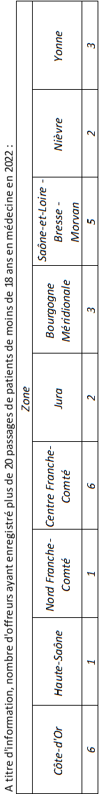

CHIRURGIE

L’activité de soins de chirurgie est désormais codifiée aux articles R. 6123-201 à R. 6123-212 et D. 6124-267 à D. 6124-290 du code de la santé publique .

La chirurgie du cancer (fiche Traitement du cancer), la neurochirurgie, la chirurgie cardiaque, ainsi que les activités de greffes sont traitées dans des fiches spécifiques de ce livret.

Contexte et problématique

Définition

L’article R. 6123-201 du code de la santé publique définit l’activité de soins de chirurgie comme « la prise en charge à visée diagnostique ou thérapeutique des patients nécessitant ou susceptibles de nécessiter un geste interventionnel invasif ou mini-invasif réalisé dans un secteur interventionnel quelle que soit la voie d'abord et la mise en œuvre d'une continuité des soins […]. ».
Ce même article précise que « Cette activité requiert, pour sa réalisation, un environnement adapté à la complexité et au niveau de risque du geste ainsi qu'au type de patients pris en charge. Les soins de chirurgie s'inscrivent dans une prise en charge globale des patients. Elle comporte également des actions de prévention et d'éducation à la santé. ».

L’acte chirurgical s’entend comme un épisode de soins qui inclut l’avant, le pendant et l’après d’une chirurgie. Il doit être organisé selon un parcours optimisé. Le patient peut être pris en charge, soit en hospitalisation complète, soit en ambulatoire.

Enjeux

- Le cadre juridique introduit par la réforme des autorisations d’activités de soins constitue désormais un socle commun de règles de référence à l’ensemble des acteurs, qu’il s’agisse des structures autorisées à pratiquer l’activité de chirurgie, les agences régionales de santé, les praticiens et bien sûr les usagers.
Les exigences en termes de qualité et de sécurité des soins, d’environnement interne et externe, de ressources humaines qualifiées et expertes, d’organisation, y sont déclinées.
- La réforme est un levier qui va faciliter l’accélération du développement des prises en charge en chirurgie ambulatoire.
La cible de prise en charge sous forme ambulatoire fixée par la DGOS de 70 % pour 2022 reste une cible réaffirmée comme atteignable. Elle a été réaffirmée par le rapport du Haut Conseil de la Santé Publique de 2021, qui fixe une cible à 80 % en intégrant des actes innovants d’ici 2025. Ainsi la transformation et l’évolution des pratiques en chirurgie en cours est à renforcer. Le taux de chirurgie ambulatoireen Bourgogne-Franche-Comté atteint 61,8 % en 2022.

- La crise sanitaire a par ailleurs renforcé l’efficacité de l’organisation de la chirurgie ambulatoire : en effet, les épisodes de soins ont dû être optimisés et coordonnés pour gérer et fluidifier les parcours chirurgicaux tout en garantissant la qualité et la sécurité des soins.
Dans la continuité de ces dernières années, l’ARS de Bourgogne-Franche-Comté a proposé aux établissements de santé de la région plusieurs programmes d’accompagnement opérationnels de proximité impliquant les acteurs de terrain et favorisant les partages entre pairs de savoirs et savoir-faire afin de poursuivre le développement de ces parcours.

Le nouveau cadre juridique :

La réforme organise l’activité de chirurgie selon trois modalités :
- la chirurgie de l’adulte ;
- la chirurgie pédiatrique (0-15 ans) ;
- la chirurgie bariatrique.

Pour chacune de ces modalités, l’autorisation permettra deux types de prise en charge : en hospitalisation complète ou en hospitalisation de jour. La pratique d’un seul type de prise en charge nécessitera de conventionner avec un autre titulaire, afin de proposer aux usagers une offre complète. Ce conventionnement devra répondre à l’exigence de proximité compatible avec la sécurité des soins.

Dans le cadre des modalités de chirurgie de l’adulte et de chirurgie pédiatrique, les autorisations délivrées aux opérateurs devront faire mention des pratiques thérapeutiques spécifiques (PTS) exercées par le titulaire dans ce cadre.
Onze PTS ont été prévues par le texte :
- Chirurgie maxillo-faciale, stomatologie et chirurgie orale.
- Chirurgie orthopédique et traumatologique.
- Chirurgie plastique et reconstructrice.
- Chirurgie thoracique et cardiovasculaire à l’exception de l’activité définie à l’article R. 6123-69.
- Chirurgie vasculaire et endovasculaire.
- Chirurgie viscérale et digestive.
- Chirurgie gynécologie obstétrique.
- Neurochirurgie se limitant aux lésions des nerfs périphériques et aux lésions de la colonne vertébro-discale et intradurale, à l'exclusion de la moelle épinière.
- Chirurgie en ophtalmologie.
- Chirurgie oto-rhino-laryngologie et cervico-faciale.
- Chirurgie en urologie.

Les notions de « secteur opératoire » et de « bloc opératoire » anciennement utilisées sont remplacées par celles de « secteur interventionnel à accès contrôlé » et de « bloc interventionnel à accès protégé ».» .

Les textes insistent sur les enjeux de qualité et de sécurité dans la prise en charge du patient en imposant la mise en place et la tenue d’un recueil et d’une analyse des bonnes pratiques professionnelles, alimentation des registres professionnels d’observation des pratiques, pilotage et régulation de l’activité, traçabilité, assurance qualité en matière de radioprotection, obligation d’alimenter le répertoire opérationnel des ressources (ROR).

Le renforcement de ces enjeux s’exprime aussi au travers des indicateurs de qualité et de sécurité à recueillir dans le cadre de la procédure de certification HAS (cf. livret Qualité, sécurité, pertinence) et des futurs indicateurs de vigilance en chirurgie (cf. Fiche introductive Réforme du régime juridique des autorisations).

Etat des lieux

Evolution des implantations pour une activité de chirurgie au cours du SRS 2028-2023

Au 1er janvier 2023, la région compte 35 plateaux techniques disposant d’au moins une autorisation de chirurgie (a minima ambulatoire). 17 titulaires sont des établissements publics et 18 sont des établissements privés.

Zones de planification sanitaires 2018-2023 | Implantations au 01/01/2018 | Cible SRS 2018-2023 | Implantations au 01/01/2023 | Evolutions au cours du SRS 2018 - 2023
Côte d'Or | 7 | 6 à 7 | 7 | Sans changement
Centre franche Comté | 6 | 5 à 6 | 6 | Sans changement - Fermeture chirurgie HC - CH Dole
Nord Franche Comté | 4 puis 3 | 2 | 2 | Sans changement
Jura | 3 | 2 à 3 | 3 | Sans changement - rapprochement public/privé sur Lons non abouti
Nièvre | 4 | 2 à 4 | 3 | Retrait autorisation Clinique de Cosne  Fermeture chirurgie HC - CH Decize
Haute-Saône | 2 | 1 à 2 | 2 | Sans changement - rapprochement public/privé non abouti
Bourgogne méridionale | 3 | 3 | 3 | Sans changement
Saône-et-Loire Bresse Morvan | 6 | 5 | 5 | Fermeture chirurgie HC et ambulatoire - CH Montceau
Nord Yonne | 2 | 2 | 2 | Sans changement
Sud Yonne Haut-Nivernais | 2 | 2 | 2 | Sans changement
 | 38 | 30 à 36 | 35

En 2018, trois sites sur la région présentaient une activité chirurgicale inférieure à 1 500 séjours par an. Deux de ces trois établissements ont fait le choix de faire évoluer leur plateau technique vers une offre exclusive de chirurgie ambulatoire : le centre hospitalier de Decize et le centre hospitalier de Saint-Claude.
Le CH de Dole a également pour projet d’évoluer vers un centre de chirurgie exclusivement ambulatoire à horizon 2024.

Deux autres sites qui présentaient une activité comprise entre 2 500 et 3 000 séjours par an ont cessé d’exploiter l’activité de chirurgie : la clinique de Cosne-Cours-sur-Loire et le centre hospitalier de Montceau-les-Mines.
Les rapprochements entre les établissements public et privés implantés sur la commune de Lons-le-Saunier et de Vesoul n’ont pas aboutis.

Nombre de lits et de places de chirurgie

 |  |  |  | Chirurgie  (tous) | Chirurgie  (publics) | Chirurgie  (privés)
Hospitalisation complète
 |  |  | Lits installés au 31/12/2021 | 2 104 | 1 218 | 886
 |  |  | Lits installés au 31/12/2018 | 2 531 | 1 383 | 1 148
Hospitalisation partielle ou ambulatoire
 |  |  | Places au 31/12/2021 | 880 | 302 | 578
 |  |  | Places au 31/12/2018 | 784 | 298 | 486

Au niveau de la région, le nombre de lits de chirurgie complète a baissé de 16,9 % entre 2018 et 2021 et, à l’inverse, le nombre de places en chirurgie ambulatoire a augmenté de 12,2 % sur la même période. Cette tendance s’explique notamment par le virage ambulatoire pris pas les établissements de Bourgogne-Franche-Comté et est particulièrement marquée dans les capacitaires des établissements privés (-22,8 % de lits et +18,9 % de places entre 2018 et 2021).

Cartographie : nombres de séjours réalisés en 2021 pour l’activité de chirurgie

La cartographie ci-après permet de représenter le volume global de séjours de chirurgie par structure autorisée, toutes classes d’âge et toutes spécialités et surspécialités confondues (dont la chirurgie des cancers, chirurgie cardiaque, neurochirurgie).

La production de soins chirurgicaux, par les établissements de la région, est d’environ 230 000 séjours en 2021.

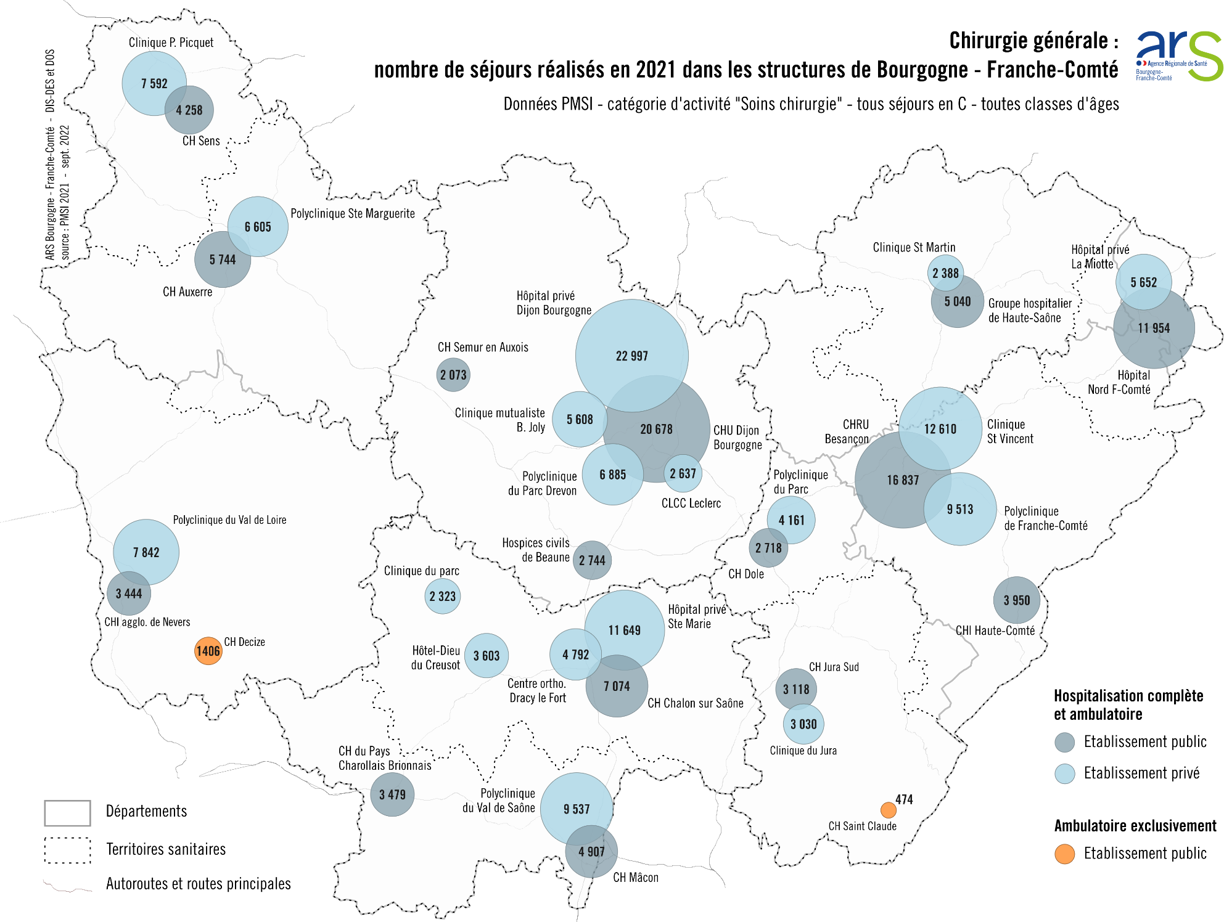

Taux de recours

Tableau 1 : Taux de recours standardisés (par sexe et par âge) /1 000 habitants par catégorie d’activité de soins - Chirurgie - Evolution des taux 2015-2021
Année 2020 non représentative - * Classement des zones : du taux de recours le plus élevé (=1) au taux de recours le moins élevé (=10)
Le taux de recours global à la chirurgie était en progression sur la région (+3,28 séjours pour 1 000 habitants) jusqu’en 2019 inclus. La crise sanitaire a cependant eu un fort impact sur le taux de recours global qui n’a pas retrouvé, en 2021, le niveau de 2019.
La crise actuelle que traverse la région Bourgogne-Franche-Comté vis-à-vis de la démographie médicale pérennise cet impact négatif.

Sur les zones franc-comtoises, le taux de recours demeure inférieur à celui de 2015, tout particulièrement sur la zone Nord Franche-Comté.
Ce taux est aujourd’hui supérieur à celui de 2015 pour les zones bourguignonnes.

Il est néanmoins à noter qu’entre 2015 et 2019, la progression du taux de recours à la chirurgie ambulatoire en région Bourgogne-Franche-Comté était plus importante qu’au niveau national (+9,59 séjours pour 1 000 habitants pour la région et +8,37 séjours pour 1 000 habitants au niveau national). Cette progression est corrélée à une baisse de la chirurgie avec nuitée(s) (-6,31 séjours pour 1 000 habitants pour la région et -5,54 séjours pour 1 000 habitants au niveau national).

L’année 2020 a provoqué un net recul de cette évolution puisque les taux de recours à la chirurgie en hospitalisation complète et à la chirurgie ambulatoire au niveau régional se sont de nouveau inversé. Et les disparités entre les zones sont encore plus marquées en 2021 qu’en 2015 (déprogrammation de la chirurgie réglée).

En 2021, le taux de recours doit être lu avec précaution au regard de l’offre de soins de chirurgie disponible aujourd’hui. Le taux ne reflète pas nécessairement le non recours aux soins par une partie de la population, ce que l’on pourrait interpréter en première lecture. La crise sanitaire a engendré des retards de prises en charge inscrivant les patients dans des files d’attente non résorbées à ce jour. Elle reflète les difficultés des établissements de santé à reprendre une activité normale en raison de tensions très fortes sur les équipes médico-soignantes.

Taux de fuite et d’attractivité extrarégionaux 2015/2021

Concernant l’activité de chirurgie, on constate que la région Bourgogne-Franche-Comté dessert essentiellement la population de la région. Le taux d’attractivité est stable et le taux de fuite en très légère hausse :

Années | Séjours consommés par des patients d'autres régions | Taux d'attractivité de la région | Séjours consommés dans d'autres régions | Taux de fuite de la région
2021 | 16 693 | 7,30 % | 30 842 | 12,70 %
2015 | 16 178 | 7,02 % | 28 125 | 11,60 %

Ce sont les régions limitrophes que sont l’Auvergne-Rhône-Alpes, le Grand Est et l’Ile-de-France qui attirent le plus de patients résidant dans la région Bourgogne-Franche-Comté.

L’inverse est également valable : l’attractivité de la région Bourgogne-Franche-Comté se compose essentiellement de patients résidants dans ces mêmes régions limitrophes. A noter un flux d’usagers résidant dans la région Centre Val-de-Loire, alors que cette région attire moins de patients résidant en Bourgogne-Franche-Comté.

Il existe également de fortes disparités entre les établissements en terme de fuite et d’attractivité : par exemple, le CHU de Besançon a un taux moindre d’attractivité hors région (287 séjours) comparativement au CHU de Dijon (1 997 séjours) qui bénéficie de l’adressage de patients résidant dans le département de la Haute-Marne, du fait des parcours organisés dans le cadre du Groupement Hospitalier Territorial Côte-d ’Or-Haute Marne.

On remarque également que les cliniques privées qui sont en périphérie d’une autre région sont plus attractives que les établissements publics sur les mêmes zones : 3 055 séjours pour la polyclinique du Val de Saône contre 1 476 pour le CH de Mâcon, 1 365 pour la polyclinique du Val de Loire contre 518 pour le CH de l’Agglomération de Nevers, 1718 pour la clinique Paul Piquet contre 562 pour le CH de Sens.
A noter l’attractivité de l’Hôpital Privé Dijon Bourgogne avec 1 696 séjours, alors même que cet établissement n’est pas situé en périphérie de la région.

A noter également l’attractivité du centre orthopédique médico-chirurgical de Dracy-le-Fort avec 744 séjours de patients résidant hors de la région mais également hors du pays.

Taux de fuite et d’attractivité infrarégionaux 2021

Année 2021 | Attractivité |  | Fuites
Zones sanitaires | Séjours consommés par des patients d'autres zones géographiques de la région | Taux d'attractivité de la zone | Séjours consommés dans d'autres zones géographiques de la région | Taux de fuite de la zone
Saône-et-Loire-Bresse Morvan | 4 663 | 16,40 % | 7 912 | 25,00 %
Bourgogne méridionale | 1 688 | 12,90 % | 2 704 | 19,20 %
Côte d’Or (y compris sud 21) | 16 481 | 28,20 % | 2 433 | 5,50 %
Sud Yonne-Haut-Nivernais | 1 866 | 15,50 % | 5 827 | 36,30 %
Nord Yonne | 1 208 | 12,60 % | 1 918 | 18,70 %
Nièvre | 280 | 2,60 % | 3 302 | 24,20 %
Centre Franche-Comté | 14 182 | 28,80 % | 3 351 | 8,70 %
Jura | 1 023 | 16,10 % | 6 062 | 53,10 %
Nord Franche-Comté | 980 | 5,70 % | 4 222 | 20,60 %
Haute-Saône | 672 | 9,20 % | 5 312 | 44,50 %

Les deux centres hospitaliers universitaires de la région prennent en charge à part égale des patients résidant au-delà de la zone de planification sanitaire sur laquelle ils sont implantés. Cela a trait à leur positionnement d’établissement de recours régional et aux spécialités et surspécialités proposées. Les établissements du Nord Franche-Comté présentent un taux d’attractivité moindre compte tenu de leur positionnement géographique excentré.

Activité des établissements de la région

L’activité chirurgicale globale de la région est en augmentation de 6,8 % entre 2015 et 2019. Cette évolution a été fortement ralentie par la crise sanitaire : +2,6 % si l’on prend la période 2015/2021 ; l’évolution est inégalement répartie entre établissements publics de santé et établissements privés :
- Sur la période 2015/2019 : +4,9 % (+5 056 séjours) pour les établissements publics de santé et +8,3 % (+10 058 séjours) pour les établissements privés ;
- Sur la période 2015/2021 : -2,9 % (-3 001 séjours) pour les établissements publics de santé et +7,3 % (+8817 séjours) pour les établissements privés.

A noter que sur les 2 dernières années (2020-2021), les orientations nationales de crise ont été déclinées en région, emportant déprogrammation des interventions non urgentes, fermeture des blocs et réorientation de chirurgies urgentes, principalement vers le secteur privé.

A la fin de l’année 2021, deux établissements se situent sous la barre des 1 500 séjours : il s’agit des plateaux techniques du CH de Decize et de celui du CH de Saint-Claude qui assurent aujourd’hui une activité exclusivement sous forme ambulatoire. Tandis que le CH de Decize se situe sur une tendance haussière de reprise de l’activité (+9,2 % entre 2021 et 2022 soit +129 séjours), la situation est plus préoccupante depuis la pandémie pour le CH de Saint-Claude (-22,2 % entre 2021 et 2022, soit -105 séjours). La clinique du Jura, située sur la commune de Lons-le-Saunier, qui réalisait en 2015 un peu plus de 1 500 séjours, dépasse en 2021 3 000 séjours, tout en présentant un taux d’attractivité notable à l’intérieur et à l’extérieur de la région.

Quatre structures (exception faite du CLCC) se situent en dessous de 3 000 séjours (données PMSI 2021): le CH de Dole, dont l’activité est réorientée depuis fin 2022 sur des prises en charge exclusivement ambulatoires, dans le cadre d’un projet de partenariat avec le CHU de Besançon ; la clinique Saint-Martin sur la commune de Vesoul ; la clinique du Parc sur la commune d’Autun et le CH de Semur-en-Auxois.

D’une manière générale, sur l’activité de chirurgie, hors CHU, ce sont les établissements privés qui réalisent le plus de séjours, et ce sur la majorité des zones de planification sanitaires (sauf pour les zones Sud Yonne Haut-nivernais et Haute-Saône).

Part des séjours avec passage par les urgences (correspond à la chirurgie non programmée)

Tableau : pourcentage des séjours avec passages par les urgences (toutes classes d’âge et classe d’âge +de 75 ans) calculé sur l’activité totale de chirurgie par zone sanitaire (catégorie d’activité de soins – séjours en C avec et sans nuitées) :

Zones sanitaires | 2015 |  |  | 2021
Zones sanitaires | Pour information Volume des séjours en C avec passage par les urgences (ttes classes d’âge) | Ttes classes d'âge | +75 ans | Pour information Volume des séjours en C avec passage par les urgences (ttes classes d’âge) | Ttes classes d'âge | +75 ans
Saône-et-Loire-Bresse Morvan | 1 794 | 6,3 % | 2,3 % | 2 110 | 7,2 % | 2,6 %
Bourgogne méridionale | 2 212 | 13,3 % | 5,4 % | 2 308 | 12,9 % | 5,1 %
Côte d’Or (y compris sud 21) | 4 414 | 7,7 % | 2,5 % | 7 460 | 11,7 % | 2,4 %
Sud Yonne-Haut-Nivernais | 1 632 | 13,9 % | 4,7 % | 1 140 | 9,2 % | 3,3 %
Nord Yonne | 765 | 6,6 % | 2,5 % | 945 | 8,0 % | 2,8 %
Nièvre | 1 419 | 11,5 % | 4,1 % | 1 064 | 8,4 % | 3,2 %
Centre Franche-Comté | 5 256 | 10,1 % | 2,7 % | 5 176 | 10,4 % | 2,7 %
Jura | 1 353 | 20,0 % | 7,7 % | 976 | 14,7 % | 5,7 %
Nord Franche-Comté | 2 694 | 15,2 % | 5,4 % | 3 143 | 17,9 % | 5,8 %
Haute-Saône | 1 014 | 11,3 % | 3,6 % | 1 050 | 14,1 % | 4,9 %
TOTAL BFC | 22 553 | 10,1 % | 3,4 % | 25 372 | 11,1 % | 3,2 %

Deux principaux constats entre 2025 et 2021 :
- Stabilité de la part des plus de 75 ans ayant eu un passage par les urgences lors d’un séjour de chirurgie.
- Des différences marquées entre zones de planification sanitaires sur la part de patients passés par les urgences lors d’un séjour en chirurgie.

Limite liée aux données présentées : seule la part des patients ayant eu un séjour de chirurgie dans la continuité de leur passage aux urgences est identifiée à travers ce tableau. Il ne recense pas les patients passés par les urgences et dont la chirurgie aura été programmée ultérieurement.

Focus sur la chirurgie ambulatoire

En concordance avec les nouveaux décrets sur la chirurgie, parti a été pris de considérer l’ensemble des séjours de chirurgie sans nuitée, et non le périmètre fixé initialement par l’instruction du 28 septembre 2015 ce qui peut se traduire par des valeurs du taux global de chirurgie ambulatoire légèrement différentes.

En France, le taux global de prise en charge en mode ambulatoire (toutes classes d’âge) est passé de 47,1 % en 2015 à 58,7 % en 2021.
En Bourgogne-Franche-Comté, le taux global de chirurgie ambulatoire (toutes classes d’âge) est passé de 44,4 % en 2015 à 58,9 % en 2022, se rapprochant du taux national (60,1 % en 2022). Pour rappel, l’activité endoscopique est une activité de soins de médecine et n’est donc pas intégrée dans le calcul du taux.

Tableau : Evolution de la chirurgie ambulatoire - Région Bourgogne-Franche-Comté par zone sanitaire [Données d’activité de 2015, 2019 et 2021 – Catégorie d’activité de soins – Chirurgie (séjours en C hors séjours en erreur) Toutes classes d’âge] :

Zones sanitaires |  | 2015 |  | 2019 |  | 2021
 |  | Nb séjours ambulatoires | Tx ambulatoire | Nb séjours ambulatoires | Tx ambulatoire | Nb séjours ambulatoires | Tx ambulatoire
Saône-et-Loire-Bresse Morvan | 5 ES | 12 629 | 44,0 % | 16 426 | 54,2 % | 17 069 | 58,0 %
Bourgogne méridionale | 3ES | 6 860 | 41,2 % | 10 130 | 53,7 % | 9 969 | 55,6 %
Côte d’Or-Haute-Marne | 7 ES | 26 695 | 46,8 % | 35 270 | 55,3 % | 36 641 | 57,6 %
Sud Yonne-Haut-Nivernais | 2 ES | 5 243 | 44,5 % | 6 302 | 51,9 % | 6 859 | 55,5 %
Nord Yonne | 2 ES | 5 319 | 46,2 % | 6 650 | 55,4 % | 6 853 | 57,8 %
Nièvre* | 3 ES | 6 424 | 52,2 % | 7 911 | 61,4 % | 8 135 | 64,1 %
Centre Franche-Comté | 6 ES | 21 236 | 40,8 % | 27 446 | 51,3 % | 28 532 | 57,3 %
Jura* | 3 ES | 2 542 | 37,6 % | 4 181 | 59,8 % | 4 339 | 65,5 %
Nord Franche-Comté | 2 ES | 8 044 | 45,4 % | 9 991 | 52,8 % | 9 627 | 54,7%
Haute-Saône | 2 ES | 4 273 | 47,6 % | 5 439 | 59,5 % | 4 320 | 58,7 %
TOTAL BFC |  | 99 265 | 44,4 % | 129 746 | 54,4 % | 132 344 | 57,7 %
*Zones comportant un établissement avec plateau technique de chirurgie uniquement ambulatoire

La tranche de population la plus représentée en chirurgie ambulatoire est celle des 60-74 ans (comme pour les séjours en hospitalisation complète).

Certains opérateurs privés présentent des taux élevés de chirurgies réalisées en ambulatoire, composées de séjours relevant de deux spécialités : ophtalmologie et oto-rhino-laryngologie.

Il est important de noter que le niveau de maturité d’un établissement en terme de chirurgie ambulatoire ne s’apprécie pas uniquement du fait de l’évolution de son taux de chirurgie en hospitalisation de jour, mais surtout vis à vis des organisations mises en place (performantes, coordonnées, sécurisées et avec des équipes qualifiées) sur la globalité de l’épisode de soins (pré, per et post-opératoire).

L’ARS de Bourgogne-Franche-Comté propose en ce sens des benchmark des secteurs interventionnels et des unités de chirurgie ambulatoire qui vont apprécier des indicateurs de performance sur ces deux secteurs mais également de qualité, auxquels s’ajoutent des questionnaires de maturités organisationnelles, le suivi d’indicateurs de résultats à corréler avec les résultats des certifications, les PREMS (e-satis) et dans l’avenir proche les indicateurs de vigilance IQSS.
Ce taux constitue néanmoins un indicateur d’évolution des organisations et des modes de prises en charge.

Potentiel de développement de la chirurgie ambulatoire

Fruit d’un partenariat entre l’Assurance Maladie, l’Agence technique de l’information sur l’hospitalisation (Atih) et les Conseils nationaux professionnels et sociétés savantes, l’outil VISUCHIR vise à faire évoluer les pratiques des chirurgiens vers les bonnes pratiques professionnelles et organisationnelles, en complément des données issues des démarches de benchmark. Les données utilisées par cet outil proviennent des actes CCAM et comportent 3 volets de data-visualisation sur la chirurgie :
- Par établissement.
- Pour la région.
- Par spécialité.

L’outil VISUCHIR analyse le potentiel de développement de la chirurgie ambulatoire.
Pour la région Bourgogne-Franche-Comté, le taux potentiel de développement est évalué à 78,8 % de chirurgie ambulatoire (79,7 % au niveau national) avec un volume potentiel disponible de substitution de 46 050 actes (1,1 M d’actes au niveau national).

Ci-dessous, une extraction de l’outil VISUCHIR pour la data visualisation de la région, avec en orange et jaune, les principaux domaines sur lesquels le potentiel de développement est le plus important :
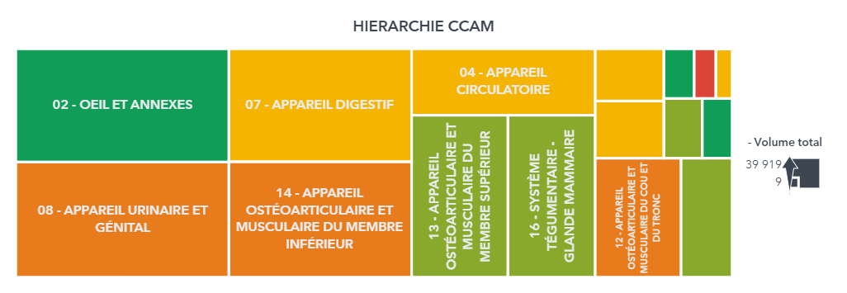

Focus sur la chirurgie bariatrique (cf. fiche parcours nutrition-santé du livret Parcours)

La réforme des autorisations pour l’activité de soins de chirurgie positionne la chirurgie bariatrique comme une modalité de l’activité de chirurgie, au même titre que la chirurgie adultes et la chirurgie pédiatrique.

Le parcours de soins de l’obésité, dans lequel s’inscrit la chirurgie bariatrique, propose une prise en charge graduée en trois niveaux, en réponse à la complexité de la situation du patient, définie par la Haute Autorité de Santé. Il est à noter que la région Bourgogne-Franche-Comté compte deux Centres Spécialisés de l’Obésité (CSO), le CSO Bourgogne à Dijon et le CSO Franche-Comté à Besançon, les deux au sein des CHU. Ils assurent la prise en charge de 3ème niveau (chirurgicale et médicale) et la coordination de la filière obésité.

L’arrêté du 29 décembre 2022 fixe la liste des interventions chirurgicales mentionnées à l’article R. 6123-208 du code de la santé publique ainsi que le nombre minimal annuel d’actes pour l’activité de chirurgie bariatrique prévu à l’article R. 6123-212 du code de la santé publique.

L’activité de soins de chirurgie bariatrique mentionnée à l’article R. 6123-208 du code de la santé publique comprend les interventions chirurgicales suivantes:
- Pose, changement et repositionnement d’anneau ajustable comprenant les actes suivants de la classification commune des actes médicaux: HFMC007, HFMA009, HFKC001, HFKA002, HFMC008, HFMA011.
- Court-circuit gastrique comprenant les actes suivants de la classification commune des actes médicaux: HFCC003 et HFCA001.
- Gastrectomie longitudinale en manchon comprenant les actes suivants de la classification commune des actes médicaux: HFFC018 et HFFA011.
- Gastroplastie verticale calibrée, comprenant les actes suivants de la classification commune des actes médicaux: HFMC006 et HFMA010.
- Court-circuit biliopancréatique ou intestinal, comprenant les actes suivants de la classification commune des actes médicaux: HGCC027, HGCA009, HFFC004 et HFFA001.

Taux de recours de la chirurgie bariatrique

Ce taux est calculé sur la base du périmètre « Chirurgie bariatrique » soumis à objectif de pertinence des actes.

Tableau : Taux de recours standardisés (par sexe et par âge)/1000 habitants par catégorie d’activité de soins et séjours- Chirurgie bariatrique- Evolution des taux et des séjours de 2016 à 2021

Taux de fuite et d’attractivité de la chirurgie bariatrique (périmètre identique au taux de recours)

Pour cette spécialité, les patients extérieurs à la région Bourgogne-Franche-Comté sont plus nombreux que ceux résidant en Bourgogne-Franche-Comté et choisissant d’avoir recours à cette activité dans une autre région.

Le taux de fuite est identique depuis 2018, le taux d’attractivité a progressé (15,80 %), néanmoins, le volume de séjours est en baisse.
On constate tout particulièrement cette attractivité sur les zones Nord Yonne, Bourgogne Méridionale et Côte-d’Or.

Eléments de lecture des deux cartographies suivantes pour de la chirurgie bariatrique (cf ci-après):

- La première cartographie représente le volume d’actes cumulés de chirurgie bariatrique 2016-2019, établi à partir de la liste d’actes correspondant au périmètre nouvellement encadré.
- La seconde cartographie correspond aux actes 2021 du même périmètre afin de permettre une projection des futures implantations au regard du seuil à atteindre.

Activité des établissements de Bourgogne-Franche-Comté en terme de chirurgie bariatrique

Si on se réfère au futur périmètre encadré de la chirurgie bariatrique, ce sont 2 501 actes en 2019 et 1 884 en 2021 de chirurgie bariatrique qui ont été pratiqués par les établissements de la région, dans le cadre d’une autorisation d’activité de soins de chirurgie.

En 2023, 21 établissements MCO exercent l’activité de chirurgie bariatrique et seuls 12 établissements atteignent le seuil fixé par l’arrêté du 29 décembre 2022, si l’on se base uniquement sur les données d’activités ci-dessus exposées. Des coopérations territoriales doivent être mises en œuvre sur les territoires afin de garantir une offre suffisante et de qualité aux usagers.

L’activité de chirurgie de l’obésité sera analysée selon les exigences nationales et au regard des critères régionaux de qualité et sécurité des soins. Ces derniers seront évalués notamment au regard des données recueillies dans le cadre des contrats d’amélioration de la qualité et de l’efficience des soins (CAQES) volet additionnel chirurgie bariatrique 2019/2021, d’analyses sur les parcours des patients (suivi, indicateurs de ré-intervention, de ré-hospitalisation). L’attention portera sur la qualité et la pertinence de l’ensemble du parcours, et non sur le seul épisode chirurgical. L’établissement autorisé devra être identifié dans la filière régionale obésité et participer à la structuration de l’offre de soins.

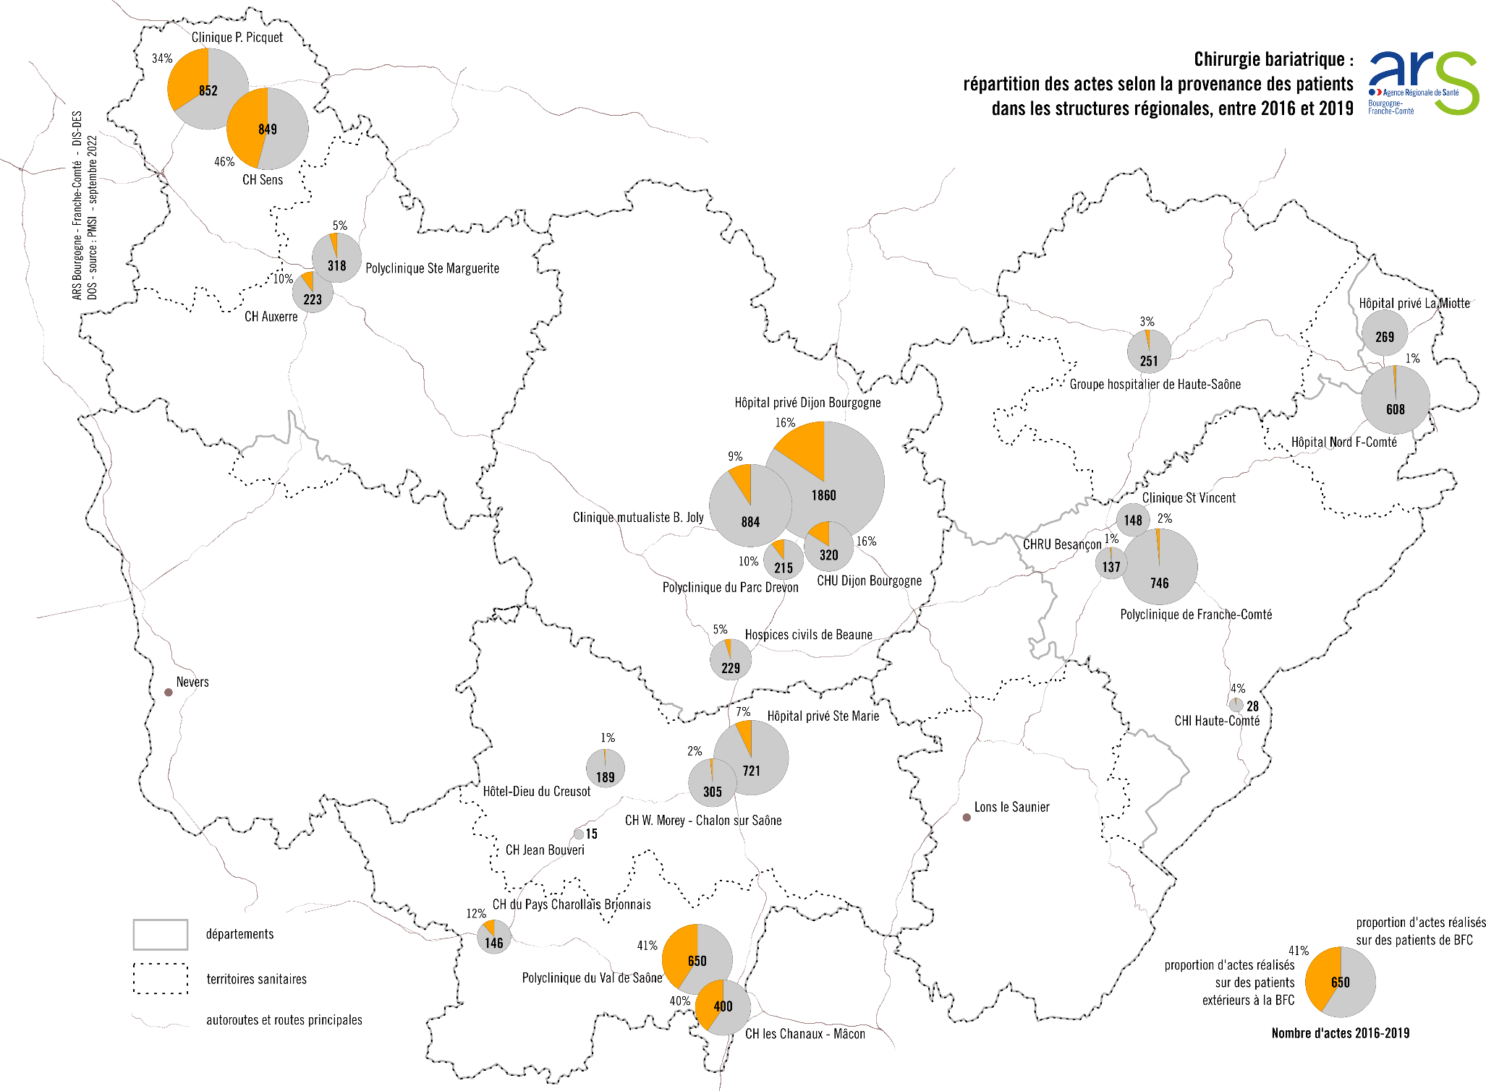

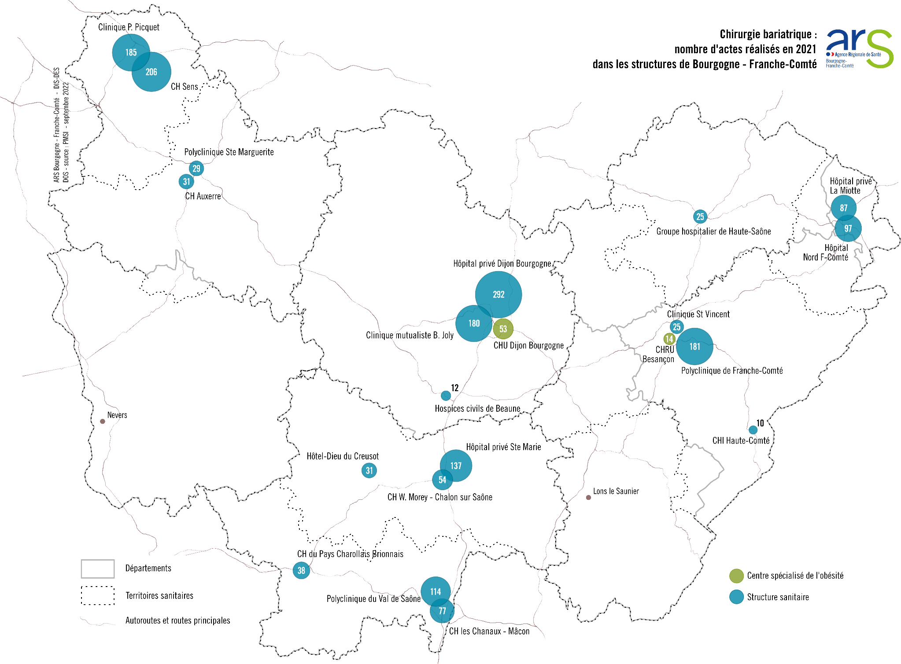

La validation de prise en charge chirurgicale est délivrée à chaque patient, dans le cadre d’un programme personnalisé de soins, par une concertation pluridisciplinaire. Cette procédure repose sur une organisation dont la mise en œuvre est à la charge du titulaire de l’autorisation.
En d’autres termes, l’établissement est tenu de mettre en place une organisation permettant, au travers d’une unique concertation pluridisciplinaire, de recueillir un avis quant à la prise en charge chirurgicale.

Focus sur la chirurgie pédiatrique

Tout comme la chirurgie bariatrique, la chirurgie pédiatrique devient une modalité à part entière avec son autorisation spécifique dans le principe et ses dérogations.
Dorénavant, la chirurgie pédiatrique doit être réalisée dans un environnement adapté avec des ressources médicales et paramédicales spécifiquement formées à la pédiatrie répondant aux CI et CTF définies.

Le titulaire de l’autorisation de chirurgie sous la modalité « activité de soins de chirurgie pédiatrique » peut prendre en charge des enfants allant jusqu’à 14 ans, voire 18 ans en cas de besoin.

Le porteur de l’autorisation doit également adhérer au dispositif spécifique régional (DSR) de chirurgie pédiatrique.

Par exception, un titulaire de l’autorisation d’activité de soins de chirurgie « adultes » peut prendre en charge des enfants pour certaines pratiques thérapeutiques spécifiques (PTS). Il peut également le faire pour d’autres PTS en cas d’urgence et pour les enfants de plus de trois ans.

L’autorisation de chirurgie pédiatrique est requise pour les pratiques thérapeutiques suivantes :
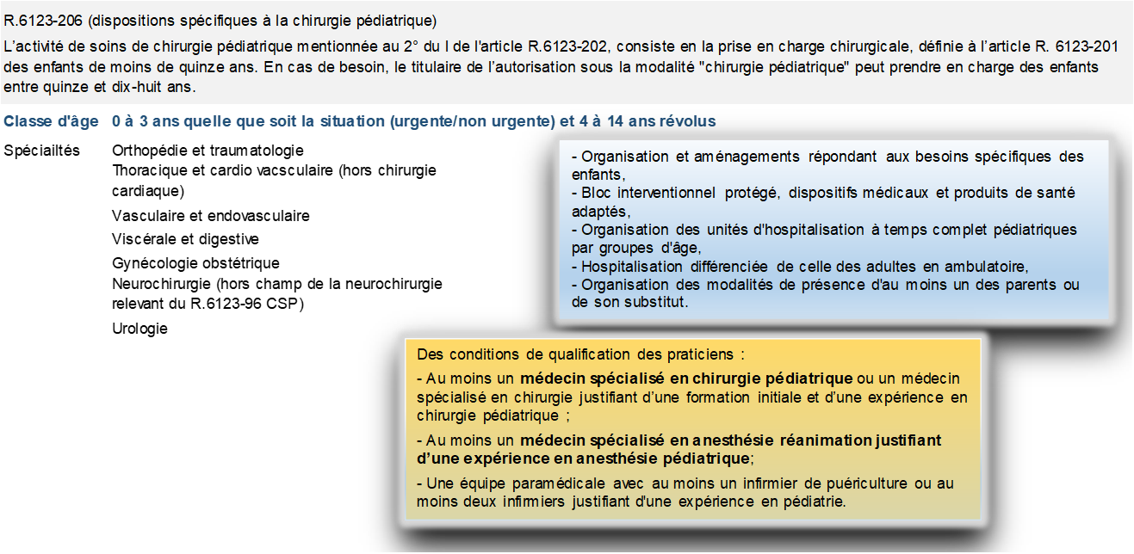
Des dérogations sont prévues pour pratiquer la chirurgie sur les enfants dans le cadre de l’autorisation de chirurgie pratiquée sur des adultes pour les pratiques thérapeutiques suivantes :
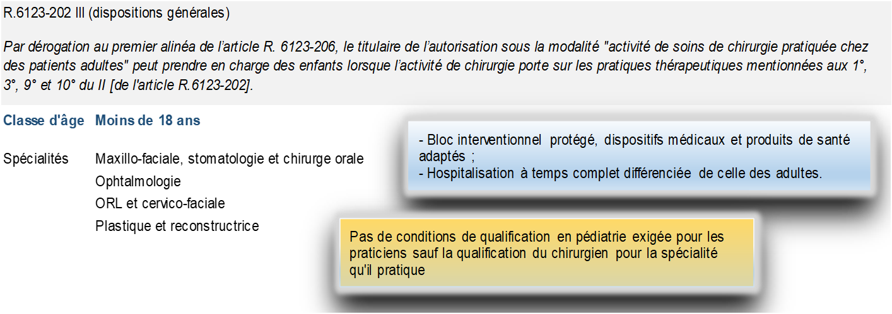

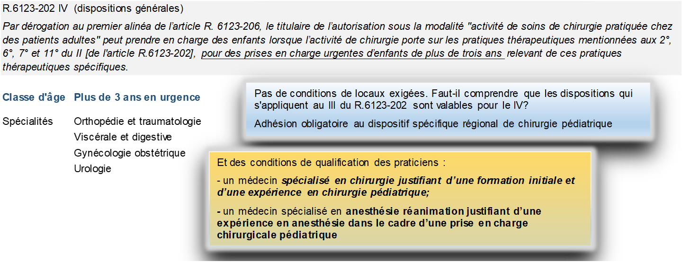

C’est manifestement sur ce domaine qui ne bénéficiait jusqu’alors d’aucun encadrement spécifique qu’une attention particulière doit être portée.

En effet, l’ensemble des établissements MCO de Bourgogne-Franche-Comté réalise des interventions sur des enfants. Ces dernières concernent des pratiques thérapeutiques spécifiques (PTS) qui seront demain soumises à la détention d’une autorisation de chirurgie pédiatrique avec des conditions de qualification des professionnels de santé et d’environnements spécifiques à la pédiatrie. Tout ceci conduit à une réelle spécialisation de la chirurgie de l’enfant.

Parmi les 7 pratiques thérapeutiques spécifiques qui relèveront d’une autorisation de chirurgie pédiatrique, 3 spécialités se démarquent par leur volume d’activité en 2021 :
- La chirurgie urologique : 3 349 séjours représentés majoritairement par les circoncisions (2 065 séjours dont 2 031 en ambulatoire).
- La chirurgie orthopédique et traumatologique (hors traumatismes multiples et complexes graves) : 1 340 séjours.
- La chirurgie viscérale et digestive: 1 316 séjours.
- La chirurgie gynécologique-obstétrique (hors actes liés à l’accouchement) est très peu représentée chez les moins de 15 ans et réalisée par les deux CHU. Une trentaine de séjours sont répartis sur l’ensemble des autres établissements et concerne l’appareil génital féminin.
- La chirurgie thoracique et cardio-vasculaire et la chirurgie vasculaire et endovasculaire, la neurochirurgie hors champ de la neurochirurgie relevant du R. 6123-96 du CSP sont prises en charge par les deux CHU à l’exception de quelques interventions sur le rachis identifiées à la clinique Saint-Vincent de Besançon.
Sur les pratiques thérapeutiques spécifiques qui pourront relever d’une autorisation de chirurgie pratiquée sur des adultes, deux domaines ressortent :
- La chirurgie maxillo-faciale, stomatologie et chirurgie orale et la chirurgie ORL et cervico-faciale avec 3 319 séjours en 2021 dont 2 548 réalisés en ambulatoire ;
- La chirurgie ophtalmologique qui représente un faible volume avec 253 séjours en 2021;
La chirurgie plastique et reconstructrice se retrouve à travers l’ensemble des spécialités sans être significative chez les moins de 15 ans.
L’enjeu est donc d’identifier, sur chaque zone sanitaire, les filières de prise en charge des enfants dans les conditions requises et de les accompagner dans ce sens afin de ne pas fragiliser la réponse aux besoins de soins chirurgicaux des enfants.

Eléments de lecture des deux cartographies suivantes pour la chirurgie pédiatrique :

- La première cartographie représente les volumes globaux des séjours de chirurgie des enfants de 0 à 14 ans révolus réalisés en 2021, toutes spécialités et surspécialités confondues (dont chirurgie des cancers, chirurgie cardiaque, neurochirurgie – faible activité sur ces domaines).
- La seconde distingue le volume des séjours 2021 pris en charge pour des enfants de 0 à 14 ans répartis entre les domaines d’activité qui devront faire l’objet d’une autorisation de chirurgie pédiatrique et ceux qui pourront être pratiqués dans le cadre d’une autorisation de chirurgie des adultes.
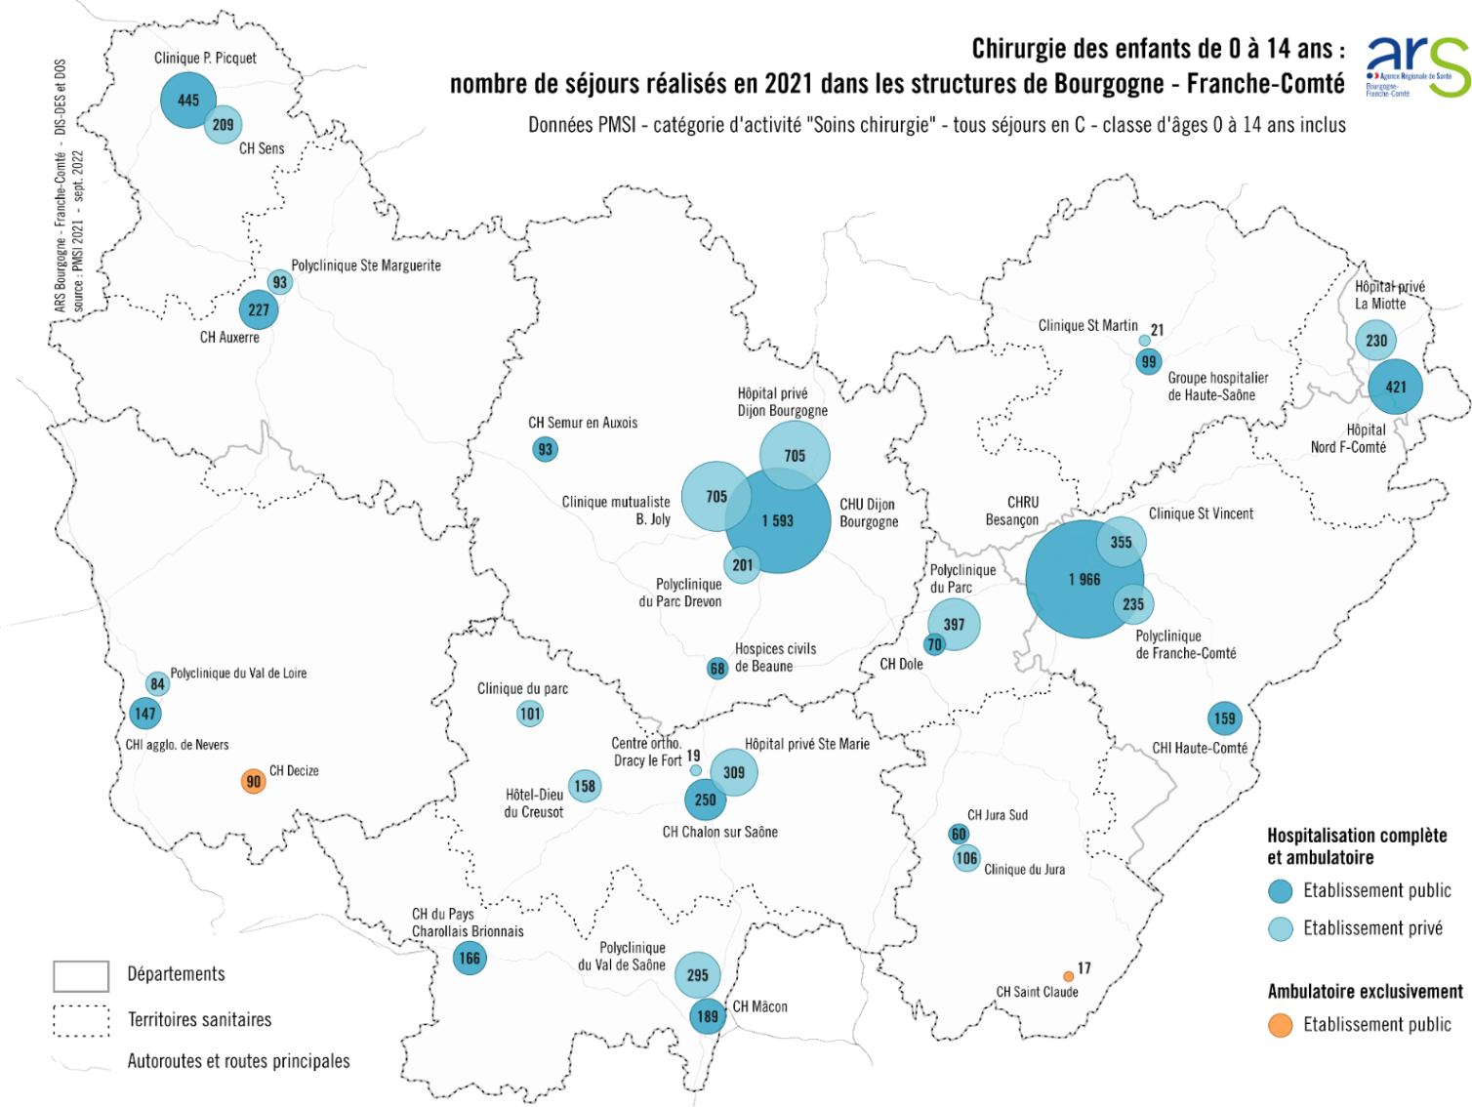

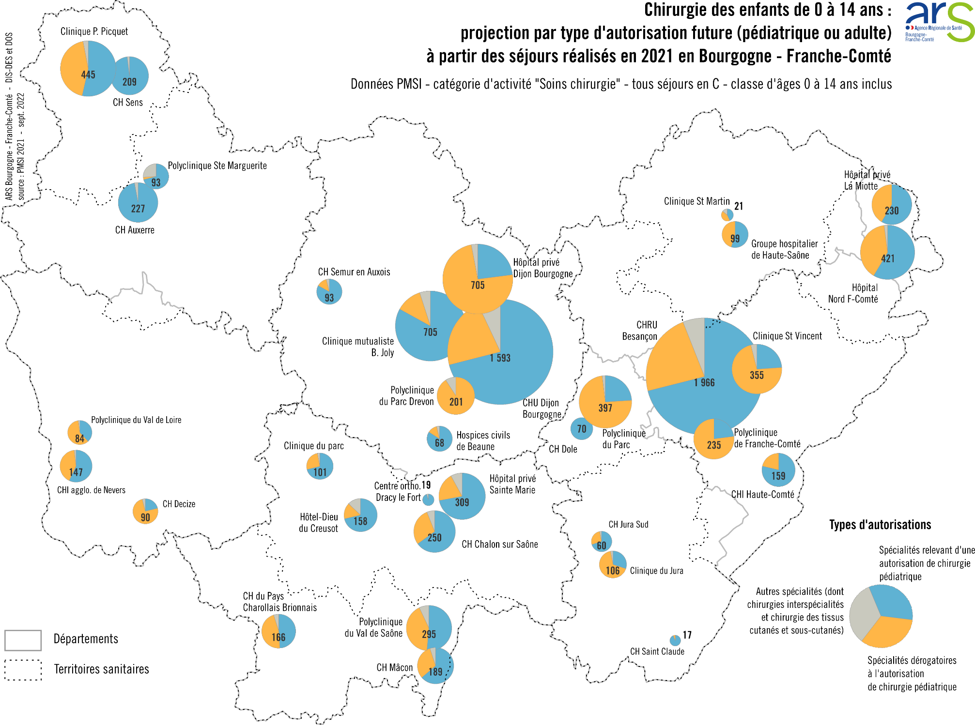

Taux de séjours hospitalisation complète (HC) selon la réhabilitation améliorée en chirurgie (RAC)

Un épisode de soins en chirurgie se réalise soit en ambulatoire soit en hospitalisation complète. Il est organisé en parcours à chaque étape (pré, per et post-opératoire). L’organisation mise en place pour la réhabilitation améliorée en chirurgie s’entend comme la préparation précoce du patient pour une sortie précoce sécurisée après son intervention. Elle se décline sous forme d’un chemin clinique, qui détaille chaque étape (pré, per et post-opératoire) pour chaque intervention, selon les fondamentaux d’une médecine factuelle actualisée. Elle doit s’inscrire dans une dynamique d’établissements visant à l’amélioration continue des pratiques

Le niveau de RAC est plus élevé dans les établissements privés que publics avec une progression sensible entre 2019 et 2021.

Tableau : Proportion de prises en charge RAC dans l'activité chirurgicale des établissements de santé (catégorie d’activité de soins – Chirurgie, hors séjours ambulatoires) – France entière, par statut des entités juridiques et par région – période 2019 à 2021

 | 2019 | 2020 | 2021
Organismes publics | 2,0 % | 2,8 % | 3,4 %
Organismes privés | 5,6 % | 9,1 % | 12,7 %
Alsace-Champagne-Ardenne-Lorraine | 5,9 % | 8,8 % | 10,2 %
Aquitaine-Limousin-Poitou-Charentes | 5,0 % | 7,5 % | 9,6 %
Auvergne-Rhône-Alpes | 3,9 % | 6,1 % | 7,9 %
Bourgogne-Franche-Comté | 2,4 % | 5,0 % | 6,2 %
Bretagne | 4,8 % | 7,7 % | 10,1 %
Centre | 3,1 % | 7,4 % | 9,7 %
Corse | 0,5 % | 0,7 % | 0,4 %
Guadeloupe | 0,0 % | 0,1 % | 0,0 %
Guyane | 0,0 % | 0,0 % | 0,0 %
Île-de-France | 3,0 % | 4,1 % | 6,8 %
Martinique | 0,1 % | 0,3 % | 0,5 %
Mayotte | 0,0 % | 0,0 % | 0,0 %
Nord-Pas-de-Calais-Picardie | 4,4 % | 5,9 % | 8,7 %
Normandie | 2,6 % | 3,8 % | 6,9 %
Occitanie | 4,9 % | 7,1 % | 9,4 %
Pays de la Loire | 3,3 % | 7,2 % | 8,8 %
Provence-Alpes-Côte d'Azur | 3,2 % | 4,3 % | 6,0 %
Réunion | 1,7 % | 2,2 % | 2,8 %
France entière | 3,9 % | 6,0 % | 8,1 %

Les axes de développement

- Les établissements de soins MCO portant des autorisations s’organisent pour :
- s’incrire dans le maillage territorial de l’offre de soins ;
- assurer la permanence et garantir la continuité des prises en charge (24h/24, 365 jours/365) ;
- assurer la pertinence (le bon acte, pour le bon patient, au bon moment).
- Poursuivre, pour toutes les spécialités, le développement de la chirurgie ambulatoire et développer la RAC pour tous les séjours en hospitalisation complète.
- Développer la construction de parcours (pré, per et post) formalisés pour chaque épisode de soins (en hospitalisation complète ou en hospitalisation ambulatoire) avec une équipe pluridisciplinaire, à laquelle le patient participe en tant qu’acteur.
- Evaluer les pratiques et les prises en charge.

Principes généraux d’organisation

Objectifs

Objectif général n°1 : renforcer le maillage territorial

Objectifs opérationnels :

1 - Conforter l’offre existante sur le territoire de la Bourgogne-Franche-Comté

Exemples d’actions :
- Maintenir un maillage territorial pour la chirurgie adulte dans ses 11 pratiques thérapeutiques spécifiques (PTS) pour l’activité programmée en chirurgie sous forme ambulatoire et sous forme complète.
- En fonction des seuils, des conditions d’implantation (CI) et des conditions techniques de fonctionnement (CTF), accompagner la mise en conformité des établissements proposant une activité de soins chirurgie bariatrique.
- Pour la chirurgie pédiatrique (0-14 ans) dans le principe de la réforme (7 PTS) : maintenir un maillage territorial et accompagner la mise en place d’un dispositif régional spécifique (DRS) pédiatrique sur la région BFC.

2 - Renforcer et développer l’organisation des prises en charge chirurgicales

Exemples d’actions :
- Sur la gradation des prises en charge par l’organisation de filières de soins, du site de proximité vers le site de recours.
- Accompagnement des sites ayant une activité inférieure à 1500 séjours PMSI.
- Soutien à la mise en place de consultations avancées pré et post-opératoires sur site ou via la télémédecine.

3 - Garantir l’accessibilité à une prise en charge chirurgicale non-programmée par la bonne répartition des ressources médicales et paramédicales, notamment dans le cadre de la PDSES (cf. fiche PDSES du livret Offre de santé)

Exemples d’actions :
- S’inscrire dans le schéma PDSES pour les trois modalités de l’activité de soins de chirurgie, organisé par zone de planification sanitaire.
- Développer des coopérations entre les établissements selon les différents niveaux de recours, notamment dans le cadre des projets médicaux partagés des GHT, et des coopérations entre les établissements privés et publics, dans le but d’optimiser les ressources en chirurgiens et anesthésistes, développer des postes partagés, constituer des équipes médicales et soignantes territoriales (lieux d’exercice multi sites).

Objectif général n°2 : Promouvoir la pertinence, la qualité, la sécurité et la culture de l’évaluation des épisodes de soins de chirurgie pour un accès égal sur les territoires

Objectifs opérationnels :

1 - Renforcer le niveau de la qualité et de la sécurité des prises en charge des épisodes de soins (EDS) en chirurgie

Exemples d’actions :
- Construction des épisodes de soins en parcours, structurés, organisés et coordonnés selon ses trois temps pré, per et post opératoire par une équipe pluridisciplinaire, le patient (et/ou ses aidants) ainsi que les acteurs de ville et les structures d’appuis.
- Amélioration de l’efficience, de la performance organisationnelle, de la gestion des risques des blocs interventionnels, des secteurs de soins et médico techniques.
- Suivi et évaluation des pratiques, des processus et des résultats versus professionnels et versus patients (PREMS/PROMS).
- Accompagner la mise en place des indicateurs vigilances (HAS) et en assurer un suivi.
- Accompagner la mise en place et le suivi des indicateurs PREMS/PROMS selon les orientations qui seront définies par la HAS.
- Poursuivre et développer la politique des déclarations des risques associés aux soins (signalements des événements indésirables) sur l’ensemble des 3 temps de l’EDS chirurgical.

2 - Accompagner la mise en place d’organisations optimisées et efficientes permettant la fluidité des parcours, avec un bénéfice au profit du patient, de l’établissement et des professionnels de santé

Exemples d’actions :
- Promouvoir l’organisation de consultations pluridisciplinaires préopératoires, d’hébergements temporaires non médicalisés (pré-post), de secteurs d’accueil pour les admissions J0, d’IDE de parcours et de coordination, etc.
- Formation des professionnels soignants et non soignants à l’évolution des pratiques : développement des lieux de stage en unité de chirurgie ambulatoire pour les internes, mise en place de modules de formation interdisciplinaires et interprofessionnels, partage d’expérience.
- Renforcement des liens entre la ville et les établissements pour sécuriser et faciliter le parcours chirurgical du patient et sa réhabilitation précoce.
- Diffusion de l’utilisation du dossier médical informatisé (DMI) et de « Mon Espace Santé » pour renforcer le lien avec la ville.
- Anticipation des soins de sortie en aval de l’hospitalisation et organisation les sorties sécurisées en lien avec les acteurs de ville (la médecine de ville, les services de soins infirmiers à domicile, les infirmiers et professionnels paramédicaux libéraux, le PRADO (programme d’accompagnement du retour à domicile) de l’assurance maladie, les soins médicaux et de réadaptation, des structures d’appuis DAC/CPTS, l’hospitalisation à domicile (HAD), etc.
- Renforcement de la structuration et de l’organisation de la sortie avec par exemple : check-list de sortie, mise en place d’un « bureau unique des sorties » et information sur la continuité des soins.
- Renforcement de la communication et du circuit d’informations auprès de tous les acteurs du parcours.
- Développer la télésurveillance médicale et les téléconsultations dans les parcours (cf fiche e-santé, livret Innovation)

3 - Renforcer la pertinence du parcours pour chaque épisode de soin (EDS) en lien avec l’IRAPS (Instance Régionale de l’Amélioration de la Pertinence des Soins)

Exemples d’actions :
- Accompagner la mise en place des indicateurs de vigilance et de leur suivi.
- Accompagner la mise en place des registres nationaux dans les 3 modalités et 11 pratiques thérapeutiques spécifiques.
- Recommander la démarche individuelle d’accréditation du médecin ou de l’équipe médicale.
- Renforcer l’implication des représentants des usagers dans la construction et l’accompagnement des parcours.
- Suivre le taux de recours, la pertinence des actes et du parcours, la pertinence des séjours en lien avec l’assurance maladie.

4 - Renforcer et accompagner le développement progressif de chirurgie innovantes en chirurgie ambulatoire

Le taux de 70 % fixé par la DGOS en 2022 reste la cible à atteindre. Le rapport de 2021 du Haut Conseil de Santé Publique fixe un taux à 80 %, en préconisant le développement des actes innovant en chirurgie ambulatoire à horizon 2025.

Exemples d’actions :
- Accompagnement des pratiques innovantes (outils d’innovation organisationnelle, équipement de haute technicité).

5 - Favoriser et accompagner les évolutions et les innovations technologiques et organisationnelles majeures (cf livret Innovation)

Objectifs quantitatifs de l’offre de soins (cf tableau ci-après)

Articulation

Parmi les articulations (non exhaustif) :
- CPOM ARS
- Autres activités de soin : traitement du cancer, médecine d’urgence, hospitalisation à domicile, prélèvements et greffes, soins critiques, chirurgie cardiaque, neurochirurgie, imagerie médicale dont imagerie interventionnelle, soins médicaux et de réadaptation
- Plan d'actions pluriannuel régional d'amélioration de la pertinence des soins (PAPRAPS)
- Projets médicaux partagés des GHT.

Transversalité

- Livret Innovation, fiche e-santé
- Livret Parcours, fiches Parcours grand âge, cancer, nutrition santé
- Livret Qualité, sécurité, pertinence,
- Livret Offre de santé, fiche PDSES
- Fiches du Livret Activités de soins.

PSYCHIATRIE

Contexte et orientations

La Bourgogne-Franche-Comté compte vingt et un établissements offrant des soins en psychiatrie répartis au sein de la région :
- 2 CHU à Dijon et à Besançon ;
- 6 centres hospitaliers publics spécialisés : CH La CHARTREUSE en Côte-d’Or, CH Pierre Lôo dans la Nièvre, CH de SEVREY en Saône-et-Loire, CH YONNE dans l’Yonne, CH de NOVILLARS dans le Doubs et CH Saint-Ylie dans le Jura ;
- 1 établissement associatif, l’AHBFC, Association Hospitalière de Bourgogne-Franche-Comté, à statut ESPIC spécialisé, opérant dans la Haute-Saône et dans le Nord Franche-Comté (le Nord Franche-Comté étant une Aire Urbaine autour de Belfort qui inclut Montbéliard et Héricourt ;
- 4 établissements généralistes, également autorisés en psychiatrie : CH de Macon en Saône-et-Loire, CH de l’Agglomération de Nevers dans la Nièvre, CH Robert Morlevat à Semur-en–Auxois en Côte-d’Or et CH Intercommunal de la Haute Comté à Pontarlier dans le Doubs ;
- 6 cliniques privées autorisées en psychiatrie : Clinique du Tremblay dans la Nièvre, Val Dracy et Le Gouz en Saône-et-Loire, Val-Jura dans le Jura, Régennes et Ker Yonnec dans l’Yonne ;
- 2 opérateurs associatifs spécialisés dans une offre de jour à destination des jeunes et jeunes adultes (Hôpital de jour La Velotte dans le Doubs et PEP Cigognes en Côte-d’Or).

Le capacitaire déclaré est de 3 937 lits et places installés pour les prises en charge à temps complet ou partiel, 113 CATTP et ateliers et 133 structures ambulatoires (CMP ou unités de consultation des services de psychiatrie avec 46 CMP adultes et 57 CMP Infanto-juvéniles).

La réforme des autorisations en psychiatrie

Un nouveau régime d’autorisation de l’activité de soins de psychiatrie entre en vigueur le 1er juin 2023 :
- Décret n° 2022-1237 du 16 septembre 2022 pour les conditions d’implantation.
- Décret n° 2022-1264 du 28 septembre 2022 pour les conditions techniques de fonctionnement.
- Arrêté du 28 septembre 2022 fixant les modes de prise en charge pouvant être déployés en dehors du site autorisé prévus à l’article R. 6123-174 du Code de la santé publique.

L’activité de soins de psychiatrie est désormais structurée en quatre mentions :
- Psychiatrie de l’adulte.
- Psychiatrie de l’enfant et de l’adolescent (0 à 18 ans).
- Psychiatrie périnatale.
- Soins sans consentement.

Les objectifs quantitatifs de l’offre de soins (OQOS) sont donc dorénavant définis par mention et non plus par forme de prise en charge ; les structures de prise en charge seront détaillées dans le dossier de demande d’autorisation.
Ainsi, un établissement exerçant son activité sous la forme d’hospitalisation complète pourra plus aisément ouvrir une activité d’hospitalisation partielle, sur site ou sur un autre emplacement, en effectuant une simple demande de modification du dossier d’autorisation

Le titulaire de l’autorisation doit proposer les trois natures de prise en charge (hospitalisation à temps complet, à temps partiel et soins ambulatoires), soit sur site, soit par convention.

Ce nouveau régime fixe l’obligation aux établissements non désignés pour la mission de secteur d’exercer leur activité en partenariat avec l’établissement assurant cette mission de secteur, dans la zone d’intervention dans laquelle ils sont implantés, par le biais d’une convention.
Par ailleurs, l’exercice de l’activité doit être en cohérence avec le projet territorial de santé mentale.
Le titulaire de l’autorisation doit, sur site ou par convention :
- Organiser l’accès aux soins non programmés.
- Assurer des soins ambulatoires programmés et non programmés.
- Organiser le dispositif de prévention, d’accueil et de prise en charge de la crise.
Il participe également au réseau de prise en charge des urgences et assure la continuité des soins.

La prise en charge s’effectue selon un parcours personnalisé et est adaptée aux besoins du patient et intégrant la gradation des soins.
Des programmes ou actions d’éducation thérapeutique ainsi que des réunions de concertation pluridisciplinaires traitant du projet de soins peuvent être proposés et organisés.
Cette prise en charge globale doit tendre vers la réinsertion et l’inclusion sociale du patient.

Focus sur la mention « psychiatrie de l’adulte »

Le titulaire de l’autorisation ne peut exclusivement prendre en charge que des patients âgés d’au moins 18 ans.
Il doit :
- Contribuer à l’organisation du parcours de soins des personnes en situation ou à risque de handicap psychique ou de perte d’autonomie, en lien avec la médecine de ville, le secteur médico-social et social et les dispositifs d’appui à la coordination territoriale.
- Organiser, pour la prise en charge des personnes âgées, en fonction de leur situation clinique, l’accès à des compétences de psychiatrie de la personne âgée, de gériatrie et de neurologie.

Prise en charge d’adolescents
Exceptionnellement, le titulaire d’une autorisation mention « psychiatrie de l’adulte » peut prendre en charge des adolescents à partir de 16 ans dans l’attente d’un transfert vers un service « psychiatrie de l’enfant et de l’adolescent » ou une unité de transition.

Transition d’une unité enfants et adolescents à une unité adulte
Le passage d’une prise en charge en unité enfant et adolescent à une unité adulte, entre deux services ou deux titulaires, est organisé conjointement et de manière anticipée notamment au travers d’un protocole général définissant les modalités de transition.
Durant la transition, le patient peut être pris en charge par le titulaire de l’autorisation « psychiatrie de l’adulte » s’il est également titulaire de l’autorisation « psychiatrie de l’enfant et de l’adolescent » ou s’il a conventionné avec un porteur de cette même autorisation.

Focus sur la mention « psychiatrie de l’enfant et de l’adolescent »

Le titulaire de l’autorisation assure la prise en charge des patients de 0 à 18 ans.
Il organise l’accès aux soins pédiatriques et contribue à l’organisation de ce parcours en lien avec la médecine de ville, les services de pédiatrie, la protection maternelle et infantile, la médecine scolaire, les maisons des adolescents, les secteurs social et médico-social, l’aide sociale à l’enfance, les systèmes éducatif et judiciaire.

La prise en charge doit permettre d’assurer la poursuite de l’instruction obligatoire.

Le passage d’une prise en charge en unité enfant et adolescent à une unité adulte : Cf focus mention « psychiatrie de l’adulte », Transition d’une unité enfants et adolescents à une unité adulte.
Durant la transition, le patient, même devenu majeur, peut être pris en charge par le titulaire de l’autorisation « psychiatrie de l’enfant et de l’adolescent » s’il est également titulaire de l’autorisation « psychiatrie de l’adulte » ou s’il a conventionné avec un porteur de cette même autorisation.

Focus sur la mention « psychiatrie périnatale »

Le titulaire de l’autorisation de la mention « psychiatrie périnatale » organise les soins conjoints parents-bébés. Ils portent notamment sur :
- L’évaluation de la santé des parents.
- Les interactions parents-bébé.
- Le développement du bébé.
Ils intègrent la période antéconceptionnelle et la période prénatale.

Condition pour être autorisé
Principe : le titulaire doit être autorisé pour les mentions « psychiatrie de l’adulte » et « psychiatrie de l’enfant et de l’adolescent ».

Exception : Par dérogation, un titulaire de la mention « psychiatrie de l’enfant et de l’adolescent » peut être autorisé pour la mention « psychiatrie périnatale », s’il conventionne avec un titulaire de l’autorisation de la mention « psychiatrie de l’adulte ».

Focus sur la mention « soins sans consentement »

Par principe, pour être autorisé à :
- Prendre en charge des adultes, le titulaire doit être autorisé pour la mention « psychiatrie de l’adulte ».
- Prendre en charge des adolescents, le titulaire doit être autorisé pour la mention « psychiatrie de l’enfant et de l’adolescent ».

Par exception, un mineur de plus de 16 ans peut être pris en charge par un titulaire des mentions « soins sans consentement » et « psychiatrie de l’adulte », s’il dispose d’une convention avec un titulaire de la mention « psychiatrie de l’enfant et de l’adolescent » prévoyant les modalités de prise en charge et de transfert.

Principes généraux d’organisation

Objectifs
Cf fiche parcours santé mentale, livret Parcours : La santé mentale, une priorité renouvelée après la crise sanitaire

L’organisation des soins en établissement de santé est impactée par deux réformes de structure sur cette période : celle du financement des hôpitaux autorisés en psychiatrie et celle des autorisations de soins. Ces deux réformes s’articulent pour donner davantage de leviers de structuration de l’offre de soins aux établissements de soins dans le cadre de la contractualisation avec l’ARS plutôt que dans le cadre des OQOS anciens.

A cela s’ajoute le souhait des acteurs de mettre en cohérence le périmètre géographique des OQOS avec celui des PTSM, Projets territoriaux de santé mentale, espaces privilégiés d’échange, de construction et de mobilisation de l’ensemble des partenaires intervenant dans le domaine de la santé mentale et de la psychiatrie.

Ainsi, auparavant au nombre de 10, les zones de planification sanitaire pour l’activité de psychiatrie évoluent afin d’être en cohérence avec les coopérations territoriales déclinées dans les territoires conformément aux contrats territoriaux en santé mentale, soit 8 zones en BFC : Côte d’Or, Saône et Loire, Nièvre, Yonne, Doubs (hors Nord Franche-Comté), Haute-Saône, (hors Nord Franche-Comté), Nord Franche-Comté.

Ci-dessous les OQOS de la période 2018-2023 traduits selon les nouveaux référentiels de zonage territorial et selon les entrées par mention prévues dans le cadre de la réforme des autorisations.

Avant la réforme des autorisations :

Psychiatrie infanto-juvénile :
 |  |  |  | Zone
Modalité |  | Côte-d'Or |  | Haute-Saône | Nord Franche-Comté | Centre Franche-Comté | Jura | Bourgogne Méridionale | Saône-et-Loire - Bresse - Morvan | Nièvre | Yonne
Nombre d'implantations autorisées | Hospitalisation complète | 2 |  | 1 | 2 | 4 | 0 | 0 | 1 | 1 | 1
Nombre d'implantations autorisées | Hospitalisation de jour | 5 |  | 3 | 2 | 7 | 4 | 1 | 2 | 2 | 4
Nombre d'implantations autorisées | Hospitalisation de nuit | 1 |  | 0 | 0 | 0 | 0 | 0 | 0 | 0 | 0
Nombre d'implantations autorisées | Placement familial thérapeutique | 0 |  | 0 | 0 | 0 | 0 | 1 | 0 | 1 | 1

Psychiatrie générale :
 |  |  |  |  |  |  | Zone
Modalité |  |  |  | Côte-d'Or | Haute-Saône |  |  | Nord Franche-Comté |  | Centre Franche-Comté | Jura | Bourgogne Méridionale |  | Saône-et-Loire - Bresse - Morvan | Nièvre | Yonne
Nombre d'implantations autorisées |  | Hospitalisation complète |  | 3 | 3 |  |  | 3 | 5 |  | 2 |  | 2 | 3 | 3 | 4
 |  | Hospitalisation de jour |  | 5 | 7 |  |  | 4 | 12 |  | 4 |  | 2 | 7 | 5 | 5
 |  | Hospitalisation de nuit |  | 0 | 2 |  |  | 0 | 5 |  | 0 |  | 0 | 2 | 0 | 1
 |  | Placement familial thérapeutique |  | 1 | 1 |  |  | 1 | 0 |  | 0 |  | 0 | 0 | 1 | 1
 |  | Appartement thérapeutique |  | 0 | 0 |  |  | 0 | 3 |  | 2 |  | 0 | 1 | 0 | 0
 |  | Centre de postcure psychiatrique |  | 0 | 0 |  |  | 0 | 3 |  | 1 |  | 0 | 0 | 0 | 0
 |  | Centre de crise |  | 0 | 0 |  |  | 0 | 0 |  | 0 |  | 0 | 0 | 0 | 0

- Concernant la psychiatrie de l’adulte et la psychiatrie de l’enfant et adolescent :

Pour la période 2023-2028, l’objectif est de consolider l’offre de soins actuelle telle qu’elle est quantifiée par mention de psychiatrie de l’adulte et de psychiatrie de l’enfant et adolescent.

Il n’est pas proposé d’objectifs quantitatifs supplémentaires visant à augmenter le nombre d’implantations géographiques d’hospitalisation complète. Les établissements qui seront autorisés pourront, en effet, dans le cadre de la réforme des autorisations, faire évoluer leur capacitaire en nombre de lits en hospitalisation complète en fonction des besoins de recours et des équipes mobilisables, sur la base des OQOS définis. En revanche, dans le cadre de la contractualisation avec les établissements, des évolutions qualitatives et quantitatives seront recherchées sur ces deux mentions : adultes d’une part et enfants/adolescents d’autre part. Ces évolutions concernent notamment le déploiement de soins à temps partiel, les soins ambulatoires, les interventions sur les lieux de vie, domicile ou hébergement spécifique pour les publics protégés.

Dans le contexte de tension de la démographie médicale, particulièrement prononcée sur certains territoires de notre région, l’organisation de plateformes intersectorielles d’admissions dans le cadre d’hospitalisations non programmées est un axe d’organisation cible. Ces plateformes intersectorielles pourront être constituées à des fins d’observation, d’évaluation et de stabilisation en court séjour et associées à des équipes dédiées au suivi post-hospitalisation : depuis l’organisation des soins post-hospitalisation, jusqu’ aux dispositifs de maintien de contact avec le patient et sa famille, et de soins intensifs sur lieu de vie selon les besoins.

Dans chaque département, au moins un dispositif de lits de crise, en articulation avec les services d’urgences pédiatriques, sera identifié et adapté à la prise en soins d’adolescents ayant besoin d’une protection immédiate en raison de l’expression de leurs troubles ou pathologies.

- Concernant la psychiatrie périnatale :

Chaque territoire doit proposer une offre de soin minimale composée d’une prise en charge ambulatoire et en hôpital de jour. Il est proposé qu’a minima quatre territoires disposent d’un pôle de soins incluant une unité d’hospitalisation complète : Côte-d’Or, Doubs, Nièvre, Aire Urbaine NFC.

Les établissements des quatre autres zones de planification (Saône et Loire, Haute-Saône (hors NFC), Yonne, Jura) devront conventionner avec ces pôles pour obtenir l’autorisation d’activité de soins en psychiatrie périnatale. Ce schéma d’organisation tient compte de la nécessité de déployer progressivement cette offre de soins en psychiatrie périnatale en Bourgogne-Franche-Comté et dans un contexte de pénurie médicale.

- Concernant les soins sans consentement:

Toutes les modalités de soins sans consentement doivent être prises en charge par les établissements autorisés pour cette mention.
L’admission d’une personne en soins psychiatriques sans consentement se fait :
- Soit sur décision du directeur de l’établissement de santé (SDDE).
- Consécutivement à la demande d’un tiers, en urgence ou non (SDT ou SDTU).
- Ou sans demande de tiers, en cas de péril imminent (SPI).
- Soit sur décision du représentant de l’État (SDRE).
- Soit sur décision de justice (SDJ).

Le titulaire de l’autorisation de l’activité de soins psychiatriques participe au réseau de prise en charge des urgences dans les conditions déterminées par la convention constitutive du réseau (RUBFC dans la région Bourgogne-Franche-Comté).

Les OQOS fixés en matière d’admission en soins sans consentement prévoient une augmentation de cette modalité dans le département du Doubs pour une mise en cohérence avec la prise en charge de ces patients dans le cadre des urgences psychiatriques.

Auparavant au nombre de 10, les zones de planification sanitaire pour l’activité de psychiatrie évoluent afin d’être en cohérence avec les coopérations territoriales animées dans les contrats territoriaux en santé mentale, soit 8 zones en BFC.
Au regard des principes généraux énoncés ci-dessus, les objectifs quantitatifs de l’offre de soins sont ainsi fixés à l’issue de la réforme des autorisations :

Objectifs quantitatifs de l’offre de soins

SOINS MEDICAUX ET DE READAPTATION

Contexte et problématique

L’activité de Soins Médicaux et de Réadaptation (SMR), anciennement dénommée Soins de Suite et de Réadaptation (SSR), a fait l’objet d’une réforme quant aux conditions d’autorisation qui l’encadrent, via les décrets modifiant les conditions d’implantation (11/01/2022 publié le 13/01/2022) et les conditions de fonctionnement (11/02/2022, suivi d’un modificatif apporté par le décret du 16/03/2022 publié le 18/03/2022).

Ces décrets, dont les dispositions entrent en vigueur au 1er juin 2023, devront être pris en compte dans le schéma régional de santé révisé au plus tard le 1er novembre 2023.

Construite sur un tronc commun d’obligations de personnel, matériel et locaux, les établissements de SSR doivent désormais demander une autorisation d’activité pour au moins une mention parmi les suivantes :
- Mention « polyvalent » (remplace l’appellation de « SSR non spécialisé » qui était auparavant attribuée par défaut).
- Mention « gériatrie ».
- Mention « locomoteur ».
- Mention « système nerveux ».
- Mention « cardio-vasculaire ».
- Mention « pneumologie ».
- Mention « système digestif, endocrinologie, diabétologie, nutrition ».
- Mention « brûlés ».
- Mention « conduites addictives ».
- Nouvelle modalité « pédiatrie » comprenant les mentions suivantes :
- a) Mention « enfants et adolescents » (mineurs âgés de 4 ans et plus)
- b) Mention « jeunes enfants, enfants et adolescents » (mineurs âgés de moins de 4 ans inclus).
- Nouvelle modalité « cancers » comprenant les mentions suivantes:
- a) Mention « oncologie »
- b) Mention « oncologie et hématologie » (inclut l’oncologie non-hématologique).

L’autorisation d’activité SMR requiert désormais de pouvoir proposer à la fois l’hospitalisation complète et l’hospitalisation partielle, que ce soit au sein de l’établissement promoteur ou par convention avec un autre établissement, dans le but d’uniformiser les prises en charge, promouvoir l’hospitalisation de jour et simplifier les autorisations. Une dérogation reste possible pour les établissements ne proposant que de l’hospitalisation complète.

Nombre d’autorisations d’activité de SSR mises en œuvre (avec autorisations d’activité non mises en œuvre ou services inactifs en pratique ajoutés entre parenthèses), selon le mode de prise en charge, la mention et le département, au 30 novembre 2022

 |  | Côte d'Or | Haute-Saône | Nord FC | Centre FC | Jura | Bourgogne Méridionale | SLBM ⁴ | Nièvre | SYHN ⁵ | Nord Yonne | Total
Polyvalent | HC ² | 4 | 2 |  | 4 | 4 | 3 | 3 (+1) | 3 | 2 |  | 25 (+1)
Seul ¹ | HP ³ | 1 | 1 |  | 2 (+1) |  |  | 0 (+1) |  |  |  | 5 (+1)
Polyvalent | HC | 11 | 4 | 4 | 6 (+1) | 5 | 6 | 9 | 9 | 5 | 3 | 62 (+1)
Conjugué ¹ | HP |  | 4 | 5 | 7 | 2 | 0 (+1) |  |  | 0 (+1) | 0 (+1) | 18 (+3)
Gériatrie | HC | 7 | 2 | 2 | 4 | 2 | 3 | 5 (+1) | 6 | 4 | 2 | 37 (+1)
 | HP | 3 (+1) | 1 | 2 | 3 | 1 | 2 (+1) | 1 (+1) | 2 | 2 (+1) | 0 (+1) | 17 (+5)
Locomoteur | HC | 3 | 1 | 1 | 3 (+1) | 1 | 2 | 1 | 1 | 1 | 0 (+1) | 14 (+2)
 | HP | 3 | 1 | 1 | 3 | 1 | 2 | 1 | 1 | 1 | 0 (+1) | 14 (+1)
Neurologie | HC | 2 | 2 | 2 | 3 (+1) | 1 | 2 | 1 | 1 (+1) | 1 |  | 15 (+2)
 | HP | 2 | 1 | 2 | 3 | 1 | 2 | 1 | 2 | 1 |  | 15
Cardio-vasc. | HC | 2 |  |  | 1 | 1 |  | 1 |  |  | 1 | 6
 | HP | 4 |  | 1 | 2 | 1 | 1 | 1 (+1) | 1 |  | 1 | 12 (+1)
Pneumologie | HC | 2 |  |  |  | 1 |  | 1 |  |  | 1 | 5
 | HP | 1 |  | 1 | 1 | 1 | 1 | 1 (+1) | 1 |  | 1 | 8 (+1)
Digestif, … | HC | 1 | 0 (+1) |  |  | 1 |  | 1 |  | 1 | 0 (+1) | 4 (+2)
 | HP | 2 | 0 (+1) | 1 | 1 | 1 |  | 1 |  | 0 (+1) | 0 (+1) | 6 (+3)
Addictologie | HC | 1 |  |  |  | 1 |  |  | 1 | 1 |  | 4
 | HP | 1 |  |  |  |  |  |  | 1 |  |  | 2
Pédiatrie | HC |  |  |  | 3 | 2 |  | 1 |  |  |  | 6
6 – 18 ans | HP |  |  |  | 3 | 2 |  | 1 |  |  |  | 6
Pédiatrie | HC |  |  |  | 3 |  |  |  |  |  |  | 3
0 – 5 ans | HP |  |  |  | 3 |  |  |  |  |  |  | 3
Total | HC | 33 | 11 (+1) | 9 | 27 (+3) | 19 | 16 | 23 (+2) | 21 (+1) | 15 | 7 (+2) | 181 (+9)
 | HP | 17 (+1) | 8 (+1) | 13 | 28 (+1) | 10 | 8 (+2) | 7 (+4) | 8 | 4 (+3) | 2 (+4) | 105 (+16)
1 Distinction faite entre les établissements ayant l’autorisation d’activité SSR polyvalents seule et ceux ayant cette autorisation à une autre mention de spécialité, par défaut ou non
2 Hospitalisation complète
3 Hospitalisation partielle
4 Saône-et-Loire-Bresse-Morvan
5 Sud Yonne-Haut-Nivernais

En novembre 2022, 94 établissements sont titulaires d’une autorisation de SSR valide, dont 54 établissements publics. 68 établissements sont titulaires d’une ou plusieurs mentions spécialisées et parmi ceux-ci 45 établissements assurant la mention spécialisée « personnes âgées ». 26 établissements réalisent uniquement des soins de suite et de réadaptation polyvalents.

La réforme des autorisations vise entre autres à mettre en valeur la filière pédiatrique en identifiant les établissements concernés comme SMR à modalité « pédiatrie » primairement plutôt que par leur spécialité d’organe. Ils devront répondre à la fois aux exigences de la modalité « pédiatrie » et de la ou des mentions s’appliquant aux pathologies prises en charge au sein de leur établissement.

Trois établissements sont actuellement titulaires d’autorisations de prise en charge des enfants ou adolescents : à Besançon (prise en charge des affections de l’appareil locomoteur et du système nerveux chez le jeune enfant de moins de 6 ans inclus), Salins-les-Bains et Chatenoy-Le-Royal (affections des systèmes digestif, métabolique et endocrinien chez l’enfant de 6 ans et plus).

Nombre de lits et places, tous SSR (données SAE au 31/12/2021)

Département | Hospitalisation complète (lits) |  |  | Hospitalisation partielle (places) |  |  |  | Taux d'équipement /1000 hab.
Département | Secteur public | Secteur privé | Sous-total HC | Secteur public | Secteur privé | Sous-total HP | Total | Taux d'équipement /1000 hab.
21 | 378 | 523 | 901 | 49 | 139 | 188 | 1 089 | 2,0
25 | 435 | 241 | 676 | 11 | 125 | 136 | 812 | 1,5
39 | 373 | 161 | 534 | 42 | 12 | 54 | 588 | 2,3
58 | 175 | 394 | 569 | 13 | 35 | 48 | 617 | 3,1
70 | 92 | 245 | 337 | 6 | 110 | 116 | 453 | 1,9
71 | 495 | 576 | 1 071 | 18 | 106 | 124 | 1 195 | 2,2
89 | 255 | 257 | 512 | 42 | 10 | 52 | 564 | 1,7
90 | 66 | 0 | 66 | 15 | 0 | 15 | 81 | 0,6
Région BFC | 2 269 | 2 397 | 4 666 | 196 | 537 | 733 | 5 399 | 1,9
France métropolitaine | 39 055 | 61 968 | 101 023 | 3 723 | 12 359 | 16 082 | 117 105 | 1,8

Proportion de prise en charge en hospitalisation partielle sur le total de journées d’activité, par mention de spécialité et par année, tous établissements de la région Bourgogne-Franche-Comté confondus (données PMSI au 20/04/2023, filtrées par autorisation d’unité médicale)

Les mentions « polyvalent », « gériatrie » et « conduites addictives » n’ont pas dépassé les 5% de part d’hospitalisation partielle chacune sur les 5 dernières années.
La mention « pédiatrie » regroupe des journées codées sous « 50E – Soins polyvalents », « 51P – Affections de l’appareil locomoteur », « 52P – Affections du système nerveux », « 54J – Affections respiratoires » et « 55J – Affections des systèmes digestif, métabolique et endocrinien ».

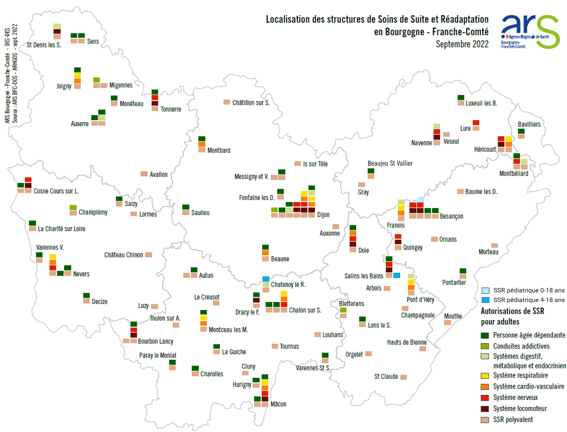

Taux d’attractivité intra-régionaux et inter-régionaux par mention et par zone de planification sanitaire, selon le code Geo PMSI du patient et le FINESS géographique de l’établissement l’accueillant, de 2018 à 2022

Zone de planification sanitaire | Polyvalent |  | Gériatrie |  | Locomot. |  | Neurologie |  | Cardiologie |  | Pneumo. |  | Nutrition |  | Addicto. |  | Pédiatrie
 | Intra | Inter | Intra | Inter | Intra | Inter | Intra | Inter | Intra | Inter | Intra | Inter | Intra | Inter | Intra | Inter | Intra | Inter
Côte d’Or | 15% | 7% | 5% | 2% | 10% | 5% | 16% | 5% | 13% | 3% | 6% | 6% | 18% | 10% | 36% | 33%
Haute-Saône | 4% | 0% | 5% | 1% | 6% | 1% | 6% | 2%
Nord Franche-Comté | 5% | 1% | 4% | 0% | 12% | 2% | 21% | 4% | 20% | 1% | 10% | 0% | 5% | 0%
Centre Franche-Comté | 4% | 0% | 9% | 1% | 17% | 1% | 10% | 1% | 20% | 3% | 18% | 0% | 14% | 2% |  |  | 55% | 2%
Jura | 12% | 2% | 14% | 1% | 44% | 0% | 49% | 1% | 63% | 10% | 72% | 6% | 74% | 2% | 53% | 36% | 79% | 14%
Bourgogne Méridionale | 18% | 11% | 5% | 18% | 29% | 30% | 25% | 31% | 11% | 32% | 5% | 25%
Saône-et-Loire-Bresse-Morvan | 18% | 5% | 14% | 3% | 23% | 14% | 16% | 1% | 26% | 5% | 16% | 2% | 35% | 30% |  |  | 38% | 11%
Nièvre | 8% | 8% | 5% | 8% | 7% | 32% | 7% | 44% | 0% | 14% | 0% | 15% |  |  | 23% | 20%
Yonne | 3% | 8% | 1% | 3% | 2% | 6% | 4% | 5% | 3% | 4% |  |  |  |  | 20% | 53%
Région BFC | Polyvalent |  | Gériatrie |  | Locomot. |  | Neurologie |  | Cardiologie |  | Pneumo. |  | Nutrition |  | Addicto. |  | Pédiatrie
Région BFC | 11% | 7% | 7% | 3% | 15% | 9% | 16% | 10% | 20% | 1% | 31% | 4% | 31% | 22% | 33% | 36% | 64% | 8%
Données d’activité, HC et HP confondues, en nombre de journées extraites du PMSI SSR DIAMANT en Mars 2023. Les données de 2022 ne sont pas exhaustives. Filtre définissant la mention de l’activité : « PMSI SSR – Autorisation UM ». Les cases vides représentent soit l’absence d’autorisation sur FINESS géographique dans la zone, soit l’absence de données PMSI > 10 journées entre 2018 et 2022 inclus

Taux de fuite intra-régionaux et inter-régionaux par mention et par zone de planification sanitaire, selon le code geo PMSI du patient et le FINESS géographique de l’établissement l’accueillant, de 2018 à 2022

Zone de planification sanitaire | Polyvalent |  | Gériatrie |  | Locomot. |  | Neurologie |  | Cardiologie |  | Pneumo. |  | Nutrition |  | Addicto. |  | Pédiatrie
 | Intra | Inter | Intra | Inter | Intra | Inter | Intra | Inter | Intra | Inter | Intra | Inter | Intra | Inter | Intra | Inter | Intra | Inter
Côte d’Or | 3% | 3% | 2% | 0% | 5% | 4% | 5% | 2% | 3% | 1% | 11% | 3% | 38% | 13% | 29% | 34% | 28% | 59%
Haute-Saône | 14% | 17% | 19% | 1% | 14% | 6% | 25% | 2% | 83% | 17% | 84% | 16% | 59% | 41% | 55% | 45% | 63% | 26%
Nord Franche-Comté | 9% | 24% | 3% | 0% | 3% | 6% | 4% | 3% | 8% | 30% | 42% | 57% | 11% | 24% | 33% | 67% | 60% | 31%
Centre Franche-Comté | 21% | 2% | 6% | 0% | 21% | 4% | 27% | 1% | 56% | 2% | 48% | 3% | 57% | 23% | 56% | 44% | 30% | 26%
Jura | 17% | 6% | 12% | 2% | 29% | 30% | 10% | 18% | 3% | 5% | 2% | 22% | 59% | 12% | 11% | 42% | 12% | 68%
Bourgogne Méridionale | 7% | 4% | 42% | 8% | 14% | 27% | 27% | 25% | 48% | 29% | 32% | 54% | 90% | 10% | 30% | 70% | 9% | 88%
Saône-et-Loire-Bresse-Morvan | 28% | 3% | 8% | 1% | 23% | 14% | 14% | 8% | 18% | 4% | 3% | 11% | 2% | 4% | 47% | 38% | 9% | 75%
Nièvre | 4% | 5% | 4% | 4% | 21% | 9% | 14% | 5% | 19% | 48% | 33% | 51% | 34% | 66% | 22% | 14% | 6% | 89%
Yonne | 4% | 9% | 6% | 4% | 11% | 52% | 29% | 48% | 22% | 17% | 9% | 91% | 39% | 61% | 26% | 29% | 14% | 84%
Région BFC | Polyvalent |  | Gériatrie |  | Locomot. |  | Neurologie |  | Cardiologie |  | Pneumo. |  | Nutrition |  | Addicto. |  | Pédiatrie
Région BFC | 11% | 7% | 7% | 2% | 14% | 14% | 16% | 8% | 26% | 11% | 27% | 18% | 32% | 18% | 33% | 36% | 24% | 62%

Activités d’expertise dans le cadre des réformes du financement et des autorisations SMR

Dans l’optique de la réforme du financement des SMR (entrée en vigueur juillet 2023), une liste d’activités d’expertise a été arrêtée par le ministère des solidarités et de la santé. L’instruction DGOS relative à la mise en œuvre de la réforme des autorisations SMR a intégré cette notion d’expertise dans la gradation des soins. Il s’agit de prises en charge qui concernent un nombre limité de patients et/ou nécessitent des compétences, des équipements, un plateau technique ou une organisation spécifiques qui n’ont pas vocation à être portées par tous les établissements possédant une même mention de spécialisation. Cette liste d’activités d’expertise n’est pas figée et sa révision fait l’objet de groupes de travail nationaux.
- Réadaptation neuro-orthopédique (mention « Système nerveux » pré-requise).
- Service de Réadaptation Post-Réanimation (SRPR).
- Unité de soins dédiée aux personnes en Etat Végétatif Chronique ou en Etat Pauci-Relationnel (EVC-EPR).
- Réadaptation PREcoce Post-Aiguë Neurologique (PREPAN) (mention « Système nerveux » pré-requise).
- Réadaptation PREcoce Post-Aiguë Respiratoire (PREPAR) (mention « Pneumologie » pré-requise).
- Réadaptation PREcoce Post-Aiguë Cardiologique (PREPAC) (mention « Cardio-vasculaire » pré-requise).
- Troubles cognitifs et comportementaux des patients cérébro-lésés (mention « Système nerveux » pré-requise).
- Troubles cognitifs sévères liés à une conduite addictive (mention « Conduites addictives » pré-requise).
- Lésions médullaires (mention « Système nerveux » pré-requise).
- Obésités complexes (mention « Système digestif, endocrinologie, diabétologie, nutrition » pré-requise).
- Patients amputés, appareillés ou non (mention « Locomoteur » pré-requise).

La liste des établissements reconnus experts, établie en Novembre 2022 selon les critères du cahier des charges national et leur file active de patients concernés, est susceptible d’évoluer selon le développement de l’offre, et ne relève pas des objectifs quantitatifs de l’offre de soins du schéma régional de santé.

Unités de soins dédiées aux personnes en état végétatif chronique ou en état pauci-relationnel (EVC-EPR) - Etat des lieux 2022

 |  |  | SRS 2018-2023 | Etat des lieux au 01/01/2022
Dépar-tement | Popula-tion¹ | Evaluation besoins en lits  (circulaire 2002)² | Cible | Etablissements | Nbre lits
21 | 534 424 | 11 (10,69) à 14 (14,25) | 2 | CH de la Haute Côte d’Or | 10
 |  |  |  | Centre convalescence gériatrique Fontaine les Dijon | 8
58 | 199 373 | 4 (3,98) à 5 (5,32) | 1 | CRF Pasori | 8
71 | 546 577 | 11 (10,93) à 15 (14,58) | 2 | CH Macon | 10
 |  |  |  | SSR Marguerite Boucicaut | 8
89 | 330 074 | 7 (6,60) à 9 (8,80) | 1 | CH Avallon | 10
25 | 547 572 | 11 (10,95) à 15 (14,60) | 2 unités de 6 lits à Besançon | CRRF Bregille (Besançon) | 12 (6 + 6)
39 | 257 128 | 5 (5,14) à 7 (6,86) | 7 lits à Salins les Bains | CHI du pays du Revermont | 7
70 | 232 531 | 5 (4,65) à 6 (6,20) | 14 lits à Héricourt | CMPR Brétegnier | 14
90 | 137 714 | 3 (2,76) à 4 (3,67) | - |  | -
Total | 2 785 393 | 57 à 75 |  |  | 87
1 Source : Estimation INSEE au 1er janvier 2022
2 Circulaire 2002-288 du 3/05/2002 : une unité de 6 à 8 lits / 300 000 hab ; au moins une unité par département

Durant ces 5 dernières années ont été ouvertes une nouvelle unité de 6 lits sur la zone Centre Franche-Comté ainsi qu’une unité de 8 lits sur la zone Saône-et-Loire-Bresse-Morvan.

Articulation avec l’activité de soins palliatifs dans le cadre de la réforme des autorisations SMR

Bien que l’activité de soins palliatifs ait toujours été possible au sein des SSR en étroite collaboration avec une équipe mobile de soins palliatifs, la création de la nouvelle modalité « oncologie » et sa réglementation posent un cadre pour ces établissements qui seront a priori davantage concernés par cette activité. Les conditions techniques de fonctionnement des SMR de la modalité « oncologie » exigent l’existence sur site « d’au moins un espace dédié aux soins et aux soutiens nécessaires aux personnes atteintes d’un cancer tout au long de la maladie », ainsi qu’une formation de l’équipe pluridisciplinaire aux « soins et soutiens nécessaires à ces patients tout au long de la maladie, dont la fin de vie ». (Cf. fiche Soins palliatifs, livret Offre de santé)

Principes généraux d’organisation

Les structures de soins de suite et de réadaptation sont réparties sur tout le territoire et les différentes spécialisations assurent globalement un maillage de la région.

Les enjeux essentiels sont le développement des alternatives à l’hospitalisation et la structuration de l’offre de soins, afin d’éviter la dispersion des moyens humains et techniques, d’améliorer l’attractivité et de garantir la qualité des soins, dans le contexte des réformes du financement et des autorisations.

L’instruction nationale relative à la mise en œuvre de la réforme des autorisations identifie :
- Des structures de proximité : SMR polyvalents et gériatriques en premier lieu.
- Des structures de recours :
- de niveau interrégional pour la mention « brûlés ».
- de niveau régional, voire interrégional, pour l’oncohématologie, et les SMR pédiatriques.
- de niveau territorial, voire interterritorial, pour les SMR cardio-vasculaires, respiratoires, des systèmes digestif, métabolique et endocrinien, de l’appareil locomoteur, du système nerveux, des conduites addictives et oncologiques.
- Des structures reconnues expertes au sein de leur mention spécialisée, selon une liste d’activités d’expertise énumérées sur un cahier des charges national (cf. supra), ayant une mission de recours interterritorial, régional voire interrégional en fonction de la prise en charge concernée.

Il est à noter que certains établissements situés à la frontière d’autres régions ont de fait une activité interrégionale.

Objectifs

Objectif général n°1 : proposer une offre de soins en SMR graduée adaptée aux besoins sur l’ensemble du territoire régional

Objectifs opérationnels :

1 - Réaliser un diagnostic de l’offre de soins et des prises en charge en SMR, incluant notamment les ressources mobilisées, la nature des prises en charge et les trajectoires des patients

2 - Affirmer la place des SMR polyvalents et gériatriques dans l’offre de prise en charge de proximité, en veillant à les intégrer dans des filières de soins

3 - Développer les coopérations entre établissements, au niveau régional, au niveau infra régional, entre secteur public et secteur privé, et au sein des GHT

Exemples d’actions :
- Mise en œuvre de projets communs permettant de fédérer les établissements.

RESULTATS ATTENDUS
- Localisation des points de rupture dans la filière SMR.
- Mise en place d’une organisation régionale graduée de l’offre de soins.
- Développement des coopérations entre établissements.

Objectif général n°2 : améliorer l’accès aux SSR sur l’ensemble du territoire régional et fluidifier les parcours de soins, en amont et en aval du SSR

Objectifs opérationnels :

1 - Développer les équipes mobiles pluriprofessionnelles de réadaptation et d’orientation, afin de mettre en œuvre une rééducation précoce et de fluidifier la filière dans sa globalité

2 - Développer les articulations précoces avec le secteur médico-social, tant dans le domaine des personnes âgées que du handicap, en particulier dans l’offre de soins de proximité

3 - Développer la télémédecine et la télé-expertise, notamment pour les établissements de recours

Exemples d’actions :
- Mise en place d’actions visant à renforcer les échanges et connaissances réciproques entre établissements SMR et dispositifs médico-sociaux.

RESULTATS ATTENDUS
- Diminution du taux de demandes d’admission subissant de longs délais d’attente.
- Diminution de la durée moyenne de séjour trop longue.
- Développement de l’accessibilité aux avis spécialisés par télé-expertise.

Objectif général n°3 : améliorer la qualité des prises en charge et développer les alternatives à l’hospitalisation complète

Objectifs opérationnels :

1 - Développer l’offre de soins en hospitalisation de jour en fonction des besoins et en tenant compte des contraintes d’éloignement géographique.

2 - Développer les filières de prises en charge à domicile, en renforçant notamment le partenariat des SMR avec les établissements d’HAD et les professionnels de santé libéraux.

3 - Développer la mutualisation des ressources humaines intervenant en rééducation et réadaptation, sur des postes attractifs et pérennes.

4 - Favoriser l’accès aux plateaux techniques spécialisés, en développant notamment leur mutualisation

Exemples d’actions :
- Conventions entre établissements afin de mutualiser les hôpitaux de jour, les équipements médicaux lourds.

RESULTATS ATTENDUS
- Meilleure accessibilité à des soins de qualité adaptés au besoin du patient, pourvus par des professionnels intervenant en rééducation et réadaptation.
- Développement de l’hospitalisation de jour en SMR, sans négliger pour autant les besoins en hospitalisation complète.

Objectif général n°4 : accompagner les établissements dans l’optimisation de l’organisation de leurs activités, dans le cadre de la réforme de financement

Objectifs opérationnels :

1 - Favoriser l’accès à une expertise en information médicale et améliorer la qualité du recueil, du codage des données PMSI et la déclaration des molécules onéreuses

2 - Améliorer l’exhaustivité du recueil et l’analyse de l’activité

3 - Poursuivre une démarche de regroupement des lits de SMR entre établissements de faible capacité et la reconversion éventuelle en lits de médecine ou en établissements et services médico-sociaux (ESMS), en tenant compte de la spécificité des établissements

Exemples d’actions :
- Mise en place de formations en PMSI SMR.
- Conversion en EHPAD d’un établissement de faible capacité.

RESULTATS ATTENDUS
- Amélioration du recueil et du codage des données PMSI à des fins financières et diagnostiques.
- Optimisation de la gestion des ressources des petits établissements.

Evolutions (créations, transformation, coopérations)

Les évolutions mentionnées ci-dessous concernent les implantations géographiques et prennent en compte les situations suivantes :

- Création ex nihilo de nouvelles implantations d’activité de SMR (par exemple, une nouvelle entité géographique).
- Attribution d’une mention spécialisée à des établissements auparavant avec seule mention « polyvalent ».

En accord avec la réforme des autorisations, toute mention non-spécifiée « enfants et adolescents » ou « jeunes enfants, enfants et adolescents » concerne exclusivement la prise en charge des adultes, sauf dérogation pour prise en charge d’un enfant à partir de 16 ans.

- Zone de Côte d’Or :
- Polyvalent : +1
- Gériatrie : +2
- Pneumologie : +1
- Système digestif, endocrinologie, diabétologie, nutrition : +1 dans le cadre de la prise en charge spécifique aux troubles du comportement alimentaire
- Enfants et adolescents : +1 idem ci-dessus
- Jeunes enfants, enfants et adolescents : +1
- Oncologie : +3
- Oncologie et hématologie : +1
- Zone de la Nièvre :
- Polyvalent : +1
- Gériatrie : +1
- Cardio-vasculaire : +1 avec préférence pour offre d’hospitalisation complète supplémentaire
- Pneumologie : +1 idem
- Système digestif, endocrinologie, diabétologie, nutrition : + 1
- Oncologie : +1
- Zone Saône et Loire Bresse Morvan :
- Polyvalent : +3
- Gériatrie : +1
- Appareil locomoteur : +1
- Système nerveux : +1
- Affections liées aux conduites addictives : +1
- Oncologie : +1
- Zone Bourgogne méridionale :
- Polyvalent : +2
- Gériatrie : +2
- Cardio-vasculaire : +1 avec préférence pour offre d’hospitalisation complète supplémentaire
- Pneumologie : +1 idem
- Système digestif, endocrinologie, diabétologie, nutrition : +1
- Oncologie : +1
- Zone Yonne :
- Polyvalent : +2
- Gériatrie : +2
- Appareil locomoteur : +1
- Système nerveux : +2
- Cardio-vasculaire : +1
- Pneumologie : +1, voir +2 si offre d’hospitalisation complète
- Système digestif, endocrinologie, diabétologie, nutrition : +1
- Oncologie : +2

- Zone Centre Franche-Comté :
- Polyvalent : +2
- Gériatrie : +2
- Appareil locomoteur : 1 caducité d’autorisation prévue pour 2026 pour cessation d’activité
- Système nerveux : 1 idem ci-dessus
- Système digestif, endocrinologie, diabétologie, nutrition : +1
- Conduites addictives : +1
- Enfants et adolescents : +1 pour relocalisation depuis zone du Jura
- Oncologie : +2
- Oncologie et hématologie : +1
- Zone du Jura :
- Polyvalent : +2
- Gériatrie : +2
- Appareil locomoteur : +1
- Conduites addictives : +1 pour projet d’hôpital de jour en coopération avec structure existante
- Enfants et adolescents : 1 relocalisation prévue en zone Centre Franche-Comté
- Oncologie : +1
- Zone Nord Franche-Comté :
- Polyvalent : +1
- Appareil locomoteur : +1
- Cardio-vasculaire : +1 avec préférence pour offre d’hospitalisation complète supplémentaire
- Pneumologie : +1 idem ci-dessus
- Conduites addictives : +1
- Oncologie : +1
- Oncologie et hématologie : +1
- Zone de Haute-Saône :
- Polyvalent : +1
- Gériatrie : +2
- Pneumologie : +1
- Système digestif, endocrinologie, diabétologie, nutrition : + 1
- Conduites addictives : +1
- Oncologie : +1

Objectifs quantitatifs de l’offre de soins

Articulation

- Coopérations hospitalières – GHT, amélioration des parcours de santé, schéma régional des ressources humaines en santé, développement de la e-santé, démographie des professionnels de santé, efficience et performance du système de santé (virage ambulatoire), coopération et contractualisation (CPOM), conseils départementaux (maison départementale des personnes handicapées (MDPH)).

Transversalité

- Livret Parcours, Fiches :
- Parcours grand âge
- Parcours Handicap
- Parcours Diabète et maladies rénales chroniques
- Parcours Maladies cardio-neuro-vasculaires
- Parcours Nutrition-santé
- Parcours Addictions
- Parcours Cancer
- Livret Offre de santé, fiches Evolution de l’offre médico-sociale et Soins palliatifs
- Ce livret, fiches HAD et Soins de longue durée.

MEDECINE NUCLEAIRE

Contexte et problématique

L’activité de médecine nucléaire, telle que définie dans le code de la santé publique, consiste en l’utilisation, dans un but diagnostique ou thérapeutique, d’un médicament radiopharmaceutique ou d’un dispositif médical implantable actif, en sources non scellées, émetteur de rayonnements ionisants, administré au patient, incluant l’utilisation d’une caméra à tomographie d’émission mono photonique ou à tomographie par émission de positons et intégrant, le cas échéant, d’autres systèmes d’imagerie (Art. R. 6123-34 CSP).

Cette spécialité médicale utilise les propriétés de la radioactivité à des fins médicales. Les éléments radioactifs, ou radionucléides, ont la particularité d’émettre des rayonnements qui traversent différemment les organes selon leur densité. Cette propriété est exploitée pour observer les organes durant leur fonctionnement, permettant l’étude, le diagnostic et le suivi de très nombreuses maladies, apportant ainsi un complément à la radiologie, à l’échographie et à l’IRM.

Deux grands systèmes de détection coexistent :
- la scintigraphie gamma ou tomoscintigraphie par émission monophotonique (TEMP) réalisée à l'aide de détecteurs spécialisés dénommés « gamma caméras » ou « caméras à scintillation ». La scintigraphie permet d’étudier le fonctionnement des organes grâce à la détection d’un traceur radio-pharmaceutique préalablement administré au patient (par inhalation, injection ou ingestion) ;
- la tomographie à émission de positons (TEP) est un examen d’imagerie médicale performant qui s’intéresse au fonctionnement, au métabolisme et à l’anatomie des organes ; la caméra couplée à un scanner (PET-scan ou TEP-scan) permet d’obtenir des images fusionnées en 3D qui superposent l’imagerie fonctionnelle (scintigraphie) et morphologique (TDM). Le TEP peut également être associé à l’IRM (TEP-IRM).

Les rayonnements radioactifs, à fort dosage, ont aussi la capacité de détruire certaines cellules. Cette propriété est utilisée à des fins thérapeutiques pour détruire de manière ciblée des tumeurs cancéreuses. On parle alors de radiothérapie interne vectorisée. L’administration du médicament radio-pharmaceutique s’effectue le plus souvent par voie veineuse ou par voie orale.

La médecine nucléaire offre donc un outil de diagnostic non-invasif qui est utilisé pour des pathologies telles que les maladies cardio-vasculaires (artériosclérose, infarctus), les cancers ainsi que des affections neurologiques (démences de type Alzheimer, maladie de Parkinson, épilepsie et tumeurs cérébrales). Son usage à des fins thérapeutiques, en oncologie notamment, se développe rapidement.

La réforme intervenue en début d’année 2022 fait suite au constat d’un déficit d’équipements matériels lourds (EML) en la matière en France et témoigne d’une volonté d’assurer une meilleure qualité et sécurité des soins des patients en encadrant leur prise en charge.

Par son inscription à l’article R. 6122.25 du CSP, la nouvelle réglementation en vigueur à compter du 1er juin 2023 reconnaît cette activité comme une activité de soins et précise les conditions de mise en œuvre de l’activité en organisant la prise en charge des patients et en introduisant une gradation des soins. Jusqu’à présent seules les activités nucléaires (détention et utilisation de produits ou dispositifs contenant des sources radioactives, détention et utilisation d’appareils électriques émettant des rayonnements ionisants) étaient encadrées par le CSP, sous le contrôle de l’Autorité de Sûreté Nucléaire (Art. R. 1333-1 et suivants du CSP), l’ASN délivrant par ailleurs une autorisation d’exercer une activité nucléaire à des fins médicales en sus de la décision d’autorisation ARS.

Ces dispositions réglementaires (décret du 30/12/2021, décret et arrêté du 01/02/2022) concernent deux catégories de structures, les titulaires d’autorisations :
- d’équipements matériels lourds mentionnés au 1° de l’article R. 6122-26 CSP : caméra à scintillation munie ou non de détecteur d'émission de positons en coïncidence, tomographe à émissions, caméra à positons ;
- de la pratique thérapeutique de traitement du cancer mentionnée au 3° de l’article R. 6123-87 CSP :
utilisation thérapeutique de radioéléments en sources non scellées.

Les nouvelles conditions d’implantation et conditions techniques de fonctionnement définissent les règles applicables, entre autres, en terme de :
- gradation des soins : mention A ou B ;
- site d’implantation ;
- nombre et mixité d’appareils ;
- locaux, en particulier pour la préparation et la reconstitution de médicaments radiopharmaceutiques, secteur d’hospitalisation, soins critiques ;
- équipements, système d’information et assurance qualité, procédure d’urgence ;
- ressources humaines, en particulier physicien médical et radiopharmacien.

L’autorisation de médecine nucléaire comportera l’une des deux mentions suivantes :
- Mention A, lorsque l’activité comprend les actes diagnostiques ou thérapeutiques hors thérapie des pathologies cancéreuses, réalisés par l’administration de médicament radiopharmaceutique prêt à l’emploi ou préparé conformément au résumé des caractéristiques du produit, selon un procédé aseptique en système clos.
- Mention B, lorsque l’activité comprend, outre les actes de la mention A, les actes suivants:
- Les actes diagnostiques ou thérapeutiques réalisés par l’administration de médicament radiopharmaceutique préparé selon un procédé aseptique en système ouvert.
- Les actes diagnostiques réalisés dans le cadre d’explorations de marquage cellulaire des éléments figurés du sang par un ou des radionucléides.
- Les actes thérapeutiques réalisés par l’administration de dispositif médical implantable actif.
- Les actes thérapeutiques pour les pathologies cancéreuses réalisés par l’administration de médicament radiopharmaceutique.

Etat des lieux

Nombre de sites au 01/01/2023

Zone de planification sanitaire | Structures autorisées* |  | Centres de médecine nucléaire**
Zone de planification sanitaire | Avec EML | Traitement du cancer | Centres de médecine nucléaire**
Côte d'Or | 3 | 1 | 2
Nièvre | 2 | 1 | 1
Saône-et-Loire – Bresse – Morvan | 3 | 0 | 3
Bourgogne méridionale | 2 | 0 | 1
Nord Yonne | 1 | 0 | 1
Sud Yonne – Haut Nivernais | 1 | 0 | 1
Bourgogne | 11 | 2 | 9
Centre Franche-Comté | 2 | 1 | 2
Jura | 1 | 0 | 1
Haute-Saône | 1 | 0 | 1
Nord Franche-Comté | 1 | 1 | 2
Franche-Comté | 5 | 2 | 6
Région | 16 | 4 | 15
France métropolitaine | 275 | 87
(source ARHGOS)
(* : le nombre de structures autorisées correspond au nombre de titulaires d’autorisation d’installation d’un équipement matériel lourd ou d’exercice de l’activité de traitement du cancer ;
** : le nombre de centres est un reflet plus exact de la réalité, deux structures autorisées pouvant collaborer sur un même site géographique (chacune étant par exemple titulaire d’une autorisation d’installation d’un EML, gamma-caméra pour l’une et PET-scan pour l’autre) ;
C’est cette notion qui est retenue dans la nouvelle réglementation ce qui se traduira par une autorisation délivrée par centre de médecine nucléaire).

Par million d’habitants, le nombre de structures autorisées est légèrement supérieur à la moyenne nationale :
- Structures avec EML : 5,70/Mhab (dont au moins un site par département ou par zone) contre 4,22 en France métropolitaine.
- Structures traitement du cancer : 1,43/Mhab (4 sites autorisés en région : CGFL, CHU Besançon, CHAN Nevers et HNFC site Montbéliard) contre 1,34 en France métropolitaine.

Le nombre de centres est égal à 15 dont 11 avec EML seuls, 1 avec TC (activité de traitement du cancer) et 3 avec EML+TC.

Taux d’équipement EML

En Bourgogne-Franche-Comté, les appareils d’imagerie médicale autorisés au 1er janvier 2023, sont au nombre de :
- 10 TEP scans.
- 26 gamma-caméras.

Les taux régionaux d’équipements (autorisés) par million d’habitants, par rapport à ceux de France métropolitaine, sont pour les :
- TEP scan : inférieur de 5% : 3,56 par million d’habitants versus 3,78.
- Gamma-caméras : supérieur de 21 % : 9,27 par million d’habitants versus 7,63.

La carte ci-dessous présente la répartition géographique des équipements et activités ainsi que la localisation des centres de médecine nucléaire (encadrés avec indication des partenariats).

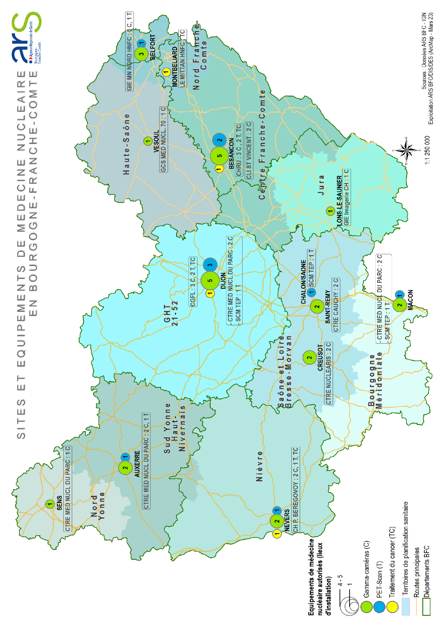

Zone de planification sanitaire | Population | TEP Scan |  | Gamma-caméras
Zone de planification sanitaire | Population | Autorisés au 01/01/2023 | Tx équipt /  million hab | Autorisées au 01/01/2023 | Tx équipt / million hab
Côte d'Or | 533 924 | 3 | 5,62 | 5 | 9,36
Nièvre | 198 091 | 1 | 5,05 | 2 | 10,10
Saône-et-Loire – Bresse – Morvan | 353 074 | 1 | 2,83 | 4 | 11,33
Bourgogne méridionale | 198 407 | 1 | 5,04 | 2 | 10,08
Nord Yonne | 146 311 | 0 | 0,00 | 1 | 6,83
Sud Yonne – Haut Nivernais | 198 930 | 1 | 5,03 | 2 | 10,05
Bourgogne | 1 628 737 | 7 | 4,30 | 16 | 9,82
Centre Franche-Comté | 511 200 | 2 | 3,91 | 5 | 9,78
Jura | 169 710 | 0 | 0,00 | 1 | 5,89
Haute-Saône | 172 115 | 0 | 0,00 | 1 | 5,81
Nord Franche-Comté | 326 045 | 1 | 3,07 | 3 | 9,20
Franche-Comté | 1 179 070 | 3 | 2,54 | 10 | 8,48
Région | 2 807 807 | 10 | 3,56 | 26 | 9,26
France métropolitaine | 65 096 768 | 246 | 3,78 | 497 | 7,63
(source ARHGOS)

Par contre, ces taux d’équipement sont très variables en infrarégional, entre départements ou zones de planification sanitaire :
- TEP scan : 3 zones n’ont pas d’autorisation (Nord Yonne, Jura, Haute-Saône) et 4 zones/départements ont un taux supérieur à 5 (Côte d’Or, Nièvre, Bourgogne méridionale et Sud Yonne).
- Gamma-caméras : 2 zones ont des taux inférieurs à 6 appareils par million d’habitants (Jura, Haute-Saône) et les autres zones (à l’exception du Nord Yonne) ont des taux supérieurs à 9.

Par rapport à 2018, on constate que le nombre d’appareils, en particulier les TEP, a nettement augmenté, passant de 167 à 246 en France métropolitaine, soit +47 % et de 8 à 10 en région, soit +25%, phénomène de rattrapage permettant de se rapprocher du taux d’équipement mesuré dans d’autres pays (par exemple 4 appareils/million d’habitants en Belgique et 7 aux Etats-Unis). Dans la même période, le nombre de gamma-caméras est passé de 467 à 497 (+6,4%) en France métropolitaine et est resté inchangé en région.

Par site de médecine nucléaire, le taux d’équipement est en moyenne de :
- 1,37 gamma-caméra par site [0 ; 3] et
- 0,52 PET-scan [0 ; 2].

Ainsi, 7 sites disposent des 2 types d’équipement et répondent déjà à l’obligation de mixité. Avec 3 à 5 appareils, ces mêmes sites ont par ailleurs atteint ou dépassé le seuil d’appareils fixé par la nouvelle réglementation.

Activité des centres

Examens TEMP

Le nombre d’examens est, sur les dernières années, relativement stable en France avec toutefois une baisse significative de l’activité (-12 %) touchant tous les types d’examen en 2020 (effet COVID).
En région BFC, l’évolution est strictement comparable, la baisse étant de 7 % en 2020 avec toutefois un rebond en 2021 (sans doute en raison d’un effet rattrapage après la période marquée par le COVID).
Rapportés à la population, cela représente un volume moyen, en 2020, de 149 examens/10 000 habitants en France et 196 en région BFC.

Nb Examens | Type | 2016 | 2017 | 2018 | 2019 | 2020 | 2021
Total BFC dont |  | 56 144 | 55 429 | 56 702 | 58 892 | 54 916 | 60 288
 | Cœur | 19 954 | 20 926 | 22 029 | 23 510 | 23 690 | 26982
 | Os | 21 314 | 20 157 | 20 548 | 20 168 | 17 097 | 18904
 | Poumons | 4350 | 4028 | 4334 | 4353 | 3789 | 4858
 | Endocrinologie/Thyroïde | 4817 | 4217 | 4274 | 4055 | 3094 | 3422
 | Reins | 898 | 800 | 856 | 854 | 691 | 770
 | Lymphoscintigraphie | 1048 | 456 | 487 | 564 | 563 | 2326
 | Irathérapie | 618 | 606 | 505 | 569 | 550 | 424
 | Digestif | 49 | 52 | 75 | 127 | 115 | Neuro 1341
 | Leucocytes marqués | 673 | 310 | 258 | 185 | 152 | Autres 654
France |  | 1 153 022 | 1 069 979 | 1 115 318 | 1 127 843 | 995 453
(2016-2020 : source SFMN – Société française de médecine nucléaire et d’imagerie moléculaire ; 2021 : enquête centres BFC)

L’analyse de l’activité 2021 recueillie auprès de tous les centres de médecine nucléaire régionaux permet de dégager les points suivants :
- L’âge moyen des patients se situe autour de 62/65 ans et la part de patients de + 75 ans représente 21,8 % avec des proportions variant de 21% à 50 % par centre ; le nombre de patients jeunes est relativement peu élevé (une trentaine de patients de moins de 15 ans/centre avec cependant un centre qui déclare 59 enfants de moins de 6 ans).
- Plusieurs centres indiquent prendre en charge des patients hors département (jusqu’à 32%).
- La part de patients hospitalisés représente 8 % en moyenne.
- Le volume d’examens par centre est de : 4637 examens (intervalle [2910 ; 6703]).
- Le volume moyen par appareil est de : 2233 examens (intervalle [1541 ; 3581]).

Scintigraphie | 2018 | 2019 | 2020 | Indication
Scintigraphie cardiaque | 39 % | 40 % | 43 % | Diagnostic d’insuffisance coronarienne, bilan après infarctus du myocarde
Scintigraphie osseuse | 37 % | 35 % | 31 % | Détection de métastases osseuses, de maladies osseuses (maladie de Paget, par ex), de fracture de fatigue, etc.
Scintigraphie pulmonaire | 8 % | 7 % | 7 % | Diagnostic d'embolie pulmonaire, suivi de maladie bronchique chronique
Scintigraphie thyroïdienne/endocrino | 8 % | 7 % | 6 % | Diagnostic dans le cas d’une hyperthyroïdie, recherche d’une maladie de Basedow, de nodules, d’une thyroïdite…
Scintigraphie rénale | 2 % | 1 % | 1 % | Diagnostic de malformation ou de dysfonctionnement du rein, bilan en cas de tumeur ou d'infection rénale (pyélonéphrite par ex)

Les traceurs utilisés sont par exemple : le biphosphonate marqué au technétium 99m (os), l'iode 123 (thyroïde), le thallium 201 (scintigraphies myocardiques), le DTPA, le MAG3, le DMSA (reins), l'HIDA (voies hépato-biliaires).
En volume, les examens les plus nombreux sont les scintigraphies cardiaques (plus de 40 %) puis osseuses (31 %), pulmonaires (7 %) et endocriniennes (6 %).

Examens TEP

Le TEP Scan est un examen particulièrement performant, devenu incontournable dans la prise en charge de nombreux cancers, à la phase initiale, en cas de récidive, ainsi que pour évaluer la réponse aux traitements.
Le nombre d’examens est en croissance constante et géométrique en France. Le taux d’augmentation est supérieur à 10% par an : 11,61 % en 2019 et 12,34 % en 2020 malgré un possible ralentissement lié au COVID. En région, la même tendance est observée avec des hausses encore plus marquées : +8,61 % en 2019 mais + 23,89 % en 2020. Cette évolution se poursuit en 2021.
Rapportés à la population, cela représente un volume moyen, en 2020, de 94 examens/10 000 habitants en France et 109 en région BFC.

Nb Examens | Traceur | 2016 | 2017 | 2018 | 2019 | 2020 | 2021
Total BFC dont |  | 18 377 | 18 728 | 22 734 | 24 693 | 30 592 | 31 107
 | FDG | 17 789 | 17 978 | 21 584 | 23 290 | 28 046 | 28802
 | FCH | 521 | 616 | 930 | 1017 | 1802 | 1425
 | FDOPA | 26 | 66 | 179 | 283 | 470 | 442
 | Ga68 | 0 | 0 | 0 | 48 | 213 | 232
 | FNa | 4 | 0 | 4 | 4 | 1 | 1
 | amyloïdes | 2 | 30 | 10 | 5 | 12 | 6
France |  | 422 632 | 451 671 | 500 808 | 560 367 | 625 928
(2016-2020 : source SFMN – Société française de médecine nucléaire et d’imagerie moléculaire ; 2021 : enquête centres BFC)

L’analyse de l’activité 2021 recueillie auprès de tous les centres de médecine nucléaire régionaux permet de dégager les points suivants :
- L’âge moyen des patients se situe autour de 66/68 ans ce qui peut se traduire par des prises en charge plus longues ; la part de patients de + 75 ans représente ainsi 32,6 % avec des proportions variant de 23 % à 63 % par centre ; il en est de même pour les enfants cependant le nombre de patients jeunes est relativement peu élevé (max 35 patients de moins de 15 ans/centre).
- Plusieurs centres indiquent prendre en charge des patients hors département (jusqu’à près de 20%).
- La part de patients hospitalisés représente 9,4 % en moyenne.
- Le volume d’examens par centre est de : 3888 examens (intervalle [2871 ; 6962]).
- Le volume moyen par appareil est de : 3111 examens (intervalle [2310 ; 3943]).

Traceurs
L’examen TEP permet de détecter l’accumulation des traceurs au niveau des cellules et/ou organes. Les radiopharmaceutiques les plus utilisés sont marqués au Fluor 18.

Traceur (2020) |  | BFC | France | Indication
FDG | 18-fluorodésoxyglucose | 91,68 % | 91,45 % | Maladies inflammatoires, infectieuses et cancers, troubles de la mémoire, maladies cérébrales dégénératives, viabilité cardiaque
FCH | 18-fluorocholine | 5,89 % | 5,47 % | Cancers prostate, foie
FDOPA | 18-fluorodihydroxyphénylalanine | 1,54 % | 1,55 % | Maladie de Parkinson, tumeurs neuroendocrines
Ga68 | Gallium 68 | 0,7 % | 1,18 % | Rechutes cancers de la prostate, tumeurs neuroendocrines
FNa | [18F]-fluorure de sodium | 0 % | 0,08 % | Métastases osseuses
 | amyloïdes | 0,04 % | 0,04 % | Bilan des troubles de la mémoire et maladies dégénératives du cerveau
 | autres | 0,15 % | 0,28 %
(source SFMN – Société française de médecine nucléaire et d’imagerie moléculaire)

Traitement du cancer : Utilisation thérapeutique de radioéléments en sources non scellées

Quatre établissements de santé sont autorisés pour cette pratique thérapeutique de traitement du cancer : CGFL, CHRUB, CHAN et HNFC. Cette activité de radiothérapie interne vectorisée RIV (appelée aussi radiothérapie métabolique) se trouve intégrée par la nouvelle réglementation dans l’autorisation de médecine nucléaire en mention « B ».

La RIV nécessite d’injecter/d’ingérer des substances radioactives dans le corps ; elle repose sur des radiopharmaceutiques choisis pour leur ciblage sélectif de cellules tumorales, lesquelles doivent être de petite taille. Cette pratique thérapeutique permet d’administrer une plus forte dose de radiation qu’avec la radiothérapie externe mais ne peut être utilisée que pour traiter certains types de cancer. Les principales indications sont :
- Tumeurs neuro endocrines
- Thyroïde (cancers, hyperthyroïdie)
- Cancers de la prostate
- Neuroblastomes
- Lymphomes B (RIT)
- Métastases osseuses (douleurs)

Cette activité pour laquelle les évolutions thérapeutiques sont très rapides est en croissance forte. L’activité 2021 est présentée ci-dessous.

Principaux actes/séjours hospitaliers (2021) | Indication | Etablissement de santé
Principaux actes/séjours hospitaliers (2021) | Indication | HNFC | CHRUB | CGFL | Total
Irradiation interne par injection intraveineuse transcutanée d'un agent pharmacologique radio-isotopique | Tumeurs neuroendocrines gastroentéropancréatiques/Lutathera |  | 19 | 47 | 66
Irradiation interne de la glande thyroïde par administration d'iode 131 à une dose inférieure ou égale à 1 gigabecquerel [GBq] | Thyroïde | 9 | 94 | 17 | 120
Irradiation interne de la glande thyroïde par administration d'iode 131 à une dose supérieure à 1 gigabecquerel [GBq] | Thyroïde |  | 57 | 127 | 184
Synoviorthèse isotopique d'un membre | Genou/Synoviorthèse |  | 2 |  | 2
Irradiation interne par injection intraveineuse transcutanée d'un agent pharmacologique radio-isotopique | Foie/Terasphère |  | 6 | 32 | 38
Irradiation interne d'une lésion osseuse par injection intraveineuse d'agent pharmacologique radio-isotopique | Métastases osseuses d’un cancer de prostate/ Xofigo |  | 1 | 1 | 2
Total |  | 9 | 179 | 224 | 412

Démographie médicale

Le nombre de médecins nucléaires est stable depuis 2018 avec une densité de 1,1 médecins nucléaires/100 000 habitants, inférieure à celle de la France métropolitaine (1,4/100 000 habitants).
Le nombre de postes proposés à l’internat est actuellement de 2/an. Ce nombre est considéré insuffisant par les centres pour permettre d’assurer à la fois la continuité (22 % des médecins nucléaires ont 55 ans ou plus en BFC) et l’adaptation des centres aux rapides évolutions de l’activité.
L’effectif en radiopharmaciens et en physiciens médicaux est relativement faible sur l’ensemble du territoire national.
Plusieurs centres ont indiqué qu’ils ont engagé des procédures de recrutement, en particulier pour des postes de médecin ou de manipulateur ; d’autres ont des perspectives de recrutement notamment en fonction de l’évolution de leur activité (équipement supplémentaire par exemple) mais tous font état cependant de difficultés pour pourvoir ces postes.

RH 2020 | France |  | BFC 2020
RH 2020 | Nb (ETP) | Nb/1 000 000 hab | Nb (ETP) | Nb/1 000 000 hab
Médecins | 927 | 14,2 | 29 | 10,3
Dont Internes | 135 |  | 4
Dont Assistants | 87
Pharmaciens | 172 | 2,6 | 5 | 1,8
Dont Assistants | 23
Préparateurs | 113 | 1,7
Physiciens | 192 | 2,9 | 9 | 3,2
MER | 1518 | 23,3 | 69,2 | 24,7
IdE | 85 | 1,3
Secrétaires | 740 | 11,4 | 35,2 | 12,5
(2020 : source SFMN – Société française de médecine nucléaire et d’imagerie moléculaire)

Autres données de contexte

Locaux et équipements
PUI : La préparation des médicaments radiopharmaceutiques dans un établissement de santé nécessite que sa Pharmacie à Usage Intérieur (P.U.I) bénéficie d’une autorisation spécifique délivrée par le DGARS et un personnel qualifié, en particulier un radiopharmacien. Les 4 établissements de santé autorisés pour l’activité de traitement du cancer disposent d’une PUI autorisée à préparer les médicaments radiopharmaceutiques. La PUI devient obligatoire pour la mention B de médecine nucléaire.
Avant l’entrée en vigueur de la réglementation relative à l’activité de médecine nucléaire, cette condition n’était pas opposable à la médecine nucléaire exercée à titre libéral.
Chambres radioprotégées : deux établissements (CHRU Besançon et CGFL) disposent de chambres d’hospitalisation radioprotégées.

Innovations
En 2019, 95 % du marché de la pharmaco-imagerie porte sur le diagnostic. Les perspectives à 2030 montrent que ce secteur pourrait évoluer, la partie thérapie étant susceptible de représenter à terme plus de 50 % du marché (Source : MEDraysintell). La médecine nucléaire est une activité de soins en constante évolution/révolution ; le développement de l’activité de médecine nucléaire ainsi que les perspectives d’évolution, en particulier dans un but thérapeutique repose sur une collaboration avec la recherche publique et privée et un partenariat entre les acteurs.
En région, des groupements tels que le GIE Pharm’Image ou le GIS « Pôle hospitalo-universitaire de pharmaco-imagerie de Dijon », entre autres, ont contribué au développement de nouveaux médicaments.
Les équipements évoluent : le 1er PET-scan numérique de France a été installé au CGFL en 2017 suivi par le prototype d'un appareil préclinique PET-IRM intégrés. On dénombrait, en 2022, 6 appareils PET-IRM en France. Ce type d’appareil plus performant ouvre la voie d’examens « tout en un » avec des examens simultanés TEP-IRM corps entier + IRM localisée.
L’arrivée de nouveaux traceurs de médecine nucléaire dans l’optique théranostique conduira à une augmentation de l’activité aussi bien sur les appareils qu’en RIV. Cette augmentation d’activité est déjà constatée puisque, par exemple, la prise en charge des cancers de prostates métastatiques par Lutécium PSMA a déjà débuté et va fortement augmenter ; de même l’extension des traitements par Lutathera dans d’autres indications verra très rapidement le jour suite à la décision ANSM du 27/07/2022 de modification du cadre de prescription compassionnelle du médicament Lutathera. Ainsi, les centres prévoient un doublement de l’activité RIV d’ici 2025.

Inspections ASN
Dans son rapport 2021 sur l’état de la sûreté nucléaire et de la radioprotection en BFC, l’ASN indique que l’état de la radioprotection dans le domaine médical (le secteur contrôlé concerne les services de radiothérapie externe, de curiethérapie, de médecine nucléaire, les pratiques interventionnelles radioguidées, les scanners à visée diagnostique, les appareils de radiologie médicale et les appareils de radiologie dentaire) est satisfaisant mais que des progrès sont attendus en matière de formation des professionnels à la radioprotection et de contrôle du transport des substances radioactives (notamment par la mise en place d’une démarche d’assurance de la qualité.

Principes généraux d’organisation

Avec le nouveau régime d’autorisation, l’approche par équipement a évolué vers un raisonnement en « plateau de médecine nucléaire » laquelle doit permettre aux professionnels de la médecine nucléaire de mettre en avant l’approche « parcours » des prises en charge dans laquelle s’inscrit cette discipline.

Objectifs

Objectif général n°1 : Améliorer la prise en charge des patients sur tout le territoire

Objectifs opérationnels :

1 - Amélioration de l’organisation territoriale des soins par une approche « parcours » des prises en charge de médecine nucléaire

2 - Organisation d’une gradation des soins en médecine nucléaire

3 - Assurer à tous les patients atteints d’un cancer une prise en charge personnalisée et l’accès aux traitements innovants : dépistage précoce, thérapie … (en lien avec les fiches Parcours Cancer et Traitement du cancer)

4 - Garantir au patient une offre complète de médecine nucléaire

5 - Favoriser la coopération/mutualisation

6 - Renforcer la qualité et la sécurité des soins

Exemples d’actions :
- Inscription de l’activité de médecine nucléaire dans l’organisation territoriale de soins (GHT…).
- Définition d’une gradation des soins par l’identification de centres de médecine nucléaire de mention A ou de mention B.
- Actions d’information/communication auprès des professionnels de santé et des usagers pour améliorer la visibilité et la lisibilité de l’offre de médecine nucléaire.
- Regroupement des professionnels au sein d’une nouvelle structure juridique habilitée à exercer une activité de soins.
- Conventionnement entre centres en cas d’équipement manquant sur site.
- Conventionnement avec les établissements de santé (médecine d’urgence, secteur d’hospitalisation, soins critiques).
- Mutualisation des équipes sur un site et entre centres.
- Mise en place d’une démarche qualité dans les centres de médecine nucléaire et rédaction d’un plan d’organisation de la physique médicale.
- Poursuivre les actions de formation du personnel en radiopharmacie et en radioprotection.

RESULTATS ATTENDUS
- Organisation territoriale et régionale de l’offre de médecine nucléaire.
- Diminution des délais de rendez-vous pour dans le cadre d’un bilan initial de cancer.

Objectif général n°2 : Accompagner le développement de l’activité

Objectifs opérationnels :

1 - Soutenir l’augmentation du parc d’appareils

2 - Promouvoir la recherche et l’innovation

Exemples d’actions :
- Augmentation du nombre d’appareils en particulier PET-scan.
- Développement de la médecine nucléaire à visée diagnostique ou thérapeutique, notamment en cancérologie.
- Prise en compte de l’innovation, par exemple par de nouveaux appareils PET-IRM corps entier et par l’intégration des nouveaux traceurs ciblés à visée thérapeutique.

RESULTATS ATTENDUS
- Augmentation du taux d’équipement et diminution des écarts infrarégionaux.
- Amélioration de l’accès à la radiothérapie interne vectorisée et aux nouvelles thérapies.

Evolutions (créations, transformations, coopérations)

La carte des centres de médecine nucléaire présentée plus haut montre une répartition géographique satisfaisante. Il est donc proposé d’accompagner le développement de l’offre existante et des partenariats actuels.

La nouvelle réglementation se traduira par la délivrance d’une seule autorisation par centre de médecine nucléaire impliquant, dans certains cas une transformation du statut juridique des structures actuelles :
- pour permettre d’exercer une activité de soins ;
- pour transférer la responsabilité de toute l’activité à cette nouvelle entité juridique.

Le développement de l’activité pourra nécessiter des aménagements des locaux actuels des centres lesquels sont, pour partie sous-dimensionnés, se traduisant soit par des travaux d’agrandissement, soit par un déménagement sur un nouveau site. Trois opérations à l’étude verront prochainement le jour :
- Déménagement du centre de médecine nucléaire (TEMP+TEP) de Dijon, d’ici 2025.
- Regroupement sur le site de St-Rémy de la scintigraphie et de l’activité TEP actuellement à Chalon , dans les 5 ans.
- Regroupement sur un site unique de l’activité déployée aujourd’hui sur deux sites (HNFC Trévenans).

Le nombre d’appareils peut également être augmenté du fait :
- de la répartition inégale des implantations en infrarégional ;
- des indications croissantes de ce type d’examens ;
- de l’obligation de mixité des appareils.

Cette augmentation ne devrait pas ou peu concerner le nombre de gamma caméras dont le taux d’équipements est supérieur au niveau national et pour lesquelles la répartition infrarégionale semble correcte. Par contre, le nombre de PET-scan peut augmenter pour mieux répondre aux besoins de santé sur le territoire.

De même, pour faire face à l’arrivée de nouveaux traitements innovants et permettre aux patients d’y accéder dans les meilleures conditions, le nombre de centres de mention B peut être augmenté. L’évolution du centre de médecine nucléaire de Dijon par passage de la mention A à la mention B pourra être envisagée dans les 5 ans du SRS dans le cadre d’une concertation et en coordination avec les autres acteurs régionaux.

Objectifs quantitatifs de l’offre de soins (cf tableau ci-après)

Articulation

- Etablissements de santé publics et privés, GHT
- Centres de radiologie publics et privés
- DSRC OncoBFC, DAC
- Autorité de sûreté nucléaire
- Société française de médecine nucléaire et d’imagerie moléculaire SFMN.

Transversalité

- Livret Innovation
- Livret Parcours, Parcours Cancer, Parcours Grand âge, Parcours Handicap
- Ce livret, Fiches Traitement du cancer, Cardiologie interventionnelle, neuroradiologie interventionnelle, Soins critiques, Radiologie.

CHIRURGIE CARDIAQUE

Contexte et problématique

La chirurgie cardiaque est règlementée par les articles :
- R. 6123-69 à R. 6123-74, s’agissant des conditions d’implantation.
- D. 6124-121 à D. 6124-130, s’agissant des conditions techniques de fonctionnement.

Ces dispositions sont complétées par l’arrêté du 24 janvier 2006 qui fixe un seuil minimal d’activité de :
- 400 interventions pratiquées sous circulation sanguine extracorporelle ou par la technique « à cœur battant » par site en chirurgie cardiaque adultes.
- 150 interventions par site en chirurgie cardiaque pédiatrique.

Définition

Elle se définit comme « les interventions chirurgicales intrathoraciques portant sur l’appareil cardio-vasculaire : le cœur, le péricarde, les artères coronaires, les veines afférentes, les gros vaisseaux afférents et efférents, que ces interventions nécessitent ou non une circulation sanguine extracorporelle ».

Contexte et cadre juridique

Les dispositions qui régissent l’activité de soins de chirurgie cardiaque ne font l’objet que d’un toilettage. L’activité reste autorisée selon deux modalités :
- Chirurgie cardiaque pratiquée chez des patients adultes.
- Chirurgie cardiaque pédiatrique.

Le développement de l’activité interventionnelle sous imagerie en cardiologie a limité le nombre de patients ayant besoin d’une chirurgie cardiaque et a conduit à organiser l’offre, en inter-région, sur un nombre limité de sites regroupant les moyens techniques et humains qualifiés, à optimiser les coûts d’interventions lourdes.
La cardiologie interventionnelle requiert, pour certaines modalités, une convention avec un établissement autorisé en chirurgie cardiaque.

Le titulaire de l’autorisation doit garantir :

- Un accès à :
- Une unité d’hospitalisation à temps complet.
- Des salles d’intervention protégées dédiées à cette activité :
- Deux salles d’intervention protégées dédiées dotées chacune d’un appareil de circulation sanguine extracorporelle et disposant d’un appareil de récupération du sang.
- Une salle d’intervention protégée disposant d’un moyen de guidage par imagerie et permettant la pratique d’une intervention radioguidée et d’un acte chirurgical en simultané, en succession ou par conversion.
- D’un appareil d’assistance cardio-circulatoire, accessible immédiatement.
- D’un local aseptique réservé au stockage des appareils de circulation sanguine extracorporelle.
- Une unité de réanimation autorisée encadrée par un protocole quant à la mise à disposition de lits de réanimation et les modalités de prise en charge des patients.
- Une unité de médecine pratiquant la cardiologie.
- Une unité de soins intensifs de cardiologie autorisée.
- D’être titulaire d’une autorisation d’activité interventionnelle sous imagerie médicale en cardiologie suivant les modalités :
- Rythmologie interventionnelle.
- Cardiopathies ischémiques et structurelles de l’adulte.
- La disposition :
- Des appareils d’échocardiographie, d’échographie transthoracique, d’échographie transoesophagienne et d’angiographie numérisée, utilisables et accessibles à tout moment.
- D’un laboratoire d’analyses de biologie médicale en mesure de pratiquer des examens nécessaires à la réalisation de l’activité de chirurgie cardiaque.
- Des produits sanguins labiles, 24h/24 et 7j/7.

L’activité nécessite des qualifications et compétences médicales et paramédicales spécifiques :
- Deux chirurgiens diplômés en chirurgie thoracique et cardiovasculaire ou compétentes en chirurgie thoracique.
- La collaboration d’un chirurgien formé ou expérimenté en chirurgie des cardiopathies congénitales pour la chirurgie des cardiopathies congénitales complexes de l’adulte.
- Un médecin justifiant d’une formation universitaire en circulation sanguine extracorporelle.
- Deux médecins spécialisés ou compétents en anesthésie réanimation ayant une expérience en chirurgie cardiaque.
- Deux infirmiers, dont un de bloc opératoire.

La permanence des soins est assurée par en lien avec le service d’aide médicale urgente et les structures des urgences.

La continuité des soins est assurée exclusivement sur le site de l’autorisation par :
- un chirurgien titulaires du diplôme d'études spécialisées complémentaires en chirurgie thoracique et cardiovasculaire ou compétents en chirurgie thoracique.
- Un anesthésiste réanimateur.
- Un médecin ou un infirmier compétent en circulation sanguine extracorporelle.

L’activité de soins de chirurgie cardiaque doit également répondre aux exigences en matière d’amélioration des pratiques professionnelles et de gestion des risques : recueil et analyse des données issues des pratiques professionnelles, obligation de renseigner les registres professionnels lorsqu’ils sont opérationnels.

Focus sur la chirurgie cardiaque pédiatrique

Le titulaire de l’autorisation doit garantir :
- Un accès à :
- Une unité d’hospitalisation à temps complet dédiée et des salles d’intervention protégées dédiées comportant des dispositifs médicaux adaptés au nouveau-né et à l’enfant, notamment pour les appareils de circulation sanguine extracorporelle, les respirateurs et les appareils d’assistance circulatoire prolongée.
- Une unité de réanimation pédiatrique autorisée spécialisée pour la chirurgie cardiaque ou un secteur individualisé au sein d’une unité de réanimation pédiatrique.
L’unité doit notamment comporter un appareil dépuration extrarénale et un appareil de photothérapie.
- Une unité de médecine pratiquant la cardiologie.
- Une unité de soins intensifs de cardiologie pédiatrique autorisée.
- D’être titulaire d’une autorisation d’activité interventionnelle sous imagerie médicale en cardiologie suivant la modalité rythmologie interventionnelle.

L’équipe médicale et paramédicale est la même que celle intervenant pour la chirurgie cardiaque adulte, mais complétée par un praticien expérimenté en cardio-pédiatrie hémodynamique et interventionnelle.
Les chirurgiens justifient d’une formation et d’une expérience attestée en chirurgie des cardiopathies congénitales. Ils assurent la continuité des soins.

Le titulaire doit être en mesure de réaliser ou de faire réaliser 24h/24 les examens suivants :
- Les examens des gaz du sang, les examens biologiques par microtechniques et les examens de l’hémostase.
- L’échocardiographie bidimensionnelle transthoracique et transoesophagienne par un appareil mobile avec sondes.
- L’électroencéphalographie et l’échographie transfontanellaire.
- L’endoscopie respiratoire.
- Les explorations rythmologiques.
- La stimulation cardiaque.
- L’hémodynamique avec possibilité d’angiographie et de cathétérisme interventionnel.
- Les examens en scanographie, angiographie et imagerie par résonance magnétique.
- Les examens utilisant des radioéléments en sources non scellées.

Bilan de l’existant

Au 1er janvier 2023, la région comporte 2 implantations autorisées pour l’activité de chirurgie cardiaque pour des patients adultes : ce sont les deux CHU de la région qui en sont détenteurs.

Sur les régions voisines :
- Grand Est :
- Chirurgie cardiaque des adultes : Hôpital Emile Muller à Mulhouse, CHU de Nancy, CHR de Reims, et CHR de Metz-Thionville, Clinique Claude Bernard à Metz.
- Chirurgie cardiaque des adultes et des enfants : Hopitaux universitaires de Strasbourg.
- Auvergne Rhône-Alpes :
- Chirurgie cardiaque des adultes : CH Annecy Genevois, Clinique de la Sauvegarde, Association hospitalière protestante de Lyon, Médipôle Hôpital privé, CHU de Clermont-Ferrand, CHU de Saint-Etienne, CHU Grenoble Alpes.
- Chirurgie cardiaque des adultes et des enfants : Hospices civils de Lyon – Hôpital Louis Pradel.
- Centre Val de Loire –
- Chirurgie des adultes : NCT+ Saint Gatien et Alliance.
- Chirurgies des adultes et des enfants : CHU de Tours site CHRU Clocheville Tours (adultes), site CHRU Triusseau – Chambray (enfants).

Taux de recours

Le taux de recours régional diminue légèrement entre 2018 et 2021, mais reste supérieur au taux de recours national. Les séjours de chirurgie cardiaque, pour des patients de la région, représentent un peu plus de 5,4% du total de ces séjours sur la France entière.

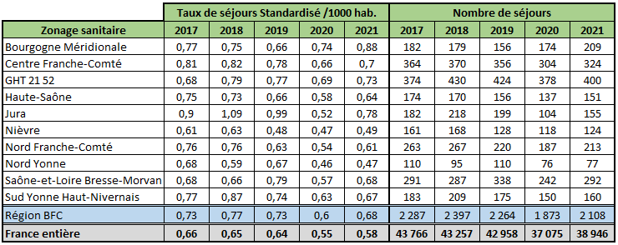

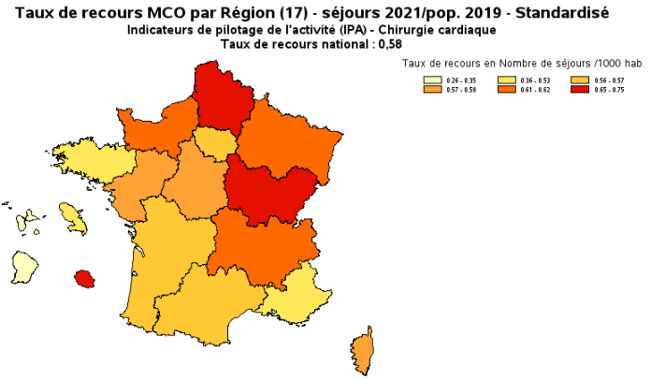

Taux d’attractivité et taux de fuite

En 2021, le taux de fuite inter-régional sur le périmètre de la chirurgie cardiaque est de 35,7 %, ce qui est important au regard du faible volume d’activité (2 108 séjours).
Ces fuites se font principalement en direction d’établissements d’Auvergne-Rhône-Alpes (64,2 % des fuites), puis vers des établissements d’Ile-de-France (30,1 % des fuites) et de Grand Est (4,0 % des fuites).
Le taux d’attractivité inter-régional des deux CHU est faible (7,8 %). Par contre, leurs taux d’attractivité intra-régional, dans leurs territoires sanitaires, est de plus de 49 % (52,8 % pour le CHU de Dijon et 49,5 % pour le CHU de Besançon).

Activité

Aujourd’hui compte tenu du périmètre actuel de l’activité, seuls les deux CHU sont autorisés à prendre en charge les actes de chirurgie cardiaque, pour les adultes.

Activité des deux CHU quelle que soit l’origine géographique des patients
Nombre de séjours | 2018 | 2019 | 2020 | 2021
CHU de Dijon | 886 | 863 | 747 | 863
CHU de Besançon | 673 | 657 | 551 | 574

Pour les patients de la région BFC, l’activité sur le périmètre de la chirurgie cardiaque baisse légèrement entre 2018 et 2021. Comme pour d’autres activités, l’activité a connu une baisse en 2020, possiblement liée à la crise COVID.

Région de prise en charge des patients de la région BFC
Nombre de séjours | 2018 | 2019 | 2020 | 2021
Adultes
ARA | 435 | 442 | 330 | 450
IDF | 305 | 254 | 208 | 201
Grand Est | 57 | 36 | 27 | 26
BFC | 1 507 | 1 452 | 1 238 | 1 358
Autres régions | 8 | 14 | 8 | 14
Sous-total adultes | 2 312 | 2 198 | 1 811 | 2 049
Enfants
ARA | 48 | 30 | 31 | 32
IDF | 29 | 22 | 26 | 23
Grand Est | 7 | 9 | 4 | 4
BFC | 1 | 5 | 0 | 0
Autres régions | 0 | 0 | 1 | 0
Sous-total enfants | 85 | 66 | 62 | 59
TOTAL adultes+enfants | 2 397 | 2 264 | 1 873 | 2 108

Les axes de développement
- Maintenir et consolider des centres à haut niveau techniques et d’expertises pour l’approche diagnostique et thérapeutique.
- Favoriser des coopérations, des projets régionaux communs entre les établissements porteurs de l’autorisation de chirurgie cardiaque adulte et enfant.
- Maintenir et développer la chirurgie cardiaque adulte et enfant dans les établissements de recours selon des parcours permettant un accès égal à tous sur les territoires.
- Poursuivre et accompagner la diffusion des plateaux techniques innovants et attractifs.
- Accompagner les travaux de recherche et de l’innovation.

Principes généraux d’organisation

Objectifs

Objectif général n°1 : Développer, conforter et maintenir l’offre de soins en chirurgie cardiaque adultes et enfants pour mieux répondre aux besoins et aux exigences réglementaires.

Objectifs opérationnels :

1- Veiller au recrutement des spécialistes chirurgicaux et des anesthésistes réanimateurs requis

2 - Assurer un suivi rigoureux des seuils d’activités et des conditions techniques de fonctionnement

3 - Soutenir les actions pour développer l’attractivité et limiter des fuites de patients relevant d’une prise en charge de chirurgie cardiaque vers d’autres inter régions

4 - Poursuivre et développer les filières de prises en charge

5 - Elaborer un projet régional commun entre les établissements de la région porteur de l’autorisation de chirurgie cardiaque pour la prise en charge des patients en urgence (cf : fiche PDSES, livret Offre de santé)

Objectif général n°2 : Soutenir et encourager la mise en œuvre de réunions de concertation pluridisciplinaires entre les équipes participant à la chirurgie cardiaque et les équipes participant à la cardiologie interventionnelle, dans le respect des recommandations, permettant la définition ou la proposition de parcours, de protocoles, dans chaque établissement avec une dynamique régionale voire hors région si nécessaire.

Objectifs opérationnels :

1 - Renforcer les partages, les complémentarités avec les équipes de chirurgie cardiaque et de cardiologie interventionnelle pour mettre en œuvre des réunions de concertation pluridisciplinaires communes

2 - Améliorer l’accessibilité à la filière d’aval
En lien avec les services de soins de suite et de rééducation cardiaque adaptés pouvant répondre aux différents besoins d’aval en post opératoire (cf : fiches SMR et SLD, ce livret)

Objectif général n°3 : Soutenir et accompagner une coopération et dynamique régionale

Objectifs opérationnels :

1 - Favoriser des coopérations inter établissements des équipes à la fois de cardiologie interventionnelle et de chirurgie cardiaque pour aboutir à l’écriture d’un projet fédératif de développement de cette activité de soins

2 - Favoriser les projets fédératifs qui pourraient renforcer l’inter région, par exemple, en matière de recherche, d’innovations, de formation, d’évaluation

3 - Soutenir un suivi et une évaluation intra régionale pour la chirurgie cardiaque. Par exemple, suivi et analyse d’indicateurs, pour analyser les pratiques de chirurgie cardiaque et le suivi des recommandations, pour évaluer la mise en œuvre des techniques innovantes de la veille réglementaire et scientifique …

4 - favoriser la mise en œuvre au niveau régional et interrégional, des projets de recherche et d’évaluation (la mise en œuvre des recommandations, la maladie coronaire, la réalité de l’activité TAVI, les thérapeutiques émergeantes)

Objectif général n°4 : Développer la prévention tertiaire

(cf. fiche parcours maladies neuro cardiovasculaires, livret Parcours)

Objectifs quantitatifs de l’offre de soins

Articulation

- Les établissements de santé
- Les neurologues et cardiologues libéraux et des établissements publics
- Les acteurs de la prévention cardio-neuro-vasculaire
- Les réseaux des urgences.

Transversalité

- Livret Prévention
- Livret Innovation
- Livret Parcours, fiche Parcours maladies cardio-vasculaires
- Livret Offre de santé, Fiche Transports sanitaires urgents, PDSES
- Ce livret, Fiches Médecine, Médecine d’urgence, SMR, activité interventionnelle sous imagerie médicale en cardiologie, SLD, Soins critiques.

ACTIVITE INTERVENTIONNELLE SOUS IMAGERIE MEDICALE EN CARDIOLOGIE

Contexte et problématique

(Pour le contexte épidémiologique, se reporter à la fiche Parcours Maladies cardio-neuro-vasculaires) du livret Parcours).

L’activité interventionnelle sous imagerie médicale en cardiologie est règlementée par les articles R. 6123-128 à R. 6123-133-2 et D. 6124-179 à D. 6124-185-1. Ces dispositions sont complétées par l’arrêté du 16 mars 2022 fixant le nombre minimal annuel d’actes pour les activités interventionnelles sous imagerie médicale en cardiologie prévues à l’article R. 6123-133-2 du code de la santé publique ainsi que par l’instruction DGOS/R3/2023/46 du 6 avril 2023 relative à la mise en œuvre de la réforme de l'activité interventionnelle sous imagerie médicale en cardiologie.

Définition

L’activité interventionnelle sous imagerie médicale en cardiologie est généralement identifiée sous l’appellation « cardiologie interventionnelle ». Elle se définit comme toute méthode non chirurgicale permettant de corriger les troubles du rythme cardiaque, des malformations cardiaques ou des troubles vasculaires relatifs au muscle cardiaque.

Contexte de la réforme

Un enjeu fort au travers la réforme de l’activité est celui de l’amélioration de la qualité et de la sécurité de la prise en charge des patients par :
- la revue du périmètre de l’autorisation et son élargissement aux actes diagnostiques ;
- le renforcement des exigences en termes de plateau technique et de qualifications ;
- la gradation de l’activité pour tenir compte de la complexité des techniques et des gestes ;
- la prise en compte du parcours patient pré, per et post opératoire ;
- l’intégration de la gestion des risques et du management par la qualité à travers la référence aux recommandations de bonnes pratiques, à la pertinence des actes, à l’expérience et la validation de la maîtrise de l’activité par les équipes ;
- le relèvement des seuils d’activité ;
- la recherche permanente de l’optimisation de la radioprotection.

Le nouveau cadre juridique

Le périmètre de l’activité est strictement défini par l’arrêté susvisé et les actes en relevant ne peuvent être pratiqués que par les établissements autorisés. Il inclut désormais les actes diagnostiques et les activités de stimulation cardiaque classique : pose de stimulateur cardiaque simple et double avec sonde.
L’activité interventionnelle sous imagerie médicale en cardiologie se répartit, comme précédemment, en trois modalités mais avec des mentions :
- Modalité « rythmologie interventionnelle » graduée en 4 mentions :
- Mention A comprenant chez l’adulte, les actes interventionnels d’électrophysiologie diagnostique et les actes de poses de pace maker mono et double chambre avec sonde.
- Mention B comprenant, chez l’adulte, en sus des actes autorisés en mention A, les actes d’ablation atriale droite et atrioventriculaire, de poses de défibrillateurs et de stimulateurs multisites.
- Mention C comprenant, en sus des actes autorisés en mention B, les actes d’ablation atriale avec abord transeptal, d’ablation ventriculaire et tous les actes de rythmologie réalisés chez un enfant hors cardiopathie congénitale complexe.
- Mention D comprenant, en sus des actes autorisés en type C, les actes à haut risque de plaie cardiaque ou vasculaire et les actes de rythmologie réalisés chez un patient ayant une cardiopathie congénitale complexe.
- Modalité « Cardiopathies congénitales hors rythmologie » graduée en deux mentions :
- Mention A comprenant les actes de prise en charge des anomalies du cloisonnement inter atrial, fermeture du canal artériel, dilatation de sténose valvulaire pulmonaire, cathétérisme diagnostique des cardiopathies congénitales.
- Mention B comprenant, en sus des actes autorisés en mention A, tout geste de dilatation, toute pose de stent ou de dispositif intracardiaque, toute intervention sur septum atrial ou ventriculaire.
- Modalité « cardiopathies ischémiques et structurelles de l’adulte ».

Les environnements pour les modalités « rythmologie interventionnelle » et « cardiopathies congénitales hors rythmologie » devront être adaptés, en tant que de besoin, à la prise en charge des enfants.
Certaines mentions ne peuvent être exercées sans la détention simultanée d’une autre mention ou modalité :
- les mentions B , C et D de la modalité « rythmologie interventionnelle » ne peuvent être exercées sans la détention simultanée de la modalité « cardiopathies ischémiques et structurelles de l’adulte » ;
- à l’inverse, la modalité « cardiopathies ischémiques et structurelles de l’adulte » peut être exercée sans obligation de détenir une autorisation pour une autre modalité ;
- la mention D de la modalité « rythmologie interventionnelle » exige la détention simultanée de la modalité « Cardiopathies congénitales hors rythmologie » en cas d’intervention sur un patient adulte ayant une cardiopathie congénitale complexe » ;
- pour exercer la mention C de la rythmologie exclusivement pédiatrique, la détention simultanée de la modalité « Cardiopathies congénitales hors rythmologie » est exigée.

A chaque mention sont attachées des exigences en termes d’environnement, de qualifications et d’organisation. La mise en place d’une permanence des soins est requise pour la rythmologie dès la mention A, la présence d’une unité de soins intensifs en cardiologie sur site dès le niveau B de la rythmologie et pour les autres modalités quelle que soit la mention.

L’ARS doit s’assurer annuellement de l’atteinte des seuils d’activité fixés par l’arrêté du 16 mars 2022 susvisé pour chaque établissement de santé autorisé et par type d’activité. Ces seuils ont été relevés. La liste des actes pris en compte pour le calcul de chaque seuil sera publiée par le niveau national et mise en ligne sur le site de l’ATIH.

Le texte rappelle également que les plateaux techniques réalisant la prise en charge des cardiopathies ischémiques de l’adulte doivent être identifiés dans le schéma régional de santé comme plateaux techniques spécialisés à accès direct en lien avec les centres 15 et les structures des urgences.

L’ensemble des données ci-dessous a été établi sur la base du périmètre actuel de la cardiologie interventionnelle et non du futur périmètre.

Bilan de l’existant

Au 1er janvier 2023, la région comporte 9 implantations autorisées pour des activités de cardiologie interventionnelle, réparties sur les établissements supports des groupements hospitaliers de territoire et sur deux établissements de santé privés à but lucratif (Cf. cartographie ci-dessous).

Les exceptions :
- les zones sanitaires de Haute-Saône, Nord Yonne et Jura ne comportent pas de plateau technique de cardiologie interventionnelle ;
- deux zones ne comportent pas de site autorisé pour la rythmologie interventionnelle : celle de la Nièvre et celle de la Bourgogne méridionale.

Les cardiopathies de l’enfant pour lesquelles le CHU de Dijon était autorisé sont prises en charge hors région compte tenu du faible volume d’activité. Les patients sont pris en charge par les centres des régions voisines (Nancy, Strasbourg, Lyon) et d’Ile-de-France.

A noter que les deux CHU bénéficient également d’une autorisation pour l’activité de soins de chirurgie cardiaque adulte. Au sein de la région voisine Grand Est, ce sont les hôpitaux universitaires de Strasbourg qui sont titulaires de l’autorisation de chirurgie cardiaque pédiatrique. Sur la région Auvergne Rhône Alpes, seuls les hospices civils de Lyon disposent de cette autorisation (cf. fiche Chirurgie cardiaque).

13 unités de soins intensifs en cardiologie adossées aux établissements exerçant la cardiologie interventionnelle et/ou disposant de services de médecine en cardiologie complète cette offre de soins : 131 lits installés au 31/12/2021 qui font l’objet d’une reconnaissance contractuelle entre l’ARS et les établissements concernés (cf fiche Soins critiques).

Les principales évolutions depuis 2018 : fermeture de l’USIC du CH de Dole et autorisation de cardiologie interventionnelle pour les actes de type 3 délivrée en mai 2022 au centre hospitalier de Chalon-sur-Saône.
Un constat important : l’ensemble des établissements aujourd’hui autorisés respecte les seuils règlementaires d’activité fixés par typologie d’actes selon le périmètre actuel.

La réduction des délais de prise en charge

Mettant en jeu le pronostic vital du patient, le syndrome coronarien aigu et l’infarctus du myocarde (IMC) doivent être pris en charge le plus précocement possible et dans un délai global inférieur à 90 minutes . Aussi, le circuit optimal de prise en charge repose sur une coordination des services d’urgence (SAMU, SMUR) et des établissements disposant d’un plateau d’angioplastie : appel direct au centre 15, diagnostic et prise en charge pré-hospitalière par le SMUR (premier contact médical), adressage direct du patient au centre d’angioplastie le plus proche sans passage par le service des urgences, développement d’une filière de soins post-opératoire. Elle suppose également une meilleure éducation du patient à détecter les premiers signes de l’IDM pour faciliter le diagnostic.

La délivrance d’une autorisation au centre hospitalier de Chalon-sur-Saône dans le cadre du groupement de coopération sanitaire du sillon central bourguignon associant le CHU de Dijon et le CH de Mâcon, vise notamment à répondre à cette exigence d’amélioration des temps d’accès d’une partie de la population du nord et de l’est de la Saône-et-Loire, ainsi que du sud Côte-d’Or.

93 % de la population de BFC a accès en 60 minutes à un plateau d’angioplastie coronaire, 99,6% en 90 minutes. Une partie de la population du Jura ainsi que des usagers du Haut-Doubs se situent au-delà de ce délai.

Les temps d’accès ont été calculés en intégrant les plateaux d’angioplastie coronaire des départements limitrophes de la région, qui ont un impact favorable sur les temps d’accès des patients de BFC : Bourg-en-Bresse (1) , Mulhouse (2), Troyes (1), Vichy (1). Moulins, en proximité pour les patients sud nivernais et de l’ouest de la Saône-et-Loire ne dispose que d’une activité de rythmologie interventionnelle.

Le tableau ci-dessous retrace les séjours de cardiologie interventionnelle dont ceux avec angioplasties coronaires et ceux identifiés avec un passage par les urgences.

Des taux de recours qui continuent de progresser sur l’ensemble de la région

Le taux de recours régional à la cardiologie interventionnelle suit la tendance de la France avec le maintien d’une progression constante depuis 2011 et une légère baisse en 2020 lors de l’épisode principal de la crise sanitaire.

Contrairement à la chirurgie, le taux de recours régional augmente de nouveau en 2021 dépassant celui de 2019 dans l’ensemble des zones sanitaires de la région ; 5 zones présentent un taux de recours supérieur à celui de la France entière avec des disparités entre zones sanitaires.
Tableau : taux de recours standardisés pour 1 000 habitants– Période 2013 à 2021 par zone sanitaire

Zonage Sanitaire | Taux de séjours Standardisé /1000 hab.
Zonage Sanitaire | 2013 | 2015 | 2019 | 2020 | 2021
Bourgogne Méridionale | 3,32 | 3,58 | 4,38 | 4,98 | 5,67
Centre Franche-Comté | 3,13 | 3,44 | 5,25 | 5,18 | 6,01
Côte-d'Or | 3,77 | 4,16 | 5,03 | 4,45 | 5,22
Haute-Saône | 3,03 | 3,77 | 4,92 | 4,58 | 5,65
Jura | 3,08 | 3,77 | 5,17 | 4,59 | 5,51
Nièvre | 3,61 | 4,36 | 5,36 | 4,88 | 5,71
Nord Franche-Comté | 3,75 | 4,56 | 6,27 | 5,98 | 6,48
Nord Yonne | 3,6 | 3,81 | 4,43 | 3,8 | 5,22
Saône-et-Loire Bresse Morvan | 3,6 | 3,76 | 4,85 | 4,55 | 5,09
Sud Yonne Haut-Nivernais | 3,29 | 3,85 | 5,22 | 4,26 | 4,75
Bourgogne-Franche-Comté | 3,47 | 3,94 | 5,14 | 4,8 | 5,55
France entière | 3,73 | 4,12 | 5,02 | 4,73 | 5,18

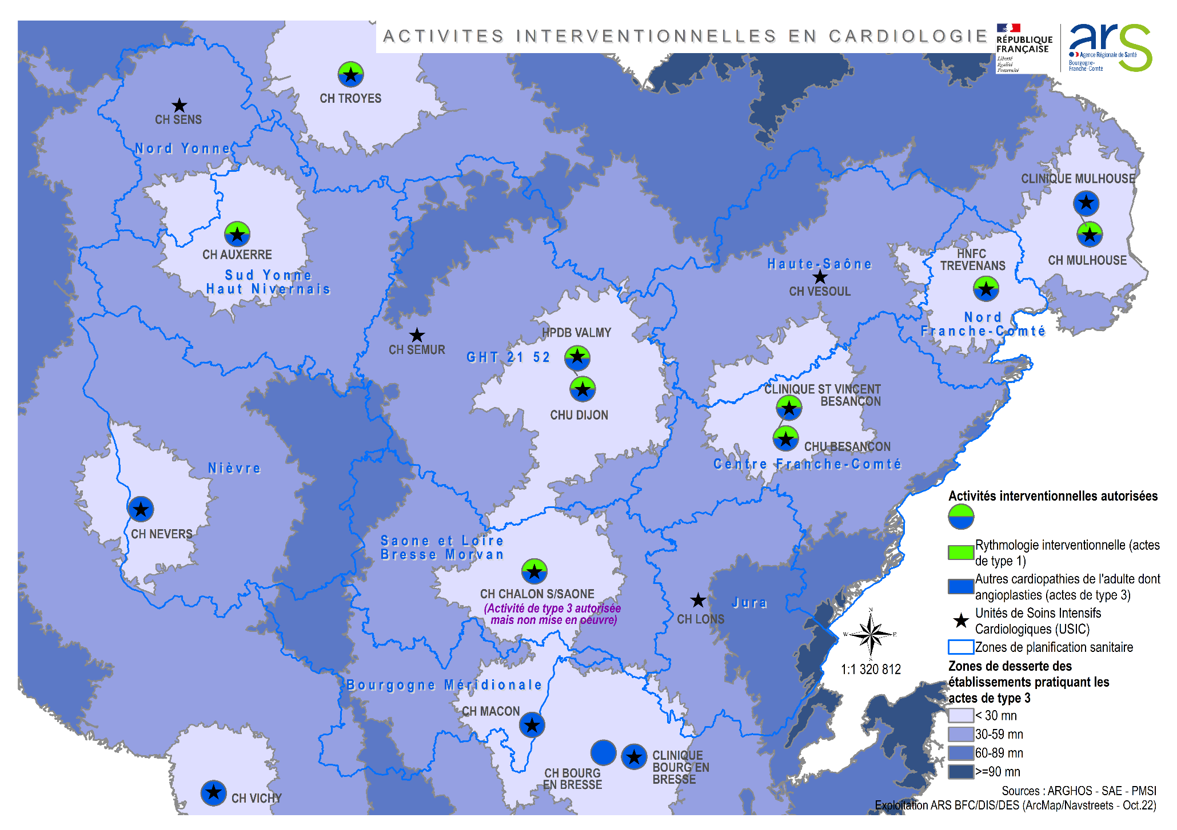

Quelques pistes possibles d’explication sur cette progression du recours aux soins :
- le vieillissement de la population ;
- une meilleure prise en charge dans le cadre de filière de soins et une évolution des techniques de dépistage ;
- une augmentation des pathologies neuro-cardiovasculaires sur l’ensemble de la population liée à certaines comorbidités ;
- les effets directs ou indirects du SARS-CoV 2 sur certaines pathologies cardio-vasculaires en 2021 ;
- le développement de la rythmologie interventionnelle et de nouvelles techniques.

Un taux de fuite extra-régionale toujours important (19,90%)

En 2021, les établissements de la région ont pris en charge 86 % des séjours de cardiologie interventionnelle consommés par des patients du territoire régional contre 88,5 % en 2015.

Pour les trois zones qui ne disposent pas d’un plateau technique de cardiologie interventionnelle :
- 32 % des séjours réalisés pour des patients du Jura ont été pris en charge par les établissements du centre Franche-Comté (CFC) ; 59 % ont eu recours aux soins dans la région voisine ;
- pour les patients de la Haute-Saône, 64,5 % des séjours ont été réalisés sur les établissements du CFC et 12 % en nord Franche-Comté ;
- 40 % des séjours réalisés pour des patients du nord Yonne ont été pris en charge par le CH d’Auxerre et près de 5 2% dans un établissement d’Ile-de-France.

Sur les autres zones :
Les établissements de la Côte-d’Or sont les établissements de recours pour 42 % des séjours des patients de Saône-et-Loire Bresse Morvan (SLBM).
34 % des patients des deux zones Bourgogne méridionale et SLBM restent pris en charge en région Auvergne-Rhône-Alpes malgré la disponibilité d’une offre en cardiologie interventionnelle et un nombre de séjours consommés par des patients qui y sont domiciliés le plus élevé de la région.

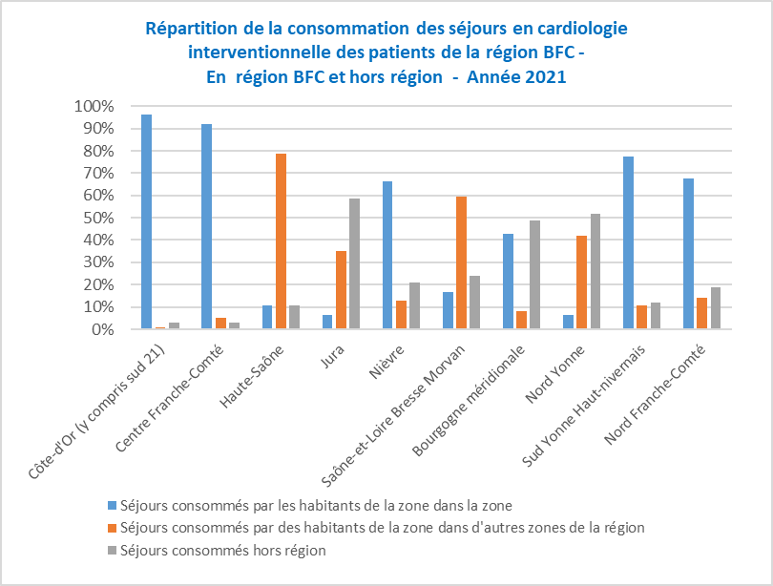

Le taux d’attractivité de patients hors région reste faible : 7,10 % (contre 6,30 % en 2015) représentant 1 063 séjours principalement réalisés dans les établissements du centre Franche-Comté et de la Côte-d’Or.

Activité des établissements de santé en Bourgogne-Franche- Comté

Un premier constat : l’ensemble des structures autorisées remplit les conditions de seuils d’activité que ce soit dans le traitement des cardiopathies de l’adulte que sur le domaine de la rythmologie.
- Volume global de séjours produits en 2015 (types 1 et 3) : 11 100 correspondant à 11 942 actes
- Volume global de séjours produits en 2021 (types 1 et 3) : 15 451 correspondant à 16 940 actes.

Les séjours pour les autres cardiopathies de l’adulte – type 3 - (majoritairement angioplasties coronaires) représentent 71% de l’activité globale en 2015 et 70% en 2021. La progression des séjours est due à une augmentation de la part de la rythmologie interventionnelle dans l’activité globale.

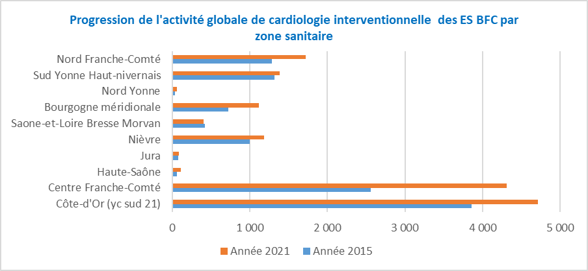

Sur la région, 98 % des séjours étaient pris en charge en hospitalisation complète en 2015 ; en 2021 ce sont 90 % des séjours. La progression des actes réalisés en mode ambulatoire est nette en 2021 pour les deux disciplines : rythmologie et cardiologie interventionnelle.

Tableau : Séjours selon les modes d’hospitalisation Hospitalisation complète/ambulatoire par type d’activité

Les séjours en USICrecouvrent des situations diverses et accueillent d’autres patients que ceux ayant bénéficié d’un acte de cardiologie interventionnelle.
Le taux régional d’occupation atteint 78 % en 2021, soit 3 points de moins qu’en 2015. Deux USIC se situent encore en dessous de 70 % de taux d’occupation : celles de Chalon et de Mâcon. Celle du CHU de Dijon reste au-dessus de 90 % d’occupation.

Tableau : Passages en soins intensifs au cours d’un séjour de cardiologie interventionnelle :

On note une nette diminution de la proportion de séjours de cardiologie interventionnelle avec passage en soins intensifs et des durées de séjour en soins intensifs également en baisse.

Le taux de mortalité intra-hospitalière des patients pour syndrome coronarien aigu avait été retenu comme indicateur de suivi. Le tableau ci-dessous retrace les décès survenus sur l’ensemble de l’activité de cardiologie interventionnelle par typologie d’activité (type 1 et type 3) :

On constate que le nombre de décès sur l’activité de type 3 est stable mais rapporté au volume de l’activité qui augmente, il est en baisse. Il conviendrait de s’attacher à voir comment on peut influer positivement sur ce taux de décès : s’agit-il de l’absence de repérage précoce de la pathologie cardiaque et/ou des antécédents du patient, d’un retard dans la prise en charge hospitalière, du statut clinique du patient à son arrivée et/ou après intervention… ?

Focus sur les actes de cardiologie bénéficiant d’un encadrement au titre de l’article L. 1151-1 du CSP

Compte tenu de leur niveau de technicité et des risques opératoires pour les patients, ces actes sont soumis à des règles spécifiques fixées par arrêté du ministère de la santé après avis de la Haute autorité de santé qui réévalue, à périodicité régulière, les critères définis.

Pour le domaine de la cardiologie, 4 actes/techniques sont concernés :
- La pose de bioprothèses valvulaires aortiques par voie artérielle transcutanée ou par voie transapicale (TAVI).
- Le rétrécissement de l’orifice atrioventriculaire gauche par dispositif par voie veineuse transcutanée et voie transseptale avec guidage par échographie-doppler par voie transoesophagienne.
- La fermeture de l’appendice auriculaire gauche par voie transcutanée.
- L’implantation intraventriculaire droit d’un stimulateur cardiaque définitif simple chambre, par voie veineuse transcathéter, sans pose de sonde.

Ces actes requièrent, pour être réalisés, des conditions de détention d’autorisation multiples, d’environnement technique, de qualification et d’expérience qui, aujourd’hui, ne sont en place qu’au niveau des deux CHU. Dans ces conditions, il est nécessaire que les cardiologues qui souhaitent se former ou qui souhaitent maintenir leur niveau de compétence et d’expérience puissent accéder à la réalisation de ces actes.
Ainsi, il convient de développer les partenariats entre établissements public/public et public/privé afin de préserver la ressource disponible et attirer d’autres cardiologues.

Démographie des médecins cardiologues

L’évolution de la profession n’est défavorable que sur le département de la Nièvre. On note toutefois que la progression des cardiologues mixtes ou libéraux est nettement plus importante que celle des praticiens salariés. Le département de la Saône-et-Loire est également mieux doté que le département du Doubs
(Cf. Livret 2 Attractivité)

Les axes de travail

- Mise en conformité des autorisations en cours avec les nouvelles conditions d’implantation et techniques de fonctionnement, en particulier maintien ou renouvellement des autorisations sur la base des nouveaux seuils d’activité.
- Mise en œuvre de la PDSES avec son impact, dès le premier niveau de la rythmologie, auparavant non exigée pour la rythmologie, et avec une gradation dans la qualification des médecins d’astreinte. La permanence des soins attachée à l’activité de cardiologie interventionnelle (astreinte) et aux USIC (garde) exigera demain un nombre important de professionnels mobilisables 24h/24 tous les jours de l’année.
- Maintien et ajustement des objectifs actuels du schéma.

Principes généraux d’organisation

Objectifs

Objectif général n°1 : Promouvoir et améliorer l’accès du patient aux actions de prévention primaire, secondaire et tertiaire (cf. fiche parcours maladies cardio—neurovasculaires, livret Parcours)

Objectif général n°2 : Sécuriser l’accès à l’angioplastie (désobstruction coronaire) pour chaque personne atteinte d’un syndrome coronarien aigu (SCA ST+)

Objectifs opérationnels :

1 - Diminuer le délai de prise en charge pré-hospitalière et faciliter l’accès direct au plateau technique de cardiologie interventionnelle dans le respect des recommandations h24 7j/7j

2 - Etudier la réponse à apporter pour les patients situés au-delà du temps d’accès de 90mn, via la coopération transfrontalière (Suisse)

Exemples d’actions :
- Identifier les plateaux d’angioplastie coronaire comme plateaux techniques spécialisés avec convention d’organisation avec la médecine d’urgence (centre 15, SU, SMUR).
- Assurer la formation des équipes d’amont (SMUR, SU).

RESULTATS ATTENDUS
- Réduction du temps écoulé depuis le début de la symptomatologie jusqu’à la reperméabilisation coronarienne.
- Formation adaptée des équipes soignantes.
- Accessibilité territoriale aux soins en journée et en nuit.

Objectif général n°3 : Garantir à chaque patient l’accès à une prise en charge de qualité et sécurisée en cardiologie interventionnelle

Objectifs opérationnels :

1 - Adapter les implantations à l’évolution des besoins et au nouveau cadre règlementaire

Exemples d’actions :
- Redéfinir les niveaux de prise en charge : proximité, recours, régional de recours, interrégional, sur la base des nouvelles modalités d’organisation de la cardiologie interventionnelle :
- Niveau de proximité effectuant les actes de cardiologie interventionnelle relevant du champ de l’autorisation.
- Niveau régional de recours pour la chirurgie cardiaque et pour les actes soumis à réglementation spécifique (article L.1151-1 du code de la santé publique : poses de bioprothèses valvulaires aortiques par voie artérielle transcutanée ou par voie transapicale ; fermeture de l’appendice auriculaire gauche par voie transcutanée…).
- Niveau interrégional pour la cardiologie interventionnelle pédiatrique.

RESULTATS ATTENDUS
- Homogénéité de la couverture régionale et lisibilité de l’offre.
- Diminution des fuites de patients en intra-régional et en inter-régional.

2 - S’assurer du respect des conditions d’implantation et techniques de fonctionnement des centres de cardiologie interventionnelle

Exemples d’actions :
- Vérifier l’atteinte des seuils d’activité et de formation des équipes.
- Vérifier que seuls les établissements autorisés réalisent des actes de cardiologie interventionnelle.

RESULTATS ATTENDUS
- Qualité et sécurité des prises en charge

3 - Développer l’évaluation des pratiques et interroger la pertinence des actes en cardiologie interventionnelle

Exemples d’actions :
- Inciter les établissements à participer à la démarche mise en place par France PCI (registre national français de coronarographies et d’angioplasties coronaires) d’évaluation des pratiques et d’amélioration de la qualité des soins.
- Inciter les équipes à la démarche d’accréditation individuelle et collective.

RESULTATS ATTENDUS
- Nombre d’établissements autorisés ayant intégré ces programmes.
- Réduction du nombre d’évènements indésirables associés aux soins.

Objectif général n°4 : Consolider les filières de cardiologie incluant la cardiologie interventionnelle sur l’ensemble du territoire régional

Objectifs opérationnels :

1 - Poursuivre l’organisation et le suivi de la coopération médicale entre les établissements de santé autorisés (fédération médicale inter-hospitalière, groupement de coopération sanitaire…)

2 - Adapter le nombre de cardiologues au développement des besoins ainsi qu’à la continuité et permanence des soins

3 - Faciliter l’accès du patient à la réadaptation cardiaque et développer et évaluer la télésurveillance des patients à domicile

Exemples d’actions :
- Favoriser la coopération entre établissements de santé permettant aux cardiologues exerçant en établissements non autorisés de se former et de réaliser des actes de sur-spécialité au sein des établissements autorisés.
- Augmenter les postes d’internes et d’assistants.
- Organiser les ressources inter GHT pour assurer la continuité des soins et la PDSES.
- Expérimenter les protocoles de coopération cardiologue/IDE- médecin traitant pour le télésuivi des patients.

RESULTATS ATTENDUS
- Diminution des fuites de patients en intra-régional et en extra-régional.
- Optimisation et valorisation des ressources médicales formées.
- Gain en qualité de vie pour le patient.

Evolutions (créations, transformations, coopérations)

Les conditions de seuil et de formation des équipes constituent un critère de maintien et de développement des implantations autorisées.

Rythmologie interventionnelle

Mention A (actes diagnostiques et thérapeutiques qui entrent désormais dans le périmètre de l’activité) : les indicateurs épidémiologiques (taux d’hospitalisation et de mortalité liés à des pathologies cardiaques – insuffisance cardiaque, infarctus du myocarde, cardiopathie ischémique) croisés à l’activité des établissements non encore autorisés et aux fuites de patients constituent les critères discriminants pour l’ajout d’une implantation sur des zones non couvertes, dans le cadre d’une filière de soins, en partenariat avec un site de mention C et D.

Mention B : à étudier en lien avec les mentions A et C.

Mention C : il convient de mettre en regard les nouvelles exigences réglementaires : contractualisation avec une UNV, une unité de réanimation et obligation de détenir une autorisation pour la chirurgie dans la pratique thérapeutique spécifique de chirurgie thoracique et cardiovasculaire. Dès lors qu’un établissement ne pourra pas remplir ces conditions, il ne pourra être autorisé que pour la mention B.

Mention D : seuls les deux CHU regroupent l’ensemble des conditions nécessaires à l’exercice de cette mention. Son volume est peu important en région.

Cardiopathies congénitales hors rythmologie

Mention A et Mention B : le volume d’actes est peu élevé et ces actes relèvent majoritairement de la mention A – sont constatées des fuites de patients de Saône-et-Loire et du nord Franche-Comté.
Il n’est pas envisagé de nouvelle implantation en dehors de celles des deux CHU.

Cardiopathies ischémiques et structurelles de l’adulte

Les coopérations entre les structures autorisées, les services de médecine cardiologique, les structures d’urgence et les professionnels de santé de ville doivent être structurées et/ou consolidées.

La coopération transfrontalière avec la Suisse peut être considérée comme une option de réponse à la population jurassienne et du Haut-Doubs situé à plus de 90 mn d’un centre d’angioplastie et travaillée en ce sens.

La consolidation de la structuration de la cardiologie sur le sillon central bourguignon doit être poursuivie.

Objectifs quantitatifs de l’offre de soins (cf tableau ci-après)

Articulation

- Les établissements de santé
- Les cardiologues libéraux et des établissements publics
- Les acteurs de la prévention cardio-vasculaire
- Les personnes atteintes d’une maladie cardio-vasculaire avec prise en charge en cardiologie interventionnelle
- Les réseaux des urgences.

Transversalité

- Livret Prévention
- Livret Parcours, Parcours maladies cardio-neuro vasculaires
- Livret Offre de santé, PDSES
- Ce livret, fiches Médecine et Médecine d’urgence.

NEUROCHIRURGIE

Contexte et problématique

- La neurochirurgie est règlementée par le Code de la santé publique : dans la section 8 neurochirurgie par les articles R. 6123-96 à R. 6123-103, s’agissant des conditions d’implantation.
- Dans la sous-section 10 par les articles D. 6124-135 à D. 6124-146,, s’agissant des conditions techniques de fonctionnement.
- Ces articles sont complétés par l’arrêté du 19 mars 2007 qui fixe un seuil minimal de 100 interventions portant sur la sphère crânio-encéphalique pour la neurochirurgie adulte. Cet arrêté n’a pas été modifié. Cependant, il pourra prochainement être modifié ou complété par un nouvel arrêté établissant un seuil minimal pour la neurochirurgie pédiatrique. La liste des actes relevant de l’activité autorisée est strictement définie et limitative.

Définition et périmètre

Elle se définit comme « la prise en charge des patients présentant une pathologie portant sur l'encéphale, la moelle épinière, les nerfs périphériques, leurs enveloppes (crâne, colonne vertébro-discale, méninges) et leurs vaisseaux et nécessitant ou susceptibles de nécessiter un acte neurochirurgical ou radiochirurgical en conditions stéréotaxiques ».

L’activité de neurochirurgie autorisée couvre un spectre très large de pathologies qui peuvent nécessiter une intervention chirurgicale, radiochirurgicale ou de stimulation cérébrale profonde. Les principales concernent les traumatismes crâniens, les tumeurs du système nerveux central, certaines les maladies neurologiques réfractaires aux traitements médicamenteux (épilepsie, parkinson, Huntington, sclérose en plaques, douleurs…).

Cadre juridique

La réforme de l’activité des soins n’a qu’un impact limité sur l’activité de neurochirurgie pour laquelle on n’observe qu’un léger toilettage, à la différence d’autres activités de soins.
La neurochirurgie se décline en 3 pratiques :
- Neurochirurgie fonctionnelle cérébrale, vise à ajuster les fonctions des réseaux neuronaux impliqués dans le mouvement, la spasticité, la douleur, le comportement. Par modulation de certains groupes de neurones, le chirurgien peut augmenter ou diminuer leur activité à des fins thérapeutiques (pour exemples, ultrasons focalisés guidés par IRM, stimulations cérébrales profondes…).
- Neurochirurgie intracrânienne et extracrânienne en conditions stéréotaxiques; consiste à utiliser des coordonnées précises de l’espace tridimensionnel pour guider des gestes thérapeutiques ou diagnostiques neurochirurgicaux.
- Neurochirurgie pédiatrique, mineur en dessous de 18 ans.
La demande d’autorisation ou de renouvellement devra préciser le choix des pratiques retenues. La réponse après instruction devra réaffirmer la ou les pratique(s).

Par dérogation, le législateur donne la possibilité de pratiquer certains actes de neurochirurgie au titulaire de l’autorisation de l’activité de soins de chirurgie au travers de la pratique thérapeutique 8 (Neurochirurgie se limitant aux lésions des nerfs périphériques et aux lésions de la colonne vertébro-discale et intradurale, à l'exclusion de la moelle épinière). Cette chirurgie est définie dans la fiche Chirurgie avec ses conditions d’implantation et conditions de fonctionnement.

Les exigences en termes d’environnement restent identiques à celles fixées antérieurement. Le titulaire de l’autorisation doit permettre l’accès à :
- Une unité d’hospitalisation à temps complet et deux salles d’intervention protégées, dont une réservée, équipée et accessible en permanence. Une troisième selon les actes réalisés.
- Une unité de réanimation autorisée encadré par un protocole.
- Un plateau technique d’imagerie permettant la pratique d’examens de neuroradiologie.
- Des activités interventionnelles en neuroradiologie.
- Une unité de neurologie comprenant une activité neurovasculaire.
- Des examens de bactériologie, hématologie, biochimie, hémostase, gaz du sang et d’anatomopathologie en extemporané.
- Des examens d’imagerie par résonnance magnétique et de tomodensitométrie.
- Des produits sanguins labiles.
- Pour les interventions de radiochirurgie intracrânienne et extracrânienne en conditions stéréotaxiques, un appareil de radiochirurgie dédié.
Les unités d’hospitalisation complète, de jour et de consultation de neurochirurgie doivent permettre l’accessibilité et la prise en charge des patients lourdement handicapés à mobilité réduite.

L’activité nécessite également des qualifications et compétences médicales et paramédicales spécifiques :
- Au moins deux médecins qualifiés spécialistes en neurochirurgie.
- Des anesthésistes-réanimateurs sur la base d’un protocole.
- Des médecins qualifiés spécialistes d’autres disciplines pour les activités de soins non opératoires pour assurer la prise en charge des patients.
- Du personnel infirmier et aide-soignant.
- Des masseurs-kinésithérapeutes.
Dans le cas des interventions en radiochirurgie intracrânienne et extracrânienne en conditions stéréotaxiques, la présence d’un neurochirurgien, d’un neuroradiologue, d’un radiothérapeute et d’un radiophysicien est exigée.

La permanence des soins doit être assurée H24 7j/7J mais elle peut être mutualisée entre plusieurs sites autorisés en neurochirurgie dans le cadre d’une convention entre établissements de santé. Ladite convention doit préciser les modalités d’organisation entre les sites, de participation des personnels et les modalités d’orientation et de prise en charge des patients.

La permanence, ainsi que la continuité des soins, doivent être assurées sur chaque site par un neurochirugien et un anesthésiste-réanimateur, soit sur place, soit en astreinte opérationnelle dont le délai d’arrivée doit être compatible avec les impératifs de sécurité.

Enfin, tout établissement doit disposer d’un système d’information et des moyens de communication permettant la pratique de la télémédecine.

Comme pour la chirurgie, des exigences en matière d’amélioration des pratiques professionnelles et de gestion des risques ont été ajoutées : analyse des données issues des pratiques professionnelles, obligation de renseigner les registres professionnels lorsqu’ils sont opérationnels.

Focus sur la neurochirurgie pédiatrique

Partant de l’environnement susmentionné pour la neurochirurgie adultes, celui pour la neurochirurgie pédiatrique est adapté au nouveau-né et à l’enfant :
- L’unité d’hospitalisation à temps complet est dédiée à cette activité, dans un environnement pédiatrique ou à proximité d’une unité de neurochirurgie adultes.
La présence continue du ou des représentants auprès des enfants hospitalisés est assurée dans cette unité.
En cas d’urgence : l’activité de soins de neurochirurgie pédiatrique peut être pratiquée dans une unité de soins de neurochirurgie adultes en abstraction des conditions particulières liées à la pédiatrie. Un espace doit alors être réservé aux enfants au sein de cette unité.
- La réanimation pédiatrique neurochirurgicale est exercée dans un secteur individualisé au sein d’une unité de réanimation pédiatrique.
- Le bloc interventionnel protégé et la salle de surveillance sont adaptés aux patients et l’anesthésie est réalisée par un personnel médical et paramédical expérimenté en pédiatrie

Le personnel en neurochirurgie pédiatrique est le même que celui prévu pour la neurochirurgie adultes, complété par un médecin qualifié spécialiste en pédiatrie. De même, le personnel médical justifie d’une formation et d’une expérience attestées en neurochirurgie pédiatrique. Le personnel paramédical est qualifié à la prise en charge pédiatrique et compte une puéricultrice.

Focus sur la neurochirurgie dans le traitement du cancer

En principe, le titulaire d’une autorisation d’activité de soins en neurochirurgie ne peut traiter neurochirurgicalement des lésions cancéreuses que s’il dispose également de l’autorisation d’exercer l’activité de soins « traitement du cancer ».

Par exception, cette autorisation supplémentaire n’est pas requise lorsqu’un neurochirurgien, exerçant sous l’autorisation d’activité de soins de neurochirurgie au travers de la pratique radiochirurgie intra et extracrânienne en conditions stéréotaxiques, se limite aux interventions relevant de la modalité « radiothérapie externe, curiethérapie ».

Il demeure cependant soumis aux dispositions selon lesquelles il doit disposer d’un plateau technique comprenant deux accélérateurs de particules dont au moins un est émetteur de rayonnements d’énergie égale ou supérieure à 15 MeV, d’une unité de radiothérapie et d’un plateau technique d’imagerie permettant d’assurer la préparation et les contrôles du traitement de radiothérapie.

Pour la pratique de radiothérapie intracrânienne sous conditions stéréotaxiques pour les tumeurs primitives cérébrales, un protocole doit être établi avec des neurochirurgiens pratiquant la radiochirurgie intracrânienne sous conditions stéréotaxiques.

Par ailleurs, les conditions techniques de fonctionnement propres au traitement du cancer (articles D. 6124-131 à D. 6124-134-11) sont opposables, à l’exception :
- De la présence d’un médecin exerçant la radiothérapie ou la curiethérapie à la réunion de concertation pluridisciplinaire relative au dossier d’un patient susceptible de recevoir un traitement de radiothérapie externe ou de curiethérapie.
- De l’organisation de la continuité du traitement par une astreinte opérationnelle lorsque la curiethérapie est pratiquée en continue sur plus de douze heures.
Enfin, le titulaire doit permettre l’adaptation :
- De la validation finale de la délinéation des volumes cibles et des organes à risque par un neurochirurgien après avis d’un radiothérapeute.
- De la validation de la préparation de chaque traitement par un neurochirurgien et un physicien médical après avis d’un radiothérapeute.
- La réalisation du traitement de chaque patient par deux manipulateurs d’électroradiologie médicale ou par un seul avec un infirmier de bloc opératoire diplômé d’Etat.

Rappelons que la neurochirurgie et la neuroradiologie interventionnelle sont étroitement liées : cette dernière traite les pathologies de la région cervico-céphalique et médullo-rachidienne par des méthodes non invasives par voie endovasculaire ou percutanée, la première relève du domaine d’une chirurgie de haute technicité. Les équipes des deux spécialités hautement qualifiées sont conduites à travailler en étroite collaboration avec des anesthésistes réanimateurs et un personnel paramédical spécifiquement formés ; en aval, avec les filières de la réadaptation.

La neurochirurgie est également à l’interface d’autres spécialités : l’oncologie, la rhumatologie, l’orthopédie, l’ophtalmologie…

Bilan de l’existant

Au 1er janvier 2023, l’offre en Bourgogne-Franche Comté et dans les régions limitrophes se répartit de la manière suivante :
Etablissements/modalité | Neurochirurgie pédiatrique | Neurochirurgie adulte
Etablissements/modalité | Neurochirurgie pédiatrique | Fonctionnelle cérébrale | En conditions stéréotaxiques | Sans précision
BFC
CHU de Besançon | X |  |  | X
CHU de Dijon |  | X
Grand Est
Hopitaux univ de Strasbourg | X | X
Hospices civils de Colmar |  | X
CHRU de Nancy | X | X | X
CHU de Reims |  | X
Auvergne Rhône Alpes
Hospices civils de Lyon | X |  | X (non meo) | X
Médipôle Hôpital privé |  |  |  | X
CH Annecy genevois |  |  |  | X
CHU de Grenoble | X |  |  | X
CHU de Clermont-Ferrand | X | X | X
CHU de Saint-Etienne | X | X | X (non meo)

Taux de recours

Le taux de recours reste relativement stable en moyenne nationale et régionale avec une baisse en 2020 liée certainement à la crise sanitaire. On voit que la région représente à peine 4 % des séjours de neurochirurgie sur la France entière.

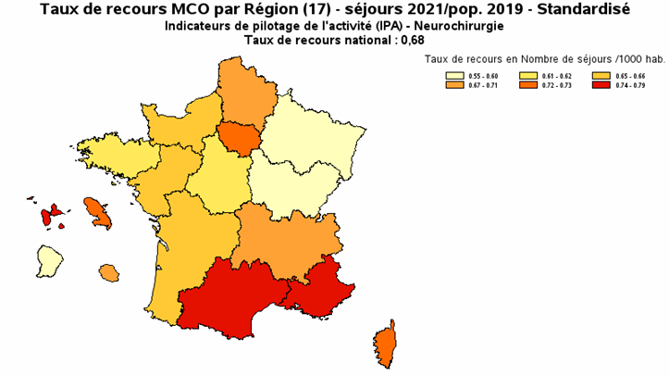

Si l’on prend en compte le groupe de planification (C02) qui regroupe plus largement les chirurgies du système nerveux central avec ou sans affection cancéreuse et non cancéreuse, celles du rachis et de la moelle épinière (soit l’activité cumulée de neurochirurgie des deux CHU + activité de chirurgie adulte et pédiatrique des autres établissements de santé), le taux de recours est beaucoup plus important et a progressé même si le nombre de séjours en BFC représente moins de 5 % des séjours au niveau national.
On notera le niveau des séjours sur la Saône et Loire qui se rapproche de celui du CHU de Besançon.
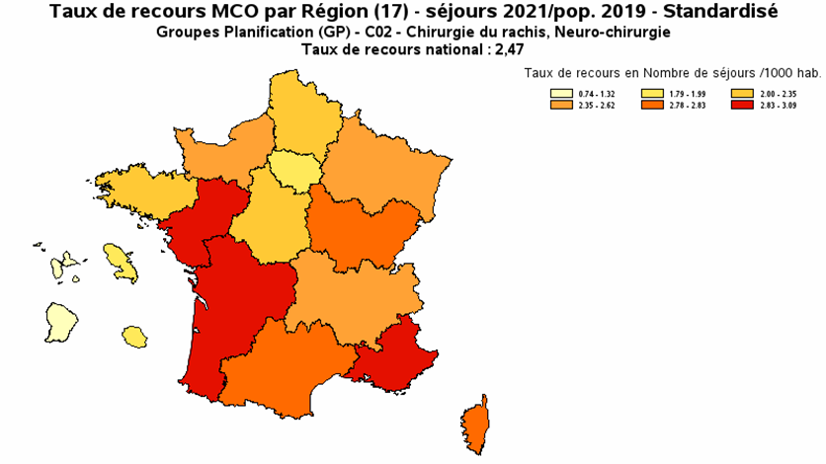

Taux d’attractivité et taux de fuite 2021

Comme constaté à travers les SIOS précédents et toutes proportions gardées, le taux de fuite des patients de la région sur le périmètre de la neurochirurgie autorisée reste important, compte tenu du faible volume en séjours de l’activité. Les fuites sont présentes sur l’ensemble des zones même sur celles qui ont un plateau de neurochirurgie. En 2021, les principales fuites extra–régionales ont lieu vers les régions ARA, Ile-de-France et Grand Est (taux de fuite : 37,1 %).
L’attractivité des deux CHU reste faible en extra-régional (taux d’attractivité : 8 %). Elle s’élève à plus de 50 % en intra-régional.

Comme pour d’autres activités, le CHU de Dijon est le centre de recours des patients de l’ex-Bourgogne et le CHU de Besançon l’est pour les patients de l’ex-Franche-Comté.
Pour la neurochirurgie pédiatrique, en 2021, ce sont les régions Ile-de-France (hôpital Necker) et la région Grand Est (CHRU de Nancy) qui ont pris en charge respectivement 30 % et 29 % des enfants de 0 à 17 ans de la région, malgré l’offre existante au CHU de Besançon et malgré le faible nombre de séjours (136 au total pour des enfants de BFC).

Activité

Pour les patients de la région BFC, l’activité sur le périmètre de la neurochirurgie soumise à autorisation évolue peu entre 2018 et 2021. Comme pour d’autres activités, l’activité a connu une baisse en 2020, possiblement liée à la baisse des traumatismes graves du fait des confinements et de la crise COVID.

Activité des deux CHU quelle que soit l’origine géographique des patients
Nombre de séjours | 2018 | 2019 | 2020 | 2021
Adultes
CHU Dijon | 723 | 727 | 685 | 758
CHU Besançon | 585 | 600 | 458 | 462
Enfants
CHU Dijon | 15 | 8 | 8 | 3
CHU Besançon | 40 | 41 | 24 | 23

Région de prise en charge des patients de la région BFC
Nombre de séjours | 2018 | 2019 | 2020 | 2021
Adultes
Grand Est | 66 | 58 | 53 | 65
ARA | 240 | 277 | 210 | 237
BFC | 1 094 | 1 116 | 1 029 | 1 071
IDF | 158 | 176 | 154 | 158
Autres | 69 | 56 | 51 | 76
Sous total adultes | 1 627 | 1 683 | 1 497 | 1 607
Enfants
Grand Est | 48 | 51 | 40 | 40
ARA | 37 | 42 | 29 | 25
BFC | 40 | 36 | 26 | 25
IDF | 34 | 29 | 32 | 41
Autres | 4 | 2 | 2 | 5
Sous total adultes | 163 | 160 | 129 | 136
TOTAL adultes + enfants | 1 790 | 1 843 | 1 626 | 1 743

A noter que 130 actes de pose d’un cadre effractif pour irradiation intracrânienne en conditions stéréotaxiques ont été réalisés hors région sur les 132 réalisés pour des patients de BFC.

Démographie des médecins neurochirurgiens

La région a vu augmenter le nombre de ses neurochirurgiens. Toutefois, un nombre important de neurochirurgiens exercent sur des établissements de soins MCO sur la modalité chirurgie adulte PTS n°8.
L’augmentation de la démographie médicale dans les deux CHU doit se poursuivre afin de maintenir et développer une activité de haute spécificité.

Les axes de développement

1. Liés à la pratique de la neurochirurgie :
- Maintenir et consolider des centres à haut niveau technique et d’expertises pour l’approche diagnostique et thérapeutique.
- Maintenir et développer la neurochirurgie fonctionnelle (douleur, tremblement, spasticité…).
- Accompagner la diffusion des plateaux techniques innovants et attractifs (microscope de dernière génération, assistance robotique, chirurgie endoscopique…).
- Accompagner les travaux de recherches (neurosciences) et l’innovation.

2. Liés à l’activité de soins de chirurgie :
- Poursuivre et renforcer l’organisation des épisodes de soins chirurgicaux selon le triptyque : qualité- sécurité-pertinence (cf fiche Chirurgie).

Importance du volet recherche et innovation en lien avec les maladies neurologiques et neurodégénératives (cf fiche parcours handicap du livret Parcours et le livret Innovation).

Principes généraux d’organisation

Objectifs

Objectif général n°1 : S’inscrire et maintenir un maillage territorial pour répondre aux urgences vitales de la neurochirurgie, ainsi que garantir la sécurisation des parcours de soins pour les patients et les professionnels

Exemples d’actions :
- Approche globale du parcours avec l’ensemble des acteurs intervenant dans ces PEC et formatlisation des différentes filières.
- Encourager les coopérations et conventions entre les établissements de santé.

Objectif général n°2 : Développer des pratiques de la neurochirurgie fonctionnelle et en condition stéréotaxique

Objectif général n°3 : Accompagner la mise en place de filières d’amont et d’aval.

Exemples d’actions :
- En amont, mise en place de concertation pluridisciplinaire pour les cas complexes de la neurochirurgie.
- En aval, poursuivre et renforcer la construction de la prise en charge précoce et secondaire de la rééducation (SMR) et longs séjours pour les situations de handicap (SLD) (cf fiches SMR et SLD).

Objectif général n°4 : Améliorer la réadaptions des patients neurochirurgicaux adultes et enfants en intégrant le projet de réadaptation du patient dès la phase aigüe en court séjour et en organisant leur transfert en services de soins de suite et de réadaptation (SMR) (Cf fiches SMR et SLD)

Objectifs opérationnels :

1 - Favoriser l’intervention de médecins rééducateurs ou d’une équipe mobile de réadaptation dans le service de neurochirurgie (pour permettre un diagnostic et une mise en œuvre précoce de réadaptation)

2 - Anticiper la mise en place d’unités mixtes de soins aigus et de réadaptation (type « service de réadaptation post réanimation »)

3 - Faciliter les transferts entre les services de neurochirurgie et les services de SSR en privilégiant l’utilisation de logiciels régionaux type (trajectoire ou IMAD) et en intégrant l’accueil de patients provenant de neurochirurgie dans les conventions bilatérales entre les établissements autorisés en neurochirurgie et les SSR spécialisés en affections du système nerveux

4 - Améliorer la prise en charge après la phase aigüe des patients neurochirurgicaux en état grave

Exemples d’actions :
- Mettre en place dans chaque région au moins une unité mixte de soins aigus et de réadaptation (type « service de réadaptation post réanimation »).
- Au minimum, mettre en place, dans chaque région, une unité d’éveil de coma dans une structure de SSR à proximité d’un service de réanimation.
- Prendre en charge les patients en état végétatif ou paucirelationnel dans des unités adaptées.
- Favoriser la possibilité d’accueil en unités de soins de longue durée (patients cérébrolésés graves).

5 - Optimiser les moyens humains et les compétences de chaque site permettant de garantir la qualité et la sécurité des soins

Exemples d’actions :
- Maintenir les compétences médicales en neurochirurgie en formant de nouveaux neurochirurgiens pour remplacer ceux partant.
- Renforcer la prise en charge anesthésique en neurochirurgie (adultes et enfants), par exemple au sein d’un pool d’anesthésie neurologique adapté à l’activité.
- Développer et consolider les compétences en neurosciences, compétences cliniques d’évaluation, compétences techniques.

6 - Soutenir et encourager l’innovation et l’attractivité régionale et intrarégionale

Objectifs quantifiés de l’offre de soins

Articulation

- Les établissements de santé
- Les neurologues et cardiologues libéraux et des établissements publics
- Les acteurs de la prévention cardio-neuro-vasculaire
- Les réseaux des urgences.

Transversalité

- Livret Prévention
- Livret Innovation
- Livret Parcours, fiche Parcours maladies cardio-vasculaires
- Livret Offre de santé, Fiche Transports sanitaires urgents, PDSES
- Ce livret, Fiches Médecine, Médecine d’urgence, SMR, activité interventionnelle sous imagerie médicale en neuroradiologie, SLD, Soins critiques.

ACTIVITE INTERVENTIONNELLE SOUS IMAGERIE MEDICALE EN NEURORADIOLOGIE

Contexte et problématique

(Pour le contexte épidémiologique, se reporter à la fiche Parcours Maladies cardio-neuro-vasculaires, livret Parcours).

L’activité interventionnelle sous imagerie médicale en neuroradiologie est règlementée par les articles R. 6123-104 à R. 6123-110 et D. 6124-147 à D. 6124-151-1. Ces dispositions sont complétées par l’arrêté du 10 janvier 2022 fixant le nombre minimal annuel d’actes pour l’activité interventionnelle sous imagerie médicale en neuroradiologie prévu à l’article R. 6123-110 du code de la santé publique. Une instruction du 19 décembre 2022 publiée au bulletin officiel vient préciser les modalités de mise en œuvre de l’activité. La liste des actes définissant son périmètre y est annexée.

Définition

L’activité se définit comme les actes diagnostiques et thérapeutiques portant sur la région cervico-céphalique et médullo-rachidienne et qui sont réalisés par voie endovasculaire ou par voie percutanée, hors localisation ostéoarticulaire. Les actes sur la thyroïde ainsi que les actes d’angiographie interventionnelle des vaisseaux cervicaux réalisables avec une autorisation de chirurgie ne sont pas concernés. Elle prend principalement en charge les accidents vasculaires cérébraux (AVC) ischémiques, hémorragiques et les accidents ischémiques transitoires (AIT).

Contexte et cadre juridique

La structuration de l’activité en deux niveaux (cf. ci-dessous) caractérise la volonté de faire entrer dans le périmètre de l’activité, les actes diagnostiques pour le dépistage des accidents vasculaires cérébraux et d’élargir aux établissements de niveau intermédiaire la réalisation des thrombectomies mécaniques afin d’améliorer le maillage territorial de prise en charge.

Les thrombectomies mécaniques sont venues, en 2015, élargir l’arsenal de traitement de l’AVC ischémique (AVCi) aigu à côté ou en complément de la thrombolyse. En 2018, la Haute autorité de santé a publié un rapport portant sur l’évaluation et sur l’organisation de la prise en charge précoce de l’AVCi par thrombectomie mécanique.

Le nouveau cadrage juridique permet de faire évoluer le niveau de régulation de l’offre vers les régions, en introduisant une gradation des prises en charge pour améliorer la réponse de proximité et les chances de survie des patients avec un meilleur pronostic fonctionnel.

L’activité se répartit désormais en deux mentions :
- Mention A qui recouvre la réalisation de la thrombectomie mécanique et les actes diagnostiques associés dans le cadre de l’accident vasculaire cérébral ischémique aigu.
- Mention B pour l’ensemble des actes de neuroradiologie interventionnelle.

Des seuils planchers annuels d’activité ont été fixés par voie règlementaire :
- pour les établissements autorisés pour la mention A uniquement : 60 actes de thrombectomie mécanique de l’accident vasculaire cérébral ischémique aigu ;
- pour les établissements autorisés pour la mention B : 140 actes interventionnels thérapeutiques en neuroradiologie.

La liste des actes pris en compte pour le calcul de chaque seuil définit strictement le périmètre de l’activité soumise à autorisation. Les établissements non autorisés ne peuvent exécuter les actes qui en relèvent.
Quelques conditions préalables communes aux deux mentions : les établissements doivent disposer H24 7j/7j et sur site, de l’accès à :
- une unité de réanimation ;
- une unité de soins intensifs de neurologie vasculaire ;
- un scanner et un appareil d’IRM ;
- une autorisation simultanée pour le traitement du cancer si l’établissement pratique des actes de neuroradiologie sur des lésions cancéreuses.

Les établissements doivent disposer de l’accès à une unité de neurochirurgie, sur site, à partir de la mention B.

Comme précédemment, la permanence des soins peut être commune à plusieurs sites.
Une salle d’angiographie numérisée sera exigée pour la mention A, deux salles dont une bi-plan pour la mention B.

Des exigences en matière de qualité et de sécurité des soins sont également posées :
- collégialité de décisions pour la prise en charge thérapeutique des accidents cérébraux ischémiques aigus ;
- mise en place d’un processus de validation de la maîtrise de l’activité par chaque membre de l’équipe intervenante avec réévaluation en cas de modification substantielle de l’organisation ;
- prise en compte des recommandations de bonnes pratiques professionnelles et analyse des pratiques dans une démarche de gestion des risques ;
- radioprotection des patients et des soignants.

Bilan de l’existant

Au 1er janvier 2023, la région comporte 2 implantations autorisées pour des activités de neuroradiologie interventionnelle : ce sont les deux CHU de la région qui aujourd’hui sont les seuls autorisés à pratiquer la trhombectomie mécanique. A noter qu’ils bénéficient également d’une autorisation pour l’activité de soins de neurochirurgie.
Sur les régions voisines :
- Grand Est - 4 établissements sont autorisés : les hôpitaux civils de Colmar, les hôpitaux universitaires de Strasbourg, les CHU de Reims et de Nancy avec 2 sites autorisés dont un pour la NRI pédiatrique (site de Brabois).
- Une autorisation de NRI pédiatrique était prévue sur la période du SIOS 2014-2018 au bénéfice du CHU de Strasbourg. C’est au CHU de Nancy que l’autorisation a été délivrée.
- Auvergne Rhône-Alpes - 6 établissements sont autorisés : les hospices civils de Lyon, les CHU de Clermont-Ferrand, de Saint-Etienne et de Grenoble ; les CH d’Annecy Genevois et de Valence qui, de manière anticipée par rapport à la réforme, ne sont autorisés que pour la thrombectomie mécanique.
- Centre Val de Loire – 2 établissements sont autorisés (CHU de Tours et d’Orléans).

L’offre en région BFC est complétée par 7 unités de soins intensifs neuro-vasculaires bénéficiant d’une reconnaissance contractuelle et représentant 37 lits installés au sein des sites pivots des groupements hospitaliers de territoire. Les deux UNV de recours sont situées au sein des deux CHU.
Trois sites n’en disposent pas : Mâcon, Auxerre et Sens (Cf. fiche Soins critiques).

La prise en charge de l’AVC s’inscrit dans une filière de soins spécifique reposant sur un réseau de télémédecine : les 3 sites experts « télé AVC » sont les deux CHU et le CH de Chalon-sur-Saône.
Le CHU 21 couvre l’Yonne, la Nièvre, la Côte-d’Or et le sud Haute-Marne. Le CH de Chalon-sur-Saône couvre la Saône-et-Loire. Le CHU 25 couvre les départements de Franche-Comté.
2 réseaux maillent la région et animent cette filière. Ils développent les outils de télémédecine, forment les professionnels de santé, favorisent les parcours de soins des patients avec AVC ou traumatisme crânien :
- le réseau des urgences neurologiques de Franche-Comté couvre les départements de l’ex-Franche-Comté et est animé par le CHU de Besançon ;
- le réseau AVC Bourgogne/sud Haut-marnais couvre les départements de l’ex-Bourgogne et du sud de la Haute-Marne et est animé par le CHU de Dijon.
(Cf. fiche SRS parcours maladies cardio-neuro vasculaires, livret Parcours)

Temps d’accès

L’AVCi nécessite une prise en charge en extrême urgence. Le délai de prise en charge de la recanalisation vasculaire conditionne les chances de survie du patient, à tout le moins, sans handicap constitué. Le délai maximal est de 4h30 entre le début des symptômes et la thrombolyse, de 6h pour la thrombectomie en l’absence de contre-indications (Source : HAS)). Le bénéfice clinique des deux techniques diminue avec l’allongement des délais de prise en charge.

Rappel de l’organisation de la prise en charge : appel au 15 – mobilisation du transport sanitaire le plus adapté (terrestre ou héliporté) – arrivée aux urgences - prise en charge par un professionnel de la filière neuro-vasculaire soit en USINV adossée à un centre de NRI, soit dans une USINV de proximité – examen imagerie – prise en charge et/ou redirection si besoin vers l’USINV de recours.

Une bonne qualité de prise en charge suppose donc
- la disponibilité d’une imagerie cérébrale : IRM, scanner H24 couplé à la télé AVC pour les établissements de santé sans UNV, l’imagerie cérébrale permettant de fonder le diagnostic ;
- la disponibilité d’une USINV de proximité et/ou la disponibilité d’une expertise neuro-vasculaire ou neurologique ;
- la capacité à accéder en tant que de besoin une USINV de recours ;
- la capacité de l’USINV de recours à prendre en charge la thrombectomie mécanique dans le cadre de l’activité de NRI ;
- la disponibilité des ressources médicales qualifiées et expérimentées à chaque étape 24h/24 et 7j/7j : neurologue, neuroradiologue, neurochirurgien et anesthésiste ;
- la disponibilité des ressources paramédicales qualifiées.

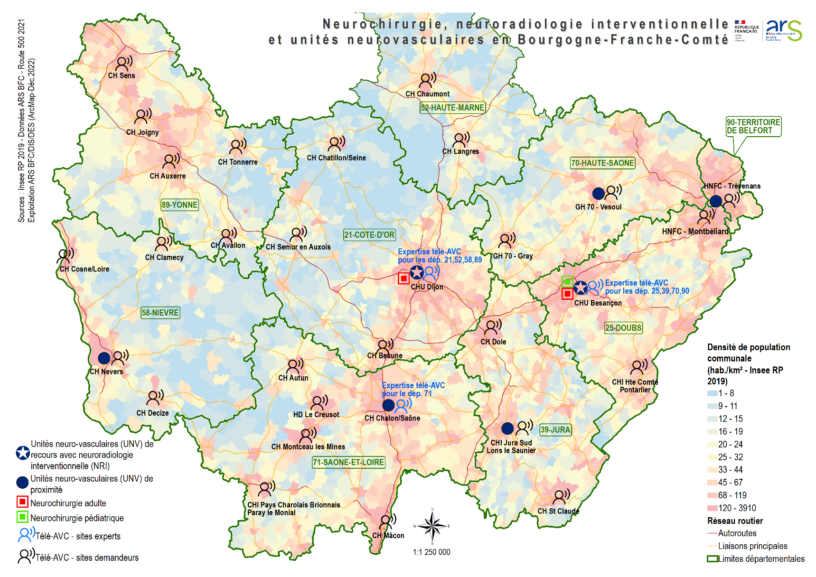

Taux de recours

Le taux de recours aux soins en neuroradiologie interventionnelle augmente depuis 2016, avec un très léger recul en 2020 mais de manière différenciée selon les zones sanitaires. Il reste inférieur à celui constaté en moyenne sur la France.

Taux de recours en nombre de séjours standardisés calculé à partir de l’indicateur de pilotage de l’activité : neuroradiologie interventionnelle - - Période 2016 à 2021 par zone sanitaire

Si on considère de manière plus large les données regroupant l’ensemble des séjours dont le diagnostic principal est un AVC quelle que soit sa forme :

Taux de recours en nombre de séjours standardisé calculé à partir du Groupe d’activité AVC (G049) -- Période 2016 à 2021 par zone sanitaire

Taux d’attractivité et taux de fuite 2021

Comme les chiffres l’indiquent tant en séjours produits dans la région qu’en séjours consommés par des patients de la région, la NRI, limitée au périmètre autorisé en 2022 (avant réforme), représente un faible volume d’activité. Le taux de fuite est passé de 15,40 % en 2019 à 12 % en 2021 et le taux d’attractivité de 9,60 % à 8,20 %.

Chaque CHU est le niveau de recours pour les départements du ressort des anciennes régions : le CHU de Dijon pour l’ex-Bourgogne et le CHU de Besançon pour l’ex-Franche-Comté. Le flux suit l’organisation mise en place dans le cadre des deux réseaux. Le CHU de Dijon prend également en charge des patients du sud haut-marnais. Les flux les plus importants vers les deux CHU proviennent de la Saône-et-Loire, du nord Franche-Comté et de la Haute-Saône. Pour les deux premiers, l’explication est liée en grande partie, au volume de population ; pour la Haute-Saône, elle pourrait être liée à des indicateurs défavorables, notamment un taux de mortalité élevé par AVC.

S’agissant de la neuroradiologie interventionnelle sur des enfants, elle représente moins d’une trentaine d’actes par an pris en charge en région ARA et en Ile-de-France, plus ponctuellement au CHRU de Nancy et essentiellement pour des actes diagnostiques.

Activité

Aujourd’hui compte tenu du périmètre actuel de l’activité, seuls les deux CHU sont autorisés à prendre en charge les actes thérapeutiques de neuroradiologie dont la thrombectomie mécanique. Les deux établissements atteignent les seuils d’activité actuels et les seuils relatifs au périmètre futur de l’activité.
Il convient d’envisager cette activité avec son périmètre futur incluant les actes diagnostiques aujourd’hui exclus du périmètre autorisé de la NRI afin d’en considérer le volume :

Tableau : Activité de NRI (diagnostique et thérapeutique) réalisés sur des patients adultes quel que soit leur origine géographique par un établissements de la région BFC - - Période 2015 à 2022 (M06) - Exprimé en nombre d’actes

Tous les AVC ne donnent pas lieu à un acte du champ de la neuroradiologie interventionnelle. Comme pour le taux de recours, on peut envisager plus largement, d’un point de vue quantitatif, les séjours pour un AVC, un AIT et les autres affections cérébrovasculaires pris en charge par les établissements de santé (attention : les deux tableaux, ci-dessus en actes avec un périmètre limité à la NRI et ci-dessous en séjours avec un périmètre plus large, ne sont pas comparables).

Tableau : Nombre de séjours 2019-2022 (M07) pour des patients adultes de BFC pris en charge par un établissement de santé de la région BFC pour un accident ischémique transitoire (AIT) ou un accident vasculaire cérébral non transitoire dont séjours avec passage par les soins intensifs

Le recours aux soins intensifs sur les affections cérébrovasculaires reste globalement stable de même que le nombre de séjours annuels sauf sur l’Yonne. En 2019, les séjours pour accidents vasculaires intracérébraux non transitoires (01M30) représentent 64 % de l'ensemble des séjours dont 37 % avec un passage en soins intensifs. Ces proportions restent stables au fil des années. Viennent ensuite les séjours pour AIT chez des patients de moins de 80 ans (01M16) avec 16% des séjours dont 22 % avec passage en soins intensifs.
S’agissant de l’activité des soins intensifs en unité de neurologie vasculaire, le nombre de lits installés n’a pas évolué depuis 2015 ; par contre, le nombre annuel de journées réalisées est en augmentation – Région BFC – Comparaison 2015 et 2021.

Les structures d’aval

Les soins médicaux et de réadaptation :
Cf. ce livret, fiche SRS Soins médicaux et de réadaptation, pour l’évolution des implantations de SMR mention « système nerveux » et les unités pour les personnes en état végétatif chronique ou en état pauci-relationnel (EVC/EPR).

Les soins de longue durée pour patients cérébrolésés :
Cf. Fiche SRS Soins de longue durée - Il n’existe aujourd’hui aucune unité de soins de longue durée spécialisée pour cette typologie de patients en BFC. Les évolutions à venir sur les soins de longue durée devraient conduire à redéfinir les publics cibles sur des pathologies lourdes comme les personnes en état végétatif et/ou cérébrolésées.

La démographie médicale, le principal enjeu pour le déploiement de nouveaux centres

Le bilan réalisé lors de l’élaboration du SIOS avait mis en exergue la fragilité des équipes de neuroradiologie, en particulier sur Besançon.
La société française de neuroradiologie a évalué le besoin en professionnels médicaux en fonction du volume de thrombectomies mécaniques réalisées. Pour les centres effectuant entre 100 et 300 TM par an ce qui est le cas des deux CHU de la région, l’effectif préconisé par centre s’élève à 5 ETP de praticiens.
L’ouverture de nouveaux centres requerrait 4 ETP médicaux par centre pour une activité de 100 TM par an.
La SAE 2021 fait apparaitre pour le CHU de Dijon, 4 spécialistes en radiologie pour 2,80 ETP ; pour celui de Besançon, 4 spécialistes pour 3,80 ETP ; soit en dessous des recommandations de la SFNR.

Sur la spécialité Neurologie, on constate une progression du nombre de neurologues salariés entre 2017 et 2021 au détriment de celui des neurologues libéraux ou mixtes.

Une vigilance particulière doit donc être portée aux ressources médicales de neuroradiologue et de neurologue et à leur renforcement pour consolider a minima l’existant et pouvoir envisager le développement de l’offre sur la région.

Axes de travail

En lien avec la recommandation de la HAS de 2018 et les recommandations de la société française de neuroradiologie, la première étape serait de consolider les équipes en place sur les centres de recours, d’installer des UNV dans chaque site pivot de GHT, puis d’envisager l’ouverture de nouveaux centres.
Un axe transversal :
- S’assurer au fil de l’eau du respect des conditions d’implantation et techniques de fonctionnement par les établissements autorisés dont la condition de seuil.

Principes généraux d’organisation

Objectifs

Objectif général n°1 : Consolider les unités de neurologie vasculaire de proximité et de recours ainsi que les centres de NRI existants

Objectifs opérationnels :

1 - Travailler sur l’attractivité et la stabilité des ressources médicales et paramédicales nécessaires (maquette de formation, postes d’assistants spécialistes et chef de clinique assistant – analyse des facteurs critiques et bloquants)

2 - Mutualiser la PDSES en neuroradiologie avec l’appui des neuroradiologues libéraux pour économiser des ressources humaines rares

RESULTATS ATTENDUS
- Augmentation du nombre de praticiens spécialisés en neuroradiologie y compris les anesthésistes.

Objectif général n°2 : Améliorer l’accessibilité territoriale à l’expertise et à la prise en charge neurovasculaire et radiologique

Objectifs opérationnels :

1 - Poursuivre le déploiement des unités de neurologie vasculaire de proximité dans les établissements de niveau intermédiaire, site pivot de GHT

2 - Permettre l’accessibilité à l’imagerie en coupe H24 7j/7j avec télé AVC sur les établissements avec structure des urgences sans UNV de chaque zone sanitaire

3 - Former les acteurs à chaque niveau de prise en charge (médecins urgentistes, manipulateurs d’électroradiologie sur site Télé AVC)

4 - Ouvrir la pratique des thrombectomies mécaniques à des établissements avec UNV pour améliorer la PEC des patients

RESULTATS ATTENDUS
- Gain en termes d’espérance de vie sans séquelle pour les patients.
- 1 UNV armée par zone de planification sanitaire.
- Une imagerie en coupe fonctionnant H24 sur les sites pivot.

Objectif général n°3 : Améliorer la coordination des acteurs pour réduire les risques d’AVC et les séquelles graves post-AVC

Objectifs opérationnels :

1 - Améliorer la prévention des facteurs de risques évitables de l’AVC (Cf. fiche SRS – parcours cardio- neuro-vasculaire)

2 - Optimiser la prise en charge des infarctus cérébraux éligibles aux trhombolyses/thrombectomies notamment à travers :
- Le suivi des délais d’accès à l’imagerie cérébrale.
- L’accès à une UNV.

3 - Systématiser l’accès à une évaluation par un médecin de médecine physique et de réadaptation (pronostic de récupération, adaptation de la PEC et orientation) et le suivi en sortie

RESULTATS ATTENDUS
- Diminution du nombre d’AVC.
- Devenir fonctionnel et qualité de vie des patients amélioré.
- Diminution des récidives (suite AIT) avec handicap constitué ou décès.

Evolutions (créations, transformations, coopérations)

On peut envisager des évolutions en se fondant sur les critères définis par la SFNR :
- un bassin de population de 300 à 400 000 habitants ;
- une activité supérieure ou égale à 150 thrombolyses intraveineuses par an ;
- un éloignement géographique de 140 km ou 1h30 du centre de TM.

Objectifs quantitatifs de l’offre de soins (cf tableau ci-après)

Articulation

- Les réseaux des urgences et neuro-AVC
- Les établissements de santé
- Les neurologues, neuroradiologues libéraux et des établissements publics
- Les acteurs de la prévention cardio-neuro-vasculaire.

Transversalité

- Livret Prévention
- Livret Innovation
- Livret Parcours, fiche Parcours maladies cardio-vasculaires
- Livret Offre de santé, Fiche Transports sanitaires urgents, PDSES
- Ce livret, Fiches Médecine, Médecine d’urgence, SMR, Radiologie.

SOINS CRITIQUES

CONTEXTE ET PROBLEMATIQUE

Les soins critiques constituent un maillon essentiel du système de santé car ils délivrent des soins parmi les plus complexes et techniques, 7 jours sur 7, 24 heures sur 24, pour les patients dont le pronostic vital est engagé. Ils sont soumis au régime des autorisations d’activités de soins. Leur cadre de fonctionnement est renouvelé par l’élargissement du périmètre d’autorisation de la réanimation au champ des soins critiques dans son ensemble pour une approche plus intégrée. Selon l’instruction DGOS du 6 avril 2023, la restructuration des soins critiques repose sur le regroupement de capacités de prise en charge modulables, la consolidation des équipes formées aux soins critiques et un dispositif spécifique régional chargé de l’animation et de la coordination de l’ensemble des acteurs de la filière territoriale des soins critiques qui la composent, de la mutualisation des expertises et du partage d’informations nécessaires à l’organisation des prises en charge courantes et exceptionnelles en situation de crise. En ce sens, les soins intensifs sont constitués via la requalification des actuelles reconnaissances contractuelles des USI et d’une partie des USC répondant aux exigences en termes de conditions d’implantation et de conditions techniques de fonctionnement. Ainsi, l’ensemble des patients relevant de soins critiques pris actuellement en charge dans les USC devront, lors de la mise en œuvre des modalités de la réforme, être pris en charge en unité de soins intensifs.

Définition

Ils se définissent comme une prise en charge destinée à des patients qui présentent ou sont susceptibles de présenter une ou plusieurs défaillances aigües mettant directement en jeu le pronostic vital ou fonctionnel et pouvant impliquer le recours à une ou plusieurs méthodes de suppléance.

Contexte et cadre juridique

Les articles R. 6123-33 à 38 et D. 6124-27 à 34 du Code de la Santé Publique, modifiés par les décrets n° 2022-690 et n° 2022-694 du 26 avril 2022, définissent les missions, les organisations, les conditions d’implantation et techniques de fonctionnement de chaque modalité, adultes et pédiatriques.

Les soins critiques adultes comprennent :
- La réanimation et soins intensifs polyvalents, et de spécialité le cas échéant.
- Les soins intensifs polyvalents dérogatoires.
- Les soins intensifs de cardiologie.
- Les soins intensifs de neurologie vasculaire.
- Les soins intensifs d’hématologie.

Les soins critiques pédiatriques (patients âgés de moins de 18 ans) comprennent :
- La réanimation de recours et soins intensifs pédiatriques polyvalents, et de spécialité le cas échéant.
- La réanimation et soins intensifs pédiatriques polyvalents, et de spécialité le cas échéant.
- Les soins intensifs pédiatriques polyvalents dérogatoires.
- Les soins intensifs pédiatriques d’hématologie.

La réanimation s’applique à un patient qui présente ou est susceptible de présenter une ou plusieurs défaillances aigües mettant directement en jeu son pronostic vital ou fonctionnel, et pouvant impliquer le recours à une ou plusieurs méthodes de suppléance.

La réanimation pédiatrique de recours s’applique lorsque l’affection peut requérir des avis et des soins particuliers, du fait de sa rareté ou sa complexité.

Les soins intensifs polyvalents, dérogatoires ou non, s’appliquent à un patient qui présente ou est susceptible de présenter une ou plusieurs défaillances aigües mettant directement en jeu son pronostic vital ou fonctionnel, et pouvant impliquer de façon transitoire le recours à une méthode de suppléance, dans l’attente le cas échéant d’un transfert en réanimation.

Les activités de réanimation et de soins intensifs polyvalents contiguës doivent s’organiser en plateau technique de soins critiques comprenant au moins une unité de réanimation et au moins une unité de soins intensifs polyvalents contiguës. Au sein de ces unités, les lits sont mutualisés et équipés à l’identique afin de pouvoir adapter la prise en charge aux variations de l’activité.

La contiguïté s’entend au même étage et en liaison directe permettant une organisation commune et modulable des moyens des deux unités sous le même pilotage médical et paramédical.

Concernant les unités de soins intensifs polyvalents dérogatoires, elles devront disposer par convention d’un accès à une unité de réanimation dans des délais compatibles avec les impératifs de sécurité et de soins.

Les soins intensifs de cardiologie, neuro-vasculaires ou hématologique s’appliquent à un patient qui présente ou est susceptible de présenter une défaillance aigüe liée à une pathologie respectivement cardiovasculaire, neuro-vasculaire ou hématologique mettant directement en jeu son pronostic vital ou fonctionnel, imposant des traitements spécifiques respectivement cardiologiques et pouvant impliquer le recours à une méthode de suppléance, neuro-vasculaires, de prévention et de rééducation neurologique et cognitive ou hématologiques, nécessitant un ou des séjours en secteur stérile.

Les unités de réanimation et soins intensifs polyvalents et de spécialité le cas échéant sont composées a minima de :
- Pour les soins critiques adultes : 8 lits de réanimation (voire 10 lits sous condition) et 6 lits de soins intensifs polyvalents contiguës ou de spécialités.
- Pour les soins critiques pédiatriques : 8 lits de réanimation pédiatrique de recours (voire 10 lits sous condition), 6 lits de réanimation pédiatrique (voire 8 lits sous condition), et 4 lits pour les soins intensifs pédiatriques polyvalents contiguës.

Les unités de soins intensifs polyvalents dérogatoires sont composés a minima de 6 lits (voire 8 lits sous condition) pour les adultes, et de 4 lits pour les soins pédiatriques.
Enfin, les autorisations de réanimation pédiatrique et de soins intensifs pédiatriques polyvalents ne peuvent être accordées ou renouvelées que si le demandeur justifie d’une activité minimale annuelle (hors réanimation néonatale) :
- 200 nourrissons, enfants et adolescents de moins de 18 ans pour l’activité de réanimation et soins intensifs pédiatriques polyvalents.
- Ce seuil passe à 400 pour l’activité de réanimation de recours et soins intensifs pédiatriques polyvalents (arrêté du 4 août 2006 modifié par l’arrêté du 26 avril 2022).

Les activités de soins renforcés ne relèvent pas des soins critiques et ne sont pas régies par les décrets d’avril 2022 relatifs aux soins critiques, elles ne seront donc pas traitées dans cette partie. Dans l’attente des textes encadrant l’activité de soins renforcés, une fiche est dédiée aux unités de surveillance continue.

Bilan de l’existant

Au 1er janvier 2022, la région compte une implantation de réanimation autorisée par zone de planification.

Zones d’implantation | Autorisations de réanimation (adultes/enfants)
Zones d’implantation | Cible SROS | Implantations autorisées |  | Lits installés au 01/01/2022
Côte d’Or | 2 | 2 | DIJON | 70
Centre Franche Comté | 2 | 2 | BESANCON | 43
Nord Franche Comté | 1 | 1 | TREVENANS | 23
Jura | 1 | 1 | LONS | 6
Nièvre | 1 | 1 | NEVERS | 12
Haute-Saône | 1 | 1 | VESOUL | 12
Bourgogne méridionale | 1 | 1 | MACON | 14
Saône-et-Loire Bresse Morvan | 1 | 1 | CHALON | 12
Yonne | 2 | 2 | SENS et AUXERRE | 18
TOTAL | 12 | 12 |  | 210

Zones d’implantation | Reconnaissances contractuelles (implantations et lits)
Zones d’implantation | USIC |  | USINV |  | Soins intensifs (hors USIC et USINV)
Zones d’implantation | Implantations | Lits installés au 01/01/2022 | Implantations | Lits installés au 01/01/2022 | Implantations | Lits installés au 01/01/2022
Côte d’Or | 3 | 32 | 1 | 10 | 4 | 56
Centre Franche Comté | 2 | 25 | 1 | 10 | 1 | 96
Nord Franche Comté | 1 | 16 | 1 | 4 | - | -
Jura | 1 | 6 | 1 | 3 | - | -
Nièvre | 1 | 16 | - | - | - | -
Haute-Saône | 1 | 8 | 1 | 4 | - | -
Bourgogne méridionale | 1 | 8 | - | - | - | -
Saône-et-Loire Bresse Morvan | 1 | 6 | 1 | 6 | 1 | 2
Yonne | 2 | 14 | - | - | - | -
TOTAL | 13 | 131 | 6 | 37 | 6 | 154

Zones d’implantation | Reconnaissances contractuelles (implantations et lits)
Zones d’implantation | Surveillance continue adulte |  | Surveillance continue pédiatrique
Zones d’implantation | Implantations | Lits installés au 01/01/2022 | Implantations | Lits installés au 01/01/2022
Côte d’Or | 7 | 97 | 1 | 10
Centre Franche Comté | 4 | 82 | 1 | 16
Nord Franche Comté | 2 | 14 | - | -
Jura | 4 | 13 | - | -
Nièvre | 4 | 19 | - | -
Haute-Saône | 2 | 21 | - | -
Bourgogne méridionale | 2 | 11 | - | -
Saône-et-Loire Bresse Morvan | 6 | 52 | 1 | 2
Yonne | 7 | 32 | - | -
TOTAL | 38 | 341 | 3 | 28

Les titulaires des autorisations de réanimation sont les établissements publics, supports des groupements hospitaliers de territoire : Centres Hospitaliers Universitaires (CHU) et centres hospitaliers pivots disposant d’une autorisation de médecine d’urgence (SMUR et structure des urgences) et/ou d’une activité de chirurgie.

Autorisations d’activité de réanimation pédiatrique : les CHU de Dijon et de Besançon disposent de lits de réanimation pédiatrique, chacun sur la même implantation géographique que leur autorisation pour la réanimation adulte, soit un total de 9 lits sur la région (Source Statistiques Annuelles des Etablissements – SAE 2021).

Taux d’équipement

Pédiatrique :

Le taux d’équipement en soins critiques pédiatriques a été calculé sur la base du total des lits de soins critiques (réanimation et surveillance continue) et à partir de la population des moins de 18 ans (données populationnelles issues du recensement de la population de 2018):
- Taux d’équipement en Bourgogne-Franche-Comté : 6,6 pour 100 000 habitants de moins de 18 ans.
- Taux d’équipement en France métropolitaine : 8,3 pour 100 000 habitants de moins de 18 ans.

La région apparaît comme sous-dotée en soins critiques pédiatriques.

Adulte :

Afin de pouvoir mener des comparaisons régionales et nationales sur le capacitaire en soins critiques, le taux d’équipement/100 000 habitants a été calculé sur la population âgée de 19 ans et plus d’une part, et sur la population âgée de 65 ans et plus d’autre part. En région, nous avons recentré notre analyse sur la réanimation et la surveillance continue considérée comme polyvalente soit celle pouvant évoluer vers des soins intensifs polyvalents. La somme des deux taux d’équipement a également été faite afin de pouvoir mettre en évidence les éventuelles situations de compensation et les complémentarités.

Les données populationnelles sont issues du recensement de la population de 2017 par territoire de GHT.

A noter :

Les données populationnelles du GHT de la Nièvre et de la Bourgogne Méridionale intègrent quelques communes limitrophes hors région afin de tenir compte de la réalité des parcours des patients de ces communes.

Dans les tableaux suivants, le taux d’équipement est noté « TE » : taux d’équipement de réanimation (TE REA) ; taux d’équipement surveillance continue polyvalente (TE SC polyvalente). Celui-ci est calculé sur les effectifs de population âgés de 19 ans et plus dans le premier tableau et sur les effectifs de population âgés de 65 ans et plus. Le taux de vieillissement de la population a un impact sur le besoin en lits de soins critiques.

Taux d’équipement en soins critiques – population de 19 ans et plus (1er tableau) et de 65 ans et plus (2nd tableau) :

GHT | TE REA – pop 19 ans et + | TE SC Polyvalente – pop 19 ans et + | TE REA + SC POLY – pop 19 ans et +
BM | 7,3 | 0,0 | 7,3
CFC | 11,1 | 8,0 | 19,1
- et Sud Côte d’Or | 12,5 | 3,2 | 15,6
GH 70 | 7,4 | 3,7 | 11,2
Jura Sud | 4,5 | 1,5 | 6,0
Nièvre | 5,0 | 5,6 | 10,6
Nord Franche- Comté | 8,0 | 4,0 | 11,9
Nord Yonne | 7,2 | 8,0 | 15,2
Saône et Loire Bresse-Morvan | 4,3 | 8,6 | 12,9
Sud Yonne Haut Nivernais | 6,3 | 10,1 | 16,4
Ensemble des GHT | 8,3 | 5,2 | 13,5
Bourgogne | 8,1 | 5,3 | 13,4
Franche-Comté | 8,6 | 5,2 | 13,8
France mét. (SAE 2019) | 9,9

GHT | TE REA – pop 65 ans et + | TE SC Polyvalente – pop 65 ans et + | TE REA + SC POLY – pop 65 ans et +
BM | 23,5 | 0,0 | 23,5
CFC | 44,9 | 32,5 | 77,4
- et Sud Côte d’Or | 46,6 | 11,8 | 58,4
70 | 25,8 | 12,9 | 38,6
Jura Sud | 15,1 | 5,0 | 20,1
Nièvre | 14,3 | 15,8 | 30,1
Nord Franche- Comté | 29,9 | 14,9 | 44,8
Nord Yonne | 24,5 | 27,5 | 52,0
Saône et Loire Bresse-Morvan | 13,7 | 27,4 | 41,1
Sud Yonne Haut Nivernais | 20,3 | 32,5 | 52,9
Ensemble des GHT | 29,0 | 18,2 | 47,2
Bourgogne | 27,1 | 17,5 | 44,7
Franche-Comté | 32,2 | 19,4 | 51,6
France métropolitaine (SAE 2019) | 39,0

Le taux d’équipement régional en réanimation est inférieur au taux moyen de France métropolitaine, cet écart est d’autant plus important pour la population âgée de 65 ans ou plus, compte tenu de la pyramide des âges de la région.

On constate une très grande hétérogénéité entre les territoires de la région et une vigilance particulière peut être faite sur les territoire du Jura Sud, de la Nièvre, de la Saône et Loire Bresse-Morvan et du Sud Yonne Haut Nivernais.

Concernant la surveillance continue polyvalente : Une très grande hétérogénéité entre les territoires de la région, qui s’accentue pour la population âgée de 65 ans et plus. Une vigilance particulière peut être faite sur les territoires de la Bourgogne-Méridionale, de la Côte d’Or, du Jura, de la Haute-Saône et du Nord-Franche-Comté.

Concernant la réanimation et la surveillance continue polyvalente : Les effets se cumulent pour certains territoires. Les taux d’équipements en soins critiques polyvalents apparaissent comme très inférieurs en Saône-et-Loire, dans la Nièvre, dans le Jura, en Haute-Saône et dans le Nord-Franche-Comté par rapport aux autres territoires de la région.

Activités, taux d’attractivité et taux de fuite

D’après le programme de médicalisation des systèmes d’information, les services de réanimations ont enregistré environ 5 000 séjours adultes et un environ 400 séjours pédiatriques en 2021.
Soins critiques pédiatriques :

Etablissements | Mois d'entrée du séjour (UM 13A et 14A)
Etablissements | 01 | 02 | 03 | 04 | 05 | 06 | 07 | 08 | 09 | 10 | 11 | 12 | Total
HÔPITAL LE BOCAGE CHRU DIJON | 264 | 242 | 268 | 222 | 242 | 244 | 216 | 233 | 237 | 277 | 267 | 241 | 2953
CHRU JEAN MINJOZ BESANCON | 156 | 110 | 158 | 151 | 133 | 155 | 153 | 131 | 157 | 167 | 133 | 157 | 1761
CH WILLIAM MOREY CHALON SUR SAONE | 137 | 140 | 125 | 106 | 94 | 98 | 83 | 78 | 107 | 91 | 109 | 100 | 1268
Séjours en soins critiques pour des enfants âgés de 1 à 17 ans entre 2019 et 2022 selon le mois de l’année, PMSI MCO, ARS BFC

Adultes :

Si l’activité de réanimation pédiatrique apparaît stable entre 2018 et 2021, l’activité de réanimation adulte voit son nombre de séjours augmenter de 1,2 %, avec un pic d’activité en 2020 lié au contexte sanitaire.

Activité en réanimation

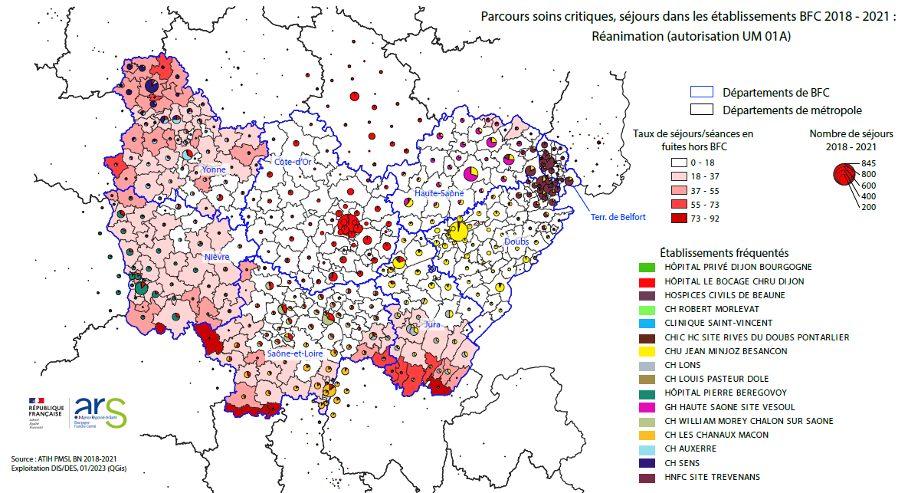
Figure 1 : cartographie des séjours hospitaliers en réanimation entre 2018 et 2021, ARS BFC Janvier 2023

Activité en soins intensifs hors USIC et USINV
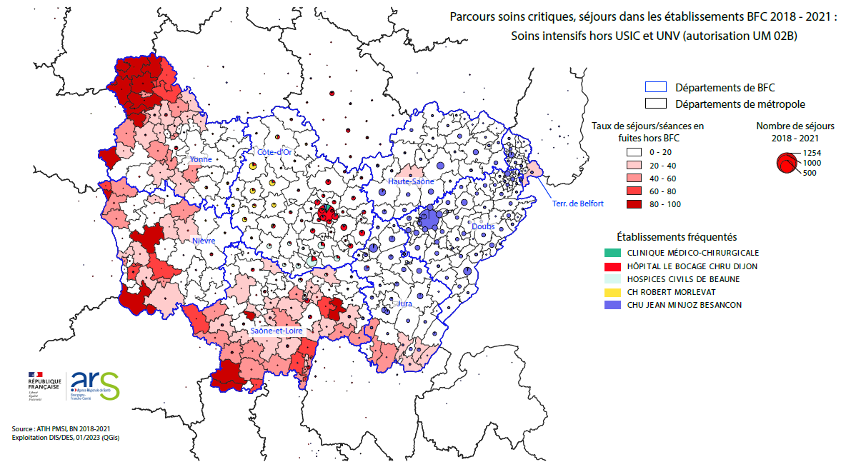
Figure 2: Cartographie des séjours hospitaliers en soins intensifs (hors USIC et USINV) entre 2018 et 2021, ARS BFC Janvier 2023

Activité en soins intensifs en UNV
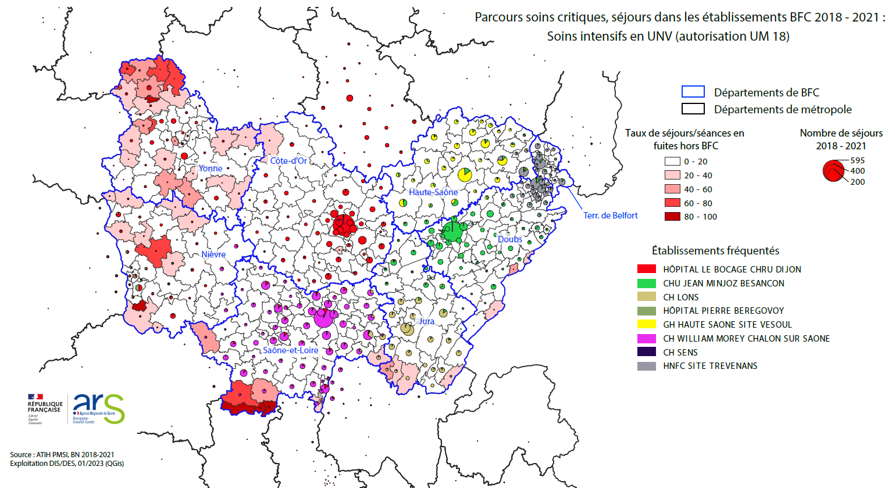

Activités en soins intensifs en cardiologie
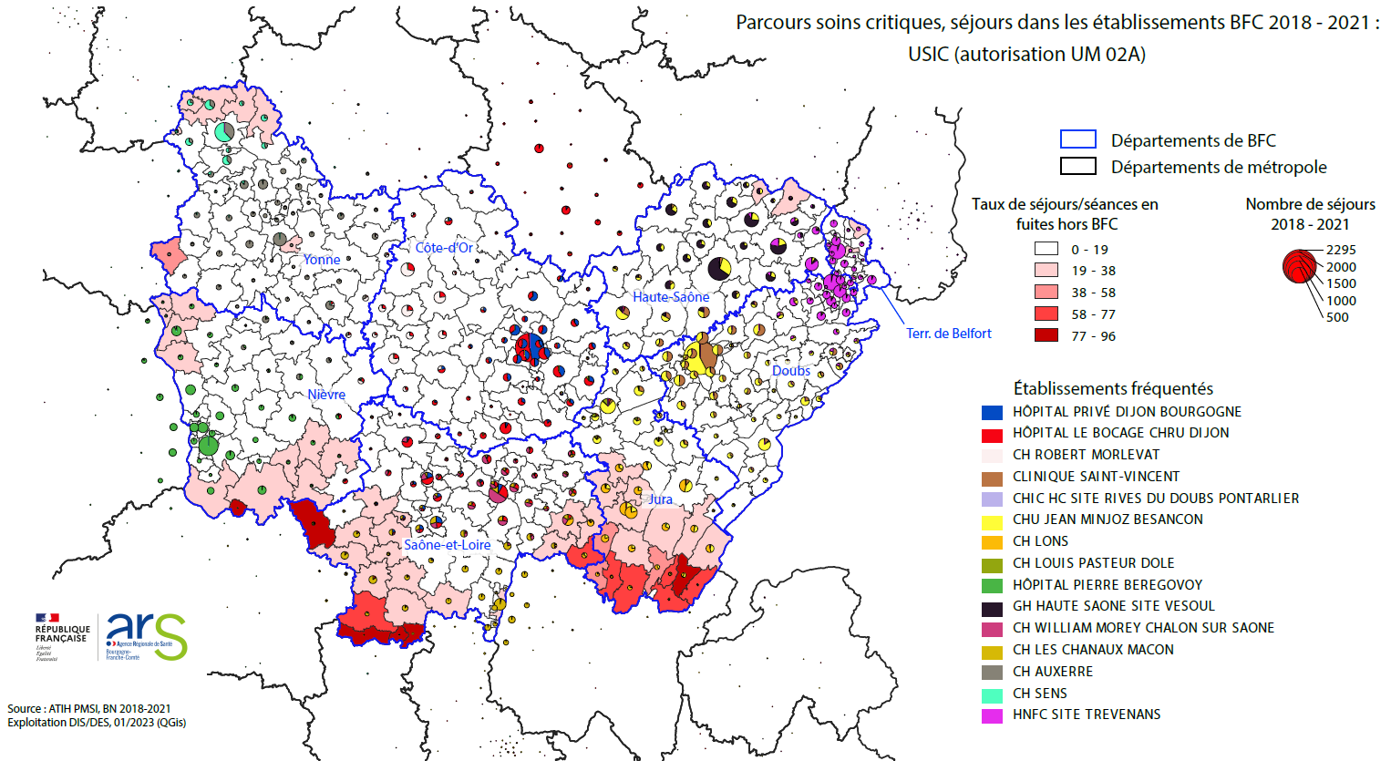

Attractivité :

Une analyse des flux de population sur une période de trois ans (2017-2019) avant la crise sanitaire, qui ne peut être prise en compte ici, montre logiquement une attractivité régionale des deux CHU. Il est à noter la situation particulière du centre hospitalier de Mâcon, site pivot du GHT Bourgogne méridionale. Effectivement, les patients provenant d’une autre région représentent un quart des séjours de réanimation de cet établissement. Sa proximité avec la région Auvergne Rhône Alpes implique des flux importants de la population, que nous retrouvons plus bas dans l’analyse des fuites.

Dans une moindre mesure, la part des séjours de réanimation du centre hospitalier de l’agglomération de Nevers atteint 15 % pour des patients résidant hors de la région dû à la proximité avec la région Centre Val de Loire.

Globalement, les sites pivots de GHT assurent 80 % des séjours de réanimation de leur territoire. Seul le département de l’Yonne affiche une répartition des flux plus partagée entre le groupement Nord Yonne, dont le site pivot CH de Sens, et celui du Sud Yonne Haut Nivernais dont le site pivot est le CH d’Auxerre.

Fuite :

Globalement, les établissements de la région absorbent 90 % des séjours en réanimation.

Comme évoqué plus haut, le tableau ci-dessous fait apparaître un taux de fuite hors région de 41 % pour les séjours de réanimation du GHT Bourgogne méridionale. Ce taux est nettement supérieur à la part de séjours des résidents de ce territoire assurée par le CHU de Dijon.

Par ailleurs, la proximité du centre hospitalier de Sens avec la région Ile de France implique un taux de fuite particulièrement important pour la population résidente dans le territoire du groupement hospitalier Nord Yonne, puisque près d’un patient sur deux est pris en charge en dehors de la région.

Il est à noter que les taux de fuite des patients nivernais et jurassiens se démarquent par rapport aux territoires dont la situation géographique régionale est plus centrale ; les patients nivernais étant majoritairement pris en charge en Ile de France. Les patients jurassiens sont, pour leur quasi-totalité, tournés vers la région Auvergne Rhône Alpes.

L’étude de la période 2017-2019 fait apparaître un appui important du CHU de Besançon pour les groupements hospitaliers franc-comtois, en particulier pour ceux de la Haute-Saône et du Jura. Au regard de son nombre de lits, l’hôpital Nord Franche Comté affiche un taux de fuite particulièrement bas.

Les structures d’amont

La chirurgie
Cf. Fiches SRS de l’activité relatives aux différentes chirurgies : chirurgie (dont chirurgie bariatrique), traitement du cancer chirurgie oncologique), neurochirurgie, chirurgie cardiaque.

Les urgences
Cf. Fiche SRS de l’activité de médecine d’urgence

Les structures d’aval

La médecine
Cf. Fiche SRS de l’activité de médecine.

La chirurgie
Cf. Fiches SRS de l’activité relatives aux différentes chirurgies : chirurgie (dont chirurgie bariatrique), traitement du cancer chirurgie oncologique), neurochirurgie, chirurgie cardiaque.

Les soins médicaux et de réadaptation
Cf. Fiche SRS Soins médicaux et de réadaptation, pour l’évolution des implantations de SMR et les unités pour les personnes en état végétatif chronique ou en état pauci-relationnel (EVC/EPR).

La démographie des professionnels de santé (cf tableau ci-après)

Axes de développement

D’après l’instruction, le choix de la dénomination de l’activité « soins critiques » illustre la portée du périmètre de la réforme d’autorisation qui va au-delà de la révision des textes, avec les objectifs suivants :
- Confirmer le haut niveau de sécurité nécessaire à la pratique des soins critiques par des obligations règlementaires structurantes dans un cadre d’autorisation rénové et unifié.
- Mettre en cohérence les conditions d’implantation et les conditions techniques de fonctionnement avec une gradation du champ des soins critiques.
- Renforcer la régulation de l’offre régionale de soins critiques de manière homogène et le pilotage territorial de la filière de soins critiques.

Selon le rapport IGAS publié en juillet 2021, le vieillissement démographique demeure le principal critère à prendre en compte dans la détermination de la trajectoire d’évolution du capacitaire. Au niveau national, l’augmentation des séjours de patients âgés de plus de 60 ans (+ 8,1 % entre 2015 et 2019) est quasi proportionnelle à l’augmentation des effectifs de cette catégorie d’âges de la population générale (+ 7,5 %).

La crise COVID a conduit les acteurs de BFC à mener de travaux concernant la filière des soins critiques. Un RETour d’Expérience (RETEX) COVID a été mené au printemps 2021 et a permis de partager bon nombre de constats et de réflexions. La dynamique régionale mise en place vise à proposer une organisation territoriale renouvelée, potentiellement redimensionnée et graduée, permettant en particulier de répondre à des afflux de patients importants en limitant les conséquences directes sur les autres prises en charge hospitalières, en particulier la chirurgie. A plus long terme, la mise en place d’un groupe régional de professionnels, en lien avec le réseau régional des urgences permet une synergie autour des compétences, des ressources, de la qualité du parcours réanimatoire / soins intensifs des patients de la région. Les orientations définies ci-dessous font référence au rapport régional relatif aux soins critiques établit fin 2021.

A noter que les travaux du SEGUR de la Santé se poursuivent. De nombreux établissements ont identifié des transformations à mener sur les soins critiques.

Principes généraux d’organisation

Objectifs

Objectif général n°1 : Structurer la filière de soins critiques, à l’échelle régionale, intégrant une gradation des établissements et des services

Objectifs opérationnels :

1 - Accompagner l’adaptation progressive du capacitaire de soins critiques (réanimation et unité de soins intensifs polyvalents tant sur la filière adulte que pédiatrique)

2 - Renforcer et fidéliser les ressources humaines médicales et paramédicales

3 - Développer la numérisation des services (gestion de lits, dossier patient, télésanté)

4 - Développer la filière d’aval en diversifiant l’offre post-réanimatoire

RESULTATS ATTENDUS
- Restreindre les séjours en réanimation aux situations le nécessitant.

Objectif général n°2 : Fluidifier le parcours du patient réanimatoire

Objectifs opérationnels :

1 - Développer la prise en charge précoce en rééducation et réadaptation, dès le séjour en soins critiques

2 - Généraliser la mise en place de registre d’admission

3 - Améliorer le suivi post-réanimatoire

4 - Assurer la fluidification du parcours des patients traumatisés crâniens-traumatisés médulaires

RESULTATS ATTENDUS
- Limiter les risques de séquelles après un passage en réanimation.

Objectif général n°3 : Organiser la capacité d’adaptation de l’offre de soins critiques pour faire face aux situations sanitaires exceptionnelles

Objectifs opérationnels :

1 - Constituer une réserve médicale et paramédicale, au niveau régional et territorial

2 - Accompagner et partager les plans de flexibilité de l’organisation intégrant le volet formation

3 - Conforter les mesures d’organisation à l’adaptation définies pendant la crise sanitaire COVID-19

RESULTATS ATTENDUS
- Adapter l’offre à un afflux important de patients.

Objectif général n°4 : Développer les leviers de pilotage et d’animation régionaux

Objectifs opérationnels :

1 - Pérenniser le comité régional soins critiques

2 - Mettre en œuvre le dispositif spécifique régional soins critiques

3 - Favoriser les actions de coopération inter-établissements et inter-services (formation paramédicale, partage d’expériences…)

RESULTATS ATTENDUS
- Dynamiser la filière de soins critiques à l’échelle régionale en lien avec les urgences.

Evolutions (créations, transformations, coopérations)

Le constat d’un déficit en lits de réanimation en région et d’une inégalité dans leur répartition entre les territoires est clair. Aussi, L’augmentation souhaitée du nombre de lits de réanimation doit s’accompagner d’un nombre de lits d’USIP suffisants afin de répondre aux besoins de la population mais également dans une logique de réduction des durées de séjour en réanimation.

Une cible théorique régionale en termes de lits de réanimation est proposée en appliquant le taux d’équipement moyen de France métropolitaine : il apparaît un besoin théorique supplémentaire d’environ 30 lits si on considère la population des 19 ans et plus. Si on considère la population âgée de 65 ans et plus, ce besoin pourrait s’élever à 60 lits théoriques.

La réflexion doit se faire dans une logique de gradation des soins critiques territoriaux, en tenant compte des besoins des populations, des moyens de chaque établissement et du cadre règlementaire. Ainsi, la cible capacitaire proposée par les GHT s’établit à 345 lits de soins critiques polyvalents, ce projet peut être considéré comme un capacitaire minimum de 215 lits de réanimation et de 130 lits d’USIP.

Deux territoires font l’objet d’une vigilance particulière : le territoire de la Nièvre et de la Saône-et-Loire Bresse-Morvan pour lesquels les taux d’équipements en soins critiques polyvalents semblent encore trop bas au regard de la population couverte. Il convient de poursuivre les réflexions sur ces territoires en particulier. Sur la base de la population âgée de 65 ans et plus, le taux d’équipement du Jura apparaît également comme relativement faible.

Le travail mené par les acteurs régionaux, sur les cibles capacitaires et organisationnelles, en région et sur les territoires, nécessite d’être approfondi en tenant compte du principe de gradation des soins et en intégrant les évolutions à venir sur les USC hors soins critiques des établissements périphériques publics et privés. La question de la pertinence et de la faisabilité de mettre en place des USIP dans ces établissements devra être posée (Cf. partie suivante USC « hors soins critiques »).

Concernant les soins intensifs de spécialité, les textes réglementaires permettent de renforcer les liens entre filières et parcours de soins.

Dans le cadre du parcours des maladies cardio neuro-vasculaires, le renforcement des filières de prise en charge aigue et post-aigue est un enjeu majeur pour la fluidification des parcours des patients ainsi que pour l’amélioration de la qualité des prises en charge et la réduction des risques de complication et morbidité.
Concernant la neurologie, les données d’activité montrent la dépendance importante des territoires bourguignons au CHU de Dijon. Les acteurs de la filière souhaitent porter l’ambition de renforcer l’offre en USINV dans la Nièvre et dans l’Yonne en priorité.

Au regard des données de séjours en unité de soins intensifs de cardiologie, l’offre évoluera peu dans les années à venir.

S’agissant des soins intensifs d’hématologie, leur évolution répond au cadre réglementaire de l’activité de soins de traitement du cancer.

Enfin, concernant la pédiatrie, au regard de l’évolution des textes, les objectifs donnent la possibilité aux établissements de proposer une offre de soins intensifs polyvalents dérogatoires dans chacun des territoires dès lors que les conditions techniques de fonctionnement et d’implantation peuvent être respectées.

Objectifs quantitatifs de l’offre de soins (cf tableau ci-après)

Articulation

- Les établissements de santé
- Réseau régional des urgences BFC.

Transversalité

- Livret Parcours, fiche Parcours Maladies cardio-neuro-vasculaires
- Livret Offre de santé, fiches Transports sanitaires urgents et PDSES
- Ce livret, fiches Médecine, Médecine d’urgence, Chirurgie, SMR, Radiologie, Traitement du cancer.

UNITE DE SURVEILLANCE CONTINUE (HORS SOINS CRITIQUES)

La réforme des soins critiques, en faisant entrer dans son champ une partie des actuelles Unités de Surveillance Continue (USC), impose de requalifier celles situées en dehors de son champ. Afin de permettre l’étude du périmètre et la caractérisation des prises en charge effectuées au sein des USC hors champ des soins critiques, ces actuelles USC seront maintenues transitoirement suivant leur cadre juridique en vigueur.

La publication des textes relatifs aux unités de surveillance continue évoluant vers les unités de soins renforcés imposera une révision des éléments suivants.

Contexte et problématique

Cadre juridique

La surveillance continue est une activité non soumise au régime des autorisations. Elle a cependant un lien organisationnel et fonctionnel avec les soins critiques et fait l’objet d’une reconnaissance contractuelle. Aucune règlementation opposable ne régit précisément le fonctionnement de la surveillance continue. Les conditions de fonctionnement relatives à la surveillance continue avaient été précisées par une circulaire du 27 août 2003.

La surveillance continue s’applique à un patient qui présente une pathologie médicale ou chirurgicale aigue avec un état de santé stable, sans risque de défaillance d’organe à court terme, nécessitant des soins complexes ou lourds ainsi qu’une surveillance clinique et biologique répétée.

Les patients proviennent notamment des filières chirurgicale, interventionnelle, médicale ou des soins critiques.

Bilan de l’existant

Les unités de surveillance continue sont réparties sur l’ensemble des catégories d’établissements en fonction de leur activité.

La capacité de la Bourgogne-Franche-Comté toutes structures confondues (réanimation/surveillance continue/soins intensifs enfants et adultes) est de 663 lits.

Le nombre de lits des CHU et CHRU est à rapprocher des autorisations qu’ils détiennent pour les activités pouvant solliciter l’activité de réanimation : chirurgie cardiaque, greffes, neurochirurgie.

Zones d’implantation | Reconnaissances contractuelles (implantations et lits)
Zones d’implantation | Surveillance continue adulte |  | Surveillance continue pédiatrique
Zones d’implantation | Implantations | Lits installés au 01/01/2022 | Implantations | Lits installés au 01/01/2022
Côte d’Or | 7 | 97 | 1 | 10
Centre Franche Comté | 4 | 82 | 1 | 16
Nord Franche Comté | 2 | 14 | - | -
Jura | 4 | 13 | - | -
Nièvre | 4 | 19 | - | -
Haute-Saône | 2 | 21 | - | -
Bourgogne méridionale | 2 | 11 | - | -
Saône-et-Loire Bresse Morvan | 6 | 52 | 1 | 2
Yonne | 7 | 32 | - | -
TOTAL | 38 | 341 | 3 | 28

38 établissements sanitaires ont déclaré 341 lits installés adultes au 1er janvier 2022, soit une légère augmentation depuis 2015.

24 structures disposent de moins de 6 lits de surveillance continue, 7 entre 6 et 9 lits, et 7 avec 10 lits ou plus.
4 établissements ne respectent pas la préconisation d’au moins 1 lit de surveillance continue pour 2 lits de réanimation.

3 établissements déclarent 28 lits de surveillance continue pour enfants : les deux CHU en lien avec leur autorisation de réanimation pédiatrique et le centre hospitalier de Chalon-sur-Saône.

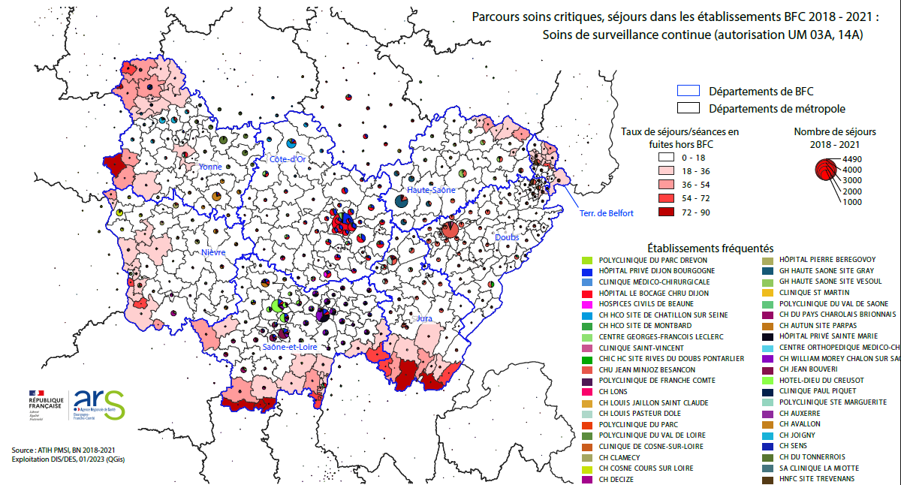
Séjours hospitaliers en surveillance continue entre 2018 et 2021, ARS BFC, Janvier 2023

Les taux d’occupation varient de 0,2 % à 44 % selon les établissements de santé. Les taux d’occupation sont très hétérogènes : selon le PMSI, 25 unités de surveillance continue présenteraient des taux d’occupation inférieurs à 10 %.

La multiplicité des sites d’unité de surveillance continue avec une faible capacité interroge sur leur place, la pertinence et l’efficience à les conserver dans la filière. Selon l’instruction relative aux soins critiques, le périmètre de l’autorisation de réanimation est élargi au champ des soins critiques, intégrant les soins intensifs. Ces derniers sont constitués via la requalification des actuelles reconnaissances contractuelles des USI et d’une partie des USC répondant aux exigences en termes de conditions d’implantation et de conditions techniques de fonctionnement. Ainsi, l’ensemble des patients relevant de soins critiques pris actuellement en charge dans ces USC devront, lors de la mise en œuvre des modalités de la réforme, être pris en charge en USI. Les actuelles USC, hors champ des soins critiques, sont maintenues transitoirement.

Cependant, lors d’une demande initiale de certaines autorisations d’activités de soins, la création de nouvelles USC hors champ des soins critiques est envisageable dans les cas suivants :
- Autorisation de rythmologie interventionnelle mention A.
- Autorisation de traitement du cancer :
- Mention A2 Chirurgie oncologique thoracique.
- Mention B Chirurgie oncologique complexe.
- Mention C Chirurgie chez l’enfant et l’adolescent de moins de 18 ans.
- Mention B et C (enfants), TMSC.
- Autorisation de radiologie interventionnelle mentions B, C et C.

TRAITEMENT DU CANCER

Contexte et problématique

Chaque année environ 17 173 nouveaux cas de cancer sont diagnostiqués dans la région Bourgogne-Franche-Comté ce qui représente 4,5 % des nouveaux cas de cancer diagnostiqués au niveau national. Les cancers de mauvais pronostics représentent 22,6 % des cancers diagnostiqués au niveau régional contre 22 % au niveau national.

L’incidence tous cancers des hommes en Bourgogne-Franche-Comté est légèrement supérieure à celle des hommes en France métropolitaine (valeur estimée 363,8 avec un intervalle de confiance à 95 % de [356,4 ; 371,35] versus 355,3 [351,2 ; 359,4]), alors que l’incidence tous cancers des femmes en Bourgogne-Franche-Comté est inférieure à celle des femmes en France métropolitaine (251,3 [245,4 ; 257,3] versus 261,1 [257,7 ; 264,5]).

Au total, 27 % des décès annuels (soit 7 555 décès) survenant dans la région sont dus à un cancer. Au niveau régional, le pourcentage des décès survenant avant 65 ans et liés au cancer est de 22 % chez les femmes et de 27 % chez les hommes versus 22 % pour chez les femmes et 25 % pour les hommes au niveau national.

Présentation de la réforme des autorisations de l’activité de soins traitement du cancer

En 2022, deux décrets et un arrêté encadrant l’activité de soins traitement du cancer ont été publiés modifiant ainsi l’organisation mise en place depuis 2007. L’activité de soins de traitement du cancer est définie par le traitement des tumeurs solides malignes ou des hémopathies malignes par traitement médical, chirurgical, radiothérapie externe ou curiethérapie. L’activité de soins traitement du cancer comprend 3 modalités :
- Chirurgie oncologique.
- Radiothérapie externe, curiethérapie.
- Traitement médicamenteux systémique du cancer.

Elle est octroyée par site géographique (FINESS géographique) pour une ou plusieurs de ces modalités.
La réforme de l’activité de soins traitement du cancer est en lien avec la stratégie décennale de lutte contre le cancer 2021-2030 qui a été lancée en février 2021. Elle répond à deux actions de la stratégie décennale de lutte contre le cancer :
- L’action II.3.2 « Poursuivre à l’horizon de 5 à 10 ans, la mise en place des seuils d’activité minimale pour les localisations de cancer le justifiant ».
- L’action IV.2.4 « Structurer et consolider une offre de soins d’excellence ».

Son objectif est d’améliorer la qualité et la sécurité des prises en charge et de renforcer la pertinence des parcours de soins des patients atteints d’un cancer avec notamment la mise en place d’une gradation des soins pour les modalités chirurgie oncologique et traitement médicamenteux systémique.

La mise en place de coopérations entre les établissements est également un élément important de cette réforme. Elles doivent à la fois permettre une meilleure territorialisation de l’organisation des soins et garantir à chaque patient l’accès à l’expertise et à l’innovation.

La chirurgie oncologique

La modalité chirurgie oncologique comprend 3 mentions : mention A, mention B et mention C.

Les établissements autorisés pour la mention A de la modalité chirurgie oncologie sont les établissements assurant la chirurgie oncologique chez l’adulte pour l’une ou plusieurs des sept localisations de tumeurs suivantes, mais hors chirurgie complexe citée en mention B:
- A1: Chirurgie oncologique viscérale et digestive.
- A2: Chirurgie oncologique thoracique.
- A3: Chirurgie oncologique de la sphère oto-rhino-laryngée, cervico-faciale et maxillo-faciale, dont la chirurgie du cancer de la thyroïde.
- A4: Chirurgie oncologique urologique.
- A5: Chirurgie oncologique gynécologique.
- A6: Chirurgie oncologique mammaire.
- A7: Chirurgie oncologique indifférenciée. La ou les localisations tumorales en mention A7 ne concernent pas les localisations prévues dans les sous mentions A1 à A6, à l’exception de la chirurgie du cancer de la thyroïde mentionnée en A3.

Les établissements autorisés pour la mention B de la modalité chirurgie oncologique sont les établissements assurant, en sus de la chirurgie oncologique chez l’adulte autorisée en mention A :
- Une mission de recours.
- La chirurgie complexe multiviscérale ou multidisciplinaire.
- La chirurgie de la récidive des tumeurs malignes chez l’adulte.
- La chirurgie oncologique en zone irradiée.

La mission de recours correspond à l’organisation, par l’établissement autorisé pour la mention B, de concertations pluridisciplinaires de recours dont les propositions thérapeutiques sont susceptibles de comprendre les prises en charge chirurgicales oncologiques complexes dispensées par cet établissement. Cette organisation peut être mise en place, si besoin avec d’autres titulaires d’une autorisation de chirurgie oncologique avec la mention B.

Elle concerne 5 localisations tumorales dont deux localisations possèdent des pratiques thérapeutiques spécifiques :
- B1: Chirurgie oncologique viscérale et digestive complexe, y compris les atteintes péritonéales, dont les pratiques thérapeutiques spécifiques sont :
- B1a : La mission de recours ainsi que la chirurgie complexe multiviscérale ou multidisciplinaire ou de la récidive, curative des tumeurs malignes chez l’adulte ou la chirurgie oncologique en zone irradiée.
- B1b : La chirurgie oncologique de l’œsophage ou de la jonction gastro-œsophagienne.
- B1c : La chirurgie oncologique du foie.
- B1d : La chirurgie oncologique de l’estomac.
- B1e : La chirurgie oncologique du pancréas.
- B1f : La chirurgie oncologique du rectum.
- Pour information : l’autorisation de chirurgie oncologique viscérale et digestive complexe peut être limitée sur sollicitation du demandeur à l’une ou plusieurs des pratiques thérapeutiques spécifiques précitées ci-dessus dont au moins la B1a.
- B2: Chirurgie oncologique thoracique complexe, comprenant la pratique de chirurgie des cancers de la trachée, des cancers envahissant le rachis, le cœur ou la paroi thoracique.
- B3: Chirurgie oncologique de la sphère oto-rhino-laryngée, cervico-faciale et maxillo-faciale complexe, comprenant la pratique de chirurgie d’exérèse avec reconstruction complexe dans le même temps opératoire que l’exérèse.
- B4: Chirurgie oncologique urologique complexe, comprenant les pratiques de chirurgie des cancers avec atteinte vasculaire ou lombo-aortique.
- B5: Chirurgie oncologique gynécologique complexe, comprenant la chirurgie des cancers avec atteinte péritonéale, dont les pratiques thérapeutiques spécifiques sont :
- B5a : La mission de recours ainsi que la chirurgie complexe multiviscérale ou multidisciplinaire ou de la récidive, curative des tumeurs malignes chez l’adulte ou la chirurgie oncologique en zone irradiée, y compris pour les cancers avec atteintes péritonéales.
- B5b : La chirurgie des cancers de l’ovaire.
- Pour information : l’autorisation de chirurgie oncologique gynécologique complexe peut être limitée, sur sollicitation du demandeur à la sous-mention B5a.

Un établissement autorisé pour la mention B doit être en mesure de réaliser l’ensemble des chirurgies complexes composant le socle opposable de cette mention (mission de recours, chirurgie complexes multiviscérales, multidisciplinaires, chirurgie de la récidive et chirurgie en zone irradiée) en plus des chirurgies oncologiques relevant de la mention A pour la même localisation tumorale. L’établissement devra également respecter les obligations réglementaires liées à cette mention. En cas de non-respect de ces critères, l’autorisation de chirurgie oncologique mention B pourra être retirée à l’établissement. L’établissement pourra alors, si les OQOS le permettent, déposer un dossier pour une demande d’autorisation pour la chirurgie oncologique mention A.

Les établissements autorisés pour la mention C assureront la chirurgie oncologique chez l’enfant et les adolescents de moins de dix-huit ans.

La radiothérapie externe, curiethérapie

La réforme ne prévoit pas de gradation des soins en radiothérapie fondée sur les techniques.

Les établissements autorisés pour la mention A assurent les traitements de radiothérapie externe chez l’adulte.

Les établissements autorisés pour la mention B assurent les traitements de curiethérapie chez l’adulte.

Les établissements autorisés pour la mention C assurent en sus des traitements de radiothérapie externe ou de curiethérapie chez l’adulte, les mêmes traitements chez l’enfant et l’adolescent de moins de dix-huit ans.

Traitements médicamenteux systémiques du cancer (TMSC)

Les TMSC regroupent la chimiothérapie, les thérapies ciblées, l’immunothérapie et les médicaments de thérapie innovante quelles que soient les voies d’administration.

Les établissements autorisés pour la mention A assurent les traitements médicamenteux systémiques du cancer chez l’adulte, hors chimiothérapies intensives citées en mention B.

Les établissements autorisés pour la mention B assurent, en sus des traitements médicamenteux systémiques du cancer chez l’adulte, les chimiothérapies intensives entraînant une aplasie prévisible de plus de huit jours et la prise en charge de cette aplasie prévisible.

Les établissements autorisés pour la mention C assurent les TMSC chez l’enfant et l’adolescent de moins de dix-huit ans, y compris les traitements médicamenteux intensifs entraînant une aplasie prévisible de plus de huit jours et la prise en charge de cette aplasie prévisible.

Dans le cadre d’un projet d’organisation formalisé avec un établissement autorisé pour la modalité TMSC, un établissement autorisé pour l’activité de soins de médecine/de chirurgie/de soins médicaux et de réadaptation (SMR) ou d’hospitalisation à domicile (HAD), peut, sans être soumis à l’autorisation de traitement du cancer :
- Appliquer des traitements médicamenteux systémiques du cancer décidés et primo-prescrits par le titulaire de l’autorisation de traitements médicamenteux systémiques du cancer.
- Réaliser le suivi de tels traitements.

Ces établissements sont dits « associés ».

La réforme de l’activité de soins traitement du cancer renforce l’encadrement de ces établissements. Ils doivent respecter certaines dispositions transversales de qualité en cancérologie et certaines dispositions encadrant les TMSC. Le projet d’organisation entre les deux établissements doit également être transmis à l’ARS.

Une reconnaissance contractuelle par l’ARS sera réalisée sur la base d’un cahier des charges national et avec l’identification de l’établissement de santé dit « associé » dans le contrat pluriannuel d’objectif et de moyens (CPOM).

Ces sites dits « associés » n’étant pas autorisés pour l’activité de soins traitement du cancer, ils ne sont donc pas comptabilisés dans les objectifs quantitatifs de l’offre de soin.

Dans le cadre du renforcement de la qualité des soins et des prises en charge, la réforme prévoit à la fois le renforcement des seuils minimaux annuel d’activité et des déterminants transversaux de qualité.

En se basant sur la littérature, les seuils d’activité minimum ont été renforcés pour la chirurgie oncologique mammaire, thoracique et pour les traitement médicamenteux systémiques du cancer. Des seuils ont été créés pour les pratiques thérapeutiques spécifiques (ovaire, œsophage et jonction gastro-œsophagienne, estomac, pancréas, foie, rectum) relevant de la mention B de la modalité de chirurgie oncologique seulement.

Les titulaires de l’autorisation mention A doivent s'assurer sur leur site du respect de l'activité minimale annuelle. Ils peuvent si besoin prévoir une organisation mutualisée pour la tenue des réunions de concertation pluridisciplinaire. La mise en place d’un projet chirurgical oncologique partagé est également à envisager pour renforcer l'activité sur un site fragile et son attractivité.

Après la période de mise en conformité, le titulaire de l’autorisation doit respecter de manière annuelle les obligations de seuil, qui feront l’objet d’un suivi et de contrôle par l’ARS. Il est à noter qu’en cas d’évènements exceptionnels, une souplesse est introduite par la réforme.

La qualité de la prise en charge des patients est un élément majeur de la réforme, plusieurs déterminants transversaux de qualité ont été renforcés avec notamment :
- La mise en place d’une gradation des RCP induite par la gradation de l’offre de soins en chirurgie oncologique.
- La mise en place d’une traçabilité de l’accès et de l’inclusion des patients dans les essais cliniques et de l’accès aux examens d’oncogénétique.
- Le renforcement des soins de support tout au long du parcours des patients.
- L’adaptation du plan pluriannuel de formation des professionnels de santé dès l’implémentation d’une nouvelle technique/ prise en charge en cancérologie ou d’un nouvel équipement utilisé pour le traitement curatif du cancer dans l’établissement.
- L’instauration du principe d’auto-évaluation des titulaires d’autorisation de traitement du cancer sur la base d’indicateurs anonymisés de suivi de la qualité de la pratique de l’activité de soins par le titulaire.
- La mise en place d’une organisation formalisée en propre ou territorialisée par voie de convention avec d’autres établissements de médecine, chirurgie ou en soins critiques pour s’assurer de la continuité des soins et favoriser l’accès direct des patients en services hospitaliers de proximité ainsi que le repli vers le titulaire d’autorisation.

Impact de la réforme des autorisations des activités de soins

En plus des modalités de prise en charge relevant de l’autorisation de soins de traitement du cancer, les patients atteints de cancer peuvent bénéficier d’actes diagnostiques et thérapeutiques relevant du domaine de la médecine nucléaire, de l’imagerie interventionnelle et de la neurochirurgie.

La reconnaissance par la réforme des autorisations des activités de soins de la médecine nucléaire comme une activité de soins soumise à autorisation a permis une gradation de cette activité avec l’apparition d’une mention B comprenant notamment les actes thérapeutiques pour les pathologies cancéreuses réalisés par l’administration de médicaments radiopharmaceutiques. Avant la mise en place de cette réforme, ces actes entraient dans le périmètre de l’activité de soins de traitement du cancer avec la modalité « utilisation thérapeutique de radioéléments en sources non scellées ». Les établissements réalisant ces actes doivent maintenant être autorisés pour la mention B de l’activité de soins médecine nucléaire et ne sont pas soumis à l’autorisation de traitement du cancer (cf. fiche médecine nucléaire)

Avec la réforme des autorisations des activités de soins, l’activité de radiologie interventionnelle est maintenant une activité de soins qui contient 4 mentions. Les établissements réalisant des actes de radiologie interventionnelle thérapeutiques du cancer devront être autorisés soit pour la mention C ou la mention D si l’établissement réalise en plus des actes relatifs à la prise en charge en urgence de l’hémostase des pathologies vasculaires et viscérales . Les titulaires des mentions C et D ne sont pas soumis à l’autorisation de traitement du cancer lorsqu’ils pratiquent des actes à visée diagnostique ou thérapeutique rattachés à cette autorisation.

Toutefois, deux hypothèses leur rendent applicables certaines conditions d’implantation et conditions de fonctionnement propres à l’activité de traitement du cancer :
- 1° lorsque leur activité consiste à appliquer des traitements médicamenteux systémique du cancer.
- 2° lorsqu’ils pratiquent des actes de radiologie interventionnelle à visée curative du cancer (cf. fiche radiologie interventionnelle).

Les titulaires d’autorisation de neurochirurgie sont également titulaires d’une autorisation d’activité de soins de traitement du cancer lorsqu’ils pratiquent des actes thérapeutiques à visée curative des tumeurs cancéreuses rattachés à cette autorisation. Ils se voient alors appliquer certaines dispositions transversales de qualité en lien avec cette autorisation.

Concernant la pratique de radiochirurgie intracrânienne et extracrânienne en condition stéréotaxique, les titulaires d’autorisation de neurochirurgie ne sont pas soumis à l’autorisation de traitement du cancer, dès lors qu’ils ne dispensent pas d’autres techniques relevant de la radiothérapie soumise à autorisation au titre du 2° de l’article R. 6123-87.

Pour la prise en charge des patients atteints d’une tumeur primitive cérébrale par un traitement de radiothérapie interne sous conditions stéréotaxiques, une protocolisation doit être préétablie entre le titulaire de l’autorisation de radiothérapie externe et les médecins spécialisés en neurochirurgie pratiquant la radiochirurgie intracrânienne sous conditions stéréotaxiques. (cf. fiche neurochirurgie).

Organisation régionale

Au côté de l’ARS Bourgogne-Franche-Comté, de nombreux acteurs sont mobilisés afin d‘améliorer la prise en charge des patients atteints de cancer dans la région par leur investissement dans le domaine de la recherche, du dépistage, du soin (qualité et coordination) et de la prévention (cf. fiche parcours cancer du livret Parcours).

Les établissements autorisés en cancérologie

La région Bourgogne-Franche-Comté dispose de deux Centres Hospitaliers Universitaires (CHU Dijon Bourgogne et le CHU de Besançon) et d’un Centre de Lutte Contre le Cancer (Centre Georges-François Leclerc).

Sur le territoire Franc-Comtois, les établissements de santé publics et privés autorisés pour les activités de radiothérapie et de chimiothérapie se sont regroupés au sein d’un Groupement de Coopération Sanitaire : l’Institut Régional Fédératif du Cancer (IRFC). Les compétences et les moyens médicaux sont mutualisés ce qui permet une harmonisation des prises en charge des patients dans l’ensemble des établissements constituant le GCS.

En janvier 2023, 33 établissements ont une autorisation de traitement du cancer pour une ou plusieurs modalités de traitement du cancer (Carte 1 et Carte 2) : 6 pour la modalité radiothérapie, 23 pour la modalité chimiothérapie (traitement médicamenteux systémique) et 29 pour la modalité chirurgie oncologique.
Parmi les 29 établissements autorisés pour la modalité chirurgie oncologique, 26 le sont pour le traitement des cancers digestifs, 23 pour la chirurgie des cancers urologiques, 20 pour la chirurgie du cancer du sein, 13 pour la chirurgie des cancers gynécologiques, 10 pour les cancers de la zone ORL et maxillo-faciale et 5 pour les cancers thoraciques (Carte 2).

Evolution

L’innovation thérapeutique est un levier important pour améliorer à la fois la survie des patients atteint de cancer mais également améliorer leur qualité de vie. Parallèlement au développement de nouvelles thérapeutiques, l’accès des patients à l’innovation est l’un des principaux enjeux dans le traitement du cancer.

En effet depuis 2018, de nombreuses thérapeutiques sont apparues ou se sont développées comme l’immunothérapie, les anticorps bispécifiques et le traitement par les CAR-T Cells. Ces nouvelles thérapeutiques peuvent avoir un coût par patient extrêmement élevé. Le délai entre la mise sur le marché de ces nouvelles thérapeutiques et la mise en place d’un remboursement par l’assurance maladie peut être source d’inégalité sociale entre les patients.

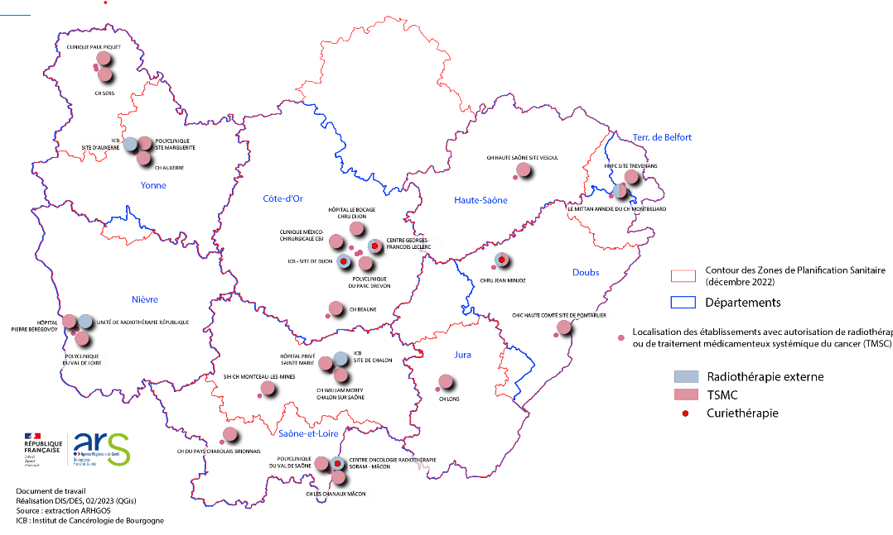

Carte 1 : établissements autorisés pour la radiothérapie, curiethérapie et les traitement médicamenteux systémiques du cancer en Bourgogne-Franche-Comté en janvier 2023 (avant l’application de la réforme de l’activité de soins traitement du cancer)
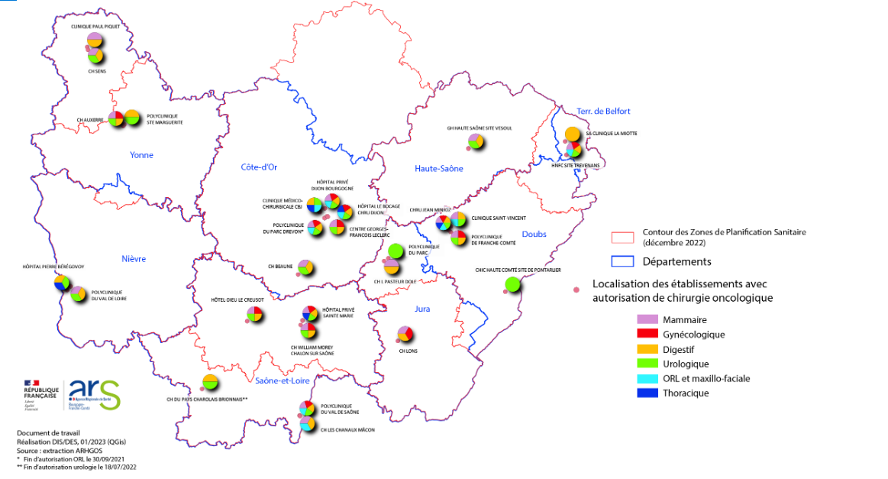

Carte 2 : Etablissements autorisés pour la chirurgie oncologie en Bourgogne-Franche-Comté en janvier 2023 (avant l’application de la réforme de l’autorisation de soin s traitement du cancer)
La réforme des autorisations de traitement du cancer notamment pour les TMSC est liée aux dispositions législatives et réglementaires encadrant et régulant les médicaments de thérapie innovante. Le traitement par CAR-T-cells fait partie des thérapies innovantes et entre donc dans le champ des TMSC. Avant la mise en place de la réforme des autorisations de traitement du cancer, la liste des établissements pouvant réaliser des CAR-T-cells a été arrêté par l’ARS (aujourd’hui le traitement par CAR-T Cells est réalisé dans deux établissements, le CHU de Dijon et le CHU de Besançon). Cette liste reste en vigueur en complémentarité avec les autorisations de TMSC délivrées par l’ARS. De même, l’administration de CAR-T Cells ne peut être réalisée que dans des établissements autorisés pour l’activité de greffes de cellules souches hématopoïétiques, par conséquent, afin de permettre la mise en conformité de ces établissements, les OQOS concernant les greffes de cellules souches hématopoïétiques vont être réajustés (cf Fiche Greffes).

Concernant la radiothérapie, il existe une évolution thérapeutique avec l’apparition de nouvelles techniques d’irradiation avec la stéréotaxie et la protonthérapie. L’hypofractionnement est également une avancée majeure dans le traitement du cancer avec la réduction du nombre de séances par patients notamment pour les cancers de la prostate et les cancers mammaires.

Depuis 2018, des coopérations entres les établissements se sont mises en place ou ont été poursuivies dans des territoires où la démographie médicale défavorable et où du manque d’attractivité de certains établissements en raison de l’éloignement géographique de l’établissement. Ces coopérations permettent de maintenir une offre de soins de qualité dans des territoires ruraux où la population est vieillissante et où les temps de trajet peuvent être un frein aux soins.

Parmi les coopérations mises en place, on note :
- Dans le territoire du Sud de la Côte d’or, une coopération entre le CGFL et le Centre hospitalier de Beaune afin de maintenir une offre pour la prise en charge des cancers mammaires sur ce territoire avec le partage de professionnels entre les deux établissements et la participation à une RCP commune.
- Dans le bassin Dolois, une collaboration entre le Centre Hospitalier Louis Pasteur, le CHU de Besançon et l’IRFC a permis de mettre en place un parcours de soins pour le dépistage et la prise en charge des cancers du sein.

De plus, pendant la période de de la gestion de la pandémie de COVID-19, des coopérations se sont également mises en place entre les établissements publics et privés afin que les chirurgiens des hôpitaux publics puissent aller opérer leurs patients dans les établissements privés.

PRINCIPES GENERAUX D’ORGANISATION

Problématique

La réforme des autorisations de l’activité de soins de traitement du cancer recentre la modalité la chirurgie oncologique sur la chirurgie d’exérèse et donc sur le traitement curatif de la tumeur ou de la pathologie cancéreuse.

L’activité diagnostique dont le diagnostic d’extension et la gestion de l’aval du traitement chirurgical (gestion des complications, douleurs, chirurgie palliative, chirurgie reconstructrice différée) n’entre pas dans le périmètre de cette autorisation ce qui permet d’associer l’ensemble des acteurs du parcours de soins des patients atteints d’un cancer à leur prise en charge.

A l’heure actuelle, des actes de chirurgie relevant de l’autorisation de chirurgie oncologique sont encore réalisés dans la région par des établissements non autorisés pour la chirurgie oncologique. La réalisation de ces actes dans des établissements non autorisés pour la chirurgie oncologique pose la question de la sécurité des prises en charge et de la qualité de ces dernières avec le respect des déterminants transversaux de qualité en cancérologie. Le volume des actes réalisés pour certaines localisations et dans certains territoires, dépasse le seuil minimum d’activité prévu par la réforme ce qui permet de poser la question de la pertinence d’ouvrir un OQOS pour la zone de planification concernée.

La pandémie de COVID-19 a accentué les difficultés des établissements de santé à recruter à la fois des personnels médicaux, paramédicaux (manipulateurs en radiologie, IDE, infirmière de bloc opératoire) avec le recours parfois massif à des intérimaires. Le manque de professionnels entraine un allongement du délai de prise en charge et une perte de chance pour les patients.

Cette difficulté est également accentuée par le nombre croissant d’examens que doivent avoir les patients en lien avec le développement de nouvelles thérapeutiques et de nouvelles disciplines. Le développement de l’oncogénétique amène maintenant à suivre des familles entières nécessitant la réalisation d’examens d’imagerie de manière régulière tout au long de leur vie (ex : IRM corps entier). La lourdeur des examens d’imagerie en terme de temps de réalisation fait que ces derniers sont très peu réalisés par les cabinets libéraux de radiologie.

Les difficultés d’accès au bloc posent également un problème pour les internes de chirurgie qui voient leur formation impactée par une diminution du nombre d’heure de formation au bloc opératoire.

En raison des difficultés de recrutement des établissements de santé et du manque d’attractivité de ces métiers, l’ARS Bourgogne-Franche-Comté a décidé de mettre en place différentes mesures afin d’aborder les problématiques liées à l’orientation, la formation, l’emploi, la fidélisation et l’évolution dans ces métiers (cf. livret Attractivité).

Objectifs généraux

Les objectifs présentés, ci-dessous, sont en lien avec la fiche SRS Parcours Cancer (cf Livret Parcours) et la mise en œuvre de la Stratégie décennale de lutte contre le cancer 2021-2030 :

Objectif 1 : Assurer la qualité des prises en charge hospitalière

Objectifs opérationnels :

1 – Assurer la mise en conformité des établissements autorisés en cancérologie dans le cadre de la réforme des autorisations traitement du cancer

2 – Assurer l’évaluation des Actions Qualités Transversales en Cancérologie (AQTC).

Objectif 2 : Développement des prises en charge hospitalière et en ville (territoire)

Objectif opérationnel :

Développement des soins de support, développement de l’HAD (cf : fiche HAD), de l’ordonnance anti-cancéreuse dématérialisée, relais avec les DAC

Objectif 3 : Développement du numérique (outils numérique)

Objectifs opérationnels :

1 – Déploiement du DCC 2.0

Le dossier communiquant en cancérologie (DCC) régional informatisé est le socle de la coordination et de la continuité de cette prise en charge par les professionnels de santé, hospitaliers et libéraux et également de la mise en œuvre de ces mesures transversales de qualité des soins. L’Inca travaille sur un cahier des charges national des DCC.

2 – Intéropérabilité des logiciels Hector et Oncologik au DCC 2.0

Le logiciel Hector permet la mise à disposition des essais cliniques existants sur les régions BFC et Grand Est.
Le logiciel Oncologik recense les références de bonnes pratiques ; l’outil est porté par les 2 régions BFC et Grand Est.
Leur intégration au DCC est un enjeu du parcours pour fluidifier et systématiser leur utilisation lors des RCP par les professionnels de santé.

3 – Développement de la télésurveillance (oncolink, téléexpertise avec la dermatologie)

Objectif 4 : Améliorer l’efficience et optimiser l’organisation régionale des soins en cancérologie
(Cf. fiche SRS Parcours Cancer, livret Parcours)

Objectifs quantitatifs de l’offre de soins

Les Objectifs Quantitatifs de l’Offre de Soins OQOS de l’activité de soins de traitement du cancer déterminent un nombre maximum et un nombre minimum d’implantations par zone de planification.

Ce nombre tient compte :
- Des projets des établissements de santé de la région en terme de création de service de chirurgie oncologique et des projets des groupes de santé en terme de transfert d’activité.
- Du renforcement du seuil d’activité minimal pour la chirurgie oncologique et le traitement médicamenteux systémique du cancer.
- Des actes de chirurgie relevant de l’autorisation de traitement du cancer réalisés dans des établissements jusqu’alors non autorisés pour cette activité.
- Des mesures transitoires prévues par la réforme des autorisations de l’activité de soins de traitement du cancer :
- Le demandeur de l’autorisation dispose d’un délai d’un an à compter de la date de réception de la notification de l'autorisation, pour atteindre au moins 80 % du niveau d’activité minimale annuelle, excepté pour des pratiques thérapeutiques spécifiques en chirurgie oncologique viscérale et digestive complexe pour lesquelles il devra respecter 100 % du niveau d’activité minimale annuelle dès la première année.
- Le demandeur de l’autorisation dispose d’un délai de deux ans à compter de la réception de la notification de la nouvelle autorisation pour se mettre en conformité avec les nouvelles conditions d’implantation (CI), y compris celles relatives au niveau d’activité minimale annuelle, et les nouvelles conditions techniques de fonctionnement (CTF) fixées pour l’activité de soins de traitement du cancer.
- De la possibilité pour l’ARS d’accorder des autorisations dérogatoires pour exception géographique :
- L’autorisation dérogatoire de chirurgie oncologique pour exception géographique concerne les mentions A1 à A6. Ces titulaires se seront exemptés des seuils d’activité minimale sous couvert de dispositions de sécurisation, telle une convention obligatoire avec un titulaire de chirurgie oncologique atteignant d’emblée le seuil au moment de l’octroi des nouvelles autorisations (projet chirurgical partagé, RCP commune…) pour la même localisation tumorale. Il s’agit de garantir le respect des déterminants transversaux qualité en cancérologie et la qualité et sécurité de la prise en charge chirurgicale oncologique sur le site dérogatoire pour exception géographique.
- La durée des autorisations de chirurgie oncologique dérogatoires pour exception géographique est de 7 ans.
- De l’algorithme extraction des séjours via le PMSI (Programme de Médicalisation des Systèmes d’information) fourni par l’Inca afin de pouvoir comptabiliser l’activité des établissements actuellement autorisés pour l’activité de soins traitement du cancer, selon les nouvelles caractéristiques introduites par la réforme des autorisations (exemple : recentrage de l’activité de chirurgie oncologique autour de la chirurgie d’exérèse…). L’algorithme fourni doit être mis à jour prochainement afin de permettre d’identifier l’activité relevant de la mention B pour la modalité chirurgie oncologique et la modalité traitement systémique du cancer.

Les titulaires d’autorisation en limite de seuil sont invités à engager un dialogue avec l’ARS autour d’éventuels engagements ou réorientations organisationnelles pouvant intégrer des coopérations inter-établissements titulaires d’autorisation et aboutir ainsi qu’au respect des obligations de seuil sur le site géographique.
Les travaux menés dans le cadre de la révision du PRS ont permis de mettre en évidence des territoires dont le maintien d’une offre de soins de proximité répond à un besoin de la population malgré une activité des établissements actuellement autorisés en dessous des nouveaux seuils d’activité fixés par la réforme des autorisations (notamment dans la région beaunoise et doloise pour la prise en charge des patientes atteintes d’un cancer du sein).

Les OQOS sont présentés, pour chaque zone de planification, en nombre d’implantations pour :
- Chaque mention de la modalité Chirurgie oncologique (mention A, B, C).
- Chaque mention de la modalité Radiothérapie externe et curiethérapie (mention A, B, C).
- Pour chaque mention de la modalité Traitement médicamenteux systémique du cancer (mention A, B, C).

Des fourchettes ont été identifiées pour certaines zones de planification et certaines localisations. L’objectif est de permettre une évolution de l’offre de soins sur le territoire en prenant en compte la spécificité des différents territoires qui composent notre région, les besoins de la population dont le besoin de bénéficier d’une offre de proximité et en garantissant des prises en charge de qualité.

Deux cas de figure sont possibles :
- Un établissement autorisé pour une mention B d’une localisation donnée, disposera d’une période de 2 ans pour se mettre en conformité avec les conditions techniques de fonctionnement et d’implantation en lien avec cette autorisation, si ces exigences ne sont pas remplies au moment du dépôt du dossier. Si au bout de cette période ou pendant la durée de l’autorisation l’établissement ne répond pas ou plus aux exigences liées à cette mention B de cette localisation, l’autorisation pour cette mention B sera retirée à l’établissement. L’établissement pourra alors redéposer un dossier pour être autorisé pour la mention A de cette localisation à la condition que les OQOS le permettent.
- Un établissement ne remplissant pas les exigences correspondant à une autorisation mention B pour une localisation donnée au moment de l’ouverture de la fenêtre de dépôt des dossiers et sachant qu’il sera dans l’incapacité de se mettre en conformité avec celles-ci dans un délai de 2 après l’obtention de cette autorisation pourra :
o dans un premier temps déposer un dossier pour être autorisé pour la mention A de cette localisation.
o et dans un second temps déposer un dossier pour être autorisé pour la mention B de cette localisation.

Partenariats

- Dispositif spécifique régional du cancer OncoBFC
- Etablissements autorisés pour le traitement du cancer e établissement associés
- HAD, SMR
- Centre régional de coordination des dépistages du cancer
- Centre de coordination en cancérologie (3C).

Transversalité

- Livret Attractivité
- Livret Innovation
- Livret Parcours, parcours cancer
- Livret Qualité, sécurité, pertinence, fiche Politique régionale du médicament
- Ce livret, fiches Médecine nucléaire, Radiologie, AMP, Génétique, SMR, HAD, Médecine, Chirurgie, Greffes, Neurochirurgie.

HOSPITALISATION A DOMICILE

Contexte et problématique

Le développement de l’Hospitalisation à Domicile (HAD) est un objectif national inscrit dans le SRS, qui doit à la fois conduire à une amélioration de la prise en charge du patient et à des gains d’efficience.

L’activité des HAD a fortement augmenté au cours des 4 ans, passant de 16 patients/jour/100 000 hab. en 2018 à 23 en 2021. L’écart à la moyenne nationale se réduit passant de 7 points en 2018 à moins de 5 en 2021 ; toutefois, la région ne rejoint pas encore la moyenne nationale.

Tableau : Evolution du taux de recours de 2018 à 2022 en Bourgogne-Franche-Comté (Nombre de journées consommées par les habitants de la région quel que soit le lieu de soins/1 000 hab)

Année | 2018 | 2019 | 2020 | 2021 | 2022
Nombre de journées | 165 808 | 168 271 | 205 915 | 235 157 | 223 073
Taux de journées standardisé/1 000 habitants | 53,47 | 54,16 | 65,91 | 75,59 | 71,82
Taux France | 83,21 | 88,90 | 98,39 | 100,62 | 100,64

Tableau : Evolution du taux de recours de 2018 à 2022 en Bourgogne-Franche-Comté (Nombre de patients/1 000 hab)

Année | 2018 | 2019 | 2020 | 2021 | 2022
Nombre de patients | 3 615 | 3 484 | 4 842 | 5 015 | 4 758
Taux de patients standardisé/1 000 habitants | 1,18 | 1,12 | 1,54 | 1,60 | 1,53
Taux France | 1,83 | 1,91 | 2,28 | 2,33 | 2,35

La crise sanitaire de 2020-2021 a conduit à de nouvelles organisations et dispositifs entre les acteurs locaux sur l’ensemble des territoires et à un renforcement de la place des HAD dans l’offre de soins.
Cette progression s’observe tant sur l’évolution des journées produites (+45 %) que sur celle des séjours terminés (+35 %) ou des patients pris en charge (+40 %). Ainsi, la DMS progresse très légèrement sur la période, pour évoluer de 29 jours en 2018 à 30,7 en 2021.

A titre de comparaison, l’évolution observée France entière est, sur la même période, de 2,2 % pour les journées et 25 % pour les séjours.
En synthèse, le nombre de patients pris en charge en HAD pour 1000 hab. évolue de 1,28 patient en 2018 à 1,80 patient en 2021.

En ce qui concerne la nature du séjour pour laquelle le patient est pris en charge en HAD, définie à partir du projet médical principal pour ce patient, il ressort que de 2019 à 2021, les orientations en HAD le sont pour :
- des soins palliatifs (36 à 37 %) ;
- des soins ponctuels (25 à 29 %) ;
- des soins complexes (18 à 25 %) ;
- de la surveillance (11 à 17 %).

Au plan régional, les séjours réalisés pour des patients admis en HAD pour de la pédiatrie, de l’ante ou du post-partum ou de la rééducation sont très marginaux (<1 %).

Sur la période 2018-2021, la part des patients dont l’état de santé nécessite a minima une aide suivie et des soins fréquents (indice de Karnofsky ≤50 %) augmente de façon continue, de 82 % des journées produites en 2018 à 90 % en 2021.
Sur la période 2018-2021, les journées en ESMS ont progressé de 47 %, passant de 14 190 journées en 2018 à 20 864 journées en 2021. Toutefois, la part des journées en ESMS réalisée en région en 2021 (8,8 %) reste inférieure à la moyenne nationale (9,7 %).

Depuis le 1er juillet 2022, 10 établissements d’HAD disposent de 14 autorisations. L’implantation de l’HAD spécialisée pré et post-partum de la zone de planification sanitaire du centre Franche-Comté a été intégrée à l’HAD polyvalente.

Une évolution majeure a été introduite par l’ordonnance du 12 mai 2021 qui renforce la place de l’HAD dans l’offre de soins en faisant évoluer l’activité d’HAD de modalité de prise en charge de la médecine en activité de soins à part entière.

Les décrets des 31 décembre 2021 et 31 janvier 2022 fixent les conditions d’implantation ainsi que les conditions techniques de fonctionnement.

L’aire géographique du titulaire d’autorisation sera définie par l’énumération des communes desservies.

L’autorisation d’activité comportera une ou plusieurs des mentions suivantes :
- mention « socle » ;
- mention « réadaptation » ;
- mention « ante et post-partum » ;
- mention « enfants de moins de 3 ans ».

Les autorisations concernant les mentions « réadaptation », « ante et post-partum » et « enfants de moins de 3 ans » ne pourront venir qu’en complément de l’autorisation pour la mention « socle ».
De même, les titulaires d’autorisation de la seule mention socle ne pourront pas prendre en charge les patients relevant des mentions spécialisées (sauf les enfants de moins de 3 ans en soins palliatifs sous certaines conditions).
La feuille de route stratégique 2021-2026 fixe 7 orientations nationales de développement de l’HAD :
- Améliorer la connaissance de l’HAD et l’attractivité de cette activité.
- Renforcer la place des HAD dans l’organisation territoriale sanitaire.
- Développer l’articulation entre l’HAD et le secteur social et médico-social et renforcer le rôle de l’HAD dans les parcours des personnes âgées, des personnes en situation de handicap ou de précarité.
- Renforcer la qualité et la pertinence de la prise en charge en HAD.
- Faire de la e-santé et du numérique un levier de la diversification des prises en charge.
- Permettre au patient et à ses aidants d’être acteurs dans le parcours HAD.
- Développer la recherche et l’innovation en HAD.

Existant (cf carte ci-dessous)
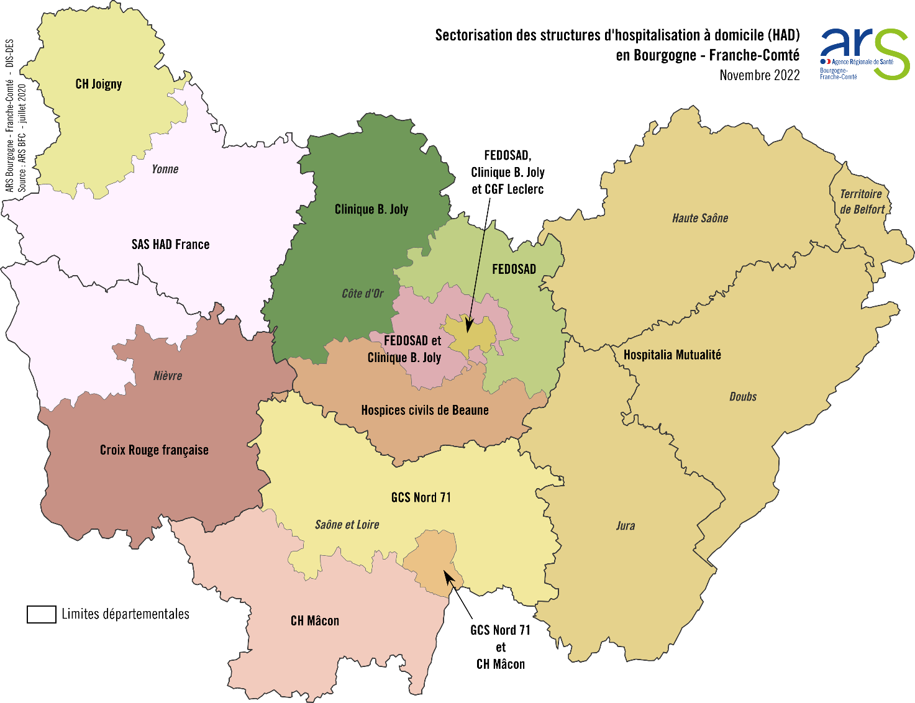

Principes généraux d’organisation

Objectifs

Les objectifs principaux ci-dessous sont fixés à partir des orientations de la feuille de route nationale et de l’état des lieux en région dont le but principal est l’atteinte d’une file active de 35 patients/jour/100 000hab. en région à l’échéance du PRS.

Objectif général 1 : Dans un objectif de gradation des soins et de structuration des parcours des patients, renforcer la qualité et la pertinence de la prise en charge en HAD

Objectifs opérationnels :

1 - Accompagner les établissements d’HAD dans leur conformité, quelle que soit la mention, aux nouvelles conditions techniques de fonctionnement issues de la réforme des autorisations

RESULTATS ATTENDUS
- 100% d’HAD conformes aux conditions techniques de fonctionnement.

2 - Garantir une articulation entre les HAD et l’ARS

Exemples d’actions :
- Réunion du groupe de travail régional HAD/ARS/FEDES/URPS.
- Utilisation du tableau de bord de suivi des objectifs/actions de la feuille de route régionale en articulation avec le PRS HAD 2023-2028.

3 - Grâce à l’informatisation, rendre systématique l’accès au dossier patient en HAD pour tous les professionnels intervenant au domicile, non-salariés de l’HAD afin de systématiser, fiabiliser et sécuriser la traçabilité des actes et interventions et développer les objets connectés/la télémédecine

RESULTATS ATTENDUS
- 100% d’HAD avec un dossier patient informatisé et un logiciel de soins dédié HAD.

4 - Améliorer la connaissance de l’HAD par les professionnels de santé en formation initiale

RESULTATS ATTENDUS
- 100% d’HAD concernés au moins par un des dispositifs : postes médicaux partagés, IPA…

5 - Instaurer une dynamique régionale sur le circuit du médicament en HAD afin d’adapter la prise en charge médicamenteuse aux spécificités de l’HAD notamment pour le stockage et le transport

Exemples d’actions :
- Conventions entre HAD et PUI des ES MCO.
- Ouverture de PUI en HAD.

Objectif général 2 : Renforcer la place des HAD dans l’organisation territoriale sanitaire

Objectifs opérationnels :

1 - Positionner l’HAD comme un appui à la fluidification des parcours depuis les urgences et au sein des EHPAD

Exemples d’actions :
- Admission des patients en HAD suite à un passage aux urgences ou en UHCD.

2 - Mettre en place des plateformes d’évaluation HAD (ou tout autre dispositif de coordination) au sein des établissements de santé avec hébergement MCO

RESULTATS ATTENDUS
- 100% d’ES MCO avec hébergement disposant d’une plateforme d’évaluation.
- 100 % d’HAD concernées au moins par un des dispositifs : postes médicaux partagés, IPA…

3 - Articuler l’HAD avec les établissements de santé avec hébergement, les hôpitaux de proximité, les équipes mobiles d’expertise (Equipe Mobile Réadaptation, Equipe Mobile Gériatrie, Equipe Mobile Néonatologie, Equipe Mobile Soins Palliatifs, Equipe Mobile de Psychiatrie Santé Mentale…) et les DAC sur l’ensemble de leur territoire

Exemples d’actions :
- Signature de conventions entre structures.
- Participation à la rédaction et à l’animation des PMSP.

RESULTATS ATTENDUS
- 100% de CPOM avec objectifs chiffrés HAD.

4 - Encourager la prescription par les médecins généralistes de l’HAD en substitution d’une hospitalisation conventionnelle en lien avec l’exercice coordonné

5 - Optimiser l’accès aux traitements anti-cancéreux systémiques en HAD et favoriser les alternatives aux séances pouvant être réalisées au domicile du patient en articulation avec les organisations déjà en place et en cohérence avec le volet cancer du SRS

Exemples d’actions :
- Signature de conventions entre les HAD et les pharmacies à usage intérieur préparatrices de chimiothérapies injectables.

6 - Pour les soins palliatifs, renforcer la place de l’HAD pour les situations les plus complexes, quel que soit le lieu de vie des patients (domicile, ESMS) et positionner les équipes d’HAD comme structures de recours

7 - L’HAD s’inscrit dans la filière palliative de son territoire et, est représentée au sein de l’instance de gouvernance de la filière, animée sous l’égide de l’ARS par la cellule régionale

Exemples d’actions :
- Formation des PM et PNM à la pratique des SP par HAD.
- Ouverture de lieux de stages et participation à l’offre de compagnonnage en soins palliatifs.

RESULTATS ATTENDUS
- Articulation de l’HAD avec 100% des ESMS, établissements sociaux et SAD du territoire couvert par l’HAD.

Objectif général 3 : Développer l’articulation entre l’HAD et le secteur social et médico-social et renforcer le rôle de l’HAD dans les parcours des personnes âgées, des personnes en situation de handicap ou de précarité

Objectifs opérationnels :

1 - Favoriser la mise en œuvre des coopérations entre l’HAD et les établissements et services sociaux et médico-sociaux (ESSMS) en lien avec les Centres Ressources Territoriaux, et les SAD

RESULTATS ATTENDUS
- 100% des ESMS, établissements sociaux et SAD du territoire couvert par l’HAD ont formalisé leur coopération.

2 - Généraliser les évaluations anticipées des personnes en ESMS, établissements sociaux et au domicile, afin d’éviter des prises en charge trop tardives et des transferts en service d’urgence

RESULTATS ATTENDUS
- 100% des ESMS contactés réalisent des évaluations anticipées en HAD des résidents d’EHPAD.

3 - Encourager la poursuite de l’intégration des patients et de leurs proches dans les parcours HAD

RESULTATS ATTENDUS
- 100% des dispositifs utilisés.

Evolution

Pour le territoire de la Côte d’Or, il est envisagé une diminution des autorisations passant de 4 à 3, du fait du regroupement des HAD de la FEDOSAD et de la Clinique Bénigne Joly à compter du 1er janvier 2024.

Objectifs quantitatifs de l’offre de soins (cf tableau ci-après)

Partenariats

- Projets prioritaires ARS : renforcement des soins de proximité, soins palliatifs, coopérations hospitalières - GHT, amélioration des parcours de santé, personnes en situation de handicap, plan attractivité (cf livret 2 Attractivité), développement de la e-santé (e-TICSS), stratégie régionale sur les urgences, permanence des soins ambulatoires (PDSA), renforcement des soins de proximité, efficience du système de santé (virage ambulatoire), coopérations et contractualisation (CPOM)
- Acteurs : unions régionales des professionnels de santé (URPS), maisons de santé pluridisciplinaires, dispositifs d’appui à la ccordination, établissements et services médico-sociaux (ESMS) (EHPAD, établissements et services pour personnes handicapées) etc…

Transversalité

- Livret Parcours, fiches Parcours grand âge, handicap
- Livret Offre de santé, fiche Soins palliatifs
- Ce livret, fiches SMR, Gynéco-obstétrique, néonatalogie et réa néonatale, Traitement du cancer.

RADIOLOGIE DIAGNOSTIQUE

Contexte et problématique

L’activité de radiologie scindée en deux modalités

Le décret n°2022-1237 du 16 septembre 2022, relatif aux conditions d’implantation des équipements matériels lourds d’imagerie et de l’activité de soins de radiologie interventionnelle scinde l’exercice de l’activité de radiologie en deux modalités, traduites par deux autorisations distinctes :
- Une première autorisation portant sur l’exploitation « d’équipements d’imagerie en coupes utilisés à des fins de radiologie diagnostique ».
A compter du 1er juin 2023, les appareils d’imagerie par résonnance magnétique nucléaire à utilisation médicale et les scanographes à utilisation médicale, utilisés pour la réalisation d’actes diagnostiques, seront soumis à autorisation à l’exception de ceux exclusivement dédiés à : l’activité de médecine nucléaire ; l’activité interventionnelle sous imagerie en cardiologie ; l’activité interventionnelle sous imagerie médicale en neuroradiologie et l’activité de radiologie interventionnelle.
- Une seconde autorisation relative à « l’activité de radiologie interventionnelle ».

Esprit de la réforme

Les principaux axes de la réforme de l’activité d’exploitation d’équipements d’imagerie en coupes utilisés à des fins de radiologie diagnostique sont les suivants :
- Renforcer la qualité et la sécurité des pratiques, via l’instauration de conditions d’implantation et de fonctionnement pour les titulaires d’autorisation réalisant des actes de radiologie diagnostique.
- Structurer et simplifier l’acquisition d’équipements matériels lourds (EML ci-après), en supprimant les objectifs quantifiés de l’offre de soins (OQOS ci-après) par EML et en implémentant des OQOS par site géographique.
- Inciter à participer à la permanence des soins et aux prises en charge urgentes et non programmées.

Evolutions majeures au cours de la période 2028-2023

Trois ans après l’adoption du projet régional de santé (arrêté le 2 juillet 2018), les objectifs quantifiés arrêtés pour l’imagerie ne permettaient plus de satisfaire aux besoins constatés sur le territoire (augmentation du nombre de patients, augmentation du temps de désinfection du fait de la crise sanitaire liée à la COVID-19 ou encore augmentation du nombre d’examens nécessitant une longue durée (IRM cardiaques par exemple)). De plus, les recours aux examens d’imagerie ont été accrus dans le cadre des diagnostiques liés à la COVID-19.
Ainsi, par un vote favorable en date du 23 septembre 2021, la Commission Spécialisée de l’Offre de Soins (CSOS) de Bourgogne Franche-Comté a approuvé la reconnaissance de besoins exceptionnels quant à l’offre en scanographes et appareils IRM sur la Région.
Cette reconnaissance de besoins exceptionnels se justifiait par l’accès à de meilleures possibilités diagnostiques pour les patients, la nécessité de réactivité et de rapidité de prise en charge dans certaines situations.

Ainsi, 9 scanners supplémentaires et 11 appareils IRM ont été autorisés au cours du premier semestre de l’année 2022 sur l’ensemble du territoire régional.
Les projections ont été élaborées en tenant compte :
- des taux d’équipements par zone de planification sanitaire ;
- du nombre de séjours en médecine chirurgie par zone de planification (en 2019) et donc du taux / 10000 séjours ;
- des besoins exprimés par les opérateurs et des délais de rendez-vous déclarés.

Nonobstant le besoin quantitatif d’augmenter le parc d’appareils pour répondre aux besoins des patients, il n’a pas été fait abstraction des ressources humaines formées et disponibles (radiologues et manipulateurs en radiologie).
Par ailleurs, des axes d’amélioration ont été définis quant aux modalités de coopération pour assurer l’accès aux soins de proximité et la permanence des soins.

Raréfaction des ressources médicales et paramédicales

Les manipulateurs en électroradiologie médicale comportent un effectif de 1 499 professionnels, en progression de 13 % depuis 2018. Cette évolution apparaît plus marquée dans la région que sur le plan national (+8,6 %).

Manipulateur ERM | Densité 2022
nationale | 46,28
Ile de France | 47,69
Centre Val de Loire | 43,19
Normandie | 44,88
Hauts de France | 46,39
Bourgogne Franche-Comté | 42,91
Grand Est | 54,84
Pays de la Loire | 38,7
Bretagne | 41,96
Nouvelle Aquitaine | 45,19
Occitanie | 44,58
Auvergne Rhône Alpes | 50
Sud | 52,38
Corse | 42,7
Source : Répertoire ADELI- Drees, données au 1er janvier 2022
La densité est exprimée en nombre de professionnels pour 100 000 habitants.

Le métier de Manipulateur en Electro Radiologie est accessible après 2 cursus de formation différents :
- DTS IRMT (éducation nationale).
- DE MERM (ministère de la santé).
Les formations sont universitarisées. Actuellement, 2 lycées proposent la formation au DTS IRMT en BFC : Lycée Castel à Dijon (24 places) –Lycée Pergaud à Besançon (36 places).

Cela ne couvre pas le besoin en professionnels sur le territoire et le conseil régional avait sollicité le rectorat pour que les quotas de formation puissent être augmentés. L’IFMS de Montbéliard a déposé au cours de l’année 2022, un dossier de demande d’autorisation d’ouverture d’une formation préparant au DE MERM. L’ouverture de cette formation est prévue pour la rentrée de septembre 2024.

Actions menées par l’ARS BFC

Concernant les internes en radiologie, l’ARS BFC ouvre l’intégralité des 7 postes sur Dijon et 6 sur Besançon, qui sont systématiquement choisis. La spécialité radiologie est très attractive auprès des étudiants.
Cependant, compte-tenu du volume total de postes à ouvrir aux ECN –toutes spécialités confondues, il n’est pas garanti que les demandes d’ouverture soient satisfaites par le niveau national.
On constate que la somme des postes demandés en région est supérieure à la somme des postes ouverts : à Dijon, 265 postes demandés pour 261 postes ouverts et sur Besançon, 234 postes demandés pour 216 ouverts par le national.

Depuis 2009, l’ARS soutient le recrutement d’assistants spécialistes partagés et apporte un cofinancement. Environ 60 à 65 assistants sont recrutés chaque année (soit pour 1 an, soit pour 2 ans, avec quelques démissions en cours de contrats). Au cours de l’année 2022, l’ARS BFC a financé 5 postes (tous sur l’ex Franche-Comté).

Les enseignements du rapport de la Cour des Comptes du 04 octobre 2022 sur l’imagerie médicale

Les disparités territoriales demeurent préoccupantes Elles touchent tout particulièrement les scanners dont la densité varie du simple au triple entre départements, et plus encore les IRM (ratios du simple au quadruple).

Or, les ARS ne disposent pas d’un indicateur précis, défini au niveau national, mesurant les délais d’attente pour accéder aux équipements. Selon les informations fournies par les représentants des industriels, données utilisées dans le rapport, il faudrait en moyenne 32 jours pour accéder à un examen d’IRM, soit 12 jours de plus que le délai maximal prévu par le plan cancer 2014-2019 pour permettre de détecter les cancers le plus tôt possible. Ce délai moyen fluctue, par ailleurs, entre 19,5 jours (Île de France) et 70,3 jours (Pays de la Loire), la majorité des régions étant proches de la moyenne nationale.

Sur la période 2015-2021, la démographie des professionnels spécialisés dans l’imagerie est restée orientée à la hausse, mais un ralentissement devrait intervenir dans les prochaines années du fait du vieillissement de la population des médecins radiologues.

L’augmentation du nombre de postes offerts aux internes, prévue par la réforme du numerus clausus, permettra une nouvelle progression de l’effectif à compter de l’horizon 2030.

En ligne avec les constats de la Cour des Comptes en 2016, les tensions se confirment à l’hôpital public. Seuls 22 % des radiologues exercent dans le public contre 41 % en moyenne pour l’ensemble des spécialistes médicaux. Leur répartition est très variable d’un département à l’autre. Les taux de vacance de radiologues hospitaliers sont en augmentation depuis 2015. Les hôpitaux recourent à l’intérim médical ainsi qu’à l’intervention à distance de radiologues par la téléradiologie, pratique en fort développement.

Développement des nouvelles techniques

L’un des objectifs de la stratégie décennale de lutte contre les cancers 2021-2030 est de mobiliser l’intelligence artificielle pour analyser les données (aide au diagnostic, prédiction de l’efficacité, etc.).

L’utilisation de données probantes, massives et nombreuses peut contribuer à limiter le nombre de cancers et à réduire leur impact. De même, le développement des nouvelles technologies, et notamment de l’intelligence artificielle, favorise les actions de recherche et d’évaluation en santé, et renforce le pilotage des politiques tant nationales que locales. Le nombre et la diversité des professionnels de santé intervenant auprès des malades et la multiplicité des évènements composant le parcours de santé sont des facteurs de complexité qui doivent être pris en compte.

Cela nécessite de penser la production de données comme intégrée à l’activité et de réaliser un important travail d’harmonisation de leur présentation pour en faciliter l’exploitation, de les regrouper au sein d’entrepôts de données et de renforcer leur utilisation en favorisant notamment leurs croisements. Les bases de données peuvent provenir des pratiques cliniques, notamment du dossier communicant de cancérologie ; des structures de surveillance et d’observation comme les registres des cancers ; des centres régionaux de coordination des dépistages ; des études, dont les bases clinico-biologiques, biothèques ou tumorothèques, et de cohortes alliant des informations cliniques, biologiques et « omiques » ; et des essais cliniques.

Les premiers travaux issus de la plateforme de données en cancérologie laissent présager de l’important potentiel de ces données. Le principal objectif est de parvenir à mobiliser davantage les données de santé, grâce aux nombreux apports de l’intelligence artificielle.

Volet numérique de la radiologie
Télé radiologie : il existait jusqu’à aujourd’hui un marché régional portant les commandes des établissements ; il a été jugé pertinent que les établissements réintègrent ces marchés dans leur propre giron.
Intelligence artificielle (IA) : l’ARS BFC a mis en place, avec le concours du Grades, un système d’IA pour le post-traitement de l’imagerie médicale sur des AVC (https://www.olea-medical.com/fr/) ; de manière générale, les projets intégrant des logiques d’IA et/ou de moteur de gestion de règles/algorithmique vont de plus en plus se développer et ce domaine sera intégré dans la fiche SRS relative au numérique en santé.

Un projet national piloté par la Délégation du numérique au Ministère de la Santé et de la Prévention, relatif au partage de l’imagerie médicale est en développement ; il s’agit de DRIM-M dont les usages clés sont :
- Permettre aux consommateurs Professionnels de Santé de visualiser un examen réalisé n'importe où sur le territoire.
- Prendre connaissance de l'antériorité des examens du patient.
- Pour le PS exploitant de l’imagerie, le radiologue, le spécialiste en imagerie, importer l'examen dans son environnement DICOM afin de réaliser des comparaisons et du post-traitement.
- Pour le médecin demandeur, visualiser un examen se rapportant au Compte-rendu d'imagerie médicale à partir d'un lien intégré au document.

Ainsi il sera possible au travers du projet DRIM-M, pour les régions qui stockent des images, de s’intégrer pleinement à cette architecture tout en proposant des services complémentaires comme de la télé-radiologie.

Une étude d’opportunité vient d’être initiée au niveau régional, à la demande de l’URPS médecins libéraux, ainsi que les deux CHU et un représentant FHP, pour le développement d’un système régional d’imagerie:
- Mutualisation à une échelle régionale le stockage/archivage de l’imagerie (PACS voire VNA).
- Permettre un hébergement de données sécurisé dans les territoires qui en nécessitent (ex: GIE imagerie partagé entre un CH et des radiologues libéraux).
- Faciliter le partage de l’imagerie médicale infra GHT, inter-établissements (publics comme privés) / cabinets de radiologie, et avec les PSL.

Points de vigilance quant au parcours cardio-neuro-vasculaire et cancérologie

Parcours maladies cardio-neuro-vasculaires :
On note un besoin croissant d’examens radiologiques dans le champ de la cardiologie et de la neurologie vasculaire, d’où les constats suivants :
- Manque d’équipements et de ressources humaines pour absorber ces activités.
- Manque de plages suffisantes dédiées exclusivement à la cardiologie pouvant avoir un impact sur la formation des internes de cardiologie.
- Manque d’accès en 24h/24 représente de véritables points de ruptures sur ce parcours notamment sur la prise en charge des accidents ischémiques transitoires et des accidents vasculaires cérébraux.

Parcours cancer :
- Réduire les délais et accélérer les plages disponibles notamment lors de la détection des cancers de mauvais pronostics.
- Besoin sur les IRM corps entier, notamment dans le cadre du dépistage et du suivi des patients présentant des prédispositions génétiques. Ces consultations génétiques vont être développées et un besoin croissant d’examens IRM corps entier va donc apparaître.
L’un des principaux enjeu-objectif est de parvenir à mettre en place une prise en charge au plus près du lieu de résidence du patient.

Permanence et continuité des soins

Possibilité de participation à la permanence des soins sur proposition du DG-ARS
L’article R. 6123-162, 1° du CSP dispose que le Directeur Général de l’ARS propose, en fonction des besoins identifiés dans la zone concernée, au titulaire de participer à la permanence des soins.
L’organisation territoriale de cette permanence peut s’appuyer sur le recours à des moyens de télé-radiologie.
Si la permanence est commune à plusieurs sites autorisés, une convention est établie entre les titulaires pour :
- Définir les modalités d’organisation.
- Préciser la participation des personnels de chaque site.
- Fixer les conditions d’orientation et de prise en charge des patients.
Lorsque les deux sites relèvent du même titulaire, la permanence des soins fait l’objet d’une organisation interne formalisée.

Obligation du titulaire disposant d’au moins trois équipements
L’article R. 6123-162, 2° du CSP dispose qu’à la demande du DG-ARS, le titulaire disposant de trois équipements sur le même site garantit la possibilité de réaliser des examens et d’en interpréter les résultats sur au moins un appareil par résonnance magnétique nucléaire :
- Pour des prises en charge urgentes et non programmées.
- Et sur des plages horaires de 12h les jours ouvrables.

Bilan de l’existant et analyse du taux de recours et du « taux de fuite »

Afin d’obtenir un bilan de l’existant, la Caisse Primaire d’Assurance Maladie de Bourgogne-Franche-Comté a extrait des données relatives aux équipements d’appareils d’IRM et de scanners issues du Système National des Données (SNDS) ; ces données ne portent que sur les examens réalisés en 2022 par des établissements implantés sur l’intégralité du territoire national. Les examens ont été remboursés à la fin du mois de février 2023 et concernent des patients résidant en Bourgogne-Franche-Comté, quel que soit leur régime d’affiliation.

Les taux de recours :
- sont estimés à partir des remboursements de forfaits techniques facturés et non du codage des actes techniques. Aucune indication sur le geste ou la localisation des examens n’a été prise en compte dans ce suivi.
- sont calculés par département et/ou communauté de communes de résidence des patients : le nombre de bénéficiaires d’un IRM ou scanner résidant dans un territoire est rapporté à la population de ce même territoire.

Le « taux de fuite » correspond à la part de bénéficiaires d’IRM ou scanner d’un territoire calculée selon le lieu de réalisation de leur examen. On distingue quatre « modalités » : réalisation au sein de la communauté de communes (EPCI), hors communauté de communes mais dans le département, hors département mais en région et enfin hors région.
Afin de neutraliser les écarts dans la structure par âge de la population et de comparer le niveau de recours à âge égal, les analyses cartographiques portent sur la classe d’âge des 45 à 74 ans, population la plus représentée dans le recours aux actes d’IRM et scanner.

Situation du nombre d’appareils IRM et scanners installés en BFC au 8 mars 2023 :

Au 8 mars 2023, on dénombre 46 IRM et 59 scanners installés en région.
Dijon et Besançon sont les villes les mieux dotées avec respectivement 8 et 7 équipements de chaque type.
Viennent ensuite Belfort (4 IRM et 3 scanners) puis Vesoul et Mâcon avec 3 appareils de chaque type.

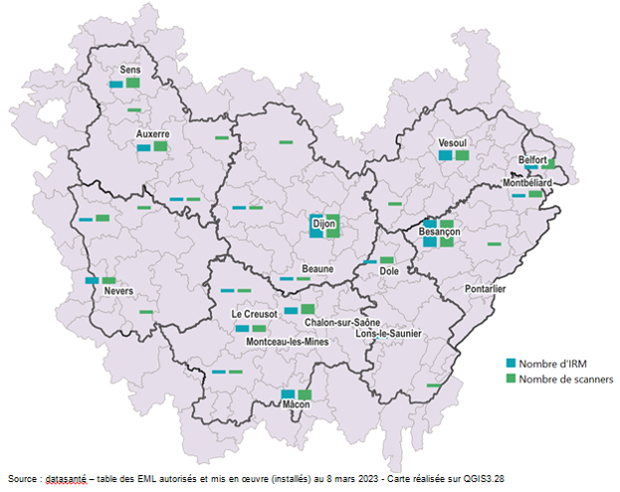

IRM : activité en 2022 en BFC :
- près de 261 000 patients ont bénéficié d’au moins un examen d’IRM en 2022.
- 56 % d’entre eux sont âgés de 45 à 74 ans.
- tous âges, le taux de recours aux IRM est de 10,1 % en région ; de 7 % dans la Nièvre à 11 % dans l’Yonne, la Haute-Saône, le Jura ou le Doubs.
- le taux de recours aux IRM est de 14 % parmi les 45 à 74 ans : de 10, 3% dans la Nièvre à plus de 15 % dans l’Yonne, la Haute-Saône, le Jura ou le Doubs.

IRM : taux de recours et taux de fuite des patients de 45 à 74 ans
Aide à la lecture : la couleur de fond correspond au taux de recours ; les diagrammes représentent la répartition des bénéficiaires selon le lieu d’exécution de l’examen ; la taille des diagrammes est proportionnelle au nombre de patients ayant réalisé une IRM.

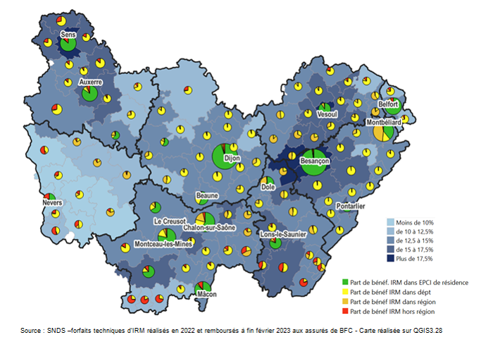

- À l’exception de l’agglomération dijonnaise où le taux de recours est d’à peine 13 %, les territoires les mieux dotés sont ceux où les taux de recours sont les plus importants.
- Dans les territoires les plus équipés, le recours à des IRM de proximité (dans l’EPCI ou le département) est logiquement plus élevé, à l’exception de Sens où 12 % des bénéficiaires ont réalisé leur examen hors région (probablement vers la région parisienne).
- Avec des taux de recours les plus faibles de la région, la Nièvre présente par ailleurs des « taux de fuite » importants (sur les régions voisines pour la moitié ouest et les départements voisins pour la moitié est)

Scanners : activité 2022 en BFC :
- près de 250 000 patients ont bénéficié d’au moins un examen de scanner en 2022.
- 57,6 % d’entre eux sont âgés de 45 à 74 ans.
- tous âges, le taux de recours aux scanners est de 9,7 % en région : de moins de 9 % dans le T. de Belfort, le Jura et la Côte d’or à 11,5% dans l’Yonne.
- le taux de recours aux scanners est de 14 % parmi les 45 à 74 ans : moins de 13 % en Saône et Loire, Jura et Côte d’or à plus de 16% dans l’Yonne.

Scanners : taux de recours par communauté de communes :
Aide à la lecture : la couleur de fond correspond au taux de recours ; les diagrammes représentent la répartition des bénéficiaires selon le lieu d’exécution de l’examen ; la taille des diagrammes est proportionnelle au nombre de patients ayant réalisé un scanner.

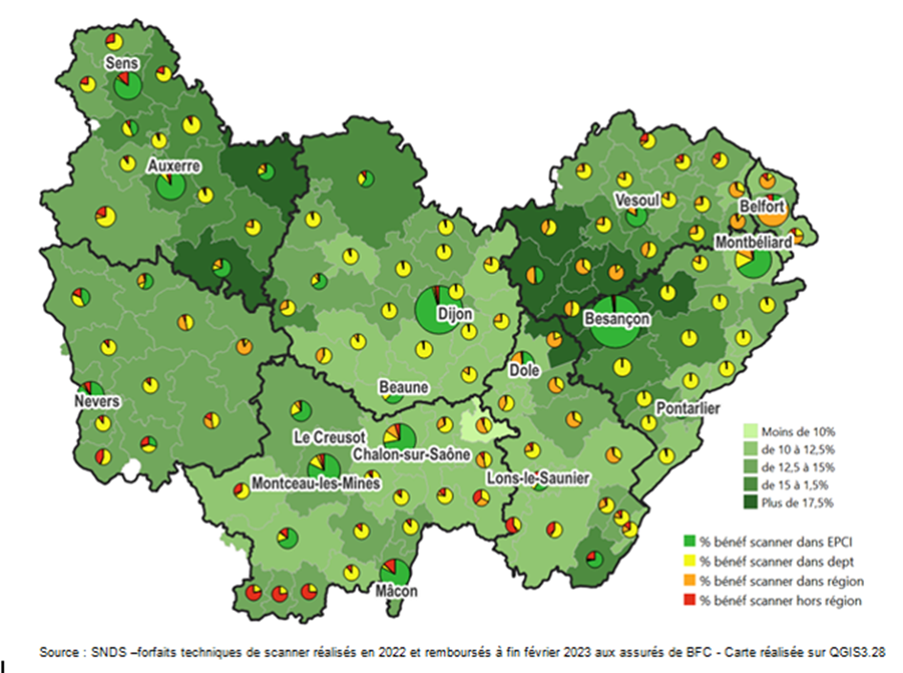

Comme pour les IRM, les territoires les mieux dotés sont ceux où les taux de recours sont les plus élevés, à l’exception de l’agglomération dijonnaise.
Contrairement à l’IRM, les recours les plus importants ne sont pas nécessairement de « proximité » (notamment en Haute Saône) mais restent majoritairement dans la région.
La situation dans la Nièvre est meilleure que pour les IRM : la présence de scanners à Nevers, Decize, et Cosne-Cours-sur-Loire permettant des soins majoritairement de proximité sur ces territoires.

Objectifs généraux

Renforcer l’accès à l’imagerie pour garantir l’égal accès au diagnostic dans les zones où le taux de recours et le taux d’équipements sont inférieurs à la moyenne, ainsi que pour permettre la diversité des actes réalisés

Organiser la permanence des soins en imagerie diagnostique sur le territoire et répartir la charge entre les offreurs publics et privés

Mettre en conformité les installations actuelles avec la réforme des autorisations d’activités de soins.

Evolutions

Très peu d’évolutions sont envisagées quant aux objectifs quantitatifs de l’offre de soins (OQOS) car l’autorisation est désormais accordée par site géographique et le nombre maximal d’équipements autorisés par site est fixé à trois, mais le Directeur Général de l’ARS peut autoriser le titulaire à dépasser le seuil de trois équipements :
- Si la situation territoriale, le volume des actes, leur nature ou la spécialisation de l’activité le justifie.
- Dans la limite de dix-huit équipements.

Par zone :
- Zone Côte-d'Or : taux de fuite hors département important dans l'ouest et le sud-ouest de de la Côte d'or.
- Zone Centre Franche-Comté : taux de fuite hors département important le long de la frontière Suisse.
- Zone Jura : Possibilité avec les implantations actuelles de se doter de 10 appareils supplémentaires.
- Zone Haute-Saône : Possibilité avec les implantations actuelles de se doter de 11 appareils supplémentaires mais taux de fuite important dans le centre du département et dans le sud du département avec de grands déplacements.
- Zone Bourgogne méridionale : Possibilité avec les implantations actuelles de se doter de 9 appareils supplémentaires mais taux de fuite important dans le centre du département et dans le sud et l'est du département malgré la présence de gros centres dans la région et le département.
- Zone Saône-et-Loire-Bresse-Morvan : Possibilité avec les implantations actuelles de se doter de 15 appareils supplémentaires.
- Zone Nièvre : Possibilité avec les implantations actuelles de se doter de 12 appareils supplémentaires.
- Zone Yonne : Possibilité avec les implantations actuelles de se doter de 13 appareils supplémentaires, les taux fuites sont dans le nord du départements, majorités des Prises en charge dans l'EPCI de résidence ou dans le département, peu de prise en charge dans la région.

Objectifs quantitatifs de l’offre

de soins

Transversalité

- Livret Attractivité
- Livret Parcours
- Livret Offre de santé
- Ce livret, autres activités de soins.

RADIOLOGIE INTERVENTIONNELLE

Contexte et problématique

Les structures qui exerçaient l’activité de radiologie interventionnelle sans être titulaires de l’une des anciennes autorisations d’exploitation susmentionnées devront déposer une demande d’autorisation pour l’activité de radiologie interventionnelle mentionnée désormais au 21° de l’article R. 6122-25 du CSP et pourront également déposer, en parallèle, une demande d’autorisation d’exploitation d’un équipement utilisé à des fins de radiologie diagnostique.

Les demandeurs pourront poursuivre leur activité jusqu’à ce qu’il soit statué sur leur demande.

Le nouveau cadre réglementaire

L’activité de radiologie interventionnelle est une « nouvelle » activité de soins au sens administratif du terme, qui comprend l’ensemble des actes médicaux à but diagnostique ou thérapeutique réalisés avec guidage et contrôle de l’imagerie médicale par accès percutané transorificiel, transpariétal ou intraluminal, portant sur une ou plusieurs cibles inaccessibles dans des conditions de qualité et de sécurité satisfaisantes, sans utiliser un moyen de guidage par imagerie.
Ne sont pas compris dans le périmètre de cette autorisation les actes relevant de l’activité interventionnelle sous imagerie médicale en neuroradiologie et ceux relevant de l’activité interventionnelle sous imagerie médicale en cardiologie

L’autorisation d’activité de soins de radiologie interventionnelle est délivrée au titre des mentions suivantes :

La mention A qui comprend, à l’exception des actes relevant spécifiquement des mentions B, C et D : les actes de radiologie interventionnelle par voie endo-veineuse, y compris pour pose de voies d’abord, ainsi que les actes percutanés et par voie transorificielle suivants : infiltrations profondes, ponctions, biopsies et drainages d’organes intrathoraciques, intra-abdominaux ou intrapelviens

La mention B comprend, en sus des actes de la mention A et à l’exception des actes relevant spécifiquement des mentions C et D : les actes de radiologie interventionnelle par voie endo-veineuse profonde et endo-artérielle, ainsi que les autres actes de radiologie interventionnelle par voiepercutanée ou transorificielle.
Les pratiques thérapeutiques de la mention B sont :
- l’ensemble des actes susmentionnés, hors les actes portant sur l’aorte thoracique ;
- les actes thérapeutiques endovasculaires portant sur l’aorte thoracique.
L’autorisation peut être limitée sur sollicitation du demandeur.

La mention C comprend, en sus des actes de la mention B et à l’exception des actes relevant spécifiquement de la mention D : les actes de radiologie interventionnelle thérapeutiques du cancer par voie percutanée et par voie transorificielle, ainsi que les actes thérapeutiques du cancer par voie endoveineuse et endoartérielle.

La mention D comprend l’ensemble des actes médicaux à but diagnostique ou thérapeutique réalisés avec guidage et contrôle de l’imagerie médicale par accès percutané, transorificiel, transpariétal ou intraluminal, portant sur une ou plusieurs cibles inaccessibles dans des conditions de qualité et de sécurité satisfaisantes, sans utiliser un moyen de guidage par imagerie (c’est-à-dire l’ensemble des actes mentionnés à l’article R. 6123-165), - y compris les actes de radiologie interventionnelle thérapeutiques, assurés en permanence, relatifs à la prise en charge en urgence de l’hémostase des pathologies vasculaires et viscérales hors circulation intracrânienne, dont ceux requérant un plateau de soins critiques.

Les conditions d’implantation intègrent notamment les obligations suivantes :

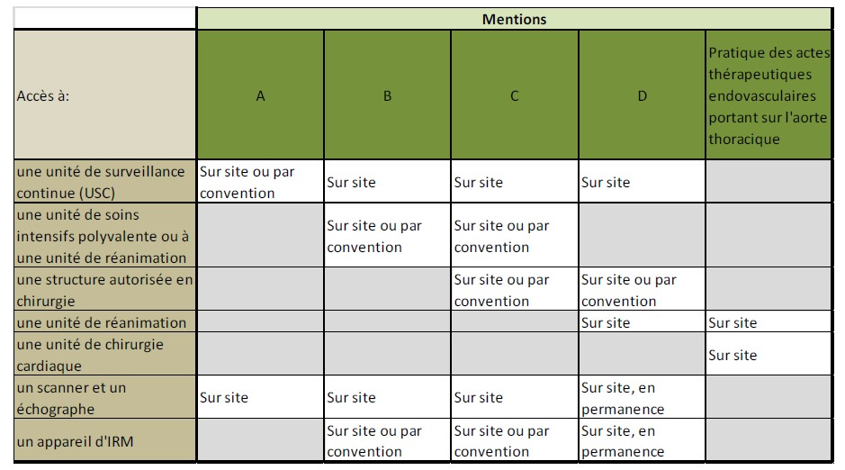

Le titulaire assure la continuité des soins post-interventionnels :

- Mentions A, B et C : cette continuité peut être assurée par convention avec un autre titulaire d’autorisation de radiologie interventionnelle (la convention précisera alors les modalités d’organisation entre sites, la participation des personnels et les modalités d’orientation et de prise en charge des patients).
- La mention D : le titulaire assure en permanence le diagnostic et le traitement des patients susceptibles de bénéficier de cette activité. La permanence peut être commune à plusieurs sites autorisés, avec convention, ou organisation interne formalisée s’il s’agit du même titulaire.

Mentions B, C et D : le titulaire dispose d’au moins une salle interventionnelle avec guidage par imagerie, équipée de dispositif permettant le respect des règles, des normes et des recommandations en vigueur en termes de maîtrise de la contamination aéroportée, d’asepsie, de traitement de l’air et d’hygiène en adéquation avec l’activité pratiquée.
Cette salle dispose d’au moins deux moyens différents de guidage par imagerie, adaptés aux types d’actes réalisés et est située à proximité d’une salle de surveillance post-interventionnelle, dans les conditions prévues à l’article D. 6124-99 du CSP.

Parmi les conditions techniques de fonctionnement :

Personnels :
- Au moins un médecin spécialisé en radiologie et imagerie médicale, présent sur site pendant la prise en charge du patient.
- Mentions B, C et D : au moins un médecin spécialisé en radiologie et imagerie médicale est compétent en radiologie interventionnelle avancée ou justifie d’une expérience dans la pratique des actes de radiologie interventionnelle avancée.
- Personnels non médicaux : au moins deux auxiliaires médicaux dont un manipulateur d’électroradiologie médicale présent sur site pendant la prise en charge du patient.
- Concours d’un physicien médical dans le cadre de la démarche d’optimisation de l’exposition aux rayonnements ionisants.
- Une organisation formalisée doit décrire, selon les situations, les modalités d’intervention d’un ou plusieurs médecins spécialisés en anesthésie-réanimation.
- Mention C : le personnel est formé à la prise en charge en cancérologie.

Objectifs généraux

Conforter l’offre existante

Mettre en conformité les installations actuelles avec la réforme des autorisations d’activités de soins

Objectifs quantitatifs de l’offre de soins (cf tableau ci-après)

Transversalité

- Livret Attractivité
- Livret Parcours
- Livret Offre de santé
- Ce livret, autres activités de soins.

EQUIPEMENTS MATERIELS LOURDS

Les caissons hyperbares et les cyclotrons sont toujours soumis au régime de l’autorisation.

L’implantation autorisée sur la zone Centre Franche-Comté est maintenue, afin de permettre au Centre Hospitalier Régional Universitaire de Besançon d’exploiter ce caisson hyperbare.

REGIME DES AUTORISATIONS DE SOINS (HORS REFORME)

GYNECOLOGIE OBSTETRIQUE, NEONATOLOGIE ET REANIMATION NEONATALE

Contexte et problématique

L’organisation des parcours de soins en périnatalité fait l’objet d’une fiche SRS dédiée. La déclinaison des objectifs de ce parcours s’appuie sur les différents plans nationaux et références réglementaires publiées et en vigueur et se définit sur la base des objectifs d’activité de soins en gynécologie obstétrique, néonatologie et réanimation néonatale.

La population de la région Bourgogne-Franche-Comté représente, au 1er janvier 2021, 4,27 % de la population générale et le nombre de naissances 3,69 % des naissances en France métropolitaine en 2020. En 2019, le taux de fécondité en région est de 47,6 ‰ contre 51,2 ‰ en France Métropolitaine et le taux de natalité de 9,3 ‰ contre 10,9 ‰ en France Métropolitaine.

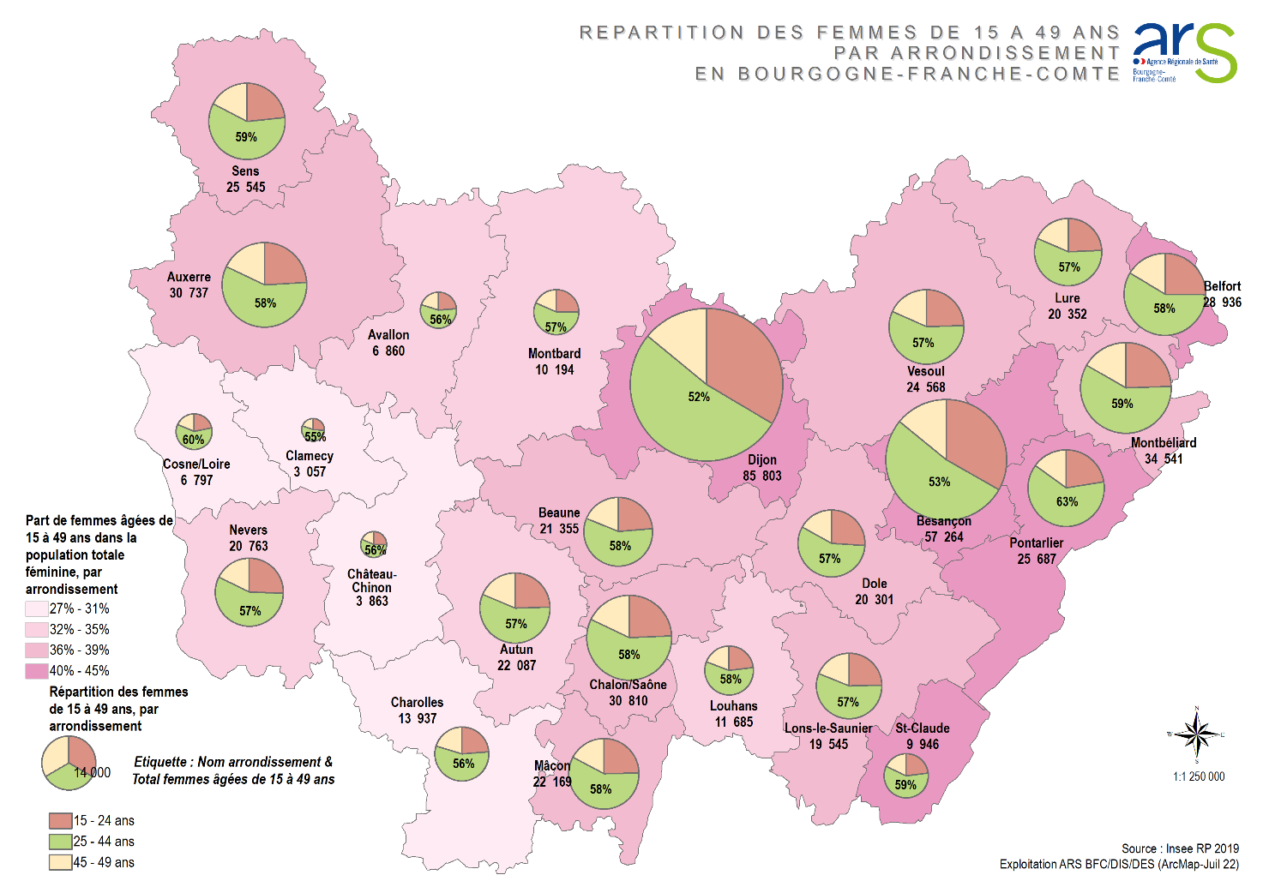

L’analyse de la part des femmes âgées de 15 à 49 ans dans la population totale féminine montre une forte disparité dans la répartition territoriale des femmes en âge de procréer.

Cadre réglementaire :

- Décrets n° 98-900 du 9 octobre 1998 relatifs aux conditions techniques de fonctionnement auxquelles doivent satisfaire les établissements de santé pour être autorisés à pratiquer les activités d’obstétrique, de néonatologie ou de réanimation néonatale.
- Décrets n° 2005-840 du 20 juillet 2005 : art. R.6123-39 à R. 6123-53 et D. 6124-35 à D. 6124-63 du code de la santé publique, ils rendent opposable l’organisation en réseau entre les maternités de différents types d’un même territoire.
- Plan de périnatalité 2005-2007 : humanité, proximité, sécurité, qualité.
- Circulaire du 4 juillet 2005 : collaboration médico-psychologique en périnatalité.
- Instruction du 3 juillet 2015 relative à l’actualisation et l’harmonisation des missions des réseaux de santé en périnatalité dans un cadre régional au réseau.

Types de maternité

Types de maternité | Moyens mis en œuvre | Type de grossesses | Type de nouveau-nés
I | Unité d’obstétrique sans unité de néonatologie | Grossesses sans facteur  de risque périnatal | Nouveau-nés bien portants ayant seulement besoin de soins de puériculture
II A | Unité d’obstétrique associée à une unité de néonatologie | Grossesses susceptibles de donner naissance à des nouveau-nés nécessitant des soins de pédiatrie néonatale | Nouveau-nés nécessitant des soins de néonatologie sans soins intensifs
IIB | Unité d’obstétrique et unité de néonatologie avec soins intensifs |  | Nouveau-nés nécessitant des soins de néonatologie avec soins intensifs
III | Unité d’obstétrique, unité de néonatologie et unité de réanimation néonatale | Grossesses susceptibles de donner naissance à des nouveau-nés nécessitant des soins dispensés en services de soins intensifs et de réanimation néonatale | Nouveau-nés présentant une ou plusieurs pathologies aiguës ou sortant de l’unité de réanimation néonatale

CPP

Les CPP : les décrets de 1998 prévoyaient que les maternités réalisant moins de 300 accouchements par an et n’étant pas reconnues comme exception géographique pouvaient être reconverties en centres périnatals de proximité (CPP). L’article R. 6123-50 du code de la santé publique précise en effet que les établissements qui ne sont plus autorisés à pratiquer l'obstétrique peuvent continuer à exercer des activités pré et post natales sous l'appellation de « centre périnatal de proximité », en bénéficiant par convention du concours d'un établissement de santé pratiquant l'obstétrique. La convention avec l'établissement de santé permet la mise à disposition du centre périnatal de proximité de sages-femmes et d'au moins un gynécologue obstétricien ; elle est soumise à l'approbation du directeur de l’ARS.

Bilan de l’offre

Etablissements de santé et nombre de lits d’obstétrique, de néonatologie, soins intensifs néonatal et réanimation néonatale

Légende : OBS, NEO, SIN, REA : nombre de lits d’obstétrique, de néonatologie, soins intensifs néonatal ou de réanimation néonatale
https://www.sae-diffusion.sante.gouv.fr/sae-diffusion/recherche.htm

Professionnels de santé

Praticiens libéraux ou mixtes au 01.01.2020
 | Bourgogne | Franche-Comté | % BFC / F. métro
Gynécologie médicale | 38 | 25 | 2,4
Pédiatrie | 40 | 33 | 2,4
Gynécologie-obstétrique | 57 | 41 | 3,6
Médecins salariés exclusifs au 01.01.2020
 | Bourgogne | Franche-Comté | % BFC / F. métro
Gynécologie médicale | 9 | 5 | 2,7
Pédiatrie | 95 | 72 | 3,6
Gynécologie-obstétrique | 37 | 26 | 3,5
Ensemble des médecins spécialistes: densité au 01.01.2020
 | Bourgogne | Franche-Comté | France métro
Gynécologie médicale | 2,9 | 2,5 | 4,8
Pédiatrie | 8,2 | 8,9 | 12,1
Gynécologie-obstétrique | 5,7 | 5,7 | 7,1
Sages-femmes exerçant à titre libéral, salarié ou mixte au 01.01.2020
 | Bourgogne | Franche-Comté | % BFC / F. métro
Sages-femmes | 549 | 438 | 4,7

Données d’activité*

Dép | Etablissement | Nombre accouchement  2019 | Nombre accouchement  2020 | Nombre accouchement  2021 | Taux d’évolution
Côte d'or | CLINIQUE SAINTE MARTHE /HPDB | 1410 | 1398 | 1492 | 5,8%
Côte d'or | HÔPITAL LE BOCAGE CHU DIJON | 3185 | 3187 | 3025 | -5,3%
Côte d'or | CH BEAUNE | 628 | 660 | 630 | 0.3%
Côte d'or | CH ROBERT MORLEVAT | 416 | 429 | 409 | -1,7%
Côte d'or | Total accouchement Côte d'or | 5639 | 5674 | 5556 | -1,5%
Nièvre | CH DE L'AGGLOMÉRATION DE NEVERS | 1166 | 1107 | 1174 | 0.7%
Nièvre | Total accouchement Nièvre | 1166 | 1107 | 1174 | 0.7%
Saône et Loire | CH PARAY-LE-MONIAL LES CHARMES | 572 | 601 | 635 | 9,9%
Saône et Loire | CH AUTUN (SITE PARPAS) | 237 | 259 | 266 | 10,9%
Saône et Loire | CH W MOREY CHALON S/SAONE | 1752 | 1645 | 1672 | -4,8%
Saône et Loire | CH LES CHANAUX MACON | 1431 | 1398 | 1427 | -0,3%
Saône et Loire | HOTEL-DIEU DU CREUSOT | 593 | 549 | 531 | -11,7%
Saône et Loire | Total accouchement Saône et Loire | 4585 | 4452 | 4531 | -1,2%
Yonne | CH AUXERRE | 1807 | 1833 | 1734 | -4,2%
Yonne | CH SENS | 1254 | 1183 | 1101 | -13,9%
Yonne | Total accouchement Yonne | 3061 | 3016 | 2835 | -7,38%
Doubs | CHIC HAUTE COMTÉ SITE DE PONTARLIER | 1154 | 1161 | 1210 | 4,6%
Doubs | CHRU JEAN MINJOZ | 2654 | 2715 | 2736 | 3%
Doubs | POLYCLINIQUE DE FRANCHE COMTE | 1221 | 1106 | 1100 | -11%
Doubs | Total accouchement Doubs | 5029 | 4982 | 5046 | 0.34%
Jura | CH LONS | 1122 | 1037 | 1060 | -5,8%
Jura | CH L PASTEUR DOLE | 813 | 873 | 812 | -0,1%
Jura | Total accouchement Jura | 1935 | 1910 | 1872 | -3,4%
Haute Saône | CHIC SITE DE VESOUL | 1032 | 1011 | 1031 | -0,1%
Haute Saône | Total accouchement Haute Saône | 1032 | 1011 | 1031 | -0,1%
Territoire de Belfort | CH BELFORT /HNFC site unique Trévenans depuis 2018 | 3133 | 3115 | 2880 | -8,8%
Territoire de Belfort | Total accouchement Territoire de Belfort | 3133 | 3115 | 2880 | -8,8%
Nombre d’accouchements par établissements, données ATIH, indicateurs de périnatalité 2019/2020/2021
Hormis pour le département du Doubs dont le taux d’évolution est positif, on peut noter une diminution du nombre d’accouchement par département entre 2019 et 2021. Les taux les plus défavorables sont ceux du Territoire de Belfort et du département de l’Yonne. En comparaison le taux d’évolution des accouchements entre 2019 et 2021 en France Métropolitaine est -1,83 %.

Indicateurs de santé périnatale

Prématurité
Département | Taux de prématurité (< 37 sem. d'aménorrhée) | Taux de prématurité (< 32 sem. d'aménorrhée) | Taux de très grande prématurité (< 28 sem. d'aménorrhée)
Côte-d'Or | 9,78 | 2,87 | 1,17
Doubs | 8,36 | 2,23 | 0,74
Jura | 3,77 | _ | _
Nièvre | 5,99 | _ | _
Haute-Saône | 5,1 | _ | _
Saône-et-Loire | 5,73 | 0,52 | _
Yonne | 6,81 | 0,76 | _
T. de Belfort | 6,1 | _ | _

En 2021, le taux de prématurité à moins de 37 semaines d’aménorrhée est égal, en France métropolitaine, à 7,53 pour cent des naissances vivantes. La même année, le taux de la Bourgogne-Franche-Comté est proche à 7,2 % (7,57 % en Bourgogne, 6,66 % en Franche Comté).

Faibles poids de naissance
Département | Taux de faible poids (de 1 500 à 2 499 gr) en % | Taux de faible poids (< 1 500 gr) en %
Côte-d'Or | 7,9 | 2,7
Doubs | 6,3 | 2,2
Jura | 5,4 | _
Nièvre | 7 | _
Haute-Saône | 6,1 | _
Saône-et-Loire | 6,4 | 0,5
Yonne | 6,5 | 1
T. de Belfort | 5,7 | 0,8

Les indicateurs de santé périnatale affichent un taux de faible poids (de 1 500 à 2 499 gr) égal à 6,1 % en France métropolitaine et un taux de faible poids < à 1 500 gr de 1, 6%. En comparaison ces taux sont respectivement de 6,6 % et 1,4 % en Bourgogne-Franche-Comté.

Taux de césariennes programmées à terme (≥ 37SA) par établissements

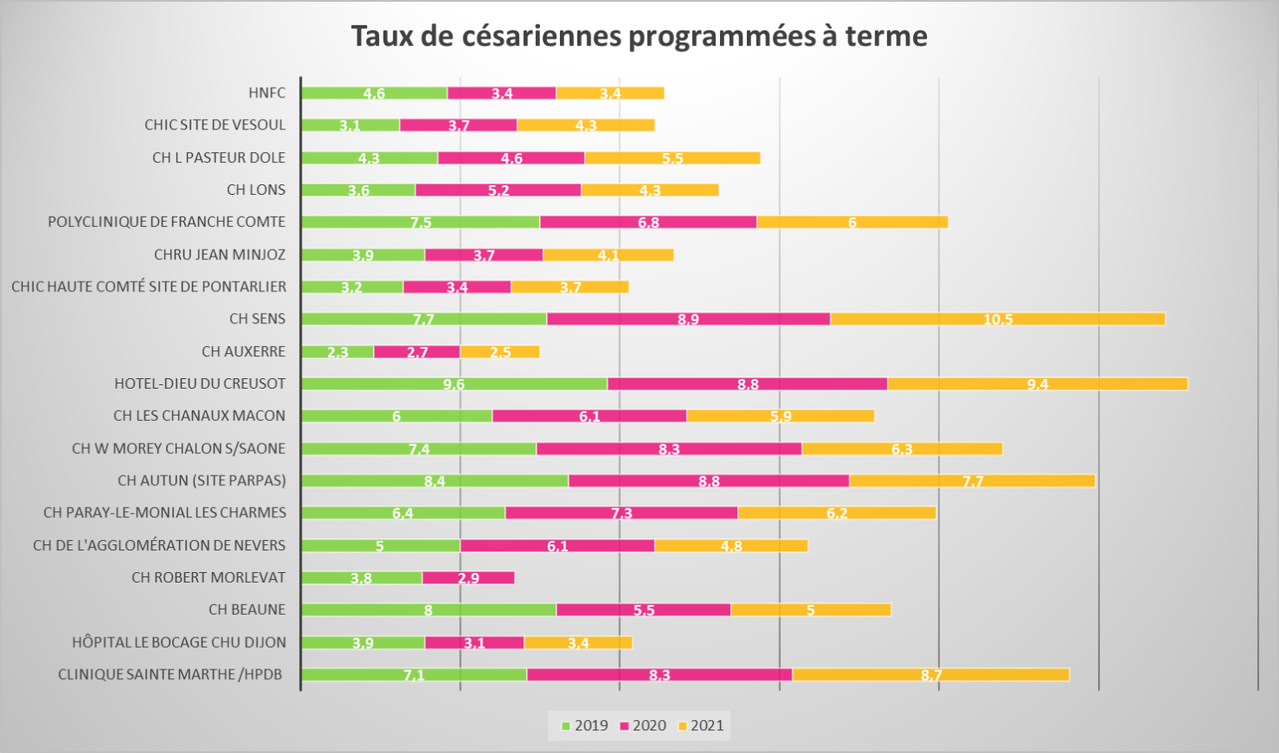

En comparaison le taux de césariennes programmées à terme en France Métropolitaine est de 7,1 %.
L’analyse des données par établissements de santé montre des écarts importants passant de 2.3 % à 10,5 %.

Principes généraux d’organisation

Objectifs

Objectif général n°1 : Poursuivre l’amélioration de la qualité et de la sécurité de prise en charge des femmes enceintes et des nouveau-nés adapté au niveau de risque médico-psycho-social

Objectif général n°2 : Améliorer l’offre de soins en périnatalité en réponse aux besoins de la population, aux spécificités territoriales et tenant compte de la démographie médicale et maïeutique

Objectifs opérationnels :

1 - Maintenir une offre de proximité le cas échéant par le maintien ou la création de centres périnatals de proximité (CPP)

2 - Déployer dans chaque CPP une offre complète en gynécologie obstétrique, échographie, orthogénie et pédiatrie

3 - Mutualiser les moyens et promouvoir l’activité multi sites des professionnels de santé au sein d’un même GHT (médecins, sages-femmes, infirmière diplômée d’état, auxiliaire puéricultrice, aide-soignante…) afin de participer au maintien du niveau d’expertise

4 - Renforcer le maillage territorial en améliorant les collaborations ville/hôpital

5 - Déployer des EPMU sage-femme sur l’ensemble du territoire

6 - Expertiser l’opportunité de création d’une cellule de régulation des transferts in utéro portée par les deux CHU de la région Bourgogne-Franche-Comté

7 - Renforcer l’exercice mixte des sages-femmes

8 - Poursuivre le déploiement de la télémédecine, de la téléexpertise en gynécologie obstétrique et des systèmes d’information partagée

RESULTATS ATTENDUS
- Répartition efficiente de l’offre en gynécologie obstétrique en adéquation avec les besoins de la population.
- Maintien du niveau de qualité et de sécurité en adéquation avec les indicateurs qualité de l’HAS.
- Evolution du nombre de professionnels en exercice mixte.
- Nombre d’EPMU sage-femme mise en place.

Evolutions (créations, transformations, coopérations)

- Renforcer les coopérations entre sages-femmes libérales et établissements de santé dans les zones dites désertiques de Bourgogne-Franche-Comté.
- Poursuivre les travaux engagés dans le cadre de la sécurisation des accouchements inopinés des femmes enceintes dans les territoires isolés.
- Intégrer le volet périnatalité dans les travaux menés sur la mise en place des SAS.
- Passage de type 2a à type 1 de la maternité de la polyclinique de Franche-Comté.

Objectifs quantitatifs de l’offre de soins

Articulation

- L’ensemble de ces organisations devront se faire en lien avec les réseaux urgences, la permanence des soins en établissement de santé et seront à intégrer dans le cadre des travaux de la stratégie régionale sur les urgences. Elles devront être en cohérence avec les projets médicaux partagés périnatalité des groupements hospitaliers de territoire.
- Lien avec les contrats pluriannuels d’objectifs et de moyens des dispositifs spécifiques régionaux en périnatalité de Bourgogne et Franche Comté.
- Articulation de l’offre de soin avec les projets des CPTS ; l’ensemble des acteurs du premier recours et du médico-social.

Transversalité

- Livret Parcours, Parcours Précarité-vulnérabilité (et PRAPS), Parcours Santé mentale et psychiatrie, Parcours Périnatalité et Parcours Addictions
- Ce livret, fiche Médecine d’urgence.

SOINS DE LONGUE DUREE

Contexte et problématique

Définition

Les soins de longue durée n’ont jamais été définis règlementairement. Pour autant, ils sont mentionnés parmi les activités de soins soumises à autorisation des agences régionales de santé. La seule définition est issue d’une circulaire DHOS O2/DGAS/2C n° 2006-212 du 15 mai 2006 relative à la mise en œuvre de l’article 46 de la loi de financement de la sécurité sociale pour 2006 :
« Les USLD accueillent et soignent des personnes présentant une pathologie organique chronique ou une polypathologie, soit active au long cours, soit susceptible d’épisodes répétés de décompensation, et pouvant entraîner ou aggraver une perte d’autonomie. Ces situations cliniques requièrent un suivi rapproché, des actes médicaux itératifs, une permanence médicale, une présence infirmière continue et l’accès à un plateau technique minimum ».
L’article 46 susvisé a conforté la dimension sanitaire des soins de longue durée les réintégrant dans l’enveloppe de l’objectif national des dépenses de l’assurance maladie.

Contexte

En 2006, un rapport IGAS avait conclu à la nécessité de recentrer les USLD sur des patients gériatriques.

La redéfinition des USLD par la circulaire de 2006 a conduit, entre 2007 et 2010, à convertir dans le cadre d’une partition fondée sur une analyse des données nationales des coupes pathos et calibrée localement à partir des patients référencés « SMTI », 41 000 lits de SLD en places d’EHPAD, ramenant le nombre total de lits de long séjour à 32 000. Depuis 2011, les validations Pathos des USLD ont progressivement disparu. En 2016, dans un nouveau rapport, l’IGAS maintient la préconisation de 2006, en demandant cependant le repositionnement des USLD par rapport à d’autres structures médico-sociales accueillant, en particulier, des personnes lourdement handicapées et requérant un niveau de soins élevé. De nouvelles orientations nationales devaient en découler.

En juin 2021, suite à la mission confiée par la DGOS et la DGCS, les professeurs Claude Jeandel et Olivier Guérin proposent 25 recommandations sur l’évolution des prises en charge en EHPAD et en USLD dont une concerne ces dernières : la requalification des USLD en unités de soins prolongés complexes (USPC) à vocation strictement sanitaire. Ce rapport conforte les constats faits en 2016 par l’IGAS : une absence de spécialisation marquée des USLD par rapport aux EHPAD depuis 2011, un taux marginal de personnes de moins de 60 ans, une réponse inadaptée aux besoins de soins complexes, lourds et prolongés.

Le rapport détaille les profils types de patients qui seraient concernés par une prise en charge en USPC. Ils rejoignent ceux de la circulaire de 2006 et du rapport IGAS de 2016, à savoir des patients adultes sans critère d’âge, majoritairement atteints de polypathologies liées à des affections somatiques lourdes, chroniques et instables, associées à un état de dépendance physique et/ou psychique.

Ainsi, cinq notions définiraient une USPC :
- la durée : pathologie au long cours ;
- la complexité : intrication et instabilité des pathologies ;
- des incapacités fonctionnelles aggravées ;
- le pronostic d’irréversibilité supposée ;
- la lourdeur en soins.

L’encadrement médical et paramédical serait réévalué et le financement assuré dans son intégralité par l’assurance maladie.

Une feuille de route commune DGOS-DGCS « EHPAD/USLD 2021-2023 » a été définie reprenant les recommandations du rapport. Un groupe de travail national a été mis en place avec, pour objectifs, de définir les conditions de création des USPC à partir de certaines USLD et les scénarii à envisager à partir des 4 profils identifiés dans le rapport.

L’IGAS a une nouvelle fois été missionnée pour proposer les conditions opérationnelles de création des USPC avec deux étapes :
- la première permettant la définition et la construction du modèle des USPC ;
- la seconde portant sur la mise en œuvre de la transformation des places de soins de longue durée en places d’USPC ou en places d’EHPAD dont la médicalisation doit être adaptée aux publics accueillis.
A échéance de 2023, il est prévu soit un déploiement progressif, soit une expérimentation sur quelques régions.

Cadre juridique

Le référentiel d’organisation des soins de longue durée est issu de la circulaire DHOS/O2/F2/DGAS/DSS/CNSA n° 2007-193 du 10 mai 2007 relative à la mise en œuvre de l’article 46 de la loi de financement de la sécurité sociale pour 2006 modifié. Il positionne des soins de longue durée comme un élément de la filière gériatrique, décrit les missions des unités et les modalités de prise en charge attendues :
- capacité minimum d’environ 30 lits ;
- profil patient avec un besoin en soins médico-techniques importants (SMTI) ;
- effectif dimensionné en fonction du GMPS ;
- présence d’infirmier et d’aide-soignant 24 h/24h ;
- continuité médicale des soins sous forme d’astreinte ou de garde ;
- fluides médicaux (vide et oxygène) dans les chambres ;
- accès sur site à un électrocardiographe ;
- accès sur site ou par convention à la radiologie standard sans préparation, à des examens de biologie et aux explorations fonctionnelles courantes ainsi qu’aux soins dentaires ;
- élaboration d’un projet de soins et d’un projet de vie.
Les USLD n’imposent pas de condition d’âge minimum pour y accéder.

Bilan de l’existant

(Pour les données démographiques, se reporter à la fiche thématique Parcours Grand âge du livret Parcours)
Face à une importante disparité régionale, l’ARS BFC s’est s’engagée dès la publication du schéma régional de santé, et en lien avec les conseils départementaux, dans un rééquilibrage de l’offre en soins de longue durée. Tout projet de restructuration implique donc conjointement l’ARS et les conseils départementaux :
- le mode de financement et de conventionnement des USLD est identique à celui des EHPAD : hébergement, dépendance et soins ;
- la recomposition résulte du redéploiement de lits au niveau régional et s’accompagne d’un rebasage financier des unités. De manière ponctuelle, des opérations de fongibilité de crédits sanitaires (redéploiement de crédits au profit d’une activité suite à la fermeture ou à la conversion d’une activité) validées par le niveau national, ont pu contribuer à créer quelques places sur la région ;
- des lits d’EHPAD viennent en substitution des lits de soins de longue durée redéployés et inversement.

L’objectif d’un rapprochement des unités de soins de longue durée vers des plateaux hospitaliers a été pris en compte dans les différents projets de redéploiement capacitaire.

Quelques chiffres

Etat des unités de soins de longue durée au 01/01/2022

Evolution de l’offre sur la période 2018-2022
- sur la zone sanitaire de Côte-d’Or :
- fermeture des unités de Saulieu et d’Alise-Sainte-Reine du centre hospitalier de Haute-Côte-d’Or et redéploiement de 30 lits avec rebasage financier sur le site de Montbard ;
- fermeture de l’unité Notre-Dame de la Visitation à Dijon (Association Notre-Dame de Joie) et ouverture d’une unité portée par le CHU de Dijon sur le site de Champmaillot (Dijon) ;
- sur la zone sanitaire de la Nièvre : transfert de l’unité de Saint-Pierre-le-Moutiers sur le site de l’EHPAD de Decize (site de l’hôpital) ; fermeture de l’unité de Luzy par défaut de continuité des soins. Les places sont en cours de redéploiement ;
- sur la zone sanitaire du Jura : transfert des places du site de Champagnole sur le plateau technique hospitalier du site de Lons-le-Saunier ;
- sur la zone sanitaire de Saône-et-Loire Bresse Morvan : autorisation d’une nouvelle unité de soins de longue durée de 60 lits (en cours de mise en œuvre) sur le site de l’EHPAD « Les Terres de Diane » portée par le CH de Chalon-sur-Saône par redéploiement capacitaire de la zone sanitaire Bourgogne méridionale et la création de places par fongibilité de crédits sanitaires ;
- sur la zone sanitaire du Sud Yonne Haut-nivernais : relocalisation de l’unité du centre hospitalier d’Auxerre sur le site de la maison départementale de retraite de l’Yonne (établissement public départemental) avec, à terme, un projet d’extension capacitaire, la zone étant sous équipée.

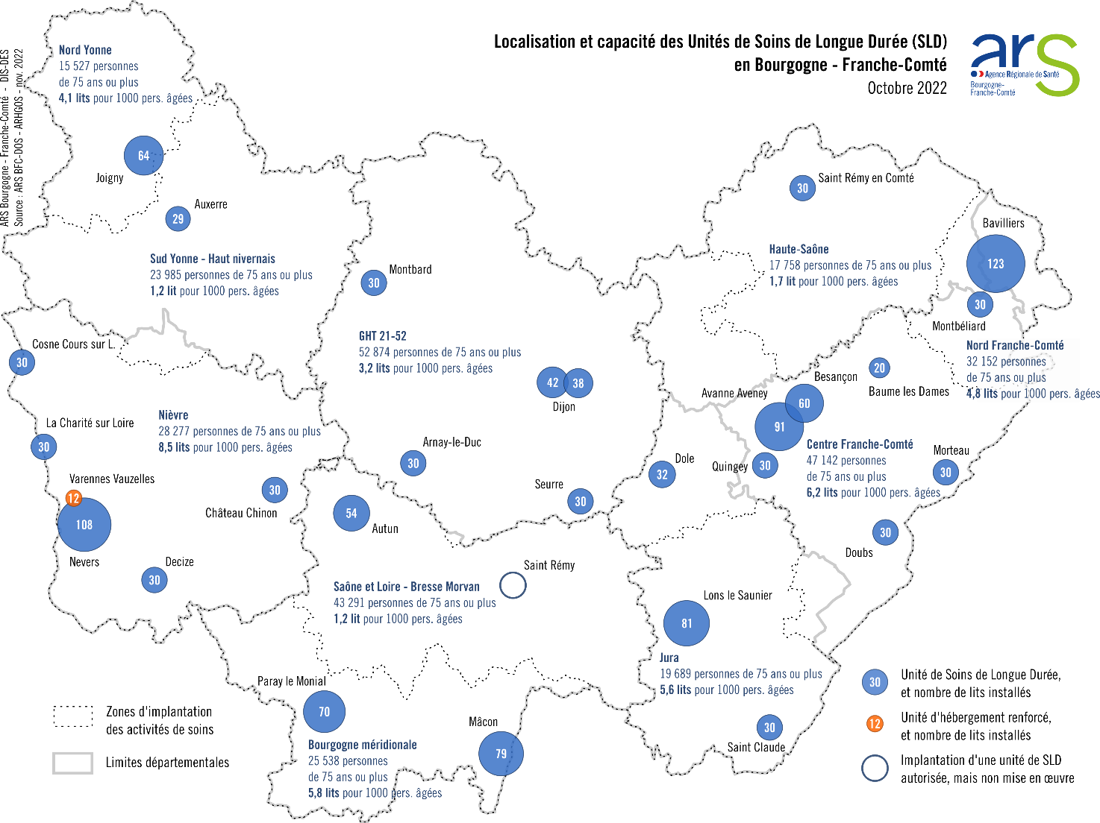

Focus sur l’année 2021  En 2021, 645 personnes sont entrées en USLD contre 882 en 2015. Elles proviennent en majorité d’un service de soins de suite et de réadaptation (36 % contre 40 % en 2015), suivi par le domicile ou substitut (24 % contre 19 % en 2015) puis des services d’hospitalisation en médecine ou chirurgie (stable). La proportion de personnes provenant d’une unité de court séjour gériatrique a progressé : 16 % contre 5 % en 2015.  498 patients d’USLD sont décédés au cours de l’exercice (absence d’indicateur en 2015).  Au cours de l’année 2021, 8 patients ont bénéficié d’une évaluation gériatrique, 2 ont été pris en charge par une équipe mobile de gériatrie.  Les équipes de soins palliatifs et les intervenants en géronto-psychiatrie ont été mobilisés au cours de la prise en charge de patients mais beaucoup moins qu’en 2015 (25 interventions pour les premières en 2021 contre 44 en 2015 et 11 pour les seconds contre 44 en 2015). | Taux d’occupation moyen en 2021 : 86 %  Taux moyen de rotation : 49 %  Il existe de fortes disparités entre les unités : 17 USLD annoncent un taux d’occupation entre 90 et 102 % ; 6 sont en-dessous de 70 % dont 3 dans la Nièvre et dont celles d’Autun, d’Auxerre et de Seurre.  13 unités ont un taux de rotation au-dessus de 50 % dont 6 à plus de 70 %.  Orientation en aval de l’USLD :  Nombre de sorties en EHPAD : 80  Nombre de sorties en maison de retraite : 12  Nombre d’orientation vers le réseau de soins de ville-hôpital : 7  On note une progression des sorties vers les EHPAD et maisons de retraite.

Axes de travail

Les orientations de la présente fiche s’inscrivent dans une période de transition dans l’attente de la définition et de la reconnaissance officielle des futures unités de soins prolongés et complexes :
- Poursuivre l’amélioration du maillage du territoire régional pour répondre aux besoins de proximité.
- Consolider le niveau de qualité de soins en procédant à des rebasages lors des redéploiements capacitaires.
En fonction du futur cahier des charges des USPC, une évaluation des populations cibles prises en charge en établissements médico-sociaux, en services hospitaliers de court séjour et en services de soins médicaux et de réadaptation, devra être conduite.

Principes généraux d’organisation

Objectifs

Objectif général n°1 : Poursuivre le rééquilibrage de l’offre régionale de soins de longue durée pour favoriser un accès équitable aux soins

Un rééquilibrage régional de l’offre de soins de longue durée a été engagé en 2018 et doit être poursuivi avec l’objectif d’une unité (hors unité spécialisée), a minima, par zone de planification sanitaire.
Toutefois, la requalification attendue des SLD devrait conduire à un recalibrage de l’offre existante en lien avec l’offre d’EHPAD et à une réaffirmation du caractère sanitaire de SLD.

Lors des redéploiements, cette évolution probable de SLD vers des USPC doit inciter, dans la mesure du possible, à adosser les unités à un plateau hospitalier, voire à les y intégrer pour permettre l’accès aux compétences techniques nécessaires.

Objectif opérationnel :

Améliorer le maillage régional des soins de longue durée

Exemples d’actions :
- Etude, en lien avec les conseils départementaux, d’un rééquilibrage de l’offre EHPAD/USLD entre les territoires en veillant à garantir dans la mesure du possible une prise en charge de proximité (maintien du lien familial).
- Poursuite du rééquilibrage du financement des USLD pour tendre vers une équité territoriale.

RESULTATS ATTENDUS
- Adéquation de la population accueillie avec l’offre de soins de longue durée : GMP > 800, SMTI > 50 %.
- Couverture homogène du territoire.
- Optimisation de la répartition des ressources et équité de traitement.
- Sécurisation des prises en charge.

Objectif général n°2 : Réaffirmer la place des soins de longue durée comme structure d’aval dans la filière de soins

Les USLD assurent la prise en charge des patients quel que soit leur âge, soit consécutivement à une hospitalisation de court séjour ou en service de soins de suite et de réadaptation, soit par accès direct du domicile ou d’une structure médico-sociale.

L’objectif de ces unités, en aval des services de court séjour ou de SSR, est :
- d’éviter des hospitalisations prolongées potentiellement délétères pour les patients pris en charge dans des services de court séjour, qui ne sont plus en adéquation avec leurs besoins de soins ;
- de fluidifier la filière d’amont en libérant plus rapidement des places de court séjour.

Historiquement issues de la partition SLD/EHPAD de 2007, les USLD accueillent majoritairement une population âgée de plus de 60 ans. Ce qui a justifié leur inscription comme élément de la filière gériatrique.
Or, la définition des USLD ne comporte pas de notion d’âge. Tout malade, dont l’état de santé le nécessite et ne pouvant rester à domicile, doit pouvoir être admis dans une USLD. Et les travaux en cours de requalification des soins de longue durée vont impliquer leur ouverture à d’autres profils de patients dont les patients gériatriques.

Objectifs opérationnels :

1 - Identifier l’USLD comme élément du parcours du patient et notamment de la personne âgée pour fluidifier l’aval de l’hospitalisation

Exemples d’actions :
- Inscription des USLD dans les projets médicaux partagés des GHT et dans les conventions constitutives des filières gériatriques (cf Parcours Grand âge, livret Parcours).
- Organisation et formalisation des modalités de transfert des patients relevant d’une USLD entre les différentes structures sanitaires (HAD notamment) et médico-sociales d’un même territoire (EHPAD, MAS, EAM).

RESULTATS ATTENDUS
- Meilleure fluidité de la filière.
- Prises en charge adaptées.

2 - Permettre aux patients de moins de 60 ans d’avoir accès à cette offre de prise en charge

Exemples d’actions :
- Evaluation du nombre de personnes de moins de 60 ans dans les USLD et des pathologies présentées (AVC, traumatisés crâniens, blessures médullaires, maladies neuro-évolutives…).
- Evaluation du nombre de personnes de moins de 60 ans relevant d’une USLD en lien avec la méthodologie qui découlera des travaux conduits au niveau national.

RESULTATS ATTENDUS
- Pertinence et qualité des prises en charge.
- Adaptation de l’offre aux besoins.

3 - Garantir une prise en charge sécurisée et de qualité notamment en renforçant les coopérations et mutualisations

Exemples d’actions :
- Respect de la continuité et de la permanence des soins paramédicale (présence H24 et 365 jours par an) et médicale (formalisation des conditions de recours à un avis médicalisé).
- Développement de l’intervention des équipes mobiles de gériatrie au sein des USLD.
- Formation de référents Soins palliatifs au sein des USLD comme interface avec les équipes mobiles de soins palliatifs (cf. fiche Soins palliatifs du livret Offre de santé).
- Prise en charge de la douleur.
- Consolidation/développement du partenariat avec les services de psychiatrie.

RESULTATS ATTENDUS
- Prises en charge adaptées aux besoins.
- Amélioration de la qualité des prises en charge.

Evolutions (créations, transformation, coopérations)

La répartition proposée en 2018 lors de la publication du SRS est maintenue afin de garantir un accès régional équitable à cette offre de soins, ce en partenariat avec les conseils départementaux.
Le travail, amorcé sur la période 2018-2022, se poursuivra. Il sera mis en adéquation avec les orientations qui découleront des travaux nationaux en cours sur la requalification des soins de longue durée et l’évolution des EHPAD.

Dans l’attente, il s’agira de poursuivre l’identification des USLD susceptibles d’évoluer dans le cadre de réorganisations d’établissement de santé et/ou territoriales de l’offre sanitaire et médico-sociale en vue de la redistribution des places et/ou implantations par voie de :
- suppression et de création d’implantation par redéploiement capacitaire ;
- transformation et/ou regroupement de structures.

Il est entendu que la création d’une implantation ne peut intervenir que par redéploiement de places d’une implantation pré-existante supprimée ou par redéploiement de places d’une implantation maintenue avec diminution capacitaire. A la marge, elle peut être complétée par une opération de fongibilité de crédits sanitaires dans le cadre de reconversion ou cessation d‘activité.

Objectifs quantitatifs de l’offre de soins (cf tableau ci-après)

Articulation

- Plan des maladies neuroévolutives (pris en compte dans parcours Grand âge et Handicap)
- Schémas départementaux de l’autonomie
- Programme interdépartemental d'accompagnement des handicaps et de la perte d'autonomie (PRIAC)
- Partenaires : médecine de ville, services d’aide et de soins à domicile, plateformes territoriales d’appui.

Transversalité

- Livret Parcours, Parcours Grand âge et Handicap
- Livret Offre de santé, fiches Soins palliatifs et Offre médico-sociale
- Ce livret, fiche Soins médicaux et de réadaptation.

GREFFES

Contexte et problématique

Le quatrième plan ministériel pour le prélèvement et la greffe d’organes et de tissus pour la période 2022-2026 a été élaboré dans le cadre de la concertation organisée par l’Agence de la biomédecine en juillet 2021, en lien avec les représentants des associations de patients greffés, les représentants des professionnels du prélèvement et des greffes ainsi que les représentants des partenaires institutionnels. Ce plan fait suite à la crise COVID-19 qui a fragilisé l’organisation de la filière du prélèvement et de la greffe. Parmi les innovations proposées par ce plan ministériel, un échelon régional du pilotage de cette activité a été créé dans l’optique d’adapter le plan aux spécificités régionales, l’activité de prélèvement et de greffe relevant auparavant du Schéma Interrégional de l’Offre de Soins avec le Grand Est dans l’interrégion Nord Est.

Le plan ministériel fixe des objectifs régionaux quantifiés avec des couloirs de normalité attendus (entre estimation haute et estimation basse) au cours de la période 2022-2026 en région Bourgogne-Franche-Comté :
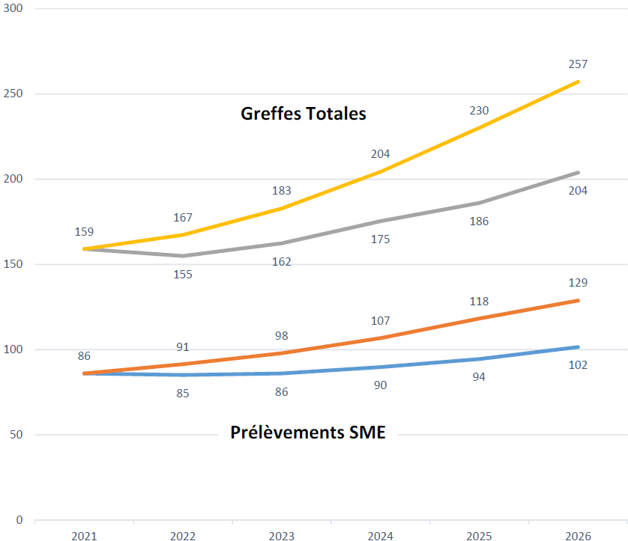
Figure 1 - Couloirs de normalité du nombre de greffes totales et du nombre de prélèvements réalisés sur sujets en mort encéphalique (SME) attendus sur la période 2022 – 2026 en région Bourgogne-Franche-Comté

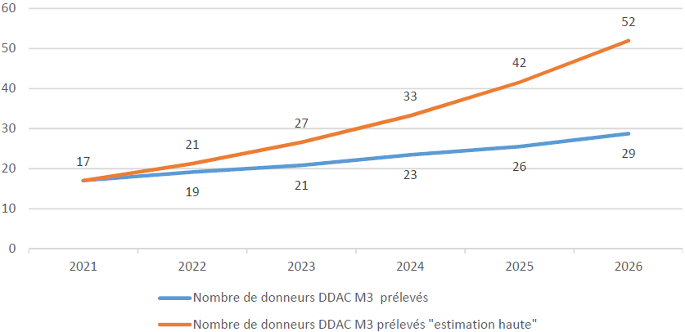
Figure 2 - Couloirs de normalité du nombre de prélèvements réalisés sur donneurs décédés après arrêt circulatoire consécutif à une décision de limitation ou d’arrêt des thérapeutiques selon le protocole de Maastricht 3 (DDAC M3) attendus sur la période 2022 – 2026 en région Bourgogne-Franche-Comté

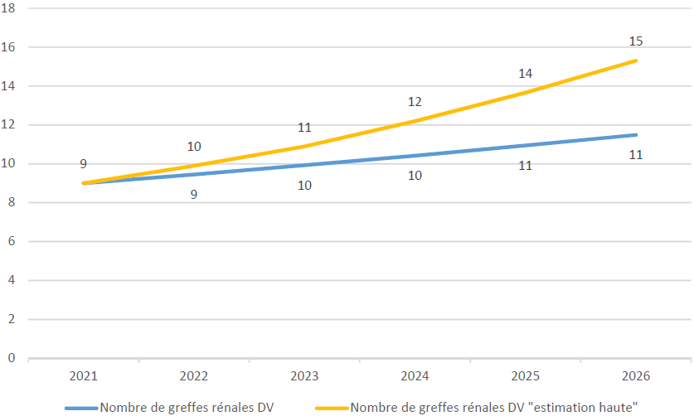
Figure 3 - Couloirs de normalité du nombre de greffes rénales prélevées sur donneur vivant (DV) attendues sur la période 2022 – 2026 en région Bourgogne-Franche-Comté

Activité de prélèvement d’organes et de tissus en région

La région compte dix centres hospitaliers autorisés au prélèvement d’organes et/ou tissus, dont trois uniquement aux prélèvements de tissus à cœur arrêté (activité de prélèvement de tissus externes).
Les deux centres hospitaliers universitaires de la région sont les seuls établissements autorisés au prélèvement d’organes sur donneur décédé après arrêt cardiaque consécutif à une décision de limitation ou d’arrêt des thérapeutiques (protocole Maastricht 3), cette activité ayant débuté en région en 2019. En 2022, plusieurs projets de mise en place de prélèvement Maastricht 3 sont en cours d’élaboration dans les hôpitaux périphériques de la région déjà autorisés au prélèvement multi-organes sur sujet en état de mort encéphaliques.

La majorité des établissements non-autorisés au prélèvement font partie de réseaux opérationnels de proximité (ROP).

Suite à la décision du 7 février 2020 définissant les règles de bonnes pratiques relatives au prélèvement de tissus et de cellules du corps humain sur une personne vivante ou décédée définie par l’ANSM , le type de tissus prélevés en dehors d’un prélèvement multi-organes est conditionné par le classement du local de prélèvement selon des normes d’hygiène strictes. Sont distinguées les zones dites propres (type bloc opératoire) des zones non-classées ; les premières permettent le prélèvement de tous tissus, les secondes uniquement le prélèvement de tissus externes (peau et cornée).

Les établissements disposent d’un délai de trois ans pour se mettre en conformité avec les exigences relatives à la zone de prélèvement, cette décision entrant en vigueur au cours de l’année 2023. En l’absence de local de prélèvement multi-tissus répondant aux exigences des zones à risque 3 selon la norme NFS 90-351, les établissements souhaitant réaliser des prélèvements de tissus internes (appareil locomoteur, tissus cardiovasculaires) doivent réaliser ce geste au bloc opératoire, seul ou dans la continuité d’un prélèvement multi-organes.

Sur la période 2016-2021, la région BFC a réalisé une activité de recensement et de prélèvement globalement supérieure ou équivalente à la moyenne nationale en nombre de donneur par million d’habitants, qu’il s’agisse de donneurs en état de mort encéphalique, en arrêt circulatoire Maastricht 3 ou donneurs de tissus sans fonction hémodynamique.

Sujets en état de mort encéphalique (SME) | 2016 | 2017 | 2018 | 2019 | 2020 | 2021
Nombre de donneurs recensés (par million d’habitants)
BFC | 55,1 | 58,8 | 63,2 | 57,8 | 49,7 | 56,2
France | 55 | 52,7 | 51,8 | 51,4 | 43,4 | 41,3
Nombre de donneurs prélevés (pmh)
BFC | 32,4 | 33,7 | 38,3 | 32,6 | 23,1 | 31,4
France | 28,6 | 28,4 | 27,5 | 27,8 | 21,4 | 21,8
Donneurs décédés après arrêt circulatoire (M3)
Nombre de donneurs recensés (pmh)
BFC | N/A | N/A | N/A | 6,3 | 8 | 14,3
France | 1,3 | 3 | 3,7 | 5,8 | 6,3 | 8,2
Nombre de donneurs prélevés d'au moins un organe ou tissu (pmh)
BFC | N/A | N/A | N/A | 2,1 | 4,5 | 8
France | 0,9 | 1,7 | 2,1 | 3 | 2,8 | 3,7
Donneurs de tissus seuls à cœur arrêté
Nombre de donneurs prélevés d’au moins un tissu * (pmh)
BFC | 116,8 | 98,4 | 87,7 | 84,1 | 73,5 | 84,2
France | 71,0 | 72,4 | 70,8 | 80,1 | 57,4 | 72,0
Tableau 1 – Nombre de donneurs recensés et prélevés par million d’habitants, en région Bourgogne-Franche-Comté comparée à la France entière, de 2016 à 2021.
* Il s’agit de la cornée à plus de 96%.

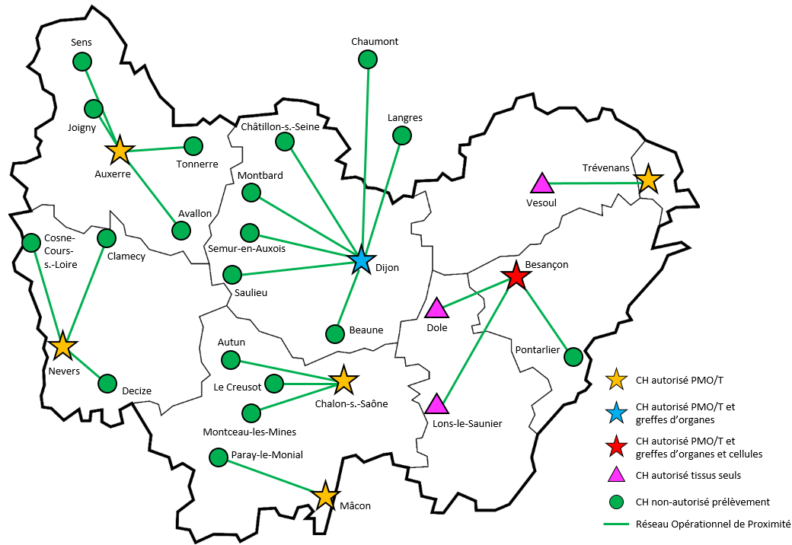
Figure 4 – Centres hospitaliers en région Bourgogne-Franche-Comté autorisés au prélèvement multi-organes/tissus (PMO/T), greffe d’organes, greffe de cellules souches hématopoïétiques et prélèvement de tissus seuls. Les établissements autorisés au prélèvement de tissus seuls et les établissements non-autorisés au prélèvement représentés sur la carte s’inscrivent dans un Réseau Opérationnel de Proximité dont la tête de réseau est représentée par une étoile.

Greffes d’organes

Les deux CHU sont les deux hôpitaux de la région autorisés à la greffe d’organes, uniquement sur patients adultes. Dijon est autorisé aux greffes de rein et de cœur ; Besançon est autorisé aux greffes de rein et de foie. Les greffes de tissus (cornée, os, peau, valves, vaisseaux) ne nécessitent pas d’autorisation d’activité de soins.

Le nombre de greffes rénales à partir d’un donneur vivant reste bas en région depuis 2018.
Les greffes dites exceptionnelles ne sont pas réalisées en BFC.

Greffes de cellules souches hématopoïétiques

L’activité de soins greffes de cellules souches hématopoïétiques (CSH) soumise à autorisation ne concerne que les allogreffes . En 2022, l’établissement autorisé à l’allogreffe de CSH en région BFC est le CHU de Besançon.

L’activité de thérapie cellulaire par CAR-T Cells (lymphocytes T autologues à récepteur antigénique chimérique) ne constitue pas à proprement parler une allogreffe de CSH mais un médicament de thérapie innovante utilisé dans le cadre du traitement médicamenteux systémique du cancer. Cependant, l’administration de CAR-T Cells est conditionnelle à l’autorisation de greffes de cellules souches hématopoïétiques selon l’article 1 de l’arrêté du 28 mars 2019.

Greffes de reins | 2017 | 2018 | 2019 | 2020 | 2021
SME | 97 | 105 | 73 | 58 | 84
M3 | 4 | 1 | 8 | 16 | 21
DV | 20 | 10 | 11 | 7 | 9
Greffes de foie
SME | 33 | 34 | 34 | 26 | 29
M3 | 0 | 0 | 2 | 4 | 6
Greffes de cœur
SME | 12 | 13 | 10 | 7 | 10
Allogreffes de cellules souches hématopoïétiques
Apparentées |  | 20 | 23 | 16 | 19
Non-apparentées |  | 26 | 26 | 20 | 27
Tableau 2 – Nombre de greffes réalisées en région Bourgogne-Franche-Comté, quelle que soit l’origine géographique du greffon, déclinée par modalité de prélèvement : Sujet en Mort Encéphalique, Maastricht 3 et Donneur Vivant pour les organes, et donneur apparenté ou non-apparenté au receveur pour les allogreffes. Données extraites par l’Agence de la biomédecine.

Objectifs

Objectif général n°1 : Maintenir une bonne activité de prélèvement d’organes et de tissus sur donneur en état de mort encéphalique ou décédé après arrêt circulatoire

Objectifs opérationnels :

1 - Soutenir les coordinations hospitalières de prélèvement d’organes et de tissus (CHPOT) dans leur rôle, en s’assurant d’un effectif de personnel adéquat et de leur formation continue, ainsi qu’en favorisant les relations et l’entraide entre équipes de différents établissements

2 - Former les professionnels des services susceptibles de recevoir des donneurs potentiels : service d’accueil des urgences, réanimation, unité de soins intensifs neuro-vasculaires… dans l’optique d’un recensement exhaustif

3 - Développer le prélèvement sur patient décédé après arrêt circulatoire (protocole Maastricht 3) en étendant la pratique aux hôpitaux réalisant déjà des prélèvements sur sujet en mort encéphalique

Exemples d’actions :
- Réunions inter-établissements régulières entre équipes de CHPOT afin de partager leurs expériences et se former.
- Analyse des difficultés logistiques à la mise en place du prélèvement Maastricht 3 dans les hôpitaux de périphérie suite à la réalisation d’étude de potentialité.

RESULTATS ATTENDUS
- Recensement exhaustif des donneurs potentiels.
- Baisse du taux d’opposition au prélèvement.
- Développement des coopérations entre établissements, mutualisation d’astreintes.

Objectif général n°2 : Développer l’activité de greffe rénale à partir de donneur vivant

Objectifs opérationnels :

1 - Informer et communiquer autour de l’importance de la greffe rénale à partir de donneur vivant auprès de tous les acteurs concernés : grand public, le patient receveur, ses proches ainsi que les professionnels eux-mêmes

2 - Améliorer l’accessibilité aux blocs opératoires suite à la crise sanitaire pour permettre une reprise de l’activité donneur vivant

3 - Accompagner les professionnels dans cette activité, en soutenant les équipes de greffe dans la coordination et l’organisation de la prise en charge du donneur, et en formant les chirurgiens urologues à la pratique

Exemples d’actions :
- Campagnes d’information adaptées au public visé, par exemple journée nationale du don le 22 juin, port du ruban vert.
- Recrutement d’infirmier de greffe pour mieux gérer la charge de travail autour de la prise en charge du donneur vivant.
- Sanctuarisation d’un créneau mensuel dédié à cette chirurgie sur le planning du bloc opératoire.

RESULTATS ATTENDUS
- Augmentation du nombre de greffe rénale issue de donneur vivant en région.

Objectif général n°3 : renforcer l’activité de prélèvement de tissus

Objectifs opérationnels :

1 - Former la totalité des infirmiers de coordination hospitalière à la sélection clinique de donneurs potentiels afin d’harmoniser l’activité entre les sites autorisés

2 - Aider les établissements au prélèvement de tissus seuls hors prélèvement multi-organes, en encourageant la mise aux normes des locaux de prélèvement pour réaliser des prélèvements de tissus internes et en acquérant le matériel adéquat pour diversifier le type de tissu prélevé

3 - Systématiser le prélèvement multi-tissus dans la continuité d’un prélèvement multi-organes en l’absence d’opposition et de contre-indication spécifique

Exemples d’actions :
- Acquisition et formation à l’utilisation du dermatome pour permettre le prélèvement de peau, tissu externe ne nécessitant pas un local de prélèvement dit « zone propre » à risque 3.

RESULTATS ATTENDUS
- Augmentation et diversification du nombre de tissus prélevés.

Objectif général n°4 : Garantir le maintien d’une allogreffe de cellules souches hématopoïétiques de qualité et l’accès à toutes les sources possibles de greffons

Objectifs opérationnels :

1 - Sensibiliser le grand public à l’importance du don de CSH, en adaptant la communication au public cible recommandé : principalement des hommes de moins de 36 ans d’origines géographiques variées pour diversifier les profils HLA des greffons disponibles et renforcer la sécurité du patient receveur

2 - Renforcer la qualité de la prise en charge et du suivi des donneurs et des receveurs, en harmonisant les pratiques, maintenant une bonne exhaustivité des données des registres et en assurant l’attractivité des carrières professionnelles autour de l’allogreffe de CSH

3 - Poursuivre et valoriser l’activité de prélèvement de sang placentaire de qualité, en communiquant auprès des femmes enceintes et en maintenant l’expertise des maternités préleveuses et des banques de sang placentaire

Exemples d’actions :
- Campagne de communication utilisant les médias numériques et les réseaux sociaux.
- Création de postes d’assistants partagés pour les greffes et les thérapies cellulaires.
- Soutenir auprès des établissements l’accès à une prime pour activités liées à une circulation extra-corporelle, le prélèvement de CSH étant le plus souvent réalisé par cytaphérèse.

RESULTATS ATTENDUS
- Meilleure connaissance de l’allogreffe de CSH par le grand public et les professionnels.
- Maintien de l’activité en maximisant les chances pour les patients malgré la rareté de la compatibilité HLA dans le don non-apparenté.
- Attractivité des postes et fidélisation des soignants hautement spécialisés

Etat des lieux des autorisations de prélèvements et greffes

Prélèvements | Tissus (à cœur arrêté) | Tissus (au cours d’un prélèvement multi-organes) | Prélèvement multi-organes (sujet en mort encéphalique) | Donneur décédé après arrêt circulatoire (Maastricht 3) | Donneur Vivant (rein) | CSH allogéniques moelle osseuse | CSH autogéniques moelle osseuse | CSH allogéniques sang périphérique | CSH autogéniques sang périphérique | CSH sang placentaire
Côte d'Or | 1 | 1 | 1 | 1 | 1 |  |  | 2 | 2 | 1
Haute-Saône | 1
Nord Franche-Comté | 1 | 1 | 1
Centre Franche-Comté | 2 | 1 | 1 | 1 | 1 | 1 | 1 | 2 | 2 | 2
Jura | 1
Saône-et-Loire-Bresse-Morvan | 1 | 1 | 1
Bourgogne Méridionale | 1 | 1 | 1
Nièvre | 1 | 1 | 1
Yonne | 1 | 1 | 1

Greffes | Rein | Foie | Cœur | Cœur-poumons | Intestins | Pancréas | Rein-pancréas | CSH allogéniques
Côte d’Or | 1 |  | 1
Haute-Saône
Nord Franche-Comté
Centre Franche-Comté | 1 | 1 |  |  |  |  |  | 1
Jura
Saône-et-Loire-Bresse-Morvan
Bourgogne Méridionale
Nièvre
Yonne

Objectifs quantitatifs de l’offre de soins
Seules les activités de greffe sont concernées par les autorisations d’activité de soins à proprement parler.

Partenariats

- Agence de la Biomédecine
- Etablissement Français du Sang
- Agence Nationale de Sûreté du Médicament
- Equipes de greffe des deux CHU
- Coordinations Hospitalières des Prélèvements d’Organes et de Tissus
- Associations de patients greffés (par organe concerné et cellules souches hématopoïétiques).

Transversalité

- Livret Prévention, fiche Education thérapeutique du patient
- Livret Parcours, fiches Parcours Cancer, Parcours Diabète et maladies rénales chroniques, Parcours Maladies cardio-neuro-vasculaires
- Livret Offre de santé, fiche Coopérations hospitalières
- Ce livret, fiches Chirurgie, Traitement du cancer et Insuffisance rénale chronique
- Projet Régional de Santé de l’ARS Grand Est, faisant historiquement partie du schéma interrégional de l’offre de soins avec la région Bourgogne-Franche-Comté.

TRAITEMENT DES GRANDS BRULES

1) Contexte

L’activité de traitement des grands brûlés consiste à prendre en charge les patients atteints de brûlures graves par leur étendue, leur profondeur ou leur localisation.

L’activité de traitement des grands brûlés ne compte actuellement aucun établissement sanitaire autorisé sur le territoire de la Bourgogne-Franche-Comté, aussi bien en Médecine-Chirurgie-Obstétrique (MCO) qu’en Soins Médicaux et de Réadaptation (SMR mention « brûlés »).

Il s’agit d’une activité qui relevait du schéma interrégional de l’organisation des soins de l’interrégion Est, regroupant la Bourgogne-Franche-Comté et le Grand Est.

Diagnostic

Sur ces cinq dernières années, 463 patients originaires de Bourgogne-Franche-Comté ont été hospitalisés dans un service de MCO autorisé au traitement des grands brûlés, aux soins de surveillance continue des grands brûlés ou en réanimation des grands brûlés. Les trois régions recevant le plus de patients de la région étaient l’Auvergne-Rhône-Alpes (60 %), l’Île de France (21 %) et le Grand Est (15 %).

Parmi ces 463 patients, 59 enfants ont été hospitalisés dans des services accueillant les grands brûlés, majoritairement sur les sites de l’hôpital Armand Trousseau de l’AP-HP (Île De France) et du CHRU de Nancy (Grand Est).

Nombre de patients distincts originaires de Bourgogne-Franche-Comté ayant été hospitalisés en service de MCO autorisé au traitement des grands brûlés de 2018 à 2022, tous âges confondus

Région d’accueil du patient de BFC | 2018 | 2019 | 2020 | 2021 | 2022 | Total
Grand Est | 15 | 20 | 4 | 17 | 18 | 73
Nouvelle Aquitaine |  |  |  |  | 1 | 1
Auvergne-Rhône-Alpes | 65 | 41 | 64 | 53 | 63 | 277
Centre-Val-de-Loire | 1 |  | 1 |  | 1 | 3
Île-de-France | 21 | 20 | 24 | 18 | 17 | 94
Occitanie | 1 | 1 | 1 | 3 |  | 6
Pays de la Loire |  | 1 |  |  |  | 1
Provence-Alpes-Côte d'Azur | 2 | 3 |  | 3 |  | 8
Réunion |  |  |  |  | 1 | 1
Total patients distincts par année | 105 | 86 | 94 | 94 | 101 | 463

507 patients originaires de Bourgogne-Franche-Comté ont été hospitalisés en soins de suite et de réadaptation mention « affection des brûlés », très majoritairement en Auvergne-Rhône-Alpes (86%). La région ARA reçoit la majorité des patients de tous les territoires de la BFC, à l’exception du département de l’Yonne dont les patients sont majoritairement hospitalisés en Île de France.

Parmi ces 507 patients, 301 ont séjourné dans un SSR pédiatrique mention « affection des brûlés ».

Nombre de patients distincts originaires de Bourgogne-Franche-Comté ayant été hospitalisés en service de SSR mention « affection des brûlés », par région d’accueil et par année

UM « 57A – Affection des brûlés » | 2018 | 2019 | 2020 | 2021 | 2022 | Total
Grand Est | 3 | 5 | 6 | 7 | 9 | 24
Nouvelle Aquitaine | 2 | 3 |  |  | 3 | 6
Auvergne-Rhône-Alpes | 58 | 61 | 47 | 39 | 44 | 166
Île-de-France | 9 | 1 | 3 | 2 | 2 | 16
Normandie |  |  |  | 1 |  | 1
Occitanie | 1 |  | 2 |  | 1 | 4
Provence-Alpes-Côte d'Azur |  | 1 |  |  |  | 1
Total patients distincts en service SSR adulte | 70 | 71 | 58 | 49 | 59 | 212
UM « 57P/57E/57J – Affection des brûlés » | 2018 | 2019 | 2020 | 2021 | 2022 | Total
Grand Est | 3 | 6 | 7 | 8 | 8 | 18
Auvergne-Rhône-Alpes | 143 | 117 | 119 | 134 | 121 | 277
Île-de-France | 2 | 1 | 2 | 2 |  | 7
Total patients distincts en service SSR pédiatrique | 148 | 124 | 128 | 144 | 129 | 301
Total patients distincts de BFC en SSR « brûlés » | 217 | 195 | 185 | 193 | 186 | 507

Un même patient peut apparaître plusieurs fois dans le tableau, y compris passer de service pédiatrique à service adulte.

Objectifs quantitatifs de l’offre de soins (cf tableau ci-après)

Transversalité

- Livret Parcours, parcours Handicap
- Ce livret, fiches Médecine, Soins critiques et Soins médicaux et de réadaptation
- Schéma régional de santé Auvergne-Rhône-Alpes
- Schéma régional de santé Grand-Est
- Schéma régional de santé Île de France.

MEDECINE D’URGENCE

Contexte et problématique

Le système de médecine d'urgence en France joue un rôle essentiel dans la prise en charge rapide et efficace des patients nécessitant des soins immédiats et urgents. Cependant, il fait face à des défis croissants, en raison de la saturation des services d’urgence, de la difficulté d’accès aux soins non programmés et le manque de fluidité dans le parcours des patients. À ces difficultés structurelles s’ajoute l’évolution de la démographie médicale, marquée par une baisse continue et une répartition inégale des professionnels de santé sur le territoire.

Cette situation exerce une pression sur les services participant à la prise en charge de la médecine d’urgence et nécessite une adaptation des modes d’organisation des soins d’urgence associant l’ensemble des acteurs et notamment les Structures Mobiles d’Urgence et de Réanimation (SMUR), les Services d’Aide Médicale Urgente – Service d’Accès aux Soins (SAMU-SAS) portés par les établissements sanitaires et la médecine libérale. Sans oublier les associations de régulation libérale, les Services Départementaux d’Incendie et de Secours (SDIS) et les Transporteurs Sanitaires Urgents.

La médecine d’urgence constitue le point d’articulation entre la permanence des soins en ambulatoire et la permanence des soins en établissements de santé : organisation de la réponse aux soins urgents et non programmés (permanence des soins ambulatoire, régulation médicale hospitalière et libérale, transports sanitaires, urgences hospitalières, filière d’aval).

Face à ces enjeux, des réformes ont été mises en place afin d’optimiser l’organisation et le fonctionnement de l’activité de médecine d’urgence, notamment à travers la révision des conditions d’implantation et des conditions techniques de fonctionnement des structures concernées. Les mesures engagées doivent également contribuer à renforcer l’attractivité des métiers de la santé afin de garantir une offre de soins adaptée et pérenne sur l’ensemble du territoire.

Dans ce contexte, ces récentes évolutions réglementaires visent à mieux graduer l’offre de soins de médecine d’urgence, renforcer les collaborations inter et intra-hospitalières, et clarifier les conditions d’exercice des professionnels de santé impliqués.

Cadre juridique :

Selon le code de la santé publique (article R.6123-1 du Code de Santé Publique), la médecine d’urgence est une activité de soins soumise à autorisation qui s’exerce selon une ou plusieurs des trois modalités suivantes :
- la régulation des appels par les services de l’aide médicale urgente ;
- la prise en charge des patients par la structure mobile d'urgence et de réanimation, appelée SMUR, ou la structure mobile d'urgence et de réanimation spécialisée dans la prise en charge et le transport sanitaire d'urgence des enfants, y compris les nouveau-nés et les nourrissons, appelée SMUR pédiatrique ;
- la prise en charge de l'ensemble des patients accueillis, pour toute situation relevant de la médecine d'urgence, dans la structure des urgences ou dans l'antenne de médecine d'urgence ou exclusivement des enfants dans la structure des urgences pédiatriques.

La réforme des autorisations des structures d’urgence vient compléter ce cadre avec les fondements réglementaires suivants :
- Décret n° 2023-1374 du 29 décembre 2023 relatif aux conditions d’implantation de l’activité de médecine d’urgence. Ce texte définit les critères d’autorisation et de renouvellement des structures d’urgence, introduit la notion d’antenne de médecine d’urgence, et prévoit une gestion optimisée des lits hospitaliers pour fluidifier l’accueil des patients.
- Décret n° 2023-1376 du 29 décembre 2023 relatif aux conditions techniques de fonctionnement. Il encadre l’organisation des soins d’urgence, précisant les exigences en matière de personnel, d’équipements et de coordination entre les structures. Il impose notamment la géolocalisation des moyens de transport sanitaire et l’enregistrement des appels au SAMU.
- Arrêté du 29 décembre 2023 modifiant l’arrêté du 12 février 2007 sur les Médecins Correspondants du SAMU (MCS). Il élargit le périmètre d’intervention aux professionnels de santé correspondants du SAMU, intégrant les infirmiers et renforçant leur rôle dans les interventions préhospitalières.
- Arrêté du 18 mars 2025 relatif à la régulation pérenne de l'accès aux urgences. Il précise les modalités d'application de l’article R. 6123-18-3 CSP lequel introduit un arrêté du directeur général de l’ARS organisant l’accès aux urgences.

L’ensemble de ces textes s’inscrit dans une démarche de modernisation et d’adaptation de la médecine d’urgence aux besoins de la population, tout en tenant compte des contraintes de ressources humaines et matérielles.

Les centres d’enseignements des soins d’urgence (CESU) bénéficient d’un agrément de l’ARS et ne sont pas soumis au régime des autorisations d’activité de soins. Ils sont situés dans les établissements de santé au sein du pôle hospitalier comprenant le service d’aide médicale urgente.

Structure des urgences ou antenne de médecine d’urgence

L’autorisation d’exercer l’activité de prise en charge des patients accueillis dans la structure des urgences ne peut être délivrée à un établissement de santé que s’il satisfait aux conditions suivantes :
- Disposer de lits d’hospitalisation complète en médecine.
- Disposer d’un accès à un plateau technique de chirurgie, d’imagerie médicale et d’analyses de biologie médicale, en son sein ou par convention avec un autre établissement de santé, avec un cabinet d’imagerie ou avec un laboratoire d’analyses de biologie médicale de ville, ou dans le cadre du réseau de prise en charge des urgences.

L’autorisation de faire fonctionner une antenne de médecine d’urgence ne peut être accordée à un établissement de santé que s’il remplit les conditions suivantes :

- Être titulaire de l’autorisation de faire fonctionner une structure mobile d’urgence et de réanimation sur le même site géographique ou obtenir l’autorisation en simultané.
- Constituer ou participer à une équipe commune avec un ou plusieurs établissements autorisés pour faire fonctionner une structure des urgences, dans le cadre d’une convention ou d’une organisation formalisée.

L’effectif de la structure de médecine d’urgence est fixé en cohérence avec ses activités (nombre d’appels adressés au SAMU, nombre de sorties de la structure mobile d’urgence et de réanimation, nombre de passages de patients dans la structure des urgences ou de l’antenne de médecine d’urgence) afin qu’elle puisse assurer ses missions et garantir une présence continue d’au moins un médecin, tel que prévu par l’article D-6124-3 du CSP.

Selon l’article R. 6123-18 du CSP, tout établissement autorisé à exercer l’activité de médecine d’urgence est tenu d’accueillir en permanence dans la structure des urgences ou dans l’antenne de médecine d’urgence sur sa plage horaire d’ouverture toute personne qui s’y présente en situation d’urgence ou qui lui est adressée, notamment par le SAMU. Les horaires d’ouverture au public de l’antenne de médecine d’urgence couvrent une amplitude d’au moins douze heures de service continu, tous les jours de l’année.

Structure mobile d’urgence et de réanimation

Dans le cadre de l’aide médicale urgente, la structure mobile d’urgence et de réanimation a pour missions :
- D’assurer, en permanence, en tous lieux et prioritairement hors de l’établissement de santé auquel il est rattaché, la prise en charge d’un patient dont l’état requiert de façon urgente une prise en charge médicale et de réanimation, et, le cas échéant, et après régulation par le SAMU, le transport de ce patient vers un établissement de santé.
- D’assurer le transfert entre deux établissements de santé d’un patient nécessitant une prise en charge médicale pendant le trajet.

L’implantation des structures mobiles d’urgence et de réanimation est déterminée par le schéma régional de santé et permet d’assurer la couverture du territoire.

L’autorisation de faire fonctionner une structure mobile d’urgence et de réanimation ne peut être accordée à un établissement de santé que s’il a l’autorisation de faire fonctionner soit une structure des urgences, soit une antenne de médecine d’urgence, ou s’il obtient simultanément cette autorisation.

L’autorisation de faire fonctionner une structure mobile d’urgence et de réanimation pédiatrique ne peut être accordée à un établissement de santé que s’il a l’autorisation de faire fonctionner une structure des urgences pédiatriques.

A titre exceptionnel, lorsque la situation locale le justifie, un établissement de santé autorisé à exercer l’activité de prise en charge des patients par la Structure Mobile d’Urgence et de Réanimation peut être autorisé, après avis du Comité Départemental de l’Aide Médicale Urgente, de la Permanence de Soins et des Transports Sanitaires (CODAMUPSTS), à mettre en place, hors de l’établissement, des moyens destinés à faire fonctionner, de façon temporaire ou permanente, une antenne de la structure mobile d’urgence et de réanimation.

L’équipe d’intervention de la structure mobile d’urgence et de réanimation comprend au moins un médecin, un infirmier et un conducteur ou pilote. Le médecin régulateur de la structure d’aide médicale urgente adapte, le cas échéant, en tenant compte des indications données par le médecin présent auprès du patient, la composition de l’équipe d’intervention aux besoins du patient.

Par ailleurs, la réforme des autorisations des structures d’urgence prévoit dans son décret n°2023-1376 du 29 décembre 2023, la possibilité de constituer un équipage incluant un infirmier et un conducteur ou pilote, sous la supervision du médecin régulateur et selon l’état de santé du patient. Il s’agit d’une intervention de la structure mobile d’urgence et de réanimation paramédicalisée.

Bilan de l’existant

La Bourgogne-Franche-Comté compte trente-deux services d’urgences (SU), en distinguant les sites géographiques et les SU adultes et polyvalents des SU pédiatriques. Les spécificités suivantes sont à noter :
- La région compte huit structures d’urgences disposant d’une filière pédiatrique distincte, avec des locaux individualisés de ceux des adultes, et dont les patients sont pris en charge par des pédiatres.
- La région compte trente-deux implantations Structures Mobiles d’Urgence et de Réanimation dont une antenne et une Structure Mobile d’Urgence et de Réanimation pédiatrique. Cette dernière est mise en œuvre par le Centre Hospitalier Universitaire de Dijon ; elle organise les transports des enfants de 0 à 2 ans sur toute la Bourgogne et se déplace sur des transports secondaires. En Franche-Comté, l’activité pédiatrique est réalisée par la Structure Mobile d’Urgence et de Réanimation adulte du Centre Hospitalier Universitaire de Besançon.

Nombre de structures de médecine d’urgence en activité (situation au 01/01/2025)

 | Côte-d’Or | Nièvre | Saône et Loire | Yonne | Doubs | Haute-Saône | Jura | Territoire de Belfort | BFC
Nombre de CRRA 15 | 1 | 0 | 1 | 1 | 1 | 0 | 0 | 0 | 4
Nombre de SAMU | 1 | 1 | 1 | 1 | 1 | 1 | 1 | 1 | 8
Nombre de SU adultes ou polyvalents | 5 | 4 | 6 | 5 | 2 | 2 | 3 | 1 | 28
Nombre SMUR et antennes SMUR | 4  +1 SMUR pédiatrique | 4 | 6 | 5 | 2 | 4 | 4  +1 antenne | 1 | 30  +1 antenne  +1 SMUR pédiatrique
Nombre de SU avec filière pédiatrique distincte | 1 | 1 | 2 | 2 | 1 | 0 | 0 | 1 | 8

Cette offre est complétée par :
- 5 héliSMUR (Dijon, Besançon, Chalon-sur-Saône en H24 et Auxerre, Nevers en H12). S’ajoute à cela un hélicoptère de la sécurité civile à Besançon.
- 7 Centres d’Enseignement des Soins d’Urgence (CESU). Le Centre Hospitalier de Dole compte un CESU mais ne comporte pas de SAMU. Le Centre Hospitalier de Nevers, bien qu’ayant un SAMU, n’a pas de CESU agréé.
- 2 Centres de Formation des Assistants de Régulation Médicale - CFARM (Dijon, Besançon).

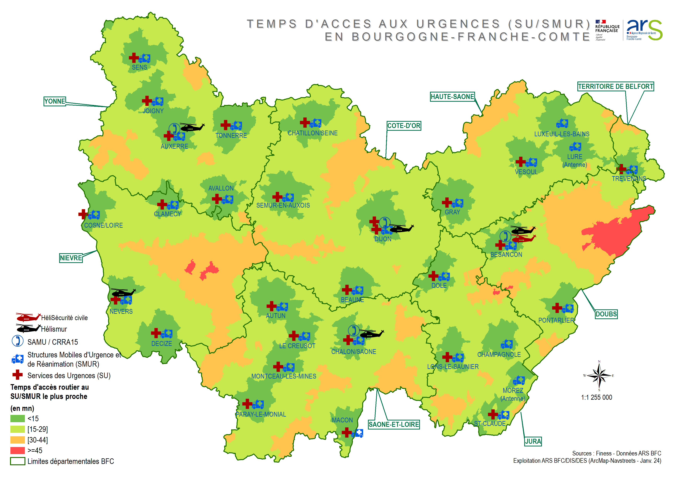

Activité 2023 :

- Activité des Centres de Réception et de Régulation des Appels (CRRA 15)
Les données présentées proviennent principalement des données déclaratives des CRRA-15 au Réseau des Urgences de Bourgogne Franche-Comté (RUBFC).
- Les données agrégées des quatre Centre-15 sont données à titre indicatif pour refléter l’activité pour l’ensemble de la région, mais sans exactitude rigoureuse. Il est délicat de comparer l’activité d’un CRRA-15 à un autre.

Appels | En 2023 | Evolution 2022/2023
Nombre d’appels entrants | 1 654 497 | +6,5 %
Nombre d’appels entrants (pour 1000 habitants) | 594 | +6,5 %
Nombre d’appels décrochés | 1 473 114 | +7,7 %
Pourcentage de décrochés en moins de 60 secondes | 88 % | ND

Dossiers | En 2023 | Evolution 2022/2023
Nombre de Dossiers de Régulation | 930 236 | -2,8%
Nombre de Dossiers de Régulation Médicale | 746 036 | 1,1%
Dont DRM AMU | 450 472 | -12,5%
Dont DRM PDSA | 309 065 | 30,2%

Activité SMUR | En 2023 | Evolution 2022/2023
Nombre d’interventions SMUR pré-hospitalier | 26 578 | -5,5%
Dont SMUR terrestre | 25 237 | -6,2%
Dont SMUR héliporté | 1 341 | +8,3%
Nombre de transferts SMUR inter-hospitaliers | 5 540 | -6,7%
Dont SMUR terrestre | 3 371 | -9,7%
Dont SMUR héliporté | 2 169 | -1,5%
Nombre d’interventions UMH-P | 357 | -
Dont SMUR terrestre | 357 | -
Dont SMUR héliporté | 0 | -
Nombre d’interventions T2IH | 1 128 | +36,4%
Dont SMUR terrestre | 914 | +26,2%
Dont SMUR héliporté | 214 | +107,8%

Nombre d’appels en 2023

 | CRRA-15 21-58 | CRRA-15 71 | CRRA-15 89 | CRRA-15 FC
Appels présentés | 450 089 | 334 051 | 211 455 | 658 902
Pour 1 000 habitants | 613 | 610 | 642 | 560
Appels décrochés | 411 686 | 253 264 | 205 449 | 602 715
(%) | 91% | 76% | 97% | 91%
Décrochés en moins de 60 sec. (%) | 90% | 90% | 93% | 85%
Appels sortants | 450 089 | 334 051 | 211 455 | 658 902

Passages aux urgences

Ces chiffres clés intègrent l’activité de tous les services d’urgences de Bourgogne-Franche-Comté, adultes, polyvalents et pédiatriques (hors activité des Centres de Soins Non Programmés).

 | Volume de passages (source : RPU)
Nombre de passages en 2023 | 885 675
Moy. quotidienne | 2 427

Evolution du nombre de passages aux urgences (Structures des urgences adultes, polyvalentes et pédiatriques)

Volume de passages | CHU |  | Sites pivots |  | SU de proximité | CSNP
 | SU adultes | SUP | SU adultes | SUP | SU de proximité | CSNP
Nombre de passages en 2023 | 93 725 | 42 298 | 340 385 | 80 731 | 328 536 | 15 766
Pourcentage de passages | 10% | 5% | 38% | 9% | 36% | 2%
Evolution 2022/2023 | -7,2% | -6,1% | -2,3% | -8,6% | -3,7% | -21,6%
Evolution 2019/2023 | -7,6% | +0,8% | -3,0% | +8,4% | -2,6% | -44,6%

Près de 2 patients sur 10 aux urgences sont âgés de plus de 75 ans. Ces patients ont en moyenne une prise en charge plus importante que les autres : taux de CCMU 1 plus faible, durée de passage plus importante, patients polypathologiques…

Passages pédiatriques

Ces chiffres clés présentent l’activité des structures d’urgences adultes et pédiatriques ainsi que des Centres de Soins Non Programmés (CSNP) auprès des patients de moins de 18 ans.

Volume de passages | Total | Dans les SU polyvalentes | Dans les SU pédiatriques
Nombre de passages en 2023 | 237 726 | 107 461 | 109 322
Moy. quotidienne | 646 | 303 | 293
Evolution 2022/2023 | -7,8 % | -8,1 % | -7,5 %
Evolution 2019/2023 | -4,9 % | -13,3 % | 8,4 %
Taux d’urgences pédiatriques | 26,4 % | 14,5 % | 99,9 %

Evolution de l’activité des structures d’urgence

- Entre 2018 et 2019, le nombre de passages dans les structures des urgences était stable : -0,3 %.
- Entre 2019 et 2020, une baisse remarquable a lieu du fait de l’épidémie de covid-19.
- En 2021, le nombre de passages augmente, mais sans retrouver le niveau d’avant-crise.
- En 2022, le nombre de passages dépasse le niveau d’avant-crise.
- En 2023, le nombre de passages baisse légèrement par rapport à 2022 ainsi que par rapport à 2019, avant la crise sanitaire.

Caractéristiques des types d’urgences

Pathologie | Nombre de passages | % des passages | % d’hospitalisations | %  CCMU 1 | % CCMU  4 et 5 | Durée médiane de passage
Médico-chirurgicale | 497 403 | 61 % | 28 % | 20 % | 2 % | 03 :40
Traumatologique | 235 706 | 29 % | 11 % | 15 % | 0,3 % | 02 :21
Psychiatrique | 26 582 | 3 % | 36 % | 18 % | 0,4 % | 03 :20
Toxicologique | 10 933 | 1 % | 50 % | 12 % | 3 % | 04 :32
Autre recours | 40 855 | 5 % | 9 % | 34 % | 0,4 % | 01 :31

Principes généraux d’organisation

Objectifs

Objectif général n°1 : Optimiser le fonctionnement de la régulation médicale

Objectifs opérationnels :

1 - Promouvoir le partage de bonnes pratiques entre les SAMU- SAS CRRA15 de la région Bourgogne Franche-Comté

Exemples d’actions :
- Fédérer les 4 Centres de Réception et de Régulation des Appels (CRRA - Centre 15) et les SAS autour d’un diagnostic commun (activités et effectifs) et d’une doctrine régionale d’engagement de moyens :
  - Organisation des ressources humaines (Assistant de Régulation Médicale (ARM), Médecins Régulateurs Urgentistes (MRU) et Libéraux (MRL), etc.)
  - Modalités de mise en œuvre des protocoles de régulation à l’entrée des urgences (temporaire ou pérenne)
  - Dimensionnement des systèmes d’information permettant l’absorption de flux d’appels et notamment en périodes de tensions
  - Interfaçage des systèmes d’informations permettant une lisibilité régionale des moyens engagés et disponibles au sein des structures d’urgences
  - Déploiement du bandeau de communication SI-SAMU, avec adaptation du bandeau téléphonique au SAS, dans les sites volontaires afin de faciliter les modalités de coopération inter CRRA 15
  - Déploiement progressif du Réseau Radio du futur (RFF) pour SAMU et SMUR dès 2025 (départements 21 et 89 en 2025 ; départements 70, 25, 90, 39, 71, 58 en 2026).

RESULTATS ATTENDUS
- Respect des référentiels et recommandations des schémas de régulation en y intégrant notamment les Service d’Accès aux Soins (SAS).
- Renfort entre les Centres de Réception et de Régulation des Appels en cas de situation sanitaire exceptionnelle.
- Identification de SAMU référents par filière de prise en charge

2 - Déployer et renforcer le dispositif Service d’Accès aux Soins sur l’ensemble de la région dans chaque territoire porteur d’un CRRA sur les volets régulation et effection et soutenir son ancrage territorial (Cf. Livret Offre – Soins non programmés).

Exemples d’actions :
- Structurer une gouvernance participative autour de chaque Service d’Accès aux Soins (SAS) afin d’associer l’ensemble des acteurs de l’aide médicale urgente et de l’offre ambulatoire à la prise en charge des soins non programmés.
- Développer des indicateurs de performance pour chaque Service d’Accueil aux Soins.
- Organiser le partage d’expérience entre les différents Service d’Accès aux Soins de la région permettant de répondre aux enjeux relatifs à leurs montées en charge (système d’information, infrastructures, ressources humaines).
- Mettre en place les SAS spécialisés (et notamment psychiatrique), avec l’appui de personnels à la régulation pour l’évaluation et l’orientation des appelants vers les soins les plus adaptés.

RESULTATS ATTENDUS
- Structuration d’une réponse coordonnée en matière d’accès aux soins non programmés et d’alternatives adaptées aux recours directs aux structures d’urgence
- Consolidation des centres de régulation par le recrutement des professionnels nécessaires au développement des Services d’Accès aux Soins : Assistants de Régulation Médicale (ARM), Opérateurs de Soins Non Programmés (OSNP), Médecins Régulateurs Urgentistes, Médecins Régulateurs Libéraux (MRL).
- Structuration des filières d’appels permettant de consacrer la filière de l’Aide Médicale Urgente (AMU) sur la prise en charge des urgences vitales ou engeant les pronostics fonctionnels.

3 - Déployer les régulations spécialisées (Cf. Livret Offre – Soins non programmés)

RESULTATS ATTENDUS
- Optimisation de l’articulation des soins urgents et des soins non programmés aux niveaux territorial et régional.
- Développement des alternatives adaptées au recours direct aux structures d’urgence

Objectif général n°2 : Garantir l’accessibilité à des soins urgents de qualité tout en tenant compte des contraintes démographiques de la population et des professionnels des services d’urgence

Objectifs opérationnels :

1 - Maintenir un accès aux soins urgents en moins de 30 minutes par un maillage territorial adapté des SU, SMUR terrestres et héliportés et s’appuyer sur les autres ressources de l’aide médicale urgente et du secours à la personne

Exemples d’actions :
- Optimisation des vecteurs héliportés et organisation de réponses alternatives, régulées par le 15, pour chaque territoire situé à plus de 30mn…
- Étude des opportunités de mise en place d’antennes de médecine d’urgence, adossées à un SMUR, pour renforcer la territorialisation de l’offre de soins.
- Gradation des interventions pré-hospitalières selon le besoin de médicalisation requis par l’état de santé du patient en s’appuyant sur les moyens paramédicalisés.
- Accompagnement en formation des professionnels paramédicaux venant renforcer l’offre de transports (UMH-P, TIIH, infirmiers correspondants SAMU).

RESULTATS ATTENDUS
- Permettre un accès à la médecine d’urgence sur l’ensemble des territoires dans un contexte de pénurie des effectifs médicaux et paramédicaux.
- Déploiement des modalités de sortie paramédicalisées dans chaque Structure Mobile d’Urgence et de Réanimation sur les interventions primaires et secondaires.
- Diffusion des bonnes pratiques dans les travaux de coordination des différents acteurs de l’Aide Médicales Urgente (AMU), du Service d’Urgence Aux Personnes (SUAP) et du Transport Sanitaire Urgent (TSU).

2 - Développer et soutenir les coopérations territoriales permettant de répondre aux besoins relevant de la médecine d’urgence

Exemples d’actions :
- Elaboration d’un plan d’actions territorial répondant aux zones de planification sanitaire impactées par l’éloignement des structures de médecine d’urgence.
- Adaptation des organisations des structures d’urgences et des renforts territoriaux, en lien avec les CRRA 15 dont ils dépendent, afin de tenir compte des contraintes de démographie des urgentistes et des paramédicaux.

RESULTATS ATTENDUS
- Amélioration de la réponse et de la cohérence territoriale de l’offre.
- Evaluation des conventions tripartites entre CRRA15, ATSU et SDIS établissant les modalités de coopération entre les services de l’Aide Médicale Urgente (AMU), les acteurs de la sécurité civile et des transports sanitaires.

3 - Améliorer l’organisation au sein des structures d’urgence et fluidifier le parcours patient en aval pour centrer l’activité des professionnels sur leur cœur de métier

Exemples d’actions :
- Développement des Transports infirmiers inter-hospitaliers.
- Développement de la délégation de tâches (ex : protocoles infirmiers, prescriptions anticipées).
- Intégration d’Infirmier en Pratique Avancée (IPA) mention urgences au sein des structures de médecine d’urgence
- Développement du dispositif de réorientation à l’entrée des urgences
- Mise en œuvre de protocoles visant à fluidifier les arrivées par le SDIS et les transporteurs sanitaires
- Optimisation des circuits et recours aux plateaux techniques en lien avec le dispositif d’ordonnancement.
- Protocolisation des retours à domicile s’appuyant sur les SI et les dispositifs de coordination tels que les Dispositifs d’Appui à la Coordination (DAC).
- Optimisation des transports en sortie des hospitalisations.

RESULTATS ATTENDUS
- Développement du dispositif d’ordonnancement.
- Optimisation du dispositif de gestion des lits rattaché à l’établissement ou au Groupement Hospitalier de Territoire.
- Efficience des organisations (RH, parcours de soins au sein des structures de médecine d’urgence).
- Diminution des temps de passage aux urgences (analysés par parcours).
- Renforcement du rôle des structures d’urgences dans l’Aide Médicale Urgente (AMU).
- Sécurisation de la prise en charge.

Objectif général n°3 : Structurer et améliorer la réponse des filières spécialisées aux urgences

Objectifs opérationnels :

1 - Décliner une organisation graduée territoriale des filières d’urgence pédiatrique

Exemples d’actions :
- Définir les modalités de sollicitation de l’expertise pédiatrique de l’ES d’accueil par territoire d’implantation selon les niveaux de prise en charge en lien avec les services de pédiatrie.
- Définir les modalités de sollicitation de spécialités pédiatriques, par exemple neuro-pédiatrie, cardiopédiatrie, gastro-pédiatrie (recours SUP 3).
- Développer les outils de télémédecine et de téléexpertise permettant de soutenir ces filières.
- Déployer dans les structures d’urgence adultes de Bourgogne, l’outil téléexpertise porté par le Centre Hospitalier Universitaire de Dijon et poursuivre son déploiement sur la Franche-Comté
- Organiser les transports pédiatriques et néonataux sur l’ensemble de la région.
- Conforter la mise en œuvre des unités d’accueil pédiatrique d’enfants victimes de violences dans la région.

RESULTATS ATTENDUS
- Fluidification des parcours pédiatriques et néonataux.
- Sécurisation des prises en charge pédiatriques.

2 - Conforter la filière d’accueil de la personne âgée aux urgences, en aval et en amont des urgences et promouvoir les équipes mobiles de gériatrie (Livret parcours – Grand âge)

Exemples d’actions :
- Organiser les prises en charge directes dans le service adapté en lien avec les CRRA 15.
- Augmenter la mobilisation des équipes mobiles de gériatrie dans les services des urgences.
- Développer les filières d’admission directe non programmée des personnes âgées en médecine et en chirurgie.
- Recourir à un gériatre et/ ou IPA maladie chronique (spécialisée en gérontologie) dès la prise en charge aux urgences, notamment en Unités d’Hospitalisation de Courte Durée (UHCD).
- Mettre en place des procédures de régulation et de réponse aux appels des EHPAD.
- Prévenir des ré-hospitalisations en urgence en organisant la sortie de la personne âgée dès l’entrée avec les professionnels de proximité et les dispositifs existants (ex : hébergement temporaire, HAD) en sortie d’hospitalisation, en premier lieu le médecin traitant, et avec la contribution des acteurs du domicile et des Dispositifs d’Appui à la Coordination (DAC) en cas de situation complexe.

RESULTATS ATTENDUS
- Améliorer la prise en soin des personnes âgées aux urgences.
- Diminuer le nombre de passages aux urgences évitables des personnes âgées
- Sécuriser le parcours de soins.

3 - Permettre une meilleure prise en charge urgente des personnes en situation de handicap (Cf. Livret parcours - Handicap)

Exemples d’actions :
- Formation des professionnels des urgences à la prise en charge des personnes en situation de handicap.
- Recensement et diffusion des outils existants permettant la coordination entre les établissements et services médico-sociaux et le service des urgences : fiche de liaison, dossier liaison urgences, protocole d’accueil, convention, ressources santé BD, handiconnect de COACTIS SANTE.
- Mise en place d’un Référent Handicap au sein des services d’urgence, pouvant intervenir en lien avec le référent handicap du parcours du patient en établissement de santé.

RESULTATS ATTENDUS
- Des professionnels des urgences mieux formés à la prise en charge du handicap.
- Des accueils aux urgences préparés et facilités.
- L’accompagnant ou l’aidant familial reconnu comme partenaire du soin.

4 - Structurer la prise en charge des urgences psychiatriques (patients adultes et enfants-adolescents) dans une logique de parcours, afin de limiter le recours aux Structures d’Urgence (SU) (Cf. Livret parcours – Santé mentale)

Exemples d’actions :
- Permettre l’accès à un avis psychiatrique dans tous les services d’accueil des urgences. La téléexpertise pourra être un outil d’appui.
- Organiser une réponse graduée en fonction des caractéristiques du territoire.
- Déployer une prise en charge spécialisée en psychiatrie (IDE et IPA mention santé mentale) dans les structures d’urgence de la région.
- Encourager la mise en place de lits dédiés à l’observation et à l’orientation psychiatriques dans certaines structures d’urgence (à définir par territoire).
- Soutenir le déploiement d’une dynamique de formation de tous les personnels somaticiens des structures d’urgence générales à la prise en charge de la symptomatologie psychiatrique.
- Prévoir une articulation adaptée avec l’équipe de répondants du numéro national de prévention du suicide, le 3114 et faciliter le déclenchement du service d’aide médicale urgente en cas de situation de crise suicidaire.
- Soutenir le développement de l’offre de soins non programmés par le soin de premier recours et le soin spécialisé en Centre Médico Psychologique.
- Appuyer dans les Service d’Accès aux Soins (SAS) la régulation des appels de patients en souffrance psychologique, et de leurs proches, par des compétences spécialisées pour les orienter vers les soins adaptés.
- Encourager au sein de chaque Projet Territorial de Santé Mentale des dispositifs inter-établissements de gestion de lits d’aval partagés et lisibles.
- Partager les annuaires des ressources en soins spécialisés dans chaque territoire au sein des Projets Territoriaux de Santé Mentale.

RESULTATS ATTENDUS
- Une organisation structurée de la compétence psychiatrique au sein des services d’urgences définie en fonction du besoin (nombre de passage aux urgences, organisation de l’offre de soins d’aval)
- Une offre du soin non programmé lisible au sein de chaque PTSM.
- Des logigrammes partagés entre les intervenants de l’urgence sur l’orientation, les transports sanitaires et la prise en soin par territoire pour tout public et toute modalité de soin (Hospitalisation libre, soins sans consentement, soin ambulatoire).
- La garantie du respect des droits des patients à symptomatologie psychiatrique au sein des services d’urgences
- La diminution du recours aux soins sans consentement.

5 - Promouvoir la désignation d’un référent sur les violences faites aux femmes et infra-familiales dans chaque structure d’urgence

Exemples d’actions :
- Mettre en place des référents au sein de chaque structure d’urgence.
- Former les référents sur la problématique des violences au sein du couple.
- Sensibiliser le service des urgences sur cette problématique.
- Développer les partenariats intra et extra-hospitalier.
- Mettre à disposition des supports de communication (flyers, affiches, etc...).
- Evaluer les actions menées.

RESULTATS ATTENDUS
- Détecter les situations.
- Orienter et/ou accompagner les victimes de violence.
- Fluidifier la prise en charge des femmes victimes de violence.
- Permettre une meilleure protection des victimes.

6 - Promouvoir la coordination entre les structures d’urgences et les PASS (permanences d’accès aux soins de santé) et les dispositifs d’appui aux personnes en situation de vulnérabilité (cf PRAPS 2023-2028)

Exemples d’actions :
- Renforcer l’articulation entre les services d’urgences et la PASS et sensibiliser au repérage, à l’accueil et à la prise en charge des publics en situation de vulnérabilité sociale.

RESULTATS ATTENDUS
- Amélioration de la prise en charge des publics en situation de précarité.

Objectifs quantitatifs de l’offre de soins (cf tableau ci-après)

Articulation

- Le réseau des urgences : RUBFC
- Les établissements hospitaliers (SU/SAMU-SAS/SMUR/FMIH/GHT)
- Les conseils départementaux d’ordre médical (CDOM)
- Les Conseils départementaux d’ordre infirmier (CDOI)
- Les unions régionales des professionnels de santé libéraux (URPS)
- Les associations de Médecins Correspondants SAMU (MCS)
- Les associations de médecine libérale participant à l’AMU (ex SOS, associations de régulation libérale)
- Les fédérations hospitalières : fédération hospitalière de France (FHF), fédération hospitalière privée (FHP), fédération des établissements hospitaliers et d’aide à la personne (FEHAP)
- Les services départementaux d’incendie et de secours (SDIS)
- Les associations de transporteurs sanitaires urgents (ATSU)
- Les préfectures
- Les représentants des usagers
- Les Agences Régionales de Santé frontalières (ARS)
- Les établissements de santé frontaliers
- Organisation de la réponse du système de santé en situations sanitaires exceptionnelles (ORSAN).

Transversalité

- Livret parcours, Parcours :
- Grand âge
- Handicap
- Santé mentale
- Livret offre de santé
- Améliorer l’accès aux soins non programmés et urgents
- Transports sanitaires urgents
- Assurer la qualité, la sécurité et la pertinence des soins et notamment.

TRAITEMENT DE L’INSUFFISANCE RENALE CHRONIQUE

Cette fiche constitue le volet correspondant à la prise en charge de l’insuffisance rénale chronique terminale dans le parcours du patient atteint de maladie rénale chronique et doit être mise en regard de la fiche Parcours Diabète et maladie rénale chronique, livret Parcours.

Contexte et problématique

L’activité de traitement de l’insuffisance rénale chronique est réglementée aux articles R. 6123-54 à R. 6123-68 et aux articles D. 6124-64 à D. 6124-90 du code de la santé publique. Ces dispositions ont été complétées par arrêtés. L’activité ne fait pas partie des activités de soins dont les conditions d’implantation et techniques de fonctionnement ont été réformées.

Définition

L’insuffisance rénale chronique terminale (IRCT) est traitée par trois méthodes : l’épuration extra rénale par la dialyse du sang par voies extracorporelle (hémodialyse) ou corporelle (dialyse péritonéale) et la greffe rénale.
Le code de la santé publique définit 4 modalités de prise en charge pour l’épuration extra-rénale :
- Hémodialyse en centre pour les patients dont l'état de santé nécessite la présence permanente d'un médecin.
- Hémodialyse en unité de dialyse médicalisée (UDM) pour les patients dont l'état de santé nécessite une présence médicale non continue pendant la séance de traitement ou qui ne peuvent ou ne souhaitent pas être pris en charge à domicile ou en autodialyse.
- Hémodialyse en unité d'autodialyse (UAD) simple pour les patients formés à l'hémodialyse en mesure d'assurer eux-mêmes tous les gestes nécessaires à leur traitement ; hémodialyse en unité d'autodialyse assistée si l'assistance d'une infirmière est nécessaire pour certains gestes.
- Dialyse à domicile par hémodialyse (HDD) ou par dialyse péritonéale (DP).
Chaque modalité répond à des conditions précises de fonctionnement réglementées aux articles susvisés.

Contexte et enjeux

S’il est nécessaire d’agir très en amont sur les facteurs de risques de la maladie rénale dont l’évolution est lente et insidieuse (ex : diabète, hypertension), aujourd’hui, du fait du vieillissement de la population et de ces comorbidités associées dont la fréquence augmente avec l’âge, le nombre de patients ayant besoin d’une suppléance rénale continue à progresser en région comme au niveau national.

Cette évolution a nécessité, durant les 5 années passées, d’ajuster la capacité des unités existantes aux besoins de traitement des patients tout en développant de nouvelles unités de proximité.

La répartition des modalités de prise en charge entre 2015 et 2019 évolue peu. Mais en région, si l’hémodialyse en centre reste majoritaire, la part des alternatives à la dialyse en centre est importante (cf. Tableau Distribution des patients dialysés au 31 décembre par modalité de traitement) et doit être recherchée et intensifiée.

La modalité de prise en charge est définie au regard de multiples critères dépendant ou non de la situation du patient : l’offre existante en région, le profil clinique des patients, les comorbidités associées à la maladie rénale, l’environnement dans lequel évolue le patient, le choix du patient ou l’incompatibilité à la greffe.
En 2019, la première rémunération au forfait a été mise en place dans le cadre de la maladie rénale chronique par la loi de financement de la sécurité sociale.

L’objectif est d’améliorer le suivi et l’accompagnement des patients de stade 4 et 5 de la maladie rénale chroniqueen vue de limiter la progression de la maladie rénale et la survenue de complications tout en anticipant la transition vers la suppléance et en favorisant l’accès à la greffe rénale en première intention.
Il doit permettre également de diminuer les prises en charge en urgence, encore trop nombreuses, même si celle-ci n’est pas toujours évitable. Au niveau national, 27,3 % des nouveaux patients ont débuté la suppléance en urgence par une hémodialyse (14,7 % en Bourgogne contre 35 % en Franche-Comté), 4 % par une DP, 16,7 % n’avaient pas eu de consultation préalable de néphrologue, 13,8 % en Bourgogne et 27,4 % en Franche-Comté.

Ce forfait est perçu par les établissements de santé ; en région, les sites pivot des GHT (à l’exception du CHI Jura Sud), Santélys Bourgogne Franche-Comté et la clinique Bénigne Joly en coopération avec le CH de Beaune.

Les établissements doivent suivre annuellement une file active de 220 patients de stade 4 et 5 pour lesquels une prise en charge pluridisciplinaire (néphrologue, infirmier, diététicien et selon le besoin du patient, psychologue, assistant social) est attendue.

En 2023, des indicateurs de qualité intégrés dans le calcul de la rémunération annuelle concernent la prise en charge clinique, celle perçue par le patient et la coordination de l’accompagnement.

Etat des lieux

Les principales évolutions depuis 2018 sur l’offre de soins pour la prise en charge des patients en IRCT ont permis de continuer à déployer des réponses de proximité pour les patients dialysés tout en constatant que certaines zones géographiques de la région restent dépourvues d’une offre obligeant les patients à faire des temps de trajets conséquents pour se rendre sur une unité d’hémodialyse.
- Ouvertures d’unités de proximité : unité de dialyse médicalisée de Beaune, unité de dialyse médicalisée et de dialyse à domicile de Cosne-Cours-sur-Loire, unité d’autodialyse de Pontarlier, unité de dialyse médicalisée et d'autodialyse de Lons-le-Saunier.
- Nouvelles autorisations en cours de mise en œuvre : unité d’autodialyse à Semur-en-Auxois et unité de dialyse médicalisée à Gray : ouvertures prévues courant 2024.
- Validation du projet de site commun d’hémodialyse du CHU de Dijon et de Santélys Bourgogne-Franche-Comté (unités de Dijon) à proximité immédiate du CHU : date d’ouverture non finalisée.
- Relocalisation d’unités dans des locaux neufs - en cours : Sens, Besançon, Montceau-les-Mines, Chalon-sur-Saône.
- Constat de caducité d’une autorisation d’hémodialyse en unité d’autodialyse sur Mâcon (activité regroupée sur un seul site).
- Extension de capacités et rénovations d’unités d’hémodialyse en lien, pour certaines, avec le Ségur Investissements : centres hospitaliers de Chalon-sur-Sâone, de Saint-Claude, de Dole, de Trévenans.

Ces extensions capacitaires ont été rendues nécessaires par l’insuffisance de postes de dialyse pour faire face aux besoins, aux évolutions des profils de patients et à la nécessité de réduire les temps d’accès des patients aux unités de dialyse.

Données épidémiologiques relatives à la dialyse et à la greffe rénale

L’ensemble des données est issu des rapports REIN, consultables dans leur intégralité sur le site de l’agence de la biomédecine.
Bien que la région compte un centre d’hémodialyse pour enfants, la prise en charge en région n’a concerné que des adultes en 2021.

Dialyse
Incidence de l’insuffisance rénale chronique terminale (IRCT) – 2015 à 2019

La région reste à un taux d'incidence significativement inférieur au niveau national qui n'est pas expliqué par les variations d'âge et de sexe de la population. Toutefois, comme au niveau national, le taux d'incidence reste plus élevé chez les hommes que chez les femmes. Il est également plus élevé pour les tranches d'âge de 65 à 84 ans.

En 2019, 23 nouveaux patients ont débuté leur dialyse hors région (15 de Bourgogne et 8 de Franche-Comté) et 19 ont bénéficié d'une greffe préemptive (15 en Bourgogne et 4 en Franche-Comté). En 2019, l’âge médian d’entrée en dialyse en Bourgogne est de 72,2 ans et en Franche-Comté de 70,3 ans.

En région, la maladie rénale initiale ayant conduit à la dialyse est majoritairement une néphropathie diabétique (21,8 % des cas incidents) et une hypertension (20,6 %), cette dernière étant plus importante chez les hommes. Toutefois, pour 17 % des patients, la cause de la maladie rénale reste inconnue à l’entrée en dialyse. D’où la nécessité d’agir sur les facteurs de risques conduisant à la maladie rénale.
L’incidence standardisée chez les enfants se situe en France à 5,9 cas par million d’enfants de moins de 18 ans.

Distribution des patients dialysés au 31 décembre par modalité de traitement – 2015 à 2019
* Données issues du dernier suivi des patients dialysés enregistré entre le 01/10/n-1 et le 01/04/n+1 ou celles du dernier traitement mis à jour durant cette même période. Les données ne sont donc pas strictement identiques à l'effectif de patients dialysés au 31/12 de chaque année.
**DP continue ambulatoire et DPA à domicile

La dialyse hors centre continue de progresser avec la hausse de l'activité des UDM ; l’hémodialyse à domicile augmentant légèrement tout comme la dialyse péritonéale.
L'autodialyse baisse en partie expliquée par l'accès à la greffe (taux d'éligibilité des patients plus élevé) et un moindre intérêt pour les patients jeunes et autonomes privilégiant l’hémodialyse à domicile.

Modalités de dialyse à J90 chez les nouveaux cas – Période 2015-2019

A J90, on observe, en région BFC comme au niveau national, une réorientation des patients vers l'UDM (14,2 % vs 5% à J0), l'hémodialyse autonome (2,2 % vs 1,5 % à J0) et la dialyse péritonéale (23,9 % vs 20,9 % à J0) même si les patients restent encore majoritairement traités en hémodialyse en centre (59,7 % en BFC vs 72,6 % à J0).

Cependant, le taux de dialyse péritonéale en entrée en suppléance et à 90 jours sur les nouveaux cas est maintenu à un niveau élevé ce qui en fait une caractéristique spécifique à la région. Par ailleurs, l’écart reste important avec la moyenne nationale pour les patients traités en centre à J90 (59,7 % vs 67,3 % pour la France métropolitaine).

Prévalence de l’insuffisance rénale chronique terminale selon la modalité de traitement - 2015 et 2019

S’agissant du taux standardisé de prévalence de l'IRCT traitée par dialyse à fin 2019 en région BFC, il est significativement inférieur au taux national : indice de comparaison à 0,77 en BFC contre 0,95 France métropolitaine.

Il est 1,7 fois plus élevé chez les hommes que chez les femmes comme au plan national. L’âge médian des patients prévalents en dialyse est de 71,5 ans en région BFC comme au niveau national.
On retrouve les mêmes causes de la maladie rénale initiale chez les patients prévalents traités par dialyse que chez les cas incidents.

Malgré un rapport greffés/dialysés qui reste supérieur à 1 en ex-Franche-Comté, le taux de prévalence de l'IRCT traitée par transplantation avec un greffon rénal fonctionnel en région est inférieur au taux national : indice de comparaison à 0,90 (0,86 en Bourgogne et 0,96 en FC) contre 1. Ce taux est 1,6 fois plus élevé chez les hommes que chez les femmes.

La maladie rénale initiale la plus représentée chez ces patients est la glomérulonéphrite ainsi que d’autres causes comme les maladies génétiques et non plus la néphropathie liée au diabète ou à l'hypertension.
L'âge médian des cas prévalents greffés en région BFC est de 58,5 ans, la moyenne nationale étant de 57,1 ans.

Depuis 2012, l'ABM analyse que l'écart se réduit entre la prévalence de l'IRCT traitée par dialyse et celle traitée par greffe, ceci étant lié à une meilleure survie des patients greffés et à la hausse des greffes. La prévalence des patients dialysés augmente dans la classe d'âge des plus de 85 ans et la prévalence des patients greffés dans la classe d'âge des 75 ans et plus. Globalement, depuis 2015, le nombre de patients en dialyse augmente moins vite que les patients traités par greffe.

Greffes

La greffe permet une espérance de vie allongée (+20 ans contre 10 ans avec la dialyse).

Au niveau national, la part de greffes préemptives des patients ayant atteint le stade de l’IRCT est stable pour les cas incidents (4,1 % vs 4 % en 2015). 42 % sont réalisées à partir de donneurs vivants mais la part de greffes à partir de donneurs vivants a reculé en 2019 dans l’activité globale de greffe rénale.
L’âge médian de la greffe est de 52,5 ans en 2019 contre 51,3 en 2015 et la part des femmes reste stable : 41,2 %.

Suite à l’arrêt du fonctionnement du greffon, les retours de greffes parmi les nouveaux patients en dialyse ont concerné 14 patients en Bourgogne (5,1 %) et 17 patients (9,6 %) en Franche-Comté (9,6 % en France métropolitaine). Majoritairement, les patients retournent en hémodialyse en centre pour 73% et 6,1% en UDM, du fait des comorbidités associées et des complications du traitement immunosuppresseur.
0,5 % ont bénéficié d'une retransplantation immédiate.

Démographie médicale

En 2022, des structures ont dû faire face à des difficultés, voire à des interruptions dans leur fonctionnement faute de professionnels médicaux et paramédicaux pour assurer la continuité de la prise en charge des patients. Des solutions palliatives ont pu être trouvées en recourant à des coopérations inter-établissements mais la situation reste précaire.
D’autres se sont trouvées confrontées à une absence de relais pour prendre en charge les soins infirmiers de patients en dialyse péritonéale à domicile.
Des solutions pour préserver les ressources humaines disponibles et poursuivre les prises en charge doivent donc être recherchées.

Données d’activité des établissements en Bourgogne-Franche-Comté

Les données sont issues de la Statistique annuelle des établissements 2015 et 2021.

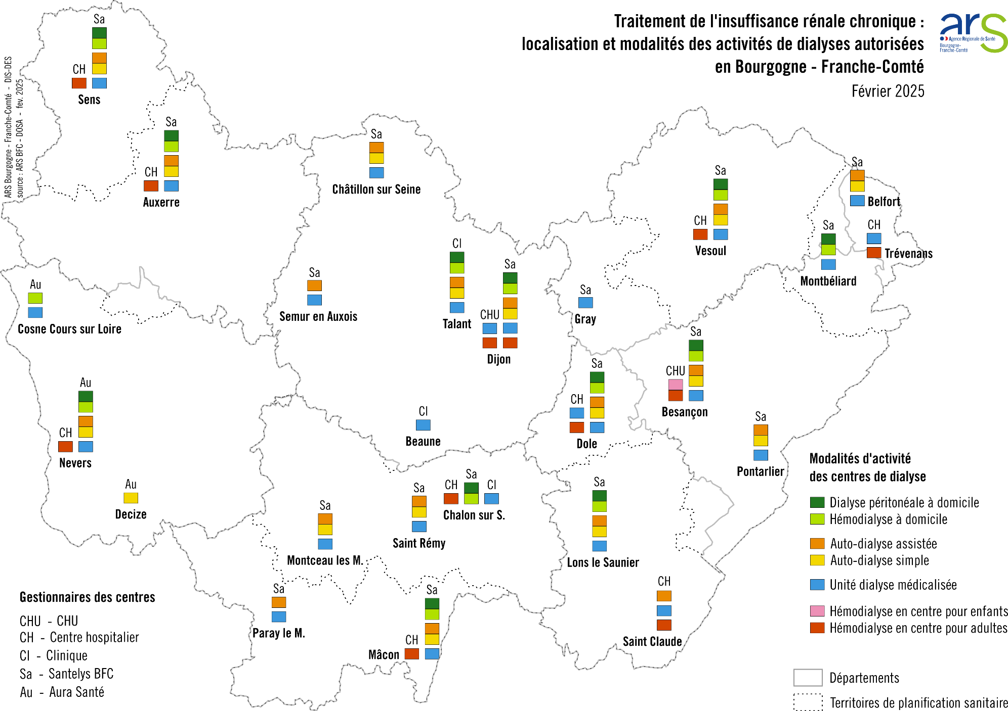

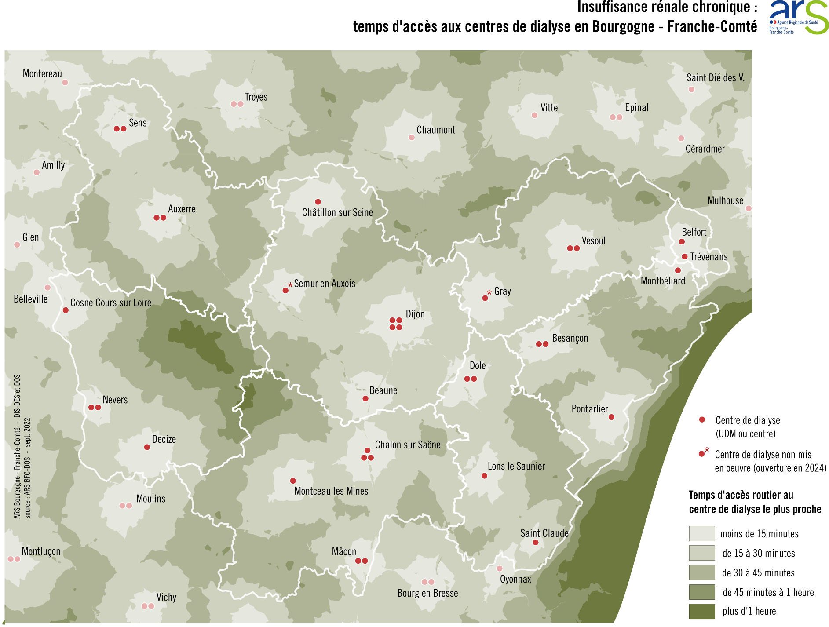

Chaque opérateur a été identifié sur une commune dès lors qu’il y disposait soit d’un centre d’hémodialyse, soit d’une unité de dialyse médicalisée, soit d’unité d’autodialyse. Trois sites ne sont aujourd’hui autorisés que pour de l’autodialyse : Chatillon-sur-Seine, Semur-en-Auxois et Decize.

Répartition de la population régionale selon son temps d'accès à la structure de dialyse la plus proche
*Centre,UDM,UAD

Les axes d'amélioration sur l’offre de soins

  - Poursuivre le développement de la dialyse hors centre et mieux appréhender le contexte de démarrage de la dialyse par l'analyse des patients de stade 4 et 5 inscrits dans le forfait Maladie Rénale Chronique.
  - Travailler sur des solutions alternatives au centre lors de l’entrée en dialyse.
  - Promouvoir la greffe rénale en lien avec le plan Greffe.
  - Consolider les ressources humaines médicales et paramédicales.

Principes généraux d’organisation

Objectifs

Les orientations sur l’IRC s’inscrivent dans une logique de parcours dans le respect du choix des patients et pour une meilleure autonomie.

Il s’agit d’agir en amont de la phase de suppléance pour ralentir l’évolution de la maladie, de développer prioritairement la greffe et de privilégier la dialyse hors centre.

Les objectifs généraux et opérationnels feront l’objet d’un suivi en groupe régional dans le cadre des travaux du parcours Diabète-Maladie rénale chronique-.

Objectif général n°1 : Promouvoir des actions de prévention de la maladie rénale chronique (MRC) et améliorer l’accès des patients à l’information et aux programmes d’éducation thérapeutique
(Cf. fiche parcours Diabète-MRC, livret Parcours)

Objectif général n°2 : Développer la greffe comme traitement de suppléance prioritaire et le suivi post-greffe

Objectifs opérationnels :

1 - Développer l’activité de transplantation en agissant sur l’ensemble des étapes de la chaîne de soins (Cf. fiche Greffes)

2 - Organiser les parcours des patients en insuffisance rénale chronique terminale (IRCT) leur permettant d’accéder à la greffe dès que possible

Exemples d’actions :
- Promouvoir les greffes préemptives.
- Réduire le délai d’inscription sur la liste d’attente à l’initiation à la dialyse.

RESULTATS ATTENDUS
- Tous les patients éligibles sont inscrits en liste d’attente.

3 - Améliorer la qualité et l’efficience des parcours de suivi post greffe

Exemples d’actions :
- Mettre en place pour les néphrologues de la région une formation continue pour le suivi des patients transplantés.
- Expérimenter/déployer les outils de télé suivi Patients greffés (expérimentation Santélys BFC/ CHU de Besançon) en lien avec la nouvelle réglementation sur la télésurveillance médicale.

RESULTATS ATTENDUS
- Tous les patients greffés bénéficient d’un suivi partagé et protocolisé entre équipe de greffe et de dialyse.

Objectif général n°3 : Améliorer l’accès à la dialyse et favoriser l’autonomie du patient au bénéfice de sa qualité de vie

Objectifs opérationnels :

1 - Garantir une répartition homogène et adaptée de l’offre sur le territoire privilégiant le développement de la dialyse hors centre et celui de la dialyse autonome

Exemples d’actions :
- Implanter de nouvelles unités (UDM/UAD) dans les zones éloignées d’un centre déjà existant.
- Favoriser l’hémodialyse à domicile en en diversifiant les modes : hémodialyse quotidienne à domicile, hémodialyse longue de nuit.
- S’assurer que les autorisations d’HDD et de DP (périmètre géographique) couvrent l’ensemble des zones sanitaires.
- Développer la dialyse péritonéale, notamment en établissement d’hébergement pour personnes âgées dépendantes (Ehpad) et unité de soins de longue durée (USLD).

RESULTATS ATTENDUS
- Accès à la dialyse organisé pour toutes les zones de la région.
- Réduction des temps de transport des patients.
- Plus de 50% des nouveaux patients bénéficient d’une modalité de dialyse hors centre.
- Respect de l’expression du choix du patient.
- Amélioration de la qualité de vie des patients

2 - Soutenir le maintien et le développement de l’offre de proximité par des solutions alternatives et innovantes

Exemples d’actions :
- Utiliser la télédialyse (consultation, suivi, assistance) au profit des unités d’hémodialyse éloignées des centres de néphrologie.
- Former des infirmiers en pratique avancée et développer les protocoles avec les médecins néphrologues des centres de néphrologie.
- Expérimenter des unités d’hémodialyse Entrainement Orientation Repli au sein des UDM.
- Soutenir le déploiement de solutions de dossiers médicaux et paramédicaux partagés.

RESULTATS ATTENDUS
- Accès en tant que de besoin à l’expertise médicale pour les unités éloignées d’un centre de néphrologie.
- Désengorgement des centres de dialyse (sous réserve de la situation du patient).
- Interopérabilité des systèmes d’information entre les structures.

3 - S’assurer de l’effectivité des conventions entre établissements pour permettre aux patients d’accéder à l’ensemble des modalités de dialyse

Exemples d’actions :
- Démarches inter- établissement dans cadre des GHT et inter-GHT.
- Coopérations public/privé.

RESULTATS ATTENDUS
- Respect de la règlementation en matière de conventionnement inter-établissements.
- Respect des droits et du choix des patients.

Objectif général n°4 : Renforcer la démographie et la formation des professionnels de santé

Objectifs opérationnels :

1 - Adapter le nombre de néphrologues à l’évolution de l’activité pour répondre au besoin de prise en charge, du suivi des patients en amont de la dialyse jusqu’en aval de la greffe et à la continuité des soins

Exemples d’actions :
- Augmenter des postes d’internes et d’assistants avec convention d’agrément d’accueil d’interne hors CH.
- Inciter aux collaborations entre les établissements de santé : praticiens hospitaliers et assistants partagés.
- Poursuivre les conventions d’activité d’intérêt général des praticiens hospitaliers.

RESULTATS ATTENDUS
- Couverture des besoins de prise en charge.
- Développement des consultations avancées en néphrologie.
- Effectivité de la continuité des soins via les astreintes.

2 - Sensibiliser et former les infirmières libérales en lien avec les structures de dialyse de proximité pour développer la dialyse péritonéale (DP)

Exemples d’actions :
- Formation initiale en institut de formation en soins infirmiers (IFSI) et formation continue.
- Information et éducation des patients.

RESULTATS ATTENDUS
- Les élèves infirmiers (ères) bénéficient au cours de leur cursus d’une formation à la DP.
- Les infirmiers (ères) libéraux (ales) ont un accès facilité à une formation sur la DP.

Evolutions (créations, transformation, coopérations)

Nouvelles implantations dans des zones blanches essentiellement sur l’ex-Bourgogne :
  - Nord Côte-d’Or et Nièvre en complément des unités d’autodialyse déjà autorisées (Semur-en-Auxois, Chatillon sur Seine, Decize) et coopération avec le sud Haute-Marne sur les alternatives à la dialyse en centre.
  - Ouest de la Bourgogne méridionale (secteur de Paray-le-Monial).
  - Nord Est de la Nièvre/Nord Saône-et-Loire (zone entre Clamecy, Château Chinon et Autun).

Objectifs quantitatifs de l’offre de soins (cf tableau ci-après)

Articulation

  - Centres hospitaliers, Cliniques, Santelys BFC, Aura Santé
  - Réseau Néphrologie Bourgogne
  - Assurance Maladie (gestion du risque)
  - Agence de la Biomédecine.

Transversalité

  - Livret Prévention, fiche Education thérapeutique du patient
  - Livret Attractivité
  - Livret Qualité, sécurité et pertinence.
  - Livret Offre de santé, fiche PDSES

ASSISTANCE MEDICALE A LA PROCREATION

Contexte et problématique

Organisation de l’offre de soins

La révision de la loi de bioéthique s’inscrivant dans un contexte d’attentes sociétales fortes, la nouvelle loi de bioéthique publiée le 7 juillet 2021 a introduit plusieurs évolutions de l’activité d’assistance médicale à la procréation. Ainsi, l’AMP ne répond plus désormais uniquement à une finalité médicale.

En rappelant les principes fondateurs du droit bioéthique que sont le respect de la dignité humaine et la non marchandisation du corps humain, la loi réaffirme en premier lieu l’interdiction de la gestation pour autrui. Puis, elle présente trois nouvelles dispositions majeures :
  - L’AMP accessible à toutes les femmes, qu’elles soient en couple avec un homme, une femme ou célibataires.
  - L’autoconservation des gamètes possible pour les femmes et les hommes, en dehors d’indication médicale, en vue de la réalisation d’une AMP ultérieure.
  - Le droit d’accès aux origines pour les personnes issues d’un don ; l’accès à l’identité du donneur de gamètes est rendu possible par la création d’une commission dédiée et d’une base de données centralisée et sécurisée, gérée par l’agence de la biomédecine.

Pour que la loi puisse produire son plein effet rapidement, plusieurs décrets d’application ont été pris respectivement les 28 septembre 2021, 30 décembre 2021 et 25 août 2022. Le droit d’accès aux origines est ouvert, quant à lui, depuis le 1er septembre 2022. Ainsi, par des enquêtes menées auprès des centres d’AMP au second semestre 2021, le comité national de suivi de la loi de bioéthique a déjà pu constater une hausse des demandes de prise en charge et du nombre de donneurs de gamètes et une augmentation des besoins notamment en termes de ressources humaines et d’équipements. En 2022, la tendance à la hausse des demandes de prise en charge, du nombre de donneurs et des demandes d’autoconservation non médicale se confirme selon l’Agence de Biomédecine suite aux réunions du comité national de suivi de la loi de bioéthique.

Dans la continuité de la loi de Bioéthique, un plan ministériel pour la Procréation, l’Embryologie et la Génétique humaine PEGh 2022-2026 relatif aux activités d’AMP, de DPN et de Génétique, décliné en 5 axes et 15 objectifs et piloté par l’Agence de la Biomédecine, demande de :

- Promouvoir une offre de soins équitable dans les domaines de la PEGh.
- Développer la qualité des soins et la sécurité sanitaire dans les domaines de la PEGh.
- Suivre les activités et les résultats et développer les actions d’évaluation.
- Assurer la veille médicale et scientifique afin d’anticiper et participer aux transitions technologiques.
- Communiquer sur l’offre de soins dans les domaines de la PEGh.

Ces nouvelles mesures ainsi que le contexte régional, marqué par une activité relativement faible et une démographie médicale déficitaire, invitent à améliorer l’organisation de la filière d’AMP des femmes et des couples sur tout le territoire, tout en tenant compte des données populationnelles féminines de la région Bourgogne-Franche-Comté.

Données populationnelles

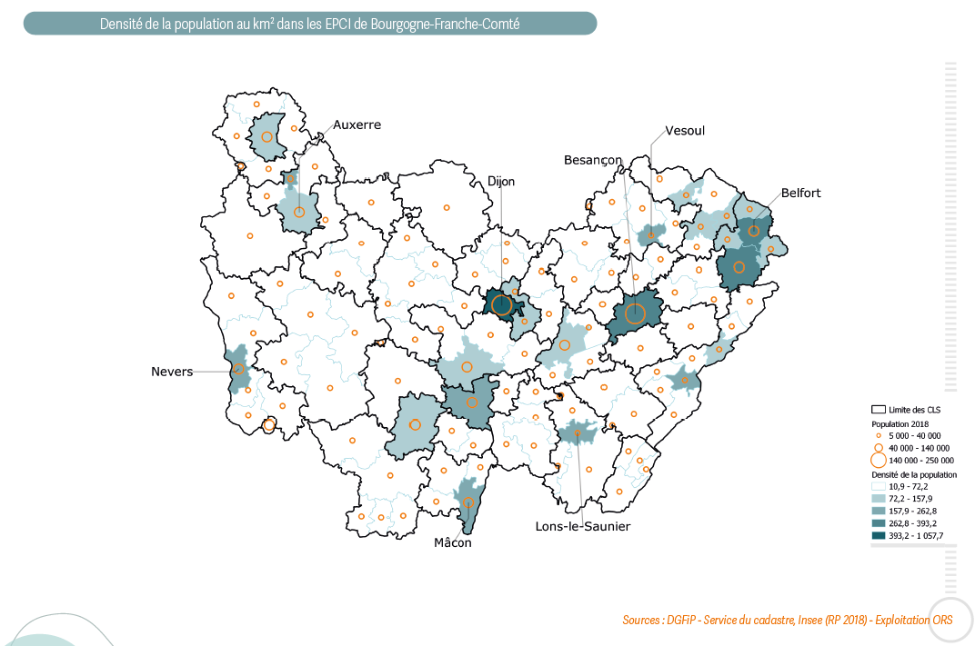
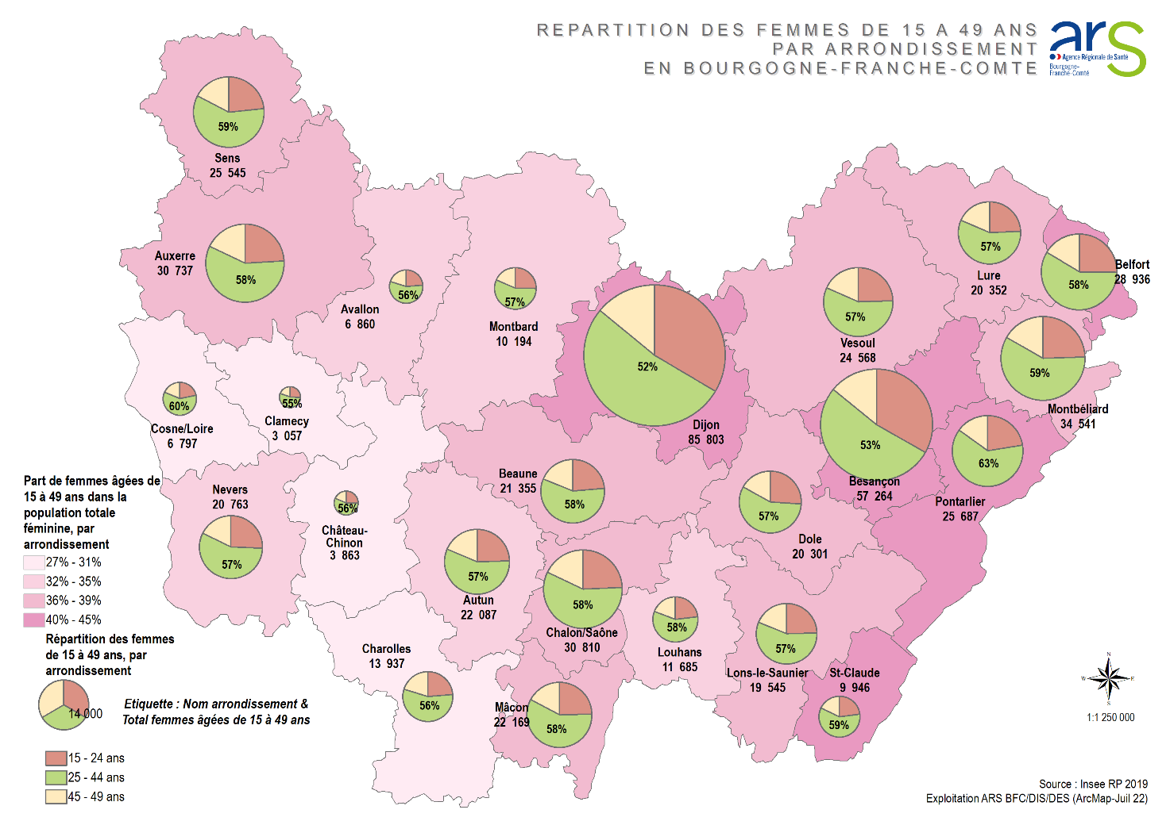

La population de Bourgogne-Franche-Comté compte, en 2019, 3,9 % des femmes en âge de procréer observées en France, soit 531 257 femmes ce qui représente 19 % de la population régionale.

Données consommation de soins

En 2018, les femmes hospitalisées pour une ponction ovocytaire en région Bourgogne-Franche-Comté, résidaient pour 92,5 % dans la région ; la part des femmes résidant hors de la région Bourgogne-Franche-Comté parmi celles-ci est de 7,5 % (moyenne des régions 8,9 %).

La plupart des femmes domiciliées en région Bourgogne-Franche-Comté et hospitalisées pour une ponction ont été prises en charge par un centre de la région (78,8 %). Toutefois 21,2 % des femmes ont fait le choix d’être prises en charge hors de leur région de résidence (21,2 %), principalement en région Auvergne Rhône Alpes, Ile-de-France et Grand Est (moyenne des régions 30,5 %). Le taux de fuite dans la région Bourgogne-Franche-Comté est inférieur à celui de la moyenne nationale.

Région de résidence des femmes hospitalisées en 2019 en Bourgogne-Franche-Comté pour une ponction d’ovocyte en vue d’une AMP :

- Ponction réalisée en Franche-Comté 2. Ponction réalisée en Bourgogne
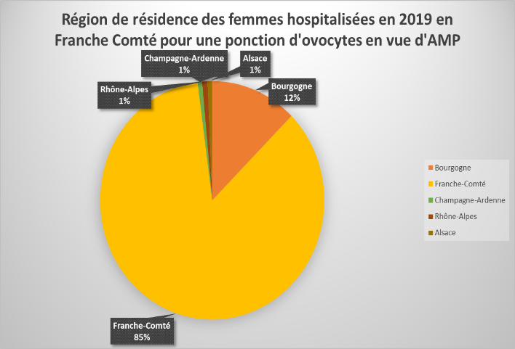 | 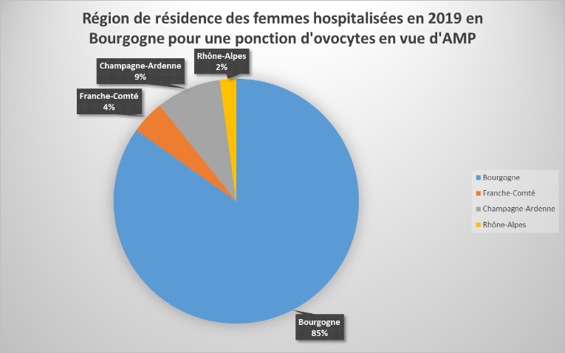
Source : Rapport Agence Biomédecine. Activité régionale d’assistance médicale à la procréation

Structures

La région dispose de 3 centres clinico-biologiques d’AMP répartis au sein de 2 établissements publics et d’un établissement privé. De plus, 3 laboratoires pratiquent une activité d’AMP limitée à l’insémination artificielle intra-conjugale.

Dpt | Ville | Etablissement | Activités cliniques |  |  |  |  | Activités biologiques
Dpt | Ville | Etablissement | POC | PS | TEM | POD | AE | IA | FIV | RCS | PCO | CAG | CEP | CEA
21 | Dijon | CHU DIJON  SELAS BC-Lab | X | X | X | X | X | X  X | X | X | X | X | X | X
Total 21 |  | Nbre d'implantations | 1 | 1 | 1 | 1 | 1 | 2 | 1 | 1 | 1 | 1 | 1 | 1
25 | Besançon | CHU BESANCON  SELAS CBM 25  POLYCLINIQUE de Franche-Comté | X  X | X | X  X | X | X | X  X | X  X | X | X | X  X | X  X | X
Total 25 |  | Nbre d'implantations | 2 | 1 | 2 | 1 | 1 | 2 | 2 | 1 | 1 | 2 | 2 | 1
89 | SENS | SELAS BIO + Thenard |  |  |  |  |  | X
89 | AUXERRE | SELAS BIO + Clairions |  |  |  |  |  | X
Total 89 |  | Nbre d'implantations | 0 | 0 | 0 | 0 | 0 | 2 | 0 | 0 | 0 | 0 | 0 | 0
TOTAL Bourgogne-Franche-Comté |  |  | 3 | 2 | 3 | 2 | 2 | 6 | 3 | 2 | 2 | 3 | 3 | 2

POC : prélèvement d'ovocytes en vue d'une AMP  PS : prélèvement de spermatozoïdes  TEM : transfert des embryons en vue de leur implantation  POD : prélèvement d'ovocytes en vue d'un don  AE : mise en œuvre de l'accueil des embryons | IA : recueil, préparation et conservation du sperme en vue d'une insémination artificielle  FIV : activités relatives à la fécondation in vitro sans ou avec micromanipulation  RCS : recueil, préparation, conservation et mise à disposition du sperme en vue d'un don  PCO : préparation, conservation et mise à disposition d'ovocytes en vue d'un don  CAG : conservation à usage autologue des gamètes et préparation et conservation à usage autologue des tissus germinaux en application de l'article L. 2141-11 ;  CEP : conservation des embryons en vue d'un projet parental ou en application du 2° du II de l'article L. 2141-4 ;  CEA : conservation des embryons en vue de leur accueil et mise en œuvre de celui-ci

Toutes les activités prévues par la réglementation sont mises en œuvre dans les deux centres d’AMP des CHU de Dijon et de Besançon lesquels offrent une activité diversifiée de don de gamètes, d’accueil d’embryons, d’AMP en contexte viral et de préservation de la fertilité.

Pendant la période 2018-2023 couverte par le précédent SRS, sont à noter :
  - La fermeture en 2019 du laboratoire nivernais pratiquant l’insémination artificielle en raison du départ des gynécologues-obstétriciens.
  - La non mise en œuvre des projets de création de 2 implantations d’IA (71 et NFC) inscrits dans le SRS.
  - Une nouvelle autorisation d’activité de CAG (conservation des gamètes et/ou tissus germinaux) délivrée en 2021 (laboratoire CBM25 de Besançon).
  - La création de l’Institut de la Fertilité au CHU de Dijon : ouverture prévue 1er trimestre 2024 ; nouveaux locaux et nouvelle organisation en mesure de répondre à l’augmentation d’activité engendrée par les nouvelles dispositions de la loi de bioéthique 2021 (augmentation des demandes, plus grandes capacités de stockage).

Activité

Les centres d’AMP des deux CHU se distinguent par un excellent niveau de performance en termes de taux d’accouchements issus de transfert d’embryons avec des taux en 2017 supérieurs à la moyenne nationale.

L’activité régionale 2019 (soit 2,6 % des tentatives françaises) rapportée au nombre de femmes en âge de procréer (3,8 % des femmes en âge de procréer) est relativement faible et inférieure à l’activité moyenne nationale, pour les activités d’insémination (29,3 contre 41,1 tentatives pour 10 000 femmes en âge de procréer) ainsi que pour les fécondations in vitro (57,5 contre 87,3 pour 10 000 femmes en âge de procréer).
Au sein de la région, les centres d’AMP privilégient la technique de l’ICSI (73,8 % contre 67,1 % au niveau national) et choisissent de prolonger la culture des embryons avant transfert moins fréquemment qu’au niveau national (7,6 % contre 34 %). Globalement les centres de la région BFC ont réalisé 2,6 % des tentatives françaises et ont permis la naissance de 3,4 % des enfants issus des tentatives d’AMP de 2018 .

Nombre de tentatives et nombre d’enfants nés vivants en 2019 en BFC
Origine des gamètes/technique | Nb tentatives | Enfants nés vivants | %
IA Intraconjugale | 1158 | 164 | 14%
IIU Don de sperme | 74 | 23 | 31%
FIV intraconjugal
FIV hors ICSI | 450 | 106 | 24%
FIV ICSI | 1105 | 296 | 27%
TEC | 1085 | 294 | 27%
FIV Don de sperme
FIV hors ICSI | 0 | 0 | /
FIV ICSI | 32 | 11 | 34%
TEC | 22 | 5 | 23%
FIV Don d’ovocyte
FIV hors ICSI | 0 | 0 | /
FIV ICSI | 25 | 3 | 12%
TEC | 15 | 4 | 27%
FIV accueil d’embryon | 4 | 2 | 50%
TOTAL | 3970 | 908 | 22,8%
Source : Rapports d’activité Agence Biomédecine 2019 des structures autorisées

Nombre de tentatives par centre en intraconjugal en 2015 -2019

Etablissement | IIU |  | FIV hors ICSI |  | ICSI |  | TEC |  | Total
Années | 2015 | 2019 | 2015 | 2019 | 2015 | 2019 | 2015 | 2019 | 2015 | 2019
CHU DIJON | 327 | 218 | 158 | 78 | 640 | 678 | 443 | 595 | 1568 | 1569
SELAS BC-Lab | 189 | 275 |  |  |  |  |  |  | 189 | 275
CHU BESANCON | 292 | 391 | 199 | 289 | 294 | 280 | 185 | 360 | 970 | 1320
SELAS CBM 25 - POLYCLINIQUE de Franche-Comté | 143 | 232 | 95 | 83 | 106 | 247 | 60 | 182 | 404 | 744
SELAS LBM JANKOVIK RAKOVER | 51 | 0 |  |  |  |  |  |  | 51 | 0
SELAS BIO + Thenard | 113 | 88 |  |  |  |  |  |  | 113 | 88
SELAS BIO + Clairions | 91 | 28 |  |  |  |  |  |  | 91 | 28
Total BFC | 1206 | 1232 | 452 | 450 | 1040 | 1205 | 688 | 1137 | 3386 | 4024
Source : Rapports d’activité Agence Biomédecine 2019 des structures autorisées

Ces chiffres révèlent une augmentation de l’activité, en particulier dans les 2 centres bisontins. La répartition en âge des femmes prises en charge en fécondation in vitro (FIV) ne relève pas d’écarts majeurs avec la répartition nationale. A noter cependant, un taux de recours des femmes âgées de plus de 40 ans de 12,3 % en Bourgogne-Franche-Comté inférieur au taux national 14,6 %.

Don de gamètes et accueil d’embryons

Seuls les 2 CHU sont autorisés pour la préparation et la conservation des gamètes en vue d’un don ainsi que la conservation des embryons en vue de leur accueil (CECOS).

L’activité de don, restreinte, nécessite dans le cadre de la loi de bioéthique 2021 d’être promue et développée.

Activité de préservation de la fertilité

Deux établissements de santé publics (les 2 CHU) et un établissement de santé privé du Doubs sont autorisés pour l’activité de conservation à usage autologues des gamètes dans un but de préservation de la fertilité.

Principes généraux d’organisation

L’organisation de l’offre d’AMP doit permettre de répondre aux enjeux de la loi de bioéthique 2021 tout en garantissant un niveau d’accès satisfaisant aux activités d’AMP en intraconjugal dans un souci constant de prise en charge de qualité et de haut niveau. Les parcours d’AMP avec don doivent être fluidifiés, s’accompagner de convention entre les CECOS et les cliniciens.

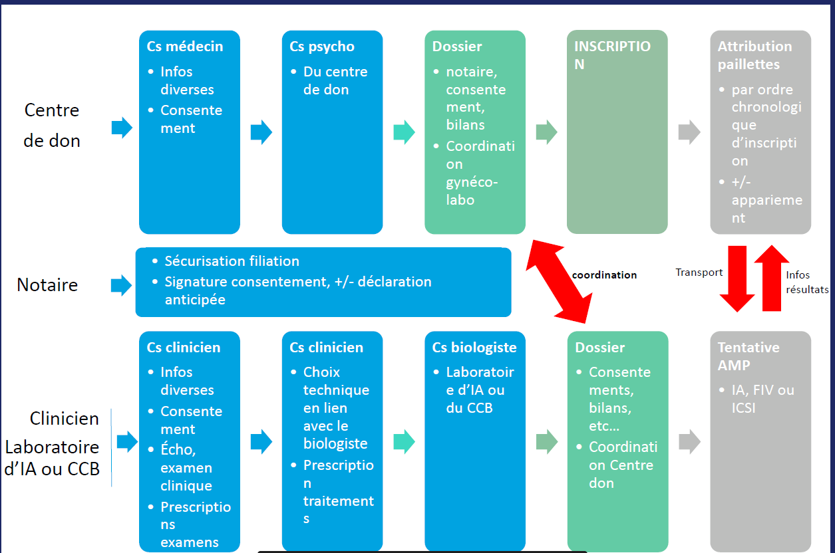
Source : Agence de la biomédecine – juin 2022

Objectifs

Objectif général n°1 : Conforter l’organisation régionale d’AMP assurant les conditions d’un accès équitable, notamment dans le cadre des nouvelles dispositions de la loi de bioéthique 2021

Objectifs opérationnels :

1 - Poursuivre la structuration de la filière d’accès à l’AMP sur l’ensemble du territoire par la formalisation de conventions de partenariat entre les centres d’AMP publics et les professionnels de santé libéraux

2 - Définir par convention entre les centres clinico-biologiques d’AMP autorisés à la conservation des gamètes en vue de dons et les centres clinico-biologiques d’AMP non autorisés à ladite conservation ainsi qu’avec les cliniciens, les conditions de fonctionnement et d’organisation de la filière d’AMP des femmes et des couples sur tout le territoire

3 - Promouvoir l’activité de don (gamètes, embryons) en lien avec les usagers

Exemples d’actions :
- Description territoriale de l’organisation des filières de prise en charge d’AMP en Bourgogne-Franche-Comté.
- Campagne de promotion des dons.

RESULTATS ATTENDUS
- Coordination notamment entre les centres clinico-biologiques d’AMP, les gynécologues-obstétriciens et les laboratoires libéraux.
- Maintien de qualité de la réponse aux demandes d’AMP antérieures à la LBE2021 et réponse à l’augmentation des nouvelles demandes issues de la LBE2021.
- Augmentation de l’activité régionale des dons et de l’activité d’AMP avec don.

Objectif général n°2 : Développer l’activité de préservation de la fertilité notamment pour les patients atteints de cancer

Les recommandations et référentiels de janvier 2021 « préservation de la fertilité et cancer » ont pour objectifs de permettre une prise en soins optimale et homogène sur tout le territoire, des enfants, adolescents, jeunes adultes et adultes pris en charge pour un cancer. L’objectif ultime est la préservation de la fertilité et l’amélioration de la qualité de vie future de ces patients.

Il s’agit de donner des chances, notamment aux patients atteints de cancer qui le souhaitent, de mener à bien un projet parental après la maladie.

Objectifs opérationnels :

1 - Systématiser l’information des patients concernés dès la consultation d’annonce sur les possibilités de préservation de la fertilité, notamment chez les enfants et les adolescents

Exemples d’actions :
- Délivrance d’une information systématique et exhaustive lors du dispositif d’annonce, sur les fiches de réunion de concertation pluriprofessionnelle (RCP), sur les programmes personnalisés de soins (PPS).
- Relayer via les réseaux sociaux les campagnes d’information de l’Agence de Biomédecine et de l’Institut National du Cancer (INCA) à l’attention des usagers et des professionnels de santé.

RESULTATS ATTENDUS
- Elaboration et diffusion de plaquettes d’information, de renseignements sur le site du réseau régional de cancérologie, rédaction d’une page dans le livret d’accueil de l’établissement de santé ou le livret de soins de support …

2 - Offrir aux patients atteints de cancer les mêmes possibilités d'accès à la préservation de la fertilité avant traitement oncologique potentiellement stérilisant, quel que soit leur lieu de prise en charge, et ce dans des délais compatibles avec la prise en charge oncologique par une équipe pluridisciplinaire dédiée

Exemples d’actions :
- Mise en place d’une plateforme régionale « cancer et fertilité » s’appuyant sur les centres clinico-biologiques d'AMP de Dijon et de Besançon.

3 - Coordination entre les centres d’AMP et les praticiens prenant en charge les patients atteints de cancer

Exemples d’actions :
- Formalisation des liens entre le réseau régional de cancérologie et les centres d’AMP.
- Instauration de prises en charge adaptée dans les délais compatibles avec traitement du cancer et préservation de la fertilité.

RESULTATS ATTENDUS
- Augmentation de l’activité de préservation de la fertilité des centres d’AMP (conservation de spermatozoïdes, d’ovocytes, de tissus testiculaires et de tissus ovariens).

Evolutions (créations, transformations, coopérations)

La création de l’Institut de la Fertilité au CHU de Dijon : ouverture prévue 1er trimestre 2024 ; nouveaux locaux et nouvelle organisation en mesure de répondre à l’augmentation d’activité engendrée par les nouvelles dispositions de la loi de bioéthique 2021 (augmentation des demandes, plus grandes capacités de stockage).

La Polyclinique de Franche-Comté souhaiterait pouvoir être autorisée pour une activité clinique de chirurgie urologique de ponction des spermatozoïdes dans le cadre des activités biologiques du centre d’AMP déjà autorisées pour améliorer le délai de prise en charge des patients et réduire le risque, pour les gamètes, engendré par leur transport : Ajout d’une nouvelle implantation d’AMP clinique de prélèvement de spermatozoïdes en Centre Franche-Comté.

Objectifs quantitatifs de l’offre de soins (cf tableau ci-après)

Articulation

- Plan Cancer
- Plan ministériel pour la Procréation, l’Embryologie et la Génétique humaine PEGh 2022-2026
- Agence de la biomédecine.

Transversalité

- Livret Parcours, Parcours périnatalité
- Livret Offre de santé, fiche Biologie médicale
- Ce livret, fiches Gynécologie-obstétrique, néonatologie et réanimation néonatale, Traitement du cancer, Diagnostic prénatal et Examen des caractéristiques génétiques d’une personne ou identification d’une personne par empreintes génétiques à des fins médicales.

DIAGNOSTIC PRENATAL

Contexte et problématique

D’un point de vue juridique comme d’un point de vue médical, l’activité de diagnostic prénatal se différencie de l’activité de dépistage prénatal.

L’article L. 2131-1 du code de la santé publique précise que : « La médecine fœtale s'entend des pratiques médicales, notamment cliniques, biologiques et d'imagerie, ayant pour but le diagnostic et l'évaluation pronostique ainsi que, le cas échéant, le traitement, y compris chirurgical, d'une affection d'une particulière gravité ou susceptible d'avoir un impact sur le devenir du fœtus ou de l'enfant à naître. Toute femme enceinte reçoit, lors d'une consultation médicale, une information loyale, claire et adaptée à sa situation sur la possibilité de recourir, à sa demande, à des examens de biologie médicale et d'imagerie permettant d'évaluer le risque que l'embryon ou le fœtus présente une affection susceptible de modifier le déroulement ou le suivi de sa grossesse.
[…] En cas de risque avéré, de nouveaux examens de biologie médicale et d'imagerie à visée diagnostique peuvent être proposés par un médecin, le cas échéant membre d'un centre pluridisciplinaire de diagnostic prénatal, au cours d'une consultation adaptée à l'affection recherchée. »

Les examens de dépistage et de diagnostic prénatal sont listés à l’article R. 2131-1 du code de la santé publique :
  - Dépistage : Les examens de biologie médicale ou d'imagerie permettant d'évaluer le risque que l'embryon ou le fœtus présente une affection susceptible de modifier le déroulement ou le suivi de la grossesse, comprennent :
- Les examens de biochimie portant sur les marqueurs sériques maternels.
- L'échographie obstétricale et fœtale.
- Les examens de génétique portant sur l'ADN fœtal libre circulant dans le sang maternel.
  - Diagnostic : Les examens de biologie médicale et d'imagerie à visée diagnostique comprennent :
- Les examens de cytogénétique, y compris les examens moléculaires appliquées à la cytogénétique.
- Les examens de génétique moléculaire.
- Les examens de biochimie fœtale à visée diagnostique.
- Les examens en vue du diagnostic de maladies infectieuses.
- L'échographie obstétricale et fœtale
- Les autres techniques d'imagerie fœtale à visée diagnostique.

Concernant le dépistage, si l’on exclut l’imagerie fœtale, l’examen concernant le plus grand nombre de femmes enceintes est le dépistage de la trisomie 21 par les marqueurs sériques maternels avec 629 688 femmes testées en 2021 au niveau national.

Concernant le diagnostic génétique, si l’anomalie génétique est visible au niveau du chromosome, les techniques utilisées seront le plus souvent des techniques de cytogénétique (caryotype), y compris de cytogénétique moléculaire (FISH ou hybridation in situ en fluorescence). Si l’anomalie est trop petite pour être visible au microscope ou s’il s’agit d’une variation ponctuelle, une technique de génétique moléculaire sera nécessaire. Cette frontière autrefois franche entre cytogénétique et génétique moléculaire tend à disparaitre avec l’avènement de techniques qui permettent d’analyser des remaniements chromosomiques au niveau moléculaire (analyse chromosomique par puce à ADN ou ACPA). L’activité d’examen prénatal évolue progressivement avec une augmentation du nombre des examens non invasifs (à partir de prélèvements sur sang maternel) et l’utilisation plus importante de technologies ayant une résolution diagnostique plus précise comme l’ACPA ou les techniques de séquençage à haut débit.

L’activité de diagnostic prénatal (DPN) est une activité clinico-biologique qui associe gynécologue-obstétricien, échographiste, laboratoire de biologie médicale et centres pluridisciplinaires de diagnostic prénatal (CPDPN). Ces derniers encadrent les activités régionales de diagnostic prénatal (DPN) et de diagnostic biologique effectué à partir de cellules prélevées sur l’embryon in vitro (diagnostic préimplantatoire DPI) et ont pour mission d’aider les équipes médicales et les couples dans l’analyse, la prise de décision et le suivi de la grossesse lorsqu’une malformation ou une anomalie fœtale est détectée ou suspectée (interruption volontaire de la grossesse pour motif médical IMG) et lorsqu’une transmission héréditaire de maladie dans une famille amène à envisager un diagnostic prénatal ou préimplantatoire.

Le DPN se distingue du dépistage lequel permet d’estimer le risque pour une femme enceinte d’avoir un fœtus porteur d’une anomalie génétique telle que la trisomie 21. Le dépistage s’appuie aujourd’hui sur des techniques non-invasives permettant un calcul de risque (dépistage combiné du 1er trimestre associant mesure échographique de la clarté nucale et dosage des marqueurs sériques du 1er trimestre). Un risque élevé engendrera la mise en œuvre de techniques invasives (amniocentèse, choriocentèse, cordocentèse, biopsie de trophoblastes) permettant une éventuelle confirmation par un examen génétique. Depuis 2018, le dépistage s’appuie également sur les examens de génétique portant sur l'ADN fœtal libre circulant dans le sang maternel mais le diagnostic repose toujours à ce jour sur l’établissement du caryotype fœtal.

Ainsi, si l’examen de l’ADN fœtal libre circulant dans le sang maternel (ADNlc) est principalement un examen de dépistage (dépistage des aneuploïdies), ces analyses se sont développées ces dernières années et peuvent également être réalisées à visée diagnostique dans des indications de détermination du rhésus fœtal, de détermination du sexe fœtal ou de diagnostic de certaines maladies monogéniques.

La loi de bioéthique du 2 août 2021 a introduit quelques modifications s’agissant des modalités d’information de la femme enceinte tout au long du processus de prise en charge, afin de prévoir notamment :
  - l’information de l’autre membre du couple lorsqu’elle vit en couple ;
  - les démarches en cas de révélation de données génétiques incidentes pouvant justifier des investigations complémentaires.

Contexte

  - 2 CPDPN, l’un dans le CHU de Dijon et l’autre dans le CHU de Besançon qui doivent poursuivre leur rôle de référent (expertise, coordination, collaboration, télémédecine) et d’observatoire des anomalies fœtales graves (suite donnée aux attestations de gravité délivrées, suivi des cas ayant entrainé une IMG).
  - 2 laboratoires autorisés pour les activités de cytogénétique ou de génétique moléculaire et 3 pour l’activité d’analyse portant sur les marqueurs sériques maternels.
  - 211 attestations de gravité en vue d’une IMG délivrées par les 2 CPDPN de Dijon et de Besançon en 2020.
  - Une activité de cytogénétique en baisse régulière en raison du développement du dépistage combiné de la trisomie 21 du 1er trimestre plus spécifique et plus précoce.
  - Une activité globalement stable malgré la baisse du nombre de naissances.
  - Une activité de génétique portant sur l’ADN fœtal libre circulant dans le sang maternel autorisée dans les 2 CHU en 2019 mais qui a cessé en 2020, environ 2/3 des examens en France étant sous-traités dans 2 laboratoires privés.
  - Une autorisation de génétique moléculaire accordée au CHU de Besançon en 2019.

Problématique

  - Un développement des examens de génétique portant sur l’ADN fœtal libre circulant dans le sang maternel avec des indications qui évoluent (diagnostic prénatal de certaines maladies monogéniques) et de nouvelles techniques d’étude de l’ADN (séquençage de nouvelle génération ou NGS, analyse de panels ou d’exomes) pour le diagnostic de plusieurs maladies rares sur prélèvement invasif (tissus annexiels embryonnaires ou fœtaux).

Structures et activité

CPDPN
Dpt | Ville | Etablissement
21 | Dijon | CHU DIJON
25 | Besançon | CHU BESANCON

Activité 2015
Activité | CPDPN Dijon | CPDPN Besançon | Total BFC | Taux (par naissance dans la région) | France | Taux (par naissance en France)
Nb de dossiers examinés | 594 | 394 | 988 | 3,4% | 42 845 | 4,56%
Nb d’attestations de gravité en vue d’une IMG | 104 | 85 | 189 | 0,6% | 7084 | 0,86%
 | CPDPN Dijon | CPDPN Besançon | Total BFC | Taux (par naissance dans la région) | France | Taux (par naissance en France)
Nb d’échographies diagnostiques | 2010 | 687 | 2697 | 9,19% | 94 386 | 12,45%
Nb de prélèvements à visée diagnostique | 376 | 143 | 519 | 1,77% | 18 676 | 2,46%
Nb de gestes à visée diagnostique | 17 | 5 | 22 | 0,08% | 1532 | 0,20%

Activité 2020
Activité | CPDPN Dijon | CPDPN Besançon | Total BFC | Taux (par naissance dans la région) | France | Taux (par naissance en France)
Nb de dossiers examinés | 762 | 391 | 1153 | 4,49 % | 35401 | 4,82 %
Nb d’attestations de gravité en vue d’une IMG | 125 | 86 | 211 | 0,82 % | 7165 | 0,98 %
 | CPDPN Dijon | CPDPN Besançon | Total BFC | Taux (par naissance dans la région) | France | Taux (par naissance en France)
Nb d’échographies diagnostiques | 2309 | 964 | 3273 | 12,76 % | 97968 | 13,28 %
Nb de prélèvements à visée diagnostique | 336 | 140 | 476 | 1,86 % | 14996 | 2,04 %
Nb de gestes à visée diagnostique | 15 | 12 | 27 | 0,11 % | 1178 | 0,16 %

Alors que le nombre de naissances diminue régulièrement le nombre de femmes vues en CPDPN a légèrement augmenté (+10,8 % en France, soit 5 % des naissances vivantes contre 4,2 % en 2016). L’activité régionale a suivi cette même tendance.
L’activité des CPDPN concerne des grossesses avec des pathologies sans particulière gravité dans la moitié des situations ; les grossesses avec une forte probabilité que l’enfant à naître soit atteint d’une affection d’une particulière gravité réputée comme incurable au moment du diagnostic représentent, en 2020, 25,6 % de l’ensemble (pour 20,2 % une attestation de particulière gravité autorisant l’IMG a été délivrée ; pour 5,4 %, la femme n’a pas fait de demande d’IMG).

Laboratoires

Dpt | Ville | Etablissement | MODALITES
Dpt | Ville | Etablissement | ACG | AGM | GADN | DMI | AH | AI | AB
21 | Dijon | CHU DIJON | X | X |  | X |  |  | X
 | Total 21 | Nbre d'implantations | 1 | 1 |  | 1 |  |  | 1
25 | Dijon | CHU BESANCON | X | X
 | Total 25 | Nbre d'implantations | 1 | 1
39 | Lons le Saunier | MEDILYS |  |  |  |  |  |  | X
 | Total 39 | Nbre d'implantations |  |  |  |  |  |  | 1
71 | Chalon | BIOLAB |  |  |  |  |  |  | X
 | Total 71 | Nbre d'implantations |  |  |  |  |  |  | 1
90 | Trevenans | HNFC |  |  |  |  |  |  | X
 | Total 90 | Nbre d'implantations |  |  |  |  |  |  | 1
TOTAL Bourgogne-Franche-Comté |  |  | 2 | 2 |  | 1 |  |  | 4
AC : analyses de cytogénétique, y compris les analyses de cytogénétique moléculaire
AGM : analyses de génétique moléculaire
GADN : Examens de génétique portant sur l’ADN foetal libre circulant dans le sang maternel
DMI : analyses en vue du diagnostic maladies infectieuses
AH : analyses d'hématologie
AI : analyses d'immunologie
AB : analyses de biochimie, y compris les analyses portant sur les marqueurs sériques maternels

Les autorisations de génétique portant sur l’ADN fœtal libre circulant dans le sang maternel délivrées aux 2 CHU sont devenues caduques, l’activité ayant cessé en 2020.
Le laboratoire Médilys a cessé l’activité de dépistage des marqueurs sériques maternels de la trisomie 21 le 1er janvier 2023.

Nombre de prélèvements étudiés par type d’activité

En 2015 |  |  |  |  | En 2021
 | Type d’activité | Région | France |  | Type d’activité | Région | France
 | Cytogénétique : Caryotypes | 263 | 31 422 |  | Cytogénétique : Caryotypes (nb fœtus) | 615 | 15422
 | Génétique moléculaire : prélèvements invasifs | 3 | 2672 |  | Génétique moléculaire : prélèvements invasifs | 33 | 2889
 | Maladies infectieuses | 33 | 5882 |  | Maladies infectieuses | 60 | 4892
 | Biochimie fœtale : marqueurs sériques | 12 661 | 680 175 |  | Biochimie fœtale : marqueurs sériques (nb gross.) | 12 918 | 629 688
 |  |  |  |  | ADNIc : dépistage aneuploïdie (nb gross.) | 0 | 128 958
 |  |  |  |  | ADNIc : détermination rhésus fœtal (nb gross.) | 0 | 74 414
Cytogénétique (caryotypes) : La comparaison doit tenir compte d’une évolution dans le recueil de l’activité des laboratoires laquelle, depuis 2019, n’est plus réalisée au niveau du prélèvement mais du fœtus pour lequel plusieurs prélèvements peuvent avoir été réalisés, ce qui explique les écarts.

Nombre de femmes testées par marqueurs sériques pour dépistage de la trisomie 21

En 2015 |  |  |  |  |  |  | En 2021
Type de marqueurs sériques maternels | Région |  | France |  |  |  |  | Type de marqueurs sériques maternels | Région |  | France
Type de marqueurs sériques maternels | Nb | % | Nb | % |  |  |  | Type de marqueurs sériques maternels | Nb | % | Nb |  | %
Premier trimestre | 11 113 | 88% | 528 481 | 78% |  |  |  | Premier trimestre | 11 657 | 90,2 % | 530 976 |  | 84,3 %
Second trimestre | 1548 | 12% | 151 694 | 22% |  |  |  | Second trimestre | 1 261 | 9,8 % | 98 712 |  | 15,7 %
Total | 12 661 | 100% | 680 175 | 100% |  |  |  | Total | 12 918 | 100% | 629 688 |  | 100%

En 2021, 85,3 % des femmes enceintes ont bénéficié d’un dépistage par MSM (50,3 % en BFC) et 17,3 % d’entre elles ont été classées dans un groupe à risque >=1/1000 ([1/1000-1/50[ : 16,2 % et >=1/50 : 1,1 %).

Nombre de grossesses pour lesquelles un dépistage par ADN fœtal libre circulant dans le sang maternel a été prescrit en 2021

Indication dépistage ADNIc | Région |  | France
Indication dépistage ADNIc | Nb grossesses | % | Nb grossesse | %
MSM : risque [1/1000 – 1/50[ | 3029 | 78,7 % | 98 509 | 78,5 %
Grosesse multiple | 386 | 10,0 % | 11 581 | 9,2 %
Autre | 432 | 11,2 % | 15 440 | 12,3 %
Total | 3847 | 100 % | 125 530 | 100 %

Le nombre de femmes ayant eu un examen de l’ADNlc a augmenté de 153,3 % entre 2017 et 2021 (51 116 en 2017 contre 128 958 en 2021), ce qui est corrélé avec la mise en place et la montée en charge de cette activité. La forte augmentation (+57,6 %) observée entre 2018 et 2019 est expliquée par la clarification du parcours de soins.

Principes généraux d’organisation

La problématique très particulière du diagnostic prénatal nécessite la plus grande assurance qualité pour cette activité (information complète, tests les plus prédictifs possibles, accompagnement psychologique, suivi des grossesses et des issues de grossesse …).

L’organisation de l’offre repose sur la nécessaire coordination des acteurs autour du CPDPN pour homogénéiser et améliorer les prestations offertes aux femmes concernées, l’encadrement des activités et l’amélioration des pratiques, notamment dans le cadre des évolutions régulières de la loi relative à la bioéthique et des techniques, en particulier de génétique moléculaire.

Objectifs

Objectif général : Structurer l’organisation régionale autour des 2 CPDPN

Objectifs opérationnels :

1 - Mettre en œuvre une prise en charge régionale, coordonnée et complémentaire de l’activité des CPDPN en lien avec les prescripteurs et les laboratoires

2 - Développer l’information et la communication auprès des médecins et des sages-femmes sur l’activité de DPN en lien avec les CPDPN et les réseaux périnatals

Exemples d’actions :
- Mise en place d’un groupe technique impulsé par l’ARS.
- Création d’un site ou d’une page Internet unique pour l’organisation régionale des CPDPN permettant de faire connaître les ressources médicales, échographistes, spécialistes d’entrée dans le parcours de prise en charge.
- Développer le partage d’informations sécurisées et pluridisciplinaire.

RESULTATS ATTENDUS
- Coopération régionale effective.
- Meilleur accès de la population à l’innovation en matière de dépistage et de diagnostic.

Evolutions (créations, transformations, coopérations)

A noter l’arrêt au 01/01/2023 de l’activité de DPN du laboratoire privé implanté dans le Jura.

Objectifs quantitatifs de l’offre de soins

Articulation

  - Plan Maladies rares
  - Plan ministériel pour la Procréation, l’Embryologie et la Génétique humaine PEGh 2022-2026
  - Agence de la biomédecine.

Transversalité

  - Livret prévention
  - Livret Parcours, Parcours Handicap, Parcours Cancer, Parcours Périnatalité
  - Livret Offre de santé, fiche Biologie médicale
  - Ce livret, fiches Gynécologie-obstétrique, néonatologie et réanimation néonatale, Traitement du cancer, Assistance médicale à la procréation et Examen des caractéristiques génétiques d’une personne ou identification d’une personne par empreintes génétiques à des fins médicales.

EXAMEN DES CARACTERISTIQUES GENETIQUES D’UNE PERSONNE OU IDENTIFICATION D’UNE PERSONNE PAR EMPREINTES GENETIQUES A DES FINS MEDICALES

Les progrès réalisés en génétique, tant dans le domaine technique que dans le champ de la recherche, ont ouvert la voie vers une médecine de précision, à la fois prédictive, personnalisée, préventive et participative (4P).

Ces dernières années, le séquençage à très haut débit a révolutionné la démarche diagnostique et théranostique, par l’utilisation de panels de gènes ou du séquençage de l’exome. Avec les nouvelles avancées technologiques dans le séquençage à très haut débit de génome, entrainant une chute drastique des coûts dans un objectif d’atteindre un coût inférieur à 100 euros par échantillon, il va être techniquement plus simple et moins onéreux d’effectuer un séquençage de génome plutôt que de sélectionner de courtes régions d’intérêt et d’en réaliser un séquençage ciblé dans le cadre de panels de gènes, voire même du séquençage d’exome. Par ailleurs, comme le séquençage de génome identifie la très large majorité des variations incluant même les variations de structure (SV) et les anomalies chromosomiques équilibrées, cela l’amènera rapidement à remplacer également l’ACPA (Analyse Chromosomique à Puces à ADN).

C’est dans ce contexte d’innovation technologique très rapide que la France déploie depuis plusieurs années le Plan France Médecine Génomique 2025 (PFMG2025) en lien avec le Plan National Maladies Rares 3 (PNMR3) et la Stratégie décennale de lutte contre le cancer, qui ambitionnent que chaque patient atteint de maladie rare ou de prédisposition génétique au cancer puisse avoir accès dans un délai maximal d’un an à un diagnostic sur l’ensemble du territoire.

Cette révolution technologique bouleverse non seulement la génétique médicale mais également l’ensemble des disciplines impliquées dans les maladies rares et l’oncogénétique :
  - passage d’un petit nombre de marqueurs génétiques distincts, définis par le médecin prescripteur, à un séquençage global non ciblé du génome, sans à priori ;
  - passage à une gestion bio-informatique (« big data ») qui doit intégrer la notion de protection de la vie privée (pseudonymisation).

Devant les progrès technologiques de l’ingénierie génomique, fruit d’une double révolution technologique, (le séquençage à haut débit et des outils tels que CRISPR-Cas9), le comité consultatif national d’éthique (CCNE) appelle, dans un avis du 3 mars 2020, à une grande vigilance. Cette recommandation a été reprise dans le Plan ministériel pour la Procréation, l’Embryologie et la Génétique humaines PEGh 2022-2026 lequel indique que « les capacités d’analyse génomique à très haut débit ouvrent des perspectives de diagnostics de plus en plus larges et rapides et que ces évolutions appellent une vigilance particulière pour […] adapter dans une pratique quotidienne et sécurisée les nouvelles technologies dans les domaines de la génétique médicale et de la médecine fœtale ».

Alors que la lutte contre l’impasse diagnostique est l’une des priorités du PNMR3 et du PFMG2025, La juste prescription et la rationalisation des tests génétiques entre analyse ciblée et analyse de génome vont devenir un enjeu de santé publique majeur pour permettre au plus grand nombre d’accéder à un diagnostic génétique le plus rapidement possible et à moindre coût pour la société.

C’est dans ce contexte que la loi de bioéthique révisée du 2 août 2021 apporte plusieurs évolutions :
  - Une définition plus claire de l’examen des caractéristiques génétiques en distinguant l’examen des caractéristiques génétiques constitutionnelles (héritées ou acquises à un stade précoce du développement prénatal) et l’examen des caractéristiques génétiques somatiques (acquises plus tardivement au cours de la vie et non transmissibles).
  - Elle permet la levée du secret médical à l’encontre d’une personne décédée ; les résultats d’analyses génétiques d’un patient décédé pourront être rendus aux apparentés dont le médecin possède les coordonnées.
  - Elle autorise la réalisation d’un test génétique post-mortem afin de faciliter l’identification de prédispositions génétiques aux cancers au profit des familles concernées.
  - La prescription et la communication des résultats des examens deviennent possibles par les conseillers en génétique sous délégation médicale. La place des conseillers dans l’activité des services de génétique est ainsi mieux reconnue par cet assouplissement de la loi.

Contexte et problématique

Objet

Activité clinico-biologique de génétique médicale constitutionnelle postnatale incluant cytogénétique et génétique moléculaire dans les maladies rares, l’oncogénétique constitutionnelle, les analyses HLA (hors greffe), et la pharmacogénétique dans le cadre d’un parcours de soins dédié.
Celui-ci comporte une consultation d’évaluation/de prescription (médecin qualifié en génétique, médecin spécialiste formé aux enjeux de la prescription des tests génétiques, conseiller en génétique, voire médecin généraliste pour certains examens plus courants comme les facteurs liés à la thrombophilie), un examen biologique encadré par un praticien agréé par l’Agence de la Biomédecine dans un laboratoire autorisé (visant d’une part des malades et d’autre part des personnes asymptomatiques de leur parentèle) et une consultation de rendu de résultats. L’examen a pour objet :
  - de poser, de confirmer ou d'infirmer le diagnostic d'une maladie d’origine génétique chez une personne, en étudiant ses caractéristiques génétiques ;
  - de rechercher les caractéristiques génétiques identifiées comme susceptibles d'être à l'origine du développement d'une maladie chez les membres de sa famille potentiellement concernés ;
  - d'adapter la prise en charge médicale d'une personne selon ses caractéristiques génétiques.
Un conseil génétique adapté est également réalisé avant et après l’examen.

Population concernée

Les maladies rares touchent environ 1 personne sur 20 dans la population générale et 80% sont d’origine génétique (soit environ 3 millions de personnes en France dont 150 000 en Bourgogne-Franche-Comté ; 7 000 maladies rares connues et 3 200 gènes identifiés). Par ailleurs, près de 5 % des cancers diagnostiqués sont liés à la présence d’altérations génétiques constitutionnelles (prédisposition génétique familiale).

La population concernée du fœtus au grand âge est représentée par les personnes atteintes de maladies génétiques rares et leurs apparentés, les personnes porteuses de prédisposition génétique au cancer et les personnes amenées à recevoir certains traitements médicamenteux.
Ainsi, en 2021, selon l’Agence de la Biomédecine, 572 981 personnes ont bénéficié d’un examen génétique et, à l’exception de l’année 2020, ce nombre est en constante augmentation.

Organisation de l’offre de soins à l’échelle nationale

Cette organisation est structurée au niveau national dans le cadre des Plans « maladies rares » « cancer » « France Médecine Génomique 2025 », et encadrée par les dispositions du code de la santé publique notamment issues de la loi de bioéthique.

Pour les maladies rares, les 23 filières de santé maladies rares (FSMR) thématiques constituent le socle de la mise en œuvre du PNMR3 en lien étroit avec les réseaux européens de références (ERN). Dotées de missions dans les domaines du soin, de la recherche et de la formation, elles coordonnent les centres de référence maladies rares (CRMR), les centres de compétence (CCMR), les centres de ressources (CRC) ainsi que les autres professionnels (personnels de santé, laboratoires, universités…). La prise en charge des patients atteints de maladies rares et de leurs familles s’organise via les CRMR, les CCMR et les CRC. La précédente labellisation en 2017, a labellisé pour une durée de 5 ans 473 centres. Cette labellisation arrivée à échéance en 2022 a fait l’objet d’une nouvelle campagne de labellisation en 2023 visant à actualiser la liste de ces centres ; liste qui sera publiée par arrêté avant la fin de l’année 2023.

Pour l’oncogénétique, le diagnostic des prédispositions génétiques à certaines formes de cancers est mis en œuvre dans le cadre d’un dispositif national, s’organisant autour de 146 sites de consultation dans 101 villes sur l’ensemble du territoire (données 2020).

Pour l’activité biologique, 206 laboratoires autorisés par les ARS ont déclaré une activité auprès de l’Agence de la biomédecine (Rapport médical et scientifique 2021), dont 59 avec au moins une activité de cytogénétique, y compris de cytogénétique moléculaire, et 183 au moins une activité de génétique moléculaire.

En complément, le PFMG2025 a déployé les deux premiers LBM-FMG (Laboratoire de Biologie Médicale France Médecine Génomique) de séquençage génomique à très haut débit, SeqOIA et AURAGEN, qui couvrent l’ensemble du territoire national. La répartition des analyses au sein de ces deux laboratoires s’effectue en fonction de la localisation du prescripteur et les biologistes de l’ensemble des laboratoires de diagnostic sont encouragés à participer à l’interprétation des données génomiques.

Contexte et structures en Bourgogne Franche-Comté

Coopération régionale

Le Centre de Génétique du CHU Dijon Bourgogne coordonne le CRMR multisite « Anomalies du développement et syndromes malformatifs » de l’Inter-Région Est, et anime la FSMR nationale AnDDI-Rares dédiée aux " Anomalies du Développement et Déficience Intellectuelle de causes rares ». Le CHU Dijon Bourgogne porte également 4 CRMR constitutifs (déficiences intellectuelles de causes rares, maladies rares de la peau et des muqueuses d’origine génétique, cytopénies auto-immunes rares, maladies pulmonaires rares), 3 CRC ainsi qu’une cinquantaine de CCMR. Le CHU de Besançon porte 3 CRC et une cinquantaine de CCMR.
Afin de renforcer les interactions entre les CRMR/CCMR/CRC, en lien avec les 23 FSMR, une plateforme d’expertise maladies rares (PEMR) s’est mise en place en 2020. Les nouveaux centres labellisés pour une durée de 5 ans seront désignés avant la fin de l’année 2023 dans le cadre de la nouvelle campagne de labellisation ouverte en 2022.

Les 2 CHU, le Centre anticancéreux Georges François Leclerc (CGFL) et l’Etablissement Français du Sang (EFS) se sont organisés pour créer en 2017 l’institut de médecine génomique et immunologique de Bourgogne Franche-Comté (GIMI Genomic and Immunotherapy Medical Institute) dont l’objectif est non seulement de favoriser la transition de la recherche aux soins pour que les patients puissent bénéficier plus rapidement de technologies innovantes, mais également de promouvoir le développement de nouvelles stratégies/essais thérapeutiques ciblés et assurer la diffusion des connaissances aux étudiants, aux professionnels, et plus largement au grand public, pour leur permettre de prendre conscience de l’importance de la médecine génomique personnalisée.

L’institut est conforté par la présence de différentes plateformes au sein des établissements de santé partenaires : les plateaux techniques du CHU de Dijon et de Besançon pour les maladies rares ; la plateforme de transfert en biologie cancérologique du CGFL ; la plateforme d’analyse bioinformatique dédiée au management et à l’analyse des données de séquençage basées sur le séquençage haut débit pangénomique (BIOME) ; la plateforme Hospitalo-Universitaire de bioinformatique 2B2S ; les plateformes de biotechnologie et de recherche clinique précoce du Centre d'Investigation Clinique du CHU de Besançon et du CGFL ; la PEMR BFC depuis 2020..

En parallèle, les équipes cliniques, biologiques et de recherche des CHU Dijon Bourgogne et Besançon, et de l'Université fédérale Bourgogne Franche-Comté, du CNRS, de l'Inserm et de l'EFS se sont associées en 2013 au sein d’une Fédération Hospitalo-Universitaire, la FHU TRANSLAD Bourgogne-Franche-Comté, dédiée au développement des soins, de la recherche et de l'enseignement dans le domaine des maladies du développement, en particulier autour de l’innovation représentée par le séquençage à très haut débit.

Enfin, les CHU Dijon Bourgogne et Besançon ont chacun signé une convention cadre avec le GCS AURAGEN pour régir leur collaboration sur l’implication des biologistes des deux établissements dans l’interprétation des données génomiques au sein du LBM-FMG AURAGEN.

Cas particulier de l’oncogénétique

Le développement du séquençage haut débit et son intégration en pratique courante dans le cadre diagnostique conduit depuis plusieurs années à une croissance constante de la demande en oncogénétique clinique, en raison de :
  - L’élargissement des indications d’analyse génétique pour recherche de prédisposition aux cancers basées sur les antécédents personnels et/ou familiaux.
  - Les nouvelles indications d’analyse génétique constitutionnelle à visée théranostique.
  - La découverte de variation constitutionnelle après une analyse génétique tumorale par séquençage haut débit, exigeant une consultation d’oncogénétique.

L’ensemble de ces éléments a conduit l’INCa à émettre l’hypothèse qu’une analyse génétique constitutionnelle sera indiquée progressivement pour tout cancer d’ici 2035.

Activités

Activité clinique

Les équipes du Centre de Génétique du CHU de Dijon, communes à celles du CGFL de Dijon, et du CHU de Besançon effectuent l’ensemble de l’activité de génétique médicale pour la région BFC, en termes d’expertise diagnostique et de conseil génétique. Les différents praticiens réalisent des consultations avancées bimensuelles (HNFC Trévenans) ou mensuelles (Mâcon, Chalon sur Saône, Vesoul) et des consultations mensuelles par visioconférence avec Nevers.

L’activité clinique s’est développée de façon exponentielle au cours des dernières années avec une explosion du nombre annuel de consultations, en partie en lien avec les progrès technologiques majeurs: de 932 consultations en 2002 à 3 312 en 2013 et plus de 8 000 consultations en 2021 (5 721 consultations MR et 2 290 oncogénétique) en Bourgogne par l’équipe de génétique du CHU Dijon Bourgogne et du CGFL ; de 613 consultations maladies rares en 2011 à 2 300 en 2021 ainsi que 1 482 consultations d’oncogénétique en 2021 en Franche-Comté par l’équipe de génétique du CHU de Besançon.

Activités de recherche

La FHU TRANSLAD de la région Bourgogne-Franche-Comté est devenue l’un des acteurs majeurs au niveau national et international dans le déploiement de la médecine génomique et des OMICS dans les maladies rares. En particulier, elle se positionne actuellement comme le leader en France sur le déploiement de la médecine génomique en période périnatale et dans l’intégration des données multi-omiques. Elle coordonne ou participe à plusieurs projets de recherches nationaux et internationaux et coordonne également des essais thérapeutiques internationaux.

Activité des laboratoires

Les structures autorisées sont les suivantes (cf. tableau ci-dessous), :
  - CHU Dijon Bourgogne : laboratoire de Génétique Chromosomique et Moléculaire (GCM).
  - CHU Besançon : laboratoire de Cytogénétique et génétique moléculaire.
  - CGFL : Département de Biologie et pathologie des tumeurs.
  - EFS Bourgogne Franche-Comté : laboratoire IHG (Immuno-Hémato-Greffe) et, jusqu’au 1er janvier 2023, laboratoire LHIR (Laboratoire d'Hématologie et d'Immunologie Régional).

Dpt | Ville | Etablissement | PERIMETRE DES AUTORISATIONS
Dpt | Ville | Etablissement | ACG | AGM
21 | Dijon | CHU DIJON  CLCC CGFL  EFS LBM IHG | X | X  X  limité oncogénétique  X  limité HLA-Maladie
 | Total 21 | Nbre d'implantations | 1 | 3
25 | Besançon | CHU BESANCON  EFS LBM IHG et LBM LHIR | X | X  X  limité HLA-Maladie et thrombophilie
 | Total 25 | Nbre d'implantations | 1 | 2
TOTAL Bourgogne-Franche-Comté |  |  | 2 | 5
ACG : analyses de cytogénétique y compris la cytogénétique moléculaire
AGM : analyses de génétique moléculaire

La réalisation des examens se répartit comme suit :
  - Pour l’oncogénétique (prédispositions génétiques aux cancers) : exclusivement réalisée au laboratoire de biologie moléculaire du CGFL.
  - Pour la pharmacogénétique : CGFL et CHU Dijon.
  - Pour les typages HLA : laboratoire IHG de l’EFS Bourgogne-Franche-Comté : site de Besançon et site de Dijon.
  - Pour la thrombophilie : laboratoire GCM du CHU Dijon et CHU de Besançon (depuis Janvier 2023 en relais de l’EFS).
  - Pour les maladies rares : activités de cytogénétique et de génétique moléculaire réalisées par les laboratoires du CHU Dijon et du CHU Besançon.

2016
Etablissement | Cytogénétique |  |  |  | Génétique moléculaire
Etablissement | Caryo-type | FISH | ACPA | MLPA-QF-PCR | Nb tests | Variété tests | Séq. HD  (panel) | Séq. HD  (ES) | Niveau
CHU DIJON | 309 | 124 | 349 |  | 2449 | 13 | 104 | 316 | 1 et 2
CLCC CGFL |  |  |  |  | 680 | 1 | 576 | 0 | 2
EFS BFC site de Dijon |  |  |  |  | 271 | 7 |  |  | 1
CHU BESANCON | 771 | 97 | 238 | 95 | 397 | 10 | - | - | 1
EFS BFC site de BESANCON |  |  |  |  | 724 | 1 | - | - | 1
Total BFC | 1080 | 221 | 587 |  | 4521 | 32 | 680 | 316 | 1 et 2

2021
Etablissement | Cytogénétique |  |  |  | Génétique moléculaire
Etablissement | Caryotype | FISH | ACPA | Autres  (MLPA-QF-PCR…) | Nb tests | Pharmacogénétique | Séq. HD  (panel) | Séq. HD (ES) | Séq. HD (GS)
CHU DIJON | 246 | 106 | 269 |  | 2667 | 10 | - | 692 | 3
CLCC CGFL |  |  |  |  | 1722 | 306 | 1069 | 0 | 0
LBM IHG EFS BFC site de Dijon |  |  |  |  | 242 | 97
CHU BESANCON | 584 | 49 | 193 | 43 | 520 |  | 102
LBM IHG EFS BFC site de BESANCON |  |  |  |  | 289 | 32
LBM LHIR EFS Besançon |  |  |  |  | 875
Total BFC | 830 | 155 | 462 |  | 6315 | 445 | 1171 | 692 | 3
France* | 73 400 | 18 464 | 21 389 | 3924 | 465 589 | 18 966 |  | 7457 | 288
* d’après notamment le rapport ABM 2021 en dehors de l’activité des LBM- FMG

En 2021, en France, environ 74 000 individus ont bénéficié d’un examen de cytogénétique et plus de 450.000 un examen de génétique moléculaire.

On constate que le nombre total d’examens réalisés en génétique moléculaire augmente de même que le nombre de gènes différents analysés par les laboratoires lequel est passé de 4 126 à 4 490 soit plus 9 % en cinq ans. Les maladies les plus recherchées sont les suivantes (avec plus de 10 000 examens en 2021) : Thrombophilie non rare, Spondylarthrite ankylosante, Hémochromatose type 1, Syndrome héréditaire de prédisposition au cancer du sein et de l'ovaire, Cancer du sein héréditaire, Syndrome héréditaire de prédisposition au cancer de l'ovaire, Syndrome de l'X fragile, Maladie de Behçet, Mucoviscidose, Syndrome de Lynch, Syndrome tremblement-ataxie lié à une prémutation de l'X fragile, Homocystinurie par déficit en méthylène tétrahydrofolate réductase, Syndrome de Cowden.

Dans son rapport annuel 2021, l’agence de la Biomédecine indique que les maladies génétiques sont très majoritairement rares, voire très rares, ainsi les laboratoires se sont généralement spécialisés : 80 laboratoires sont seuls à proposer le diagnostic d’une maladie pour toute la France et 813 maladies (soit 28 %) ne sont diagnostiquées que dans un seul laboratoire. La qualité d’expertise pour l’interprétation des examens passe par conséquent par l’exercice en réseau des laboratoires.

En plus des panels, le séquençage d’exome (WES : whole exome sequencing) et le séquençage de génome (WGS : whole genome sequencing) se sont développés dans le même objectif de limitation de l’errance diagnostique. En 2021, 39 laboratoires ont fourni 7 457 comptes rendus d’examen de l’exome au prescripteur soit 44,3 % de dossiers en plus qu’en 2019.

En Bourgogne-Franche-Comté comme dans le reste de la France, on observe une diminution de l’activité de cytogénétique et de cytogénétique moléculaire (en 5 ans, - 21 % pour les puces (ACPA) et - 23 % pour le caryotype) au bénéfice de l’activité de génétique moléculaire (+ 20 % de tests en 5 ans), marquée par la mise en place des tests pharmacogénétiques par le CGFL (+ 305 % en 5 ans) et le transfert technologique vers le séquençage d’exome pour les maladies rares par le CHU Dijon (+ 30 % en 5 ans) et le séquençage de génome avec le laboratoire FMG AURAGEN (données non répertoriées par l’ABM).

Par ailleurs le CHU de Dijon et de Besançon participent à l’analyse des données de génome des LBM-FMG AURAGEN avec respectivement 232 et 60 analyses de génomes rendues en 2022 dans les préindications « anomalies du développement et syndromes malformatifs », « déficience intellectuelle » et « génodermatoses ».

Principes généraux d’organisation

L’organisation de l’offre de génétique doit répondre à l’objectif d’améliorer l’accessibilité aux consultations de génétique, aux examens de cytogénétique et de génétique moléculaire, tout en maintenant les liens entre les laboratoires et les consultations pour assurer la pertinence des prescriptions de tests génétiques, le rendu des examens, le suivi des patients et l’information de la parentèle le cas échéant.

La juste prescription et la rationalisation des tests génétiques entre analyses ciblées et analyse de génome vont devenir un enjeu de santé publique majeur.
La dynamique mise en place ces dernières années en région est à soutenir et accompagner.

Objectifs

Objectif général n°1 : Structurer l’organisation existante de l’offre de génétique

Objectifs opérationnels :

1 - Développer l’offre des activités Maladies rares et Oncogénétique

Exemples d’actions :
- Assurer la pérennité de la plateforme d’expertise maladies rares PEMR BFC et le soutien à de futurs Centres de Référence Maladies Rares.
- Développement de l’offre de conseil en Activité Physique Adaptée au sein de la PEMR.
- Développement d’une structure permettant la mise en place d’une activité d’éducation thérapeutique des patients ETP (maladies rares et oncogénétique).
- Mise en place du centre NEOMICS de séquençage de génome ultra-rapide, avec le projet pilote PERIGENOMED d’extension du dépistage néonatal basé sur ce séquençage.
- Développement des essais thérapeutiques dans les maladies rares.
- Développement du suivi de patients porteurs de prédispositions génétiques rares au cancer.
- Poursuite du développement de l’expertise régionale en génétique moléculaire par la mise en œuvre de projets de recherche et de projets innovants.

2 - Améliorer l’accès de la population aux consultations de génétique et aux examens de génétique innovants

Exemples d’actions :
- Amélioration de la couverture territoriale et développement des consultations (télémédecine, téléconsultation…) d’oncogénétique et de maladies rares dans les hôpitaux périphériques.
- Poursuite du développement de l’accès aux examens de génétique innovants, notamment au sein d’un futur site du laboratoire de biologie médicale du CHU Dijon Bourgogne.
- Développement de l’activité de génétique et des consultations d’oncogénétique et de maladies rares en Franche-Comté.
- Optimisation de l’accompagnement des patients, notamment des patients dyscommuniquants, et des familles.

RESULTATS ATTENDUS
- Réduction du délai entre les premiers signes d’une maladie et la prise en charge des patients notamment afin de réduire l’errance diagnostique des patients atteints des maladies rares.
- Meilleur accès à l’innovation.

Objectif général n°2 : Compléter et amplifier les dispositifs de communication et d’information sur la génétique et les diagnostics génétiques

Objectif opérationnel :

Améliorer l’information concernant l’offre de génétique pour les professionnels et les usagers

Exemples d’actions :
- Poursuite des activités de communication et d’information par la plateforme d’expertise maladies rares BFC.
- Poursuite des actions de communication, d’information et de formation en oncogénétique (Dispositif Spécifique Régional du Cancer DSRC OncoBFC en particulier) notamment concernant les examens à visée théranostique.
- Amélioration de l’information de l’offre de consultations en génétique dans tous les territoires de la région.
- Déploiement des groupes de parole pour les femmes porteuses de prédispositions génétique au cancer.

Evolutions (créations, transformations, coopérations)

  - Reprise de l’activité de génétique moléculaire relative à la thrombophilie de l’EFS par le CHU de Besançon en 2023.

Objectifs quantitatifs de l’offre de soins

Articulation

  - Plan Cancer
  - Plan Maladies rares
  - Plan France Médecine Génomique 2025
  - Plan Handicaps rares et Schéma national d’organisation social et médico-sociale Handicaps rares
  - Plan ministériel pour la Procréation, l’Embryologie et la Génétique humaine PEGh 2022-2026
  - Agence de la biomédecine
  - Réseaux européens de référence maladies rares
  - FHU TRANSLAD
  - FSMR AnDDI-Rares
  - Société Française de Dépistage néonatal
  - Sociétés savantes de Génétique / maladies rares (Association Francophone des Généticiens Cliniciens, Association Française des Praticiens de Génétique Moléculaire).

Transversalité

  - Livret prévention
  - Livret Innovation, fiches Innovation en santé et e-santé
  - Livret Parcours, Parcours Handicap, Parcours Cancer, Parcours Périnatalité
  - Livret Offre de santé, fiche Biologie médicale
  - Ce livret, fiches Gynécologie-obstétrique, néonatologie et réanimation néonatale, Traitement du cancer, Assistance médicale à la procréation et Diagnostic prénatal.

ACTIVITES DE SOINS SOUMISES A AUTORISATION PAR ZONE DE PLANIFICATION SANITAIRE

ZONAGE DE PLANIFICATION SANITAIRE

Conformément à l’article R. 1434-30 du code de la Santé Publique, le schéma régional de santé présente les zones donnant lieu à la répartition des activités de soins et des équipements matériels lourds définis aux articles R. 6121.25 et 26 du code de la Santé Publique. Ces zones sont appelées ci-après zones de planification sanitaire.

Ces zones sont fixées par arrêté du directeur général de l’agence régionale de santé pour chaque activité de soins, après avis du préfet de région et de la commission spécialisée de l’organisation des soins de la conférence régionale de la santé et de l’autonomie.

Rappel de la méthodologie retenue pour la définition des zones de planification sanitaire en 2018 :
  - à partir des territoires constitués pour les Groupement Hospitaliers de Territoire (cf fiche Coopérations hospitalières, livret Offre de santé), prise en compte de l’ensemble des séjours PMSI MCO et SSR consommés en 2013, 2014 et 2015 dans l’ensemble des établissements de la région, publics et privés ;
  - détermination des aires d’attractivité des établissements ;
  - détermination de territoires sanitaires théoriques ;
  - vérification de la cohérence de ces territoires par l’analyse des séjours consommés ;
  - analyse plus fine de l’attractivité de certains établissements situés en frontière de territoires ;
  - détermination d’une proposition de découpage des territoires.

L’arrêté ARS BFC du 05/04/2018 avait donc permis la définition de 10 zones de planification sanitaire dans le cadre du SRS 2018-2023. Le Schéma Régional de Santé (SRS) révisé 2023-2028 intègre de nombreuses évolutions en terme d’offre sanitaire, notamment celles relatives à la réforme des autorisations d’activités de soins. En ce sens, l’arrêté ARS BFC du 24/10/2023 adapte le découpage territorial antérieur et définit trois zonages de planification sanitaire :

Zonage pour la répartition des activités de soins de psychiatrie (carte 1)

L’article R. 1434-30 du code de la Santé Publique permet le recours à un zonage spécifique pour une ou plusieurs activités de soins.

Ainsi, afin de mettre en cohérence la stratégie de planification de l’offre de soins et les travaux engagés sur les territoires avec les Projets Territoriaux de Santé Mentale (PTSM) (cf fiche Parcours Santé Mentale du livret Parcours), les zones de répartition des activités de soins de psychiatrie ont été calquées sur les périmètres respectifs des huit PTSM, lesquels correspondent aux 8 départements (sauf pour le territoire Nord Franche-Comté qui va au-delà du territoire de Belfort).

Zonage pour la répartition des activités de soins issues de l’ex schéma interrégional de l’organisation des soins (SIOS) (carte 2)

Les activités de soins de l’ex Schéma Interrégional de l’Organisation des Soins vont intégrer le Schéma Régional de Santé dans le cadre de sa révision 2023-2028 :
- les greffes d’organes et les greffes de cellules hématopoïétiques ;
- le traitement des grands brûlés ;
- la chirurgie cardiaque ;
- la neurochirurgie ;
- L’activité interventionnelle sous imagerie médicale en neuroradiologie.

En ce sens, le zonage de l’ex SIOS, composé des deux zones Bourgogne et Franche-Comté, a été conservé pour ces activités, étant donné qu’il s’agit ici d’activités de recours.

Une exception est faite pour l’activité de neuroradiologie interventionnelle, les textes réglementaires prévoyant une gradation des soins et offrant ainsi la possibilité d’accorder la mention A à quelques établissements de proximité s’ils respectent les conditions (cf fiche Activité interventionnelle sous imagerie médicale en neuroradiologie, ce livret). Cette activité est donc répartie selon le zonage des activités de soins présenté au paragraphe suivant.

Zonage pour la répartition des activités de soins (carte 3)

Il s’agit des activités de soins soumises à l'autorisation de l’agence régionale de santé au sens de l’article L. 6122-1 du code de la santé publique (hormis donc la psychiatrie et les quatre activités de l’ex SIOS) et de l’activité de neuroradiologie interventionnelle et mentionnés dans les articles R. 6122-25 et 26 du CSP:

- Médecine | - Soins critiques
- Chirurgie | - Traitement de l’insuffisance rénale chronique
- Gynécologie-obstétrique, néonatologie et réanimation néonatale | - Assistance médicale à la procréation
- Soins médicaux et de réadaptation | - Diagnostic prénatal
- Médecine nucléaire | - Traitement du cancer
- Soins de longue durée | - Examen des caractéristiques génétiques d’une personne ou identification d’une personne par empreintes génétiques à des fins médicales
- Activité interventionnelle sous imagerie médicale en cardiologie | - Hospitalisation à domicile
- Activité interventionnelle sous imagerie médicale en neuroradiologie | - Activité de radiologie interventionnelle et équipements matériels lourds d'imagerie
- Médecine d’urgence | - Autres EML

Les zones de planification sanitaire pour ces activités de soins ont été établies à partir du zonage en vigueur pour le SRS 2018-2023 en introduisant deux modifications afin de prendre en compte l’évolution des coopérations entre les établissements sanitaires, ainsi que la raréfaction des ressources humaines en santé (cf fiches du livret Attractivité) :

- Haute Saône : le Groupement Hospitalier de Territoire Haute-Saône a changé de contour à la suite du rattachement du Centre Hospitalier de Gray au Groupe Hospitalier de la Haute-Saône, la zone « Haute Saône » épouse donc à présent les contours du département.
- Yonne Haut Nivernais : Dans un contexte de raréfaction des ressources en terme de démographie médicale notamment, une zone unique de planification sanitaire est définie pour le territoire correspondant au département de l’Yonne, tout en conservant la zone du Haut Nivernais. Le but de la création de cette zone unifiée pour le territoire de l’Yonne est de renforcer l’offre de soins afin de concourir à une synergie entre les établissements de santé sur ce territoire.

En synthèse, le découpage territorial se présente ainsi :
Psychiatrie (carte 1) | Greffes, Traitement des grands brûlés, Chirurgie cardiaque, Neurochirurgie (carte 2) | Autres activités de soins et EML (carte 3)
Côte d’Or | Bourgogne | Côte-d'Or
Doubs | Franche-Comté | Haute-Saône
Jura |  | Nord Franche-Comté
Nièvre |  | Centre Franche-Comté
Haute-Saône |  | Jura
Saône-et-Loire |  | Bourgogne méridionale
Nord Franche-Comté |  | Saône-et-Loire – Bresse - Morvan
 |  | Nièvre
 |  | Yonne
Carte 1
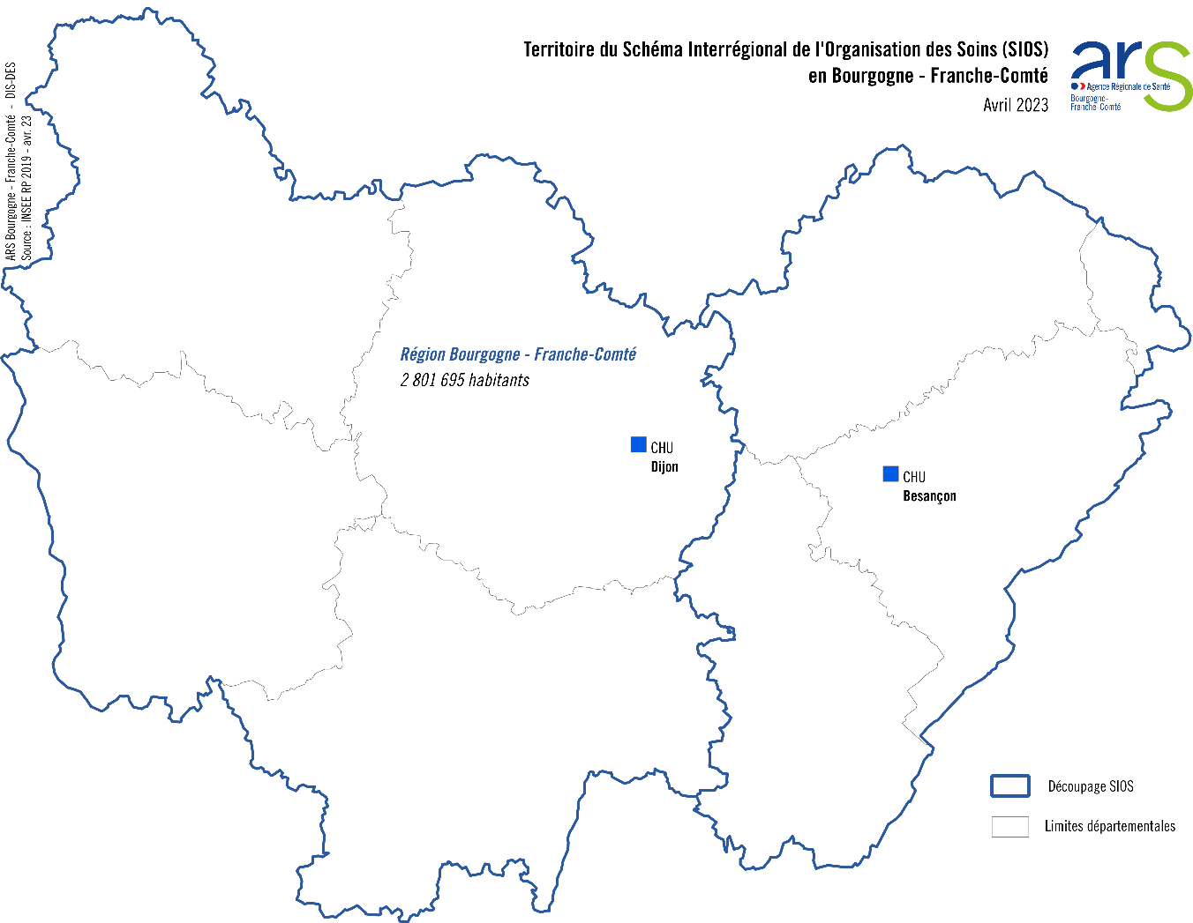
Carte 2

Carte 3

Les tableaux qui suivent présentent la synthèse, par zone de planification sanitaire, des objectifs quantitatifs de l’offre de soins tels que définis dans chaque fiche thématique des parties 7.1 et 7.2 de ce livret (fiche à laquelle il convient de se référer pour plus de précisions) et retenus comme nombres d’implantations prévues dans le cadre du présent schéma régional de santé révisé.

Ces éléments seront repris dans le bilan quantitatif de l'offre de soins, prévu par le cinquième alinéa de l'article L. 6122-9 du code de la santé publique, lequel est publié quinze jours au moins avant l'ouverture de chacune des périodes de dépôt des demandes d’autorisation.

Ce bilan précise, pour chaque activité de soins et équipement matériel lourd, les zones à l'intérieur desquelles existent des besoins non couverts par les autorisations et les contrats pluriannuels d'objectifs et de moyens, c’est-à-dire dans lesquelles cette offre est insuffisante au regard du schéma régional de santé.

Ainsi que présenté dans plusieurs pour certaines activités de soins et territoires, les objectifs sont parfois quantifiés par des fourchettes, soit un minimum et un maximum :

- un nombre maximum (ou plafond) d’implantations au-delà duquel il n’est pas nécessaire d’aller pour répondre aux besoins de soins de la population dans la zone d’implantation des activités de soins ;
- un nombre minimum (ou plancher) d’implantations pour répondre aux besoins de soins de la population sur chaque zone d’implantation.

Une fois ces seuils atteints, toute demande d’autorisation fera l’objet d’un rejet, sauf besoin contraire avéré et objectivé conduisant à revoir les objectifs quantitatifs dans le cadre d’une révision du SRS conformément à la réglementation en vigueur.

Au regard de ces éléments, le bilan quantifié de l'offre de soins précisera si une demande d’autorisation peut être présentée.

ZONAGE DEPARTEMENTAL (activité de psychiatrie)

Zone Côte d’Or

Zone Saône-et-Loire

Zone Nièvre

Zone Yonne

Zone Doubs (hors NFC)

Zone Jura

Zone Haute-Saône (hors NFC)

Zone Nord Franche-Comté

ZONAGE REGIONAL

Zone Bourgogne

Zone Franche-Comté

ZONAGE AUTRES ACTIVITES DE SOINS

Zone Côte d’Or

Zone Haute-Saône

Zone Nord Franche-Comté

Zone Centre Franche-Comté

Zone Jura

Zone Bourgogne méridionale

Zone Saône-et-Loire-Bresse-Morvan

Zone Nièvre

Zone Yonne

Loi n° 2019-774 du 24 juillet 2019 relative à l'organisation et à la transformation du système de santé
Ordonnance n° 2021-583 du 12 mai 2021 portant modification du régime des autorisations d’activités de soins et des équipements matériels lourds
Ordonnance n° 2021-583 du 12 mai 2021 portant modification du régime des autorisations d'activités de soins et des équipements matériels lourds
Décret n° 2021-974 du 22 juillet 2021 relatif au régime des autorisations d’activités de soins et des équipements matériels lourds
Arrêté du 27 juillet 2021 fixant le contenu du dossier de demande initiale d’autorisation d’activité de soins et équipements matériels lourds
Arrêté du 27 juillet 2021 fixant le contenu du dossier de demande de confirmation d’autorisation d’activité de soins et équipements matériels lourds
Décret n° 2022-702 du 26 avril 2022 relatif aux activités de soins relevant du schéma interrégional de santé
Site de la HAS – indicateurs de vigilance en chirurgie : https://www.has-sante.fr/jcms/p_3350552/fr/indicateurs-de-vigilance-en-chirurgie
Respectivement « Patients-Reported Outcome Measures » et « Patient-Reported Experience Measures »
Décret n° 2022-1046 du 25 juillet 2022 relatif aux conditions d’implantation de l’activité de médecine
Décret n° 2022-1047 du 25 juillet 2022 relatif aux conditions techniques de fonctionnement de l’activité de médecine
Statistiques et indicateurs de la santé et du social Bourgogne-Franche-Comté 2021
Scansanté : Evolution des taux de recours par Région (17) de 2017 à 2021 : Taux de séjours Standardisé et Nb de séjours Indices nationaux (Txstand Région (17) / Txstand Nat)
ScanSanté
Données Diamant
Décrets n° 2022-1765 et n° 2022-1766 relatifs aux conditions d’implantation et techniques de fonctionnement des activités de soins de chirurgie, de chirurgie cardiaque et de neurochirurgie et arrêté du 29 décembre 2022 fixant la liste des interventions chirurgicales mentionnées à l’article R. 6123-208 du code de la santé publique et le nombre minimal annuel d’actes pour l’activité de chirurgie bariatrique prévu à l’article R. 6123-212 du code de la santé publique
périmètre fixé initialement par l’instruction du 28 septembre 2015 (annexe 1) : https://www.legifrance.gouv.fr/download/pdf/circ?id=40158.
Décrets n° 2022-1765 et n° 2022-1766 relatifs aux conditions d’implantation et aux conditions techniques de fonctionnement des activités de soins de chirurgie, de chirurgie cardiaque et de neurochirurgie
Décision n° 2022.0171/DC/SEvOQSS du 2 juin 2022 du collège de la Haute Autorité de santé portant sur le rapport : « Proposition d’indicateurs de vigilance en chirurgie – Définition des indicateurs »
Données de la SAE 2021 : https://www.sae-diffusion.sante.gouv.fr/sae-diffusion/accueil.htm
Source Scansanté - Catégorie d’activité de soins – Chirurgie – séjours en C 0 nuitées pour la chirurgie ambulatoire et séjours en C avec au moins une nuitée pour la chirurgie en hospitalisation complète - les séjours en C sont les séjours avec acte classant opératoire, à l’exclusion de tout autre acte passant par le bloc opératoire. Le taux de recours mesure la consommation de soins des habitants d’une zone déterminée rapportée à la population domiciliée dans la zone considérée.
Source Scansanté - Catégorie d’activité de soins – Chirurgie.
Source Scansanté - Catégorie d’activité de soins – Chirurgie.
Source : PMSI –– Périmètre Catégorie d’activité de soins – Séjours de chirurgie en C avec et sans nuitée hors séjours en erreur – Toutes classes d’âge
Source : PMSI –– Périmètre Catégorie d’activité de soins – Séjours de chirurgie en C avec et sans nuitée hors séjours en erreur – Toutes classes d’âge
INSTRUCTION N° DGOS/R3/2015/296 du 28 septembre 2015 relative aux objectifs et orientations stratégiques du programme national de développement de la chirurgie ambulatoire pour la période 2015-2020
https://assurance-maladie.ameli.fr/etudes-et-donnees/par-theme/professionnels-et-etablissements-de-sante/zoom-etablissements-de-sante-visuchir-datavisualisation
Classification commune des actes médicaux
Guide du parcours de soins : surpoids et obésité de l’adulte, Haute Autorité de Santé et Assurance Maladie, validé par le Collège le 11 janvier 2023
Source : Scan Santé
Arrêté du 29 décembre 2022 fixant la liste des interventions chirurgicales mentionnées à l’article R. 6123-208 du Code de la santé publique
SAE via l’outil PSY DIAG de l’ANAP
Textes de référence : Décrets du 28/09/2022 (CI et CTF), Arrêté du 28/09/2022, Instruction DGOS du 2/12/2022
Article R. 6123-174 du Code de la santé publique et Arrêté du 28 septembre 2022 fixant les modes de prise en charge pouvant être déployés en dehors du site autorisé
Loi du 5 juillet 2011 relative aux droits et à la protection des personnes faisant l’objet de soins psychiatriques et aux modalités de leur prise en charge a pour objet de remédier aux difficultés d’accès aux soins psychiatriques. La loi du 27 septembre 2013 a réformé certaines dispositions de cette loi pour renforcer les garanties quant au respect des droits des patients.
Décret no 2021-1930 du 30 décembre 2021 relatif aux conditions d’implantation de l’activité de médecine nucléaire
Décret no 2022-114 du 1er février 2022 relatif aux conditions techniques de fonctionnement de l’activité de médecine nucléaire
Arrêté du 1er février 2022 fixant pour un site autorisé le nombre d’équipements de médecine nucléaire en application du II de l’article R. 6123-136 du code de la santé publique
Décret n° 2022-1765 du 29 décembre 2022 relatif aux conditions d’implantation des activités de soins de chirurgie, de chirurgie cardiaque et de neurochirurgie
Décret n° 2022-1766 du 29 décembre 2022 relatif aux conditions techniques de fonctionnement des activités de soins de chirurgie, de chirurgie cardiaque et de neurochirurgie
Arrêté du 24 janvier 2006 fixant l’activité minimal des établissements exerçant les activités de soins de chirurgie cardiaque prévues à l’article R. 6123-74 du Code de la santé publique
Séjours consommés dans d’autres régions rapportés aux séjours consommés par les patients de la région (hors patients d’autres régions ayant consommé un séjour dans la région).
Source Scansanté - Indicateurs de pilotage de l'activité (IPA) - Chirurgie cardiaque.
Source PMSI - séjours de chirurgie cardiaque identifiés par l’ATIH dans « Indicateurs de pilotage de l'activité (IPA) » - Chirurgie cardiaque.
Décret n° 2022-380 du 16 mars 2022 relatif aux conditions d’implantation de l’activité interventionnelle sous imagerie médicale en cardiologie et décret n° 2022-382 du 16 mars 2022 relatif aux conditions techniques de fonctionnement de l’activité interventionnelle sous imagerie médicale en cardiologie et aux conditions techniques de fonctionnement de l’activité de soins médicaux et de réadaptation publiés au JO du 18 mars 2022
Arrêté du 16 mars 2022 fixant le nombre minimal annuel d’actes pour les activités interventionnelles sous imagerie médicale en cardiologie prévues à l’article R. 6123-133-2 du code de la santé publique publié au JO du 18 mars 2022
Consultable sur le site de ATIH http://www.atih.sante.fr/
Conférence de consensus - 23 novembre 2006 - Prise en charge de l’infarctus du myocarde à la phase aiguë en dehors des services de cardiologie -- Texte des recommandations – Haute autorité de santé Guidelines -for the management of acute myocardial infarction in patients presenting with ST-segment elevation- European Society of cardiology - 2017
Source : Scan Santé –Taux de recours - Evolution des taux de recours par zone de planification sanitaire : taux standardisés (sexe et âge) pour 1000 habitants - Indicateur IPA : cardiologie interventionnelle. Mesurent le recours aux soins de la population d’une zone déterminée (quel que soit le lieu de réalisation des soins) rapportée à la population domiciliée dans cette zone.
Séjours consommés par les patients d’autres régions rapportés aux séjours produits par les établissements de la région
Source : Diamant-PMSI
Source : SAE 2021 - données issues du PMSI.
Voir aussi Comparaison de la prise en charge thérapeutique du syndrome coronarien aigu en 2006 et 2016 en France et analyse de son impact sur la létalité à 1 an – Bulletin épidémiologique hebdomadaire – 14 – 28 juin 2022 p.247
CF. Données dans le rapport annuel 2021 de France PCI (registre national des coronarographies et angioplasties coronaires) sur le site : https://www.francepci.com/
À partir de l’édition 2017 du STATISS, la méthode de calcul a été modifiée : les professionnels dénombrés par département et région sont ceux ayant au moins une activité sur ces territoires. Si un professionnel a deux activités sur un même territoire, il n'est compté qu'une seule fois, par contre, s'il a deux activités sur deux territoires différents, il est compté une fois dans chaque. De ce fait, il est possible que la somme des départements d'une région ne soit pas égale à la valeur régionale. Par ailleurs, les remplaçants ne sont pas comptabilisés dans les données présentées. Attention : les données présentées ne sont pas comparables à celles des éditions du STATISS antérieures à 2017.
Décret n° 2022-1765 du 29 décembre 2022 relatif aux conditions d’implantation des activités de soins de chirurgie, de chirurgie cardiaque et de neurochirurgie
Décret n° 2022-1766 du 29 décembre 2022 relatif aux conditions techniques de fonctionnement des activités de soins de chirurgie, de chirurgie cardiaque et de neurochirurgie
Source Scansanté - Indicateurs de pilotage de l'activité (IPA) - Neurochirurgie.
Correspond à 10 racines de GHM : 01C03 Craniotomies pour traumatisme, âge supérieur à 17 ans/01C04 - Craniotomies en dehors de tout traumatisme, âge supérieur à 17 ans/01C05 - Interventions sur le rachis et la moelle pour des affections neurologiques/01C11 - Craniotomies pour tumeurs, âge inférieur à 18 ans/01C12 - Craniotomies pour affections non tumorales, âge inférieur à 18 ans/08C27 - Autres interventions sur le rachis/08C51 - Interventions majeures sur le rachis pour fractures, cyphoses et scolioses/08C52 - Autres interventions majeures sur le rachis
Séjours consommés dans d’autres régions rapportés aux séjours consommés par les patients de la région (hors patients d’autres régions ayant consommé un séjour dans la région).
Source Scansanté - Indicateurs de pilotage de l'activité (IPA) - Neurochirurgie.
Source : PMSI - Périmètre de la neurochirurgie soumise à autorisation : https://www.atih.sante.fr/indicateurs-de-pilotage-de-l-activite-ipa
Décret n° 2022-21 du 10 janvier 2022 relatif aux conditions d’implantation de l’activité interventionnelle sous imagerie médicale en neuroradiologie et décret n° 2022-22 du 10 janvier 2022 relatif aux conditions techniques de fonctionnement de l’activité interventionnelle sous imagerie médicale en neuroradiologie
Arrêté du 10 janvier 2022 fixant le nombre minimal annuel d’actes pour l’activité interventionnelle sous imagerie médicale en neuroradiologie prévu à l’article R. 6123-110 du code de la santé publique
thrombolyse IV rt-PA : injection intraveineuse de l’activateur tissulaire recombinant du plasminogène (rt-PA)
Consultable sur le site de ATIH http://www.atih.sante.fr/ :-Dernière version : Identification des activités de soins dans le champ MCO pour l’activité 2016 -Mise à jour de l’annexe au guide sur le pilotage de l’activité des établissements de santé -Septembre 2016
Haute autorité de santé - Rapport d’évaluation technologique : Organisation de la prise en charge de l’accident vasculaire cérébral ischémique aigu par thrombectomie mécanique – Juillet 2018.
Source : Scan santé – Consommation et production de soins 2021
Correspond au périmètre de la NRI soumise à autorisation.
Regroupe les GHM Libellé Racine 01M10, 01M015 (AIT sup.79 ans), 01M016 (AIT inf.80 ans), 01M30 (AVC intracérébraux non transitoires), 01M31 (autres AVC non transitoires), 01M36 (AVC non transitoires avec décès – séjours de moins de 2 jours).
Source Scan santé - Consommation et production de soins 2021.
Activité partielle pour l’année 2022
Source Diamant – PMSI MCO - Etabli à partir de la liste prévisionnelle d’actes soumis à autorisation (actes intervenant à titre principal)
Regroupe les GHM Libellé Racine 01M10, 01M015 (AIT sup.79 ans), 01M016 (AIT inf.80 ans), 01M30 (Accidents vasculaires intracérébraux non transitoires), 01M31 (autres AVC non transitoires), 01M36 (AVC non transitoires avec décès – séjours de moins de 2 jours) correspondant au groupe d’activité G049 AVC
Source : SAE 2015 et 2021
www.sfnr.net/
Instruction n°DGOS/R3/2023/47 du 6 avril 2023 relative à la mise en œuvre de la réforme des autorisations de l’activité de soins critiques
Décret n° 2022-690 du 26 avril 2022 relatif aux conditions d’implantation de l’activité de soins critiques
Décret n° 2022-694 du 26 avril 2022 relatif aux conditions techniques de fonctionnement de l’activité de soins critiques
Source Statistiques Annuelles des Etablissements – SAE 2021
Source : Scan santé – Consommation et production de soins 2021
Source Scan santé - Consommation et production de soins 2021.
Source STATISS 2017 et 2021 - https://www.scoresante.org/tab_statiss.aspx
Source : Estimations régionales et départementales d'incidence et de mortalité par cancers en France, 2007-2016, rapport publié en 2019. https://www.e-cancer.fr/Expertises-et-publications/Les-donnees-sur-les-cancers/Incidence-et-mortalite-des-cancers/Incidence-et-mortalite-departementales-et-regionales
Taux standardisé monde : les taux sont standardisés sur la structure d’âge et la population mondiale. Ils sont exprimés pour 100 000 personnes-années.
Décret no 2022-689 du 26 avril 2022 relatif aux conditions d’implantation de l’activité de soins de traitement du cancer ; Décret no 2022-693 du 26 avril 2022 relatif aux conditions techniques de fonctionnement de l’activité de soins de traitement du cancer ; Arrêté du 26 avril 2022 portant modification de l’arrêté du 29 mars 2007 fixant les seuils d’activité minimale annuelle applicables à l’activité de soins de traitement du cancer
Arrêté fixant les indicateurs anonymisés Inca pour l’auto-évaluation des titulaires d’autorisation de traitement du cancer en cours de publication
Article R.6123-166. Décret no 2022-1237 du 16 septembre 2022 relatif aux conditions d’implantation des équipements matériels lourds d’imagerie et de l’activité de soins de radiologie interventionnelle
Arrêté du 19 mai 2021 limitant l’utilisation de médicaments de thérapie innovante à base de lymphocytes T génétiquement modifiés dits CAR-T Cells autologues à certains établissements de santé en application des dispositions de l’article L. 1151-1 du code de la santé publique
Un seuil d’activité minimale annuelle de 5 chirurgies d’exérèse est fixé pour chacune des pratiques thérapeutiques spécifiques d’organes en chirurgie oncologique digestive (foie, œsophage et jonction œsophagienne, rectum, pancréas, estomac).
Un arrêté sur les conventions de coopérations accompagnant les autorisations dérogatoires de chirurgie oncologique pour exception géographique va être publié
Scansanté : Evolution des taux de recours par Région (17) de 2018 à 2022 : Taux de journées standardisé et Nb de journées Indices nationaux (Txstand Région (17) / Txstand Nat)
Scansanté : Evolution des taux de recours par Région (17) de 2018 à 2022 : Taux de patients standardisé et Nb de patients Indices nationaux (Txstand Région (17) / Txstand Nat)
https://www.legifrance.gouv.fr/jorf/id/JORFTEXT000044806946
https://www.legifrance.gouv.fr/jorf/id/JORFTEXT000045100212
https://sante.gouv.fr/IMG/pdf/feuille-de-route-had-2022-05-01-2.pdf
Données INSEE, état civil et estimations de la population de 2021
Données STATISS Bourgogne Franche Comté 2020
Source : ATIH, PMSI-MCO / Nombre d’accouchements par établissements, données ATIH, indicateurs de périnatalité 2019/2020/2021
Source:ScanSanté-Indicateurs de santé périnatale-FFRSP-ATIH/Année 2021
Source:ScanSanté-Indicateurs de santé périnatale-FFRSP-ATIH/Année 2021
Source:ScanSanté-Indicateurs de santé périnatale-FFRSP-ATIH/Année 2021
Groupe iso-ressources moyen pondéré soins qui rend compte du niveau de perte d’autonomie moyen des personnes hébergées dans l’établissement et de leurs besoins en soins.
Source des données : SAE données administratives - DREES - Année 2021
Objectifs nationaux et régionaux dans le cadre du nouveau plan ministériel pour le prélèvement et la greffe d’organes et de tissus – Agence de la biomédecine – DPGOT (FKE) – V1 – Mai 2022
https://ansm.sante.fr/uploads/2020/10/26/20201026-decision-dg2020-86-bpp-020720207-2.pdf
Rapport Annuel Médical et Scientifique 2021 régional Bourgogne-Franche-Comté – Agence de la biomédecine, Mars 2022
Article R.6122-25 du code de la santé publique, janvier 2014
Article R.6123-75 du code de la santé publique, mars 2020
Arrêté du 28 mars 2019 limitant l'utilisation de médicament de thérapie innovante à base de lymphocytes T génétiquement modifiés dits CAR-T Cells autologues indiqués dans le traitement de la leucémie aiguë lymphoblastique à cellules B et/ou du lymphome à grande cellule B, à certains établissements de santé en application des dispositions de l'article L. 1151-1 du code de la santé publique
https://www.legifrance.gouv.fr/jorf/id/JORFTEXT000048730260
https://www.legifrance.gouv.fr/jorf/id/JORFTEXT000048730410
https://www.legifrance.gouv.fr/jorf/id/JORFTEXT000048730762
https://www.legifrance.gouv.fr/jorf/id/JORFTEXT000051380668
Cf. Livret Offre – soins non programmés
Source : panorama de l’activité des urgences 2023
Arrêté du 25 janvier 2005 relatif aux locaux, matériels et dispositifs médicaux dans les établissements de santé exerçant l’activité «traitement de l’insuffisance rénale chronique par la pratique de l’épuration extrarénale» – arrêté modificatif du 31 juillet 2015. Arrêté du 25 septembre 2003 relatif aux conventions de coopération entre les établissements de santé exerçant l'activité de traitement de l'insuffisance rénale chronique par la pratique de l'épuration extrarénale
Articles L. 162-22-6-2 et R.162-33-16-1 du code de la sécurité sociale. Arrêté du 25 septembre 2019 modifié – Arrêté du 31 décembre 2022
Patients présentant un débit de Filtration Glomérulaire inférieur à 30 ml/min/1,73m2
Primogreffe sans passage préalable par la dialyse
Source : STATISS
Loi n° 2021-1017 du 2 août 2021 relative à la bioéthique
Décret n° 2021-1243 du 28 septembre 2021 fixant les conditions d’organisation et de prise en charge des parcours d’assistance médicale à la procréation
Décret n° 2021-1933 du 30 décembre 2021 fixant les modalités d’autorisation des activités d’autoconservation des gamètes pour raisons non médicales en application de l’article L. 2141-12 du code de la santé publique et portant diverses adaptations de la partie réglementaire du même code au regard des dispositions de la loi no 2021-1017 du 2 août 2021 relative à la bioéthique
Décret 2022-1187 du 25 août 2022 détermine les modalités de saisine et les conditions de fonctionnement de la Commission d’Accès des personnes nées d’une assistance médicale à la procréation aux données des tiers donneurs
Plan ministériel pour la Procréation, l’Embryologie et la Génétique humaine PEGh 2022-2026
Evaluation des résultats des centres d’assistance médicale à la procréation pratiquant la fécondation in vitro en France - Rapport national des résultats 2017 – 2018 : https://www.agence-biomedecine.fr/IMG/pdf/national_fiv_2017_2018.pdf
Synthèse régionale AMP Bourgogne-Franche-Comté 2018 https://www.agence-biomedecine.fr/IMG/pdf/bourgogne-franche-comte2018.pdf
Source ABM - https://www.agence-biomedecine.fr/IMG/pdf/bourgogne-franche-comte2018.pdf
Rapport d’activité médical et scientifique Agence de la Biomédecine – CPDPN 2020
Source Alliance Maladies Rares - https://alliance-maladies-rares.org/wp-content/uploads/2020/07/plan-national-maladies-rares-2018-2022.pdf
Source INCa - https://www.e-cancer.fr/Professionnels-de-sante/L-organisation-de-l-offre-de-soins/Oncogenetique-et-plateformes-de-genetique-moleculaire/Les-predispositions-genetiques
Arrêté du 25 novembre 2017 portant labellisation des réseaux des centres de référence prenant en charge les maladies rares : https://solidarites-sante.gouv.fr/IMG/pdf/liste_des_centres_reference_labelises.pdf
Source InCA : https://www.e-cancer.fr/Professionnels-de-sante/L-organisation-de-l-offre-de-soins/Oncogenetique-et-plateformes-de-genetique-moleculaire/Le-dispositif-national-d-oncogenetique
Source ABM : : https://rams.agence-biomedecine.fr/introduction-0
Source PGMG2025 : https://pfmg2025.aviesan.fr/le-plan/lbm-fmg/
http://www.gimi-institute.org/6
http://www.fhu-translad.org/
Rapport médical et scientifique ABM 2021 Procréation et génétique humaine en France : https://rams.agence-biomedecine.fr/diagnostic-genetique-post-natal
Arrêté ARSBFC/DG/2023-003 du 24 octobre 2023 relatif aux zones du schéma régional de santé de Bourgogne-Franche-Comté donnant lieu à la répartition des activités de soins et des équipements matériels lourds

